О внесении изменений и дополнений в приказ Министра финансов Республики Казахстан от
27 апреля 2015 года
№ 284 «Об утверждении стандартов государственных услуг, оказываемых органами государственных доходов Республики Казахстан»

ПРИКАЗЫВАЮ:
1. Внести в приказ Министра финансов Республики Казахстан от 27 апреля 2015 года № 284 «Об утверждении стандартов государственных услуг, оказываемых органами государственных доходов Республики Казахстан» (зарегистрированный в Реестре государственной регистрации нормативных правовых актов под № 11273, опубликованный 25 июня 2015 года в Информационно-правовой системе «Әділет») следующие изменения и дополнения:
в пункте 1:
подпункт 2) изложить в следующей редакции:
«2) стандарт государственной услуги «Регистрационный учет лица, занимающегося частной практикой», согласно приложению 2 к настоящему приказу;»;
подпункт 15) изложить в следующей редакции:
«15) стандарт государственной услуги «Представление сведений об отсутствии (наличии) задолженности, учет по которым ведется в органах государственных доходов», согласно приложению 15 к настоящему приказу;»;
в подпункт 16) вносится изменение на казахском языке, текст на русском языке не меняется;
подпункт 18) изложить в следующей редакции:
«18) стандарт государственной услуги «Выдача учетно-контрольных марок на алкогольную продукцию (за исключением виноматериала, пива и пивного напитка)», согласно приложению 18 к настоящему приказу;»;
в подпункты 20), 23) и 24) вносятся изменения на казахском языке, тексты на русском языке не меняются;
подпункт 25) изложить в следующей редакции:
«25) стандарт государственной услуги «Проведение зачетов и возвратов налогов, платежей в бюджет, пени, штрафов», согласно приложению 25 к настоящему приказу;»;
подпункт 28) изложить в следующей редакции:
«28) стандарт государственной услуги «Изменение сроков исполнения налогового обязательства по уплате налогов и (или) плат», согласно приложению 28 к настоящему приказу;»;
подпункт 29) исключить;
подпункт 30) изложить в следующей редакции:
«30) стандарт государственной услуги «Прием налоговых форм при экспорте (импорте) товаров в Евразийском экономическом союзе», согласно приложению 30 к настоящему приказу;»;
подпункт 34) изложить в следующей редакции:
«34) стандарт государственной услуги «Включение в реестр уполномоченных экономических операторов», согласно приложению 34 к настоящему приказу;»;
подпункт 37) исключить;
подпункт 38) изложить в следующей редакции:
«38) стандарт государственной услуги «Принятия предварительного решения о происхождении товара», согласно приложению 38 к настоящему приказу;»;
подпункт 39) изложить в следующей редакции:
«39) стандарт государственной услуги «Принятия предварительного решения о классификации товара», согласно приложению 39 к настоящему приказу;»;
подпункт 41) исключить;
в подпункты 42) и 44) вносятся изменения на казахском языке, тексты на русском языке не меняются;
подпункт 51) изложить в следующей редакции:
«51) стандарт государственной услуги «Изменение сроков уплаты ввозных таможенных пошлин», согласно приложению 51 к настоящему приказу;»;
подпункт 53) исключить;
дополнить подпунктом 54) следующего содержания:
«54) стандарт государственной услуги «Выписка из лицевого счета о состоянии расчетов с бюджетом, а также по социальным платежам», согласно приложению 54 к настоящему приказу.»;
стандарт государственной услуги «Регистрационный учет лица, занимающегося частной практикой» изложить в новой редакции согласно приложению 1 к настоящему приказу;
в стандарте государственной услуги «Регистрация налогоплательщиков», утвержденном указанным приказом:
пункт 6 изложить в следующей редакции:
«6. Результатом оказания государственной услуги является:
1) выдача регистрационного свидетельства по форме, утвержденной уполномоченным органом (при внесении сведений о нерезиденте, иностранце или лице без гражданства, юридических лицах–нерезидентах, осуществляющих деятельность в Республике Казахстан через постоянное учреждение без открытия филиала, страховой организации (страховой брокер) или зависимом агенте, дипломатическом и приравненным к нему представительстве, консульском учреждение в ГБД НП);
2) мотивированный ответ об отказе в оказании государственной услуги в случаях и по основаниям, указанных в пункте 10 настоящего стандарта государственной услуги.
Форма предоставления результата оказания государственной услуги: бумажная.»;
пункт 9 изложить в следующей редакции:
«9. Перечень документов, необходимых для оказания государственной услуги при обращении услугополучателя либо его представителя по нотариально заверенной доверенности:
к услугодателю или в Государственную корпорацию:
для внесения сведений о нерезиденте в ГБД НП:
1) налоговое заявление согласно приложению 1 к настоящему стандарту государственной услуги;
2) перечень документов согласно приложению 2 к настоящему стандарту государственной услуги;
для внесения изменений и (или) дополнений в регистрационных данных в ГБД НП:
1) налоговое заявление согласно приложению 1 к настоящему стандарту государственной услуги;
для исключения налогоплательщика из ГБД НП:
1) налоговое заявление согласно приложениям 3, 4 и 5 к настоящему стандарту государственной услуги;
2) ликвидационная налоговая отчетность в связи с ликвидацией юридического лица-резидента Республики Казахстан, их филиалов, представительств, реорганизацией юридического лица, прекращением деятельности структурного подразделения юридического лица-нерезидента, юридического лица-нерезидента, осуществляющего деятельность на территории Республики Казахстан без открытия филиала, представительства;
3) ликвидационный баланс в связи с ликвидацией, реорганизацией юридического лица-резидента Республики Казахстан, прекращением деятельности структурного подразделения юридического лица-нерезидента – после завершения документальной проверки и погашения задолженности перед бюджетом;
4) промежуточный ликвидационный баланс – в связи с ликвидацией юридического лица-резидента Республики Казахстан в упрощенном порядке;
5) заключение аудита по налогам – в связи с ликвидацией юридического лица-резидента Республики Казахстан в упрощенном порядке;
6) разделительный баланс, в связи с реорганизацией юридического лица-резидента Республики Казахстан путем разделения после завершения налоговой проверки;
7) копия решения юридического лица-резидента Республики Казахстан о прекращении деятельности структурного подразделения в связи с прекращением деятельности структурного подразделение юридического лица-резидента Республики Казахстан;
8) налоговое заявление о снятии с учета контрольно-кассовой машины в связи с ликвидацией юридического лица-резидента Республики Казахстан в упрощенном порядке;
9) передаточный акт при реорганизации юридического лица-резидента Республики Казахстан путем слияния, присоединения, выделения.
В случае, если прекращающее деятельность структурное подразделение юридического лица-резидента Республики Казахстан не признано самостоятельным плательщиком налогов, платежей в бюджет и социальных платежей, ликвидационная налоговая отчетность не представляется.
Для идентификации личности услугополучателя предъявляется документ, удостоверяющий личность.
При обращении к услугодателю услугополучатель получает талон с отметкой о приеме пакета документов, с указанием даты и времени приема пакета документов.
При приеме документов через Государственную корпорацию услугополучателю выдается расписка о приеме соответствующих документов.
При обращении по почте услугодателем проставляется отметка на почтовом уведомлении.
При приеме документов услугодатель, Государственная корпорация сверяет копии с оригиналами документов, после чего возвращает оригиналы услугополучателю, за исключением оригинала документов, представление которых предусмотрено в пункте 9 настоящего стандарта государственной услуги.
В Государственной корпорации выдача готовых документов осуществляется на основании расписки о приеме соответствующих документов, при предъявлении удостоверения личности.
Истребование от услугополучателей документов, которые могут быть получены из информационных систем, не допускается.
При оказании государственной услуги услугополучатель предоставляет письменное согласие на использование сведений, составляющих охраняемую законом тайну, содержащихся в информационных системах, если иное не предусмотрено законами Республики Казахстан.
Государственная корпорация в течение одного месяца обеспечивает хранение документов, не выданных в срок из-за отсутствия обращения услугополучателя, после чего передает их услугодателю для дальнейшего хранения. При обращении услугополучателя по истечении одного месяца, по запросу Государственной корпорации услугодатель в течение одного рабочего дня направляет готовые документы в Государственную корпорацию для выдачи услугополучателю;
на портал:
налоговое заявление в форме электронного документа согласно приложению 1 к настоящему стандарту государственной услуги – для внесения изменений и (или) дополнений сведений об ответственном работнике по расчетам с бюджетом, номере телефона, адресе электронной почты услугополучателя.
Сведения о документах, удостоверяющих личность, о регистрации (перерегистрации) в качестве юридического лица, о государственной регистрации в качестве индивидуального предпринимателя, содержащихся в государственных информационных системах, работник услугодателя получает из соответствующих государственных информационных систем.
В случае обращения через портал услугополучателю направляется статус о принятии запроса для оказания государственной услуги.
В случаях представления услугополучателем неполного пакета документов согласно перечню, предусмотренному стандартом государственной услуги, и (или) документов с истекшим сроком действия услугодатель отказывает в приеме заявления.»;
пункты 11 и 12 изложить в следующей редакции:
«11. Жалобы на решения, действия (бездействия) Министерства, услугодателя и (или) их должностных лиц по вопросам оказания государственных услуг подаются в письменном виде:
1) на имя руководителя Министерства либо лица его замещающего по адресу, указанному в пункте 14 настоящего стандарта государственной услуги;
2) на имя руководителя услугодателя по адресам, указанным в пункт 14 настоящего стандарта государственной услуги.
Жалоба на действия (бездействия) работника Государственной корпорации направляется к руководителю Государственной корпорации по адресам, указанным в пункте 14 настоящего стандарта государственной услуги.
Подтверждением принятия жалобы в Государственной корпорации, поступившей как нарочно, так и почтой, является ее регистрация (штамп, входящий номер и дата регистрации проставляются на втором экземпляре жалобы или сопроводительном письме к жалобе).
В жалобе услугополучателя указываются его фамилия, имя, отчество, почтовый адрес, контактный телефон.
Обращение должно быть подписано услугополучателем.
Подтверждением принятия жалобы является ее регистрация (штамп, входящий номер и дата) в канцелярии Министерства, услугодателя с указанием фамилии и инициалов лица, принявшего жалобу, срока и места получения ответа на поданную жалобу.
Жалоба услугополучателя по вопросам оказания государственных услуг, поступившая в адрес Министерства, услугодателя, Государственной корпорации, подлежит рассмотрению в течение 5 (пяти) рабочих дней со дня ее регистрации.
В случае несогласия с результатами оказанной государственной услуги услугополучатель может обратиться с жалобой в уполномоченный орган по оценке и контролю качества оказания государственных услуг.
Жалоба услугополучателя, поступившая в адрес уполномоченного органа по оценке и контролю качества оказания государственных услуг, подлежит рассмотрению в течение 15 (пятнадцати) рабочих дней со дня ее регистрации.
Информацию о порядке обжалования через портал можно получить посредством Единого контакт–центра.
12. В случае несогласия с результатами оказанной государственной услуги, услугополучатель обращается в суд в установленном законодательством Республики Казахстан порядке.»;
пункты 14, 15, 16 и 17 изложить в следующей редакции:
«14. Адреса мест оказания государственной услуги размещены на интернет-ресурсах услугодателя www.kgd.gov.kz, Министерства www.minfin.gov.kz, Государственной корпорации www.gov4c.kz.
15. Услугополучатель имеет возможность получения государственной услуги в электронной форме через портал при условии наличия ЭЦП.
16. Услугополучатель имеет возможность получения информации о статусе оказания государственной услуги в режиме удаленного доступа посредством «личного кабинета» на портале, Единого контакт–центра.
17. Контактные телефоны Единого контакт-центра: 1414, 8–800–080–7777.»;
налоговое заявление о постановке на регистрационный учет согласно приложению 1 к стандарту государственной услуги изложить в новой редакции согласно приложению 2 к настоящему приказу;
документы, необходимые для внесения сведений о получателях (нерезидентах) в государственную базу данных налогоплательщиков согласно приложению 2 к стандарту государственной услуги изложить в новой редакции согласно приложению 3 к настоящему приказу;
налоговое заявление о снятии с регистрационного учета согласно приложению 3 к стандарту государственной услуги изложить в новой редакции согласно приложению 4 к настоящему приказу;
налоговое заявление о прекращении деятельности согласно приложению 4 к стандарту государственной услуги изложить в новой редакции согласно приложению 5 к настоящему приказу;
налоговое заявление о проведении налоговой проверки согласно приложению 5 к стандарту государственной услуги изложить в новой редакции согласно приложению 6 к настоящему приказу;
расписка об отказе в приеме документов согласно приложению 6 к стандарту государственной услуги изложить в новой редакции согласно приложению 7 к настоящему приказу;
в стандарте государственной услуги «Регистрационный учет плательщиков налога на добавленную стоимость», утвержденном указанным приказом:
часть первую пункта 10 изложить в следующей редакции:
«10. Основанием для отказа в снятии с регистрационного учета по НДС являются случаи, если при снятии с регистрационного учета по НДС одновременно не соблюдены следующие условия предусмотренные пунктом
3 статьи 85 Кодекса Республики Казахстан от 25 декабря 2017 года «О налогах и других обязательных платежах в бюджет» (Налоговый кодекс):»;
пункты 11 и 12 изложить в следующей редакции:
«11. Жалобы на решения, действия (бездействие) Министерства, услугодателя и (или) их должностных лиц по вопросам оказания государственных услуг подаются в письменном виде:
1) на имя руководителя Министерства либо лица его замещающего по адресу, указанному в пункте 13 настоящего стандарта государственной услуги;
2) на имя руководителя услугодателя по адресам, указанным в пункте 13 настоящего стандарта государственной услуги.
В жалобе услугополучателя указываются его фамилия, имя, отчество, почтовый адрес, контактный телефон.
Обращение должно быть подписано услугополучателем.
Подтверждением принятия жалобы является ее регистрация (штамп, входящий номер и дата) в канцелярии Министерства, услугодателя с указанием фамилии и инициалов лица, принявшего жалобу, срока и места получения ответа на поданную жалобу.
Жалоба услугополучателя по вопросам оказания государственных услуг, поступившая в адрес Министерства, услугодателя подлежит рассмотрению в течение пяти рабочих дней со дня ее регистрации.
В случае несогласия с результатами оказанной государственной услуги услугополучатель может обратиться с жалобой в уполномоченный орган по оценке и контролю за качеством оказания государственных услуг.
Жалоба услугополучателя, поступившая в адрес уполномоченного органа по оценке и контролю за качеством оказания государственных услуг, подлежит рассмотрению в течение пятнадцати рабочих дней со дня ее регистрации.
Информацию о порядке обжалования через портал можно получить посредством Единого контакт-центра.
12. В случае несогласия с результатами оказанной государственной услуги, услугополучатель обращается в суд в установленном законодательством Республики Казахстан порядке.»;
налоговое заявление о регистрационном учете по налогу на добавленную стоимость согласно приложению к стандарту государственной услуги изложить в новой редакции согласно приложению 8 к настоящему приказу;
в стандарте государственной услуги «Регистрационный учет в качестве электронного налогоплательщика», утвержденном указанным приказом:
подпункт 1) пункта 4 изложить в следующей редакции:
«1) постановка на регистрационный учет – в течение 1 (одного) рабочего дня со дня приема налогового заявления;»;
пункты 11 и 12 изложить в следующей редакции:
«11. Жалобы на решения, действия (бездействия) Министерства, услугодателя и (или) их должностных лиц по вопросам оказания государственных услуг подаются в письменном виде:
1) на имя руководителя Министерства либо лица его замещающего по адресу, указанному в пункте 14 настоящего стандарта государственной услуги;
2) на имя руководителя услугодателя по адресам, указанным в пункте 14 настоящего стандарта государственной услуги.
Жалоба на действия (бездействия) работника Государственной корпорации направляется руководителю Государственной корпорации по адресам, указанным в пункте 14 настоящего стандарта государственной услуги.
Подтверждением принятия жалобы в Государственной корпорации, поступившей как нарочно, так и почтой, является ее регистрация (штамп, входящий номер и дата регистрации проставляются на втором экземпляре жалобы или сопроводительном письме к жалобе).
В жалобе услугополучателя указываются его фамилия, имя, отчество, почтовый адрес, контактный телефон.
Обращение должно быть подписано услугополучателем.
Подтверждением принятия жалобы является ее регистрация (штамп, входящий номер и дата) в канцелярии Министерства, услугодателя с указанием фамилии и инициалов лица, принявшего жалобу, срока и места получения ответа на поданную жалобу.
Жалоба услугополучателя по вопросам оказания государственных услуг, поступившая в адрес Министерства, услугодателя, Государственной корпорации, подлежит рассмотрению в течение 5 (пяти) рабочих дней со дня ее регистрации.
В случае несогласия с результатами оказанной государственной услуги услугополучатель может обратиться с жалобой в уполномоченный орган по оценке и контролю качества оказания государственных услуг.
Жалоба услугополучателя, поступившая в адрес уполномоченного органа по оценке и контролю качества оказания государственных услуг, подлежит рассмотрению в течение 15 (пятнадцати) рабочих дней со дня ее регистрации.
Информацию о порядке обжалования через портал можно получить посредством Единого контакт-центра.
12. В случае несогласия с результатами оказанной государственной услуги, услугополучатель обращается в суд в установленном законодательством Республики Казахстан порядке.»;
пункты 14, 15, 16 и 17 изложить в следующей редакции:
«14. Адреса мест оказания государственной услуги размещены на интернет-ресурсах услугодателя www.kgd.gov.kz, Министерства www.minfin.gov.kz, Государственной корпорации www.gov4c.kz.
15. Услугополучатель имеет возможность получения государственной услуги в электронной форме через портал при условии наличия ЭЦП.
16. Услугополучатель имеет возможность получения информации о статусе оказания государственной услуги в режиме удаленного доступа посредством «личного кабинета» на портале, Единого контакт-центра.
17. Контактные телефоны Единого контакт-центра: 1414, 8-800-080-7777.»;
налоговое заявление о регистрационном учете электронного налогоплательщика согласно приложению 1 к стандарту государственной услуги изложить в новой редакции согласно приложению 9 к настоящему приказу;
в приложение 2 к стандарту государственной услуги вносится изменение на казахском языке, приложение на русском языке не меняется;
в стандарте государственной услуги «Выдача лицензии на производство табачных изделий», утвержденном указанным приказом:
абзац второй подпункта 1) пункта 4 изложить в следующей редакции:
«выдача лицензии либо мотивированный ответ об отказе в оказании государственной услуги в случаях и по основаниям, указанных в пункте 10 настоящего стандарта государственной услуги – не позднее 10 (десяти) рабочих дней;»;
пункт 7 изложить в следующей редакции:
«7. Государственная услуга оказывается на платной основе физическим и юридическим лицам (далее - услугополучатель).
В соответствии с Кодексом Республики Казахстан от 25 декабря 2017 года «О налогах и других обязательных платежах в бюджет» (Налоговый кодекс ставки лицензионного сбора за право занятия отдельными видами деятельности (далее - лицензионный сбор) устанавливаются исходя из размера месячного расчетного показателя (далее - МРП), установленного законом о республиканском бюджете и действующего на дату уплаты сбора, и составляют:
1) при выдаче лицензии - 500 МРП;
2) при переоформлении лицензии - 10 % от ставки при выдаче лицензии;
3) при выдаче дубликата лицензии - 100 % от ставки при выдаче лицензии.
Оплата лицензионного сбора осуществляется в наличной и безналичной форме через банки второго уровня и организации, осуществляющие отдельные виды банковских операций.
В случае подачи запроса через портал оплата осуществляется через платежный шлюз «электронного правительства» (далее - ПШЭП).»;
пункты 11 и 12 изложить в следующей редакции:
«11. Жалобы на решения, действия (бездействия) Министерства, услугодателя и (или) их должностных лиц по вопросам оказания государственных услуг подаются в письменном виде:
1) на имя руководителя Министерства либо лица его замещающего по адресу, указанному в пункте 14 настоящего стандарта государственной услуги;
2) на имя руководителя услугодателя по адресам, указанным в пункте 14 настоящего стандарта государственной услуги.
Жалоба на действия (бездействия) работника Государственной корпорации направляется к руководителю Государственной корпорации по адресам, указанным в пункте 14 настоящего стандарта государственной услуги.
Подтверждением принятия жалобы в Государственной корпорации, поступившей как нарочно, так и почтой, является ее регистрация (штамп, входящий номер и дата регистрации проставляются на втором экземпляре жалобы или сопроводительном письме к жалобе).
В жалобе услугополучателя указываются его фамилия, имя, отчество, почтовый адрес, контактный телефон.
Обращение должно быть подписано услугополучателем.
Подтверждением принятия жалобы является ее регистрация (штамп, входящий номер и дата) в канцелярии Министерства, услугодателя с указанием фамилии и инициалов лица, принявшего жалобу, срока и места получения ответа на поданную жалобу.
Жалоба услугополучателя по вопросам оказания государственных услуг, поступившая в адрес Министерства, услугодателя, Государственной корпорации, подлежит рассмотрению в течение 5 (пяти) рабочих дней со дня ее регистрации.
В случае несогласия с результатами оказанной государственной услуги услугополучатель может обратиться с жалобой в уполномоченный орган по оценке и контролю за качеством оказания государственных услуг.
Жалоба услугополучателя, поступившая в адрес уполномоченного органа по оценке и контролю за качеством оказания государственных услуг, подлежит рассмотрению в течение пятнадцати рабочих дней со дня ее регистрации.
Информацию о порядке обжалования через портал можно получить посредством Единого контакт-центра.
12. В случае несогласия с результатами оказанной государственной услуги, услугополучатель обращается в суд в установленном законодательством Республики Казахстан порядке.»;
пункты 14, 15, 16 и 17 изложить в следующей редакции:
«14. Адреса мест оказания государственной услуги размещены на интернет-ресурсах услугодателя: www.kgd.gov.kz, Министерства: www.minfin.gov.kz, Государственной корпорации: www.gov4c.kz.
15. Услугополучатель имеет возможность получения государственной услуги в электронной форме через портал при условии наличия ЭЦП.
16. Услугополучатель имеет возможность получения информации о статусе оказания государственной услуги в режиме удаленного доступа посредством «личного кабинета» на портале, Единого контакт-центра.
17. Контактные телефоны Единого контакт-центра: 8-800-080-7777, 1414.»;
в приложения 1, 2, 4, 5 к стандарту государственной услуги вносятся изменения на казахском языке, приложения на русском языке не меняются;
расписку об отказе в приеме документов согласно приложению 6 к стандарту государственной услуги изложить в новой редакции согласно приложению 10 к настоящему приказу;
в стандарте государственной услуги «Выдача лицензии на производство этилового спирта», утвержденном указанным приказом:
абзац второй подпункта 1) пункта 4 изложить в следующей редакции:
«выдача лицензии либо мотивированный ответ об отказе в оказании государственной услуги в случаях и по основаниям, указанных в пункте 10 настоящего стандарта государственной услуги – не позднее 10 (десяти) рабочих дней;»;
пункт 7 изложить в следующей редакции:
«7. Государственная услуга оказывается на платной основе физическим и юридическим лицам (далее - услугополучатель).
В соответствии с Кодексом Республики Казахстан от 25 декабря 2017 года «О налогах и других обязательных платежах в бюджет» (Налоговый кодекс) ставки лицензионного сбора за право занятия отдельными видами деятельности (далее - лицензионный сбор) устанавливаются исходя из размера месячного расчетного показателя (далее - МРП), установленного законом о республиканском бюджете и действующего на дату уплаты сбора, и составляют:
1) при выдаче лицензии - 3000 МРП;
2) при переоформлении лицензии - 10 % от ставки при выдаче лицензии;
3) при выдаче дубликата лицензии - 100 % от ставки при выдаче лицензии.
Оплата лицензионного сбора осуществляется в наличной и безналичной форме через банки второго уровня и организации, осуществляющие отдельные виды банковских операций.
В случае подачи запроса через портал оплата осуществляется через платежный шлюз «электронного правительства» (далее - ПШЭП).»;
пункты 11 и 12 изложить в следующей редакции:
«11. Жалобы на решения, действия (бездействия) Министерства, услугодателя и (или) их должностных лиц по вопросам оказания государственных услуг подаются в письменном виде:
1) на имя руководителя Министерства либо лица его замещающего по адресу, указанному в пункте 14 настоящего стандарта государственной услуги;
2) на имя руководителя услугодателя по адресам, указанным в пункте 14 настоящего стандарта государственной услуги.
Жалоба на действия (бездействия) работника Государственной корпорации направляется к руководителю Государственной корпорации по адресам, указанным в пункте 14 настоящего стандарта государственной услуги.
Подтверждением принятия жалобы в Государственной корпорации, поступившей как нарочно, так и почтой, является ее регистрация (штамп, входящий номер и дата регистрации проставляются на втором экземпляре жалобы или сопроводительном письме к жалобе).
В жалобе услугополучателя указываются его фамилия, имя, отчество, почтовый адрес, контактный телефон.
Обращение должно быть подписано услугополучателем.
Подтверждением принятия жалобы является ее регистрация (штамп, входящий номер и дата) в канцелярии Министерства, услугодателя с указанием фамилии и инициалов лица, принявшего жалобу, срока и места получения ответа на поданную жалобу.
Жалоба услугополучателя по вопросам оказания государственных услуг, поступившая в адрес Министерства, услугодателя, Государственной корпорации, подлежит рассмотрению в течение 5 (пяти) рабочих дней со дня ее регистрации.
В случае несогласия с результатами оказанной государственной услуги услугополучатель может обратиться с жалобой в уполномоченный орган по оценке и контролю за качеством оказания государственных услуг.
Жалоба услугополучателя, поступившая в адрес уполномоченного органа по оценке и контролю за качеством оказания государственных услуг, подлежит рассмотрению в течение пятнадцати рабочих дней со дня ее регистрации.
Информацию о порядке обжалования через портал можно получить посредством Единого контакт-центра.
12. В случае несогласия с результатами оказанной государственной услуги, услугополучатель обращается в суд в установленном законодательством Республики Казахстан порядке.»;
пункт 14 изложить в следующей редакции:
«14. Адреса мест оказания государственной услуги размещены на интернет-ресурсах услугодателя: www.kgd.gov.kz, Министерства: www.minfin.gov.kz, Государственной корпорации www.gov4c.kz.»;
пункт 16 и 17 изложить в следующей редакции:
«16. Услугополучатель имеет возможность получения информации о статусе оказания государственной услуги в режиме удаленного доступа посредством «личного кабинета» на портале, Единого контакт-центра.
17. Контактные телефоны Единого контакт-центра:8-800-080-7777, 1414.»;
в приложения 1, 2 к стандарту государственной услуги вносятся изменения на казахском языке, приложения на русском языке не меняются;
формы сведений к квалификационным требованиям, для осуществления деятельности в сферах производства этилового спирта согласно приложению 3 к стандарту государственной услуги изложить в новой редакции согласно приложению 11 к настоящему приказу;
дополнить приложениями 4, 5 стандарт государственной услуги на казахском языке;
в стандарте государственной услуги «Выдача лицензии на производство алкогольной продукции», утвержденном указанным приказом:
абзац второй подпункта 1) пункта 4 изложить в следующей редакции:
«выдача лицензии либо об отказе в оказании государственной услуги в случаях и по основаниям, указанных в пункте 10 настоящего стандарта государственной услуги – не позднее 12 (двенадцати) рабочих дней;»;
пункт 7 изложить в следующей редакции:
«7. Государственная услуга оказывается на платной основе физическим и юридическим лицам (далее - услугополучатель).
В соответствии с Кодексом Республики Казахстан от 25 декабря 2017 года «О налогах и других обязательных платежах в бюджет» (Налогового кодекса) ставки лицензионного сбора за право занятия отдельными видами деятельности (далее - лицензионный сбор) устанавливаются исходя из размера месячного расчетного показателя (далее - МРП), установленного законом о республиканском бюджете и действующего на дату уплаты сбора, и составляют:
1) при выдаче лицензии:
на производство алкогольной продукции, кроме пива и пивного напитка - 3000 МРП;
на производство пива и пивного напитка - 2000 МРП;
2) при переоформлении лицензии - 10 % от ставки при выдаче лицензии;
3) при выдаче дубликата лицензии - 100 % от ставки при выдаче лицензии.
Оплата лицензионного сбора осуществляется в наличной и безналичной форме через банки второго уровня и организации, осуществляющие отдельные виды банковских операций.
В случае подачи запроса через портал, оплата осуществляется через платежный шлюз «электронного правительства» (далее - ПШЭП).»;
пункт 11 и 12 изложить в следующей редакции:
«11. Жалобы на решения, действия (бездействия) Министерства, услугодателя и (или) их должностных лиц по вопросам оказания государственных услуг подаются в письменном виде:
1) на имя руководителя Министерства либо лица его замещающего по адресу, указанному в пункте 14 настоящего стандарта государственной услуги;
2) на имя руководителя услугодателя по адресам, указанным в пункте 14 настоящего стандарта государственной услуги.
Жалоба на действия (бездействия) работника Государственной корпорации направляется к руководителю Государственной корпорации по адресам, указанным в пункте 14 настоящего стандарта государственной услуги.
Подтверждением принятия жалобы в Государственной корпорации, поступившей как нарочно, так и почтой, является ее регистрация (штамп, входящий номер и дата регистрации проставляются на втором экземпляре жалобы или сопроводительном письме к жалобе).
В жалобе услугополучателя указываются его фамилия, имя, отчество и (или) наименование, почтовый адрес, исходящий номер (при наличии), дата, контактный телефон контактный телефон.
Обращение должно быть подписано услугополучателем.
Подтверждением принятия жалобы является ее регистрация (штамп, входящий номер и дата) в канцелярии Министерства, услугодателя с указанием фамилии и инициалов лица, принявшего жалобу, срока и места получения ответа на поданную жалобу.
Жалоба услугополучателя по вопросам оказания государственных услуг, поступившая в адрес Министерства, услугодателя, Государственной корпорации подлежит рассмотрению в течение 5 (пяти) рабочих дней со дня ее регистрации.
В случае несогласия с результатами оказанной государственной услуги услугополучатель может обратиться с жалобой в уполномоченный орган по оценке и контролю за качеством оказания государственных услуг.
Жалоба услугополучателя, поступившая в адрес уполномоченного органа по оценке и контролю за качеством оказания государственных услуг, подлежит рассмотрению в течение 15 (пятнадцати) рабочих дней со дня ее регистрации.
Информацию о порядке обжалования через портал можно получить посредством Единого контакт–центра.
12. В случае несогласия с результатами оказанной государственной услуги, услугополучатель обращается в суд в установленном законодательством Республики Казахстан порядке.»;
пункт 14 изложить в следующей редакции:
«14. Адреса мест оказания государственной услуги размещены на интернет-ресурсах услугодателя: www.kgd.gov.kz, Министерства: www.minfin.gov.kz, Государственной корпорации www.gov4c.kz.»;
пункты 16 и 17 изложить в следующей редакции:
«16. Услугополучатель имеет возможность получения информации о статусе оказания государственной услуги в режиме удаленного доступа посредством портала, Единого контакт-центра.
17. Контактные телефоны Единого контакт-центра: 8-800-080-7777, 1414.»;
в приложения 1, 2, 4, 5, 6 к стандарту государственной услуги вносятся изменения на казахском языке, приложения на русском языке не меняются;
формы сведений к квалификационным требованиям, для осуществления деятельности в сферах производства алкогольной продукции согласно приложению 3 к стандарту государственной услуги изложить в новой редакции согласно приложению 12 к настоящему приказу;
в стандарте государственной услуги «Выдача лицензии на хранение и оптовую реализацию алкогольной продукции, за исключением деятельности по хранению и оптовой реализации алкогольной продукции на территории ее производства», утвержденном указанным приказом:
пункт 7 изложить в следующей редакции:
«7. Государственная услуга оказывается на платной основе физическим и юридическим лицам (далее - услугополучатель).
В соответствии с Кодексом Республики Казахстан от 25 декабря 2017 года «О налогах и других обязательных платежах в бюджет (Налоговый кодекс)» ставки лицензионного сбора за право занятия отдельными видами деятельности (далее - лицензионный сбор) устанавливаются исходя из размера месячного расчетного показателя (далее-МРП), установленного законом о республиканском бюджете и действующего на дату уплаты сбора, и составляют, за каждый объект деятельности:
1) при выдаче лицензии - 200 МРП;
2) при переоформлении лицензии - 10 % от ставки при выдаче лицензии;
3) при выдаче дубликата лицензии - 100 % от ставки при выдаче лицензии.
Оплата лицензионного сбора осуществляется в наличной и безналичной форме через банки второго уровня и организации, осуществляющие отдельные виды банковских операций.
В случае подачи запроса через портал, оплата осуществляется через платежный шлюз «электронного правительства» (далее – ПШЭП).»;
пункт 9 изложить в следующей редакции:
«9. Перечень документов, необходимых для оказания государственной услуги при обращении услугополучателя либо его представителя по нотариально заверенной доверенности:
к услугодателю:
1) для получения лицензии:
заявление согласно приложениям 1 или 2 к настоящему стандарту государственной услуги;
копия документа, подтверждающего уплату в бюджет лицензионного сбора, за исключением случаев оплаты через ПШЭП;
копия договора аренды или безвозмездного пользования – в случае заключения данных договоров на срок менее одного года;
форма сведений к квалификационным требованиям, для осуществления деятельности хранения и оптовой реализации алкогольной продукции, за исключением деятельности по хранению и оптовой реализации алкогольной продукции на территории ее производства документы, согласно приложению 3 к настоящему стандарту государственной услуги;
2) для переоформления лицензии:
заявление согласно приложениям 4 или 5 к настоящему стандарту государственной услуги;
документ, подтверждающий уплату в бюджет лицензионного сбора, за исключением случаев оплаты через ПШЭП;
копии документов, содержащих информацию об изменениях, послуживших основанием для переоформления лицензии, за исключением документов, содержащихся в государственных информационных системах;
3) при утере, порче лицензии услугополучатель обращается к услугодателю или в Государственную корпорацию для получения дубликата лицензии лишь при отсутствии возможности получения сведений о лицензии из соответствующих информационных систем на портале с предоставлением следующих документов:
заявление произвольной формы;
копия документа, подтверждающего уплату в бюджет лицензионного сбора, за исключением случаев оплаты через ПШЭП.
Для идентификации личности услугополучателя предъявляется документ, удостоверяющий личность.
При обращении к услугодателю услугополучатель получает талон с отметкой о приеме пакета документов, с указанием даты и времени приема пакета документов;
в Государственную корпорацию:
1) для получения лицензии:
заявление согласно приложениям 1 или 2 к настоящему стандарту государственной услуги;
документ, подтверждающий уплату в бюджет лицензионного сбора, за исключением случаев оплаты через ПШЭП;
договор аренды или безвозмездного пользования – в случае заключения данных договоров на срок менее одного года;
форма сведений к квалификационным требованиям, для осуществления деятельности хранения и оптовой реализации алкогольной продукции, за исключением деятельности по хранению и оптовой реализации алкогольной продукции на территории ее производства документы, согласно приложению 3 к настоящему стандарту государственной услуги;
2) для переоформления лицензии:
заявление согласно приложениям 4 или 5 к настоящему стандарту государственной услуги;
документ, подтверждающий уплату в бюджет лицензионного сбора, за исключением случаев оплаты через ПШЭП;
документы, содержащие информацию об изменениях, послуживших основанием для переоформления лицензии, за исключением документов, содержащихся в государственных информационных системах;
3) при утере, порче лицензии услугополучатель обращается к услугодателю или в Государственную корпорацию для получения дубликата лицензии лишь при отсутствии возможности получения сведений о лицензии из соответствующих информационных систем на портале с предоставлением следующих документов:
заявление произвольной формы;
документ, подтверждающий уплату в бюджет лицензионного сбора, за исключением случаев оплаты через ПШЭП.
Для идентификации личности услугополучателя предъявляется документ, удостоверяющий личность.
При приеме документов услугодатель, Государственная корпорация воспроизводит электронную копию с оригиналом документов, после чего возвращает оригиналы услугополучателю.
При приеме документов через Государственную корпорацию услугополучателю выдается расписка о приеме соответствующих документов.
При оказании государственной услуги услугополучатель предоставляет письменное согласие на использование сведений, составляющих охраняемую законом тайну, содержащихся в информационных системах, если иное не предусмотрено законами Республики Казахстан.
Государственная корпорация в течение одного месяца обеспечивает хранение документов, не выданных в срок из-за отсутствия обращения услугополучателя, после чего передает их услугодателю для дальнейшего хранения. При обращении услугополучателя по истечении одного месяца, по запросу Государственной корпорации услугодатель в течение одного рабочего дня направляет готовые документы в Государственную корпорацию для выдачи услугополучателю.
В Государственной корпорации выдача готовых документов осуществляется на основании расписки о приеме соответствующих документов, при предъявлении удостоверения личности (либо его представителя по нотариально заверенной доверенности);
на портал:
1) для получения лицензии:
заявление в форме электронного документа, согласно приложениям 1 или 2 к настоящему стандарту государственной услуги;
электронная копия документа, подтверждающего уплату в бюджет лицензионного сбора, за исключением случаев оплаты через ПШЭП;
электронная копия договора аренды или безвозмездного пользования – в случае заключения данных договоров на срок менее одного года;
форма сведений к квалификационным требованиям, для осуществления деятельности хранения и оптовой реализации алкогольной продукции, за исключением деятельности по хранению и оптовой реализации алкогольной продукции на территории ее производства документы, в форме электронного документа;
2) для переоформления лицензии:
заявление в форме электронного документа, согласно приложениям 4 или 5 к настоящему стандарту государственной услуги;
электронная копия документа, подтверждающего уплату в бюджет лицензионного сбора, за исключением случаев оплаты через ПШЭП;
электронные копии документов, содержащих информацию об изменениях, послуживших основанием для переоформления лицензии, за исключением документов, содержащихся в государственных информационных системах.
Сведения о документах, удостоверяющих личность, о регистрации (перерегистрации) в качестве юридического лица, о государственной регистрации в качестве индивидуального предпринимателя, о правоустанавливающим документе, содержащихся в государственных информационных системах, уполномоченный орган получает из соответствующих государственных информационных систем посредством портала в форме электронных документов, удостоверенных ЭЦП уполномоченных должностных лиц.
Услугодатель получает согласие услугополучателя на использование сведений, составляющих охраняемую законом тайну, содержащуюся в информационных системах при оказании государственных услуг, если иное не предусмотрено законами Республики Казахстан.
В случае обращения через портал услугополучателю направляется статус о принятии запроса для оказания государственной услуги.
Истребование от услугополучателей документов, которые могут быть получены из информационных систем, не допускается.»;
пункты 11 и 12 изложить в следующей редакции:
«11. Жалобы на решения, действия (бездействия) Министерства, услугодателя и (или) его должностных лиц по вопросам оказания государственных услуг подаются в письменном виде:
1) на имя руководителя Министерства либо лица его замещающего по адресу, указанному в пункте 14 настоящего стандарта государственной услуги;
2) на имя руководителя услугодателя по адресам, указанным в пункте 14 настоящего стандарта государственной услуги.
Жалоба на действия (бездействия) работника Государственной корпорации направляется к руководителю Государственной корпорации по адресам, указанным в пункте 14 настоящего стандарта государственной услуги.
Подтверждением принятия жалобы в Государственной корпорации, поступившей как нарочно, так и почтой, является ее регистрация (штамп, входящий номер и дата регистрации проставляются на втором экземпляре жалобы или сопроводительном письме к жалобе).
В жалобе услугополучателя указываются его фамилия, имя, отчество и (или) наименование, почтовый адрес, исходящий номер (при наличии), дата, контактный телефон контактный телефон.
Обращение должно быть подписано услугополучателем.
Подтверждением принятия жалобы является ее регистрация (штамп, входящий номер и дата) в канцелярии Министерства, услугодателя с указанием фамилии и инициалов лица, принявшего жалобу, срока и места получения ответа на поданную жалобу.
Жалоба услугополучателя по вопросам оказания государственных услуг, поступившая в адрес Министерства, услугодателя, Государственной корпорации подлежит рассмотрению в течение пяти рабочих 5 (дней) со дня ее регистрации.
В случае несогласия с результатами оказанной государственной услуги услугополучатель может обратиться с жалобой в уполномоченный орган по оценке и контролю за качеством оказания государственных услуг.
Жалоба услугополучателя, поступившая в адрес уполномоченного органа по оценке и контролю за качеством оказания государственных услуг, подлежит рассмотрению в течение пятнадцати рабочих дней со дня ее регистрации.
Информацию о порядке обжалования через портал можно получить посредством Единого контакт-центра.
12. В случае несогласия с результатами оказанной государственной услуги, услугополучатель обращается в суд в установленном законодательством Республики Казахстан порядке.»;
пункт 14 изложить в следующей редакции:
«14. Адреса мест оказания государственной услуги размещены на интернет-ресурсах услугодателя: www.kgd.gov.kz, Министерства: www.minfin.gov.kz, Государственной корпорации www.gov4c.kz.»;
пункты 16 и 17 изложить в следующей редакции:
«16. Услугополучатель имеет возможность получения информации о статусе оказания государственной услуги в режиме удаленного доступа посредством «личного кабинета» на портале, Единого контакт-центра.
17. Контактные телефоны Единого контакт-центра: 8-800-080-7777, 1414.»;
формы сведений к квалификационным требованиям, для осуществления деятельности хранения и оптовой реализации алкогольной продукции, за исключением деятельности по хранению и оптовой реализации алкогольной продукции на территории ее производства согласно приложению 3 к стандарту государственной услуги изложить в новой редакции согласно приложению 13 к настоящему приказу;
в стандарте государственной услуги «Выдача лицензии на хранение и розничную реализацию алкогольной продукции, за исключением деятельности по хранению и розничной реализации алкогольной продукции на территории ее производства», утвержденном указанным приказом:
пункт 7 изложить в следующей редакции:
«7. Государственная услуга оказывается на платной основе физическим и юридическим лицам (далее - услугополучатель).
В соответствии с Кодексом Республики Казахстан от 25 декабря 2017 года «О налогах и других обязательных платежах в бюджет (Налоговый кодекс)» ставки лицензионного сбора за право занятия отдельными видами деятельности (далее - лицензионный сбор) устанавливаются исходя из размера месячного расчетного показателя (далее - МРП), установленного законом о республиканском бюджете и действующего на дату уплаты сбора, и составляют, за каждый объект деятельности для услугополучателей, осуществляющих деятельность:
1) при выдаче лицензии:
в столице, городах республиканского и областного значения - 100 МРП;
в городах районного значения и поселках - 70 МРП;
в сельских населенных пунктах - 30 МРП;
2) при переоформлении лицензии - 10 % от ставки при выдаче лицензии;
3) при выдаче дубликата лицензии - 100 % от ставки при выдаче лицензии.
Оплата лицензионного сбора осуществляется в наличной и безналичной форме через банки второго уровня и организации, осуществляющие отдельные виды банковских операций.
В случае подачи запроса через портал, оплата осуществляется через платежный шлюз «электронного правительства» (далее – ПШЭП).»;
пункт 9 изложить в следующей редакции:
«9. Перечень документов, необходимых для оказания государственной услуги при обращении услугополучателя либо его представителя по нотариально заверенной доверенности:
к услугодателю:
заявление согласно приложениям 1 или 2 к настоящему стандарту государственной услуги;
копия документа, подтверждающего уплату в бюджет лицензионного сбора, за исключением случаев оплаты через ПШЭП;
копия договора аренды или безвозмездного пользования – в случае заключения данных договоров на срок менее одного года;
форма сведений к квалификационным требованиям, для осуществления деятельности хранения и розничной реализации алкогольной продукции, за исключением деятельности по хранению и розничной реализации алкогольной продукции на территории ее производства, согласно приложению 3 к настоящему стандарту государственной услуги;
2) для переоформления лицензии:
заявление согласно приложениям 4 или 5 к настоящему стандарту государственной услуги;
в случае переоформления лицензии при отчуждении лицензиатом лицензии вместе с объектом в пользу третьих лиц, предоставляется письмо лицензиата о согласии на отчуждение лицензии;
документ, подтверждающий уплату в бюджет лицензионного сбора, за исключением случаев оплаты через ПШЭП;
копии документов, содержащих информацию об изменениях, послуживших основанием для переоформления лицензии, за исключением документов, содержащихся в государственных информационных системах;
3) при утере, порче лицензии услугополучатель обращается к услугодателю или в Государственную корпорацию для получения дубликата лицензии лишь при отсутствии возможности получения сведений о лицензии из соответствующих информационных систем на портале с предоставлением следующих документов:
заявление произвольной формы;
копия документа, подтверждающего уплату в бюджет лицензионного сбора, за исключением случаев оплаты через ПШЭП.
Для идентификации личности услугополучателя предъявляется документ, удостоверяющий личность.
При обращении к услугодателю услугополучатель получает талон с отметкой о приеме пакета документов, с указанием даты и времени приема пакета документов;
в Государственную корпорацию:
1) для получения лицензии:
заявление согласно приложениям 1 или 2 к настоящему стандарту государственной услуги;
документ, подтверждающий уплату в бюджет лицензионного сбора, за исключением случаев оплаты через ПШЭП;
договор аренды или безвозмездного пользования – в случае заключения данных договоров на срок менее одного года;
форма сведений к квалификационным требованиям, для осуществления деятельности хранения и розничной реализации алкогольной продукции, за исключением деятельности по хранению и розничной реализации алкогольной продукции на территории ее производства, согласно приложению 3 к настоящему стандарту государственной услуги;
2) для переоформления лицензии:
заявление согласно приложениям 4 или 5 к настоящему стандарту государственной услуги;
документ, подтверждающий уплату в бюджет лицензионного сбора, за исключением случаев оплаты через ПШЭП;
документы, содержащие информацию об изменениях, послуживших основанием для переоформления лицензии, за исключением документов, содержащихся в государственных информационных системах;
3) при утере, порче лицензии услугополучатель обращается к услугодателю или в Государственную корпорацию для получения дубликата лицензии лишь при отсутствии возможности получения сведений о лицензии из соответствующих информационных систем на портале с предоставлением следующих документов:
заявление произвольной формы;
документ, подтверждающий уплату в бюджет лицензионного сбора, за исключением случаев оплаты через ПШЭП.
Для идентификации личности услугополучателя предъявляется документ, удостоверяющий личность.
При приеме документов Государственная корпорация воспроизводит электронную копию с оригиналами документов, после чего возвращает оригиналы услугополучателю.
При приеме документов через Государственную корпорацию услугополучателю выдается расписка о приеме соответствующих документов.
В Государственной корпорации выдача готовых документов осуществляется на основании расписки о приеме соответствующих документов, при предъявлении удостоверения личности (либо его представителя по нотариально заверенной доверенности).
При оказании государственной услуги услугополучатель предоставляет письменное согласие на использование сведений, составляющих охраняемую законом тайну, содержащихся в информационных системах, если иное не предусмотрено законами Республики Казахстан.
Государственная корпорация в течение одного месяца обеспечивает хранение документов, не выданных в срок из-за отсутствия обращения услугополучателя, после чего передает их услугодателю для дальнейшего хранения. При обращении услугополучателя по истечении одного месяца, по запросу Государственной корпорации услугодатель в течение одного рабочего дня направляет готовые документы в Государственную корпорацию для выдачи услугополучателю;
на портал:
1) для получения лицензии:
заявление в форме электронного документа, согласно приложениям 1 или 2 к настоящему стандарту государственной услуги;
электронная копия документа, подтверждающего уплату в бюджет лицензионного сбора, за исключением случаев оплаты через ПШЭП;
электронная копия договора аренды или безвозмездного пользования – в случае заключения данных договоров на срок менее одного года;
форма сведений к квалификационным требованиям, для осуществления деятельности хранения и розничной реализации алкогольной продукции, за исключением деятельности по хранению и розничной реализации алкогольной продукции на территории ее производства, в форме электронного документа;
2) для переоформления лицензии:
заявление в форме электронного документа, удостоверенного ЭЦП услугополучателя;
электронная копия документа, подтверждающего уплату в бюджет лицензионного сбора, за исключением случаев оплаты через ПШЭП;
электронные копии документов, содержащих информацию об изменениях, послуживших основанием для переоформления лицензии, за исключением документов, содержащихся в государственных информационных системах.
Сведения о документах, удостоверяющих личность, о регистрации (перерегистрации) в качестве юридического лица, о государственной регистрации в качестве индивидуального предпринимателя, о правоустанавливающем документе содержащихся в государственных информационных системах, уполномоченный орган получает из соответствующих государственных информационных систем посредством портала в форме электронных документов, удостоверенных ЭЦП уполномоченных должностных лиц.
Услугодатель получает согласие услугополучателя на использование сведений, составляющих охраняемую законом тайну, содержащуюся в информационных системах при оказании государственных услуг, если иное не предусмотрено законами Республики Казахстан.
В случае обращения через портал услугополучателю направляется статус о принятии запроса для оказания государственной услуги.
Истребование от услугополучателей документов, которые могут быть получены из информационных систем, не допускается.»;
пункты 11 и 12 изложить в следующей редакции:
«11. Жалобы на решения, действия (бездействия) Министерства, услугодателя и (или) его должностных лиц по вопросам оказания государственных услуг подаются в письменном виде:
1) на имя руководителя Министерства либо лица его замещающего по адресу, указанному в пункте 14 настоящего стандарта государственной услуги;
2) на имя руководителя услугодателя по адресам, указанным в пункте 14 настоящего стандарта государственной услуги.
Жалоба на действия (бездействия) работника Государственной корпорации направляется к руководителю Государственной корпорации по адресам, указанным в пункте 14 настоящего стандарта государственной услуги.
Подтверждением принятия жалобы в Государственной корпорации, поступившей как нарочно, так и почтой, является ее регистрация (штамп, входящий номер и дата регистрации проставляются на втором экземпляре жалобы или сопроводительном письме к жалобе).
В жалобе услугополучателя указываются его фамилия, имя, отчество, почтовый адрес, контактный телефон.
Обращение должно быть подписано услугополучателем.
Подтверждением принятия жалобы является ее регистрация (штамп, входящий номер и дата) в канцелярии Министерства, услугодателя с указанием фамилии и инициалов лица, принявшего жалобу, срока и места получения ответа на поданную жалобу.
Жалоба услугополучателя по вопросам оказания государственных услуг, поступившая в адрес Министерства, услугодателя, Государственной корпорации подлежит рассмотрению в течение пяти рабочих 5 (дней) со дня ее регистрации.
В случае несогласия с результатами оказанной государственной услуги услугополучатель может обратиться с жалобой в уполномоченный орган по оценке и контролю за качеством оказания государственных услуг.
Жалоба услугополучателя, поступившая в адрес уполномоченного органа по оценке и контролю за качеством оказания государственных услуг, подлежит рассмотрению в течение пятнадцати рабочих дней со дня ее регистрации.
Информацию о порядке обжалования через портал можно получить посредством Единого контакт-центра.
12. В случае несогласия с результатами оказанной государственной услуги, услугополучатель обращается в суд в установленном законодательством Республики Казахстан порядке.»;
пункт 14 изложить в следующей редакции:
«14. Адреса мест оказания государственной услуги размещены на интернет-ресурсах услугодателя: www.kgd.gov.kz, Министерства: www.minfin.gov.kz, Государственной корпорации www.gov4c.kz.»;
пункты 16 и 17 изложить в следующей редакции:
«16. Услугополучатель имеет возможность получения информации о статусе оказания государственной услуги в режиме удаленного доступа посредством «личного кабинета» на портале, Единого контакт-центра.
17. Контактные телефоны Единого контакт-центра:8-800-080-7777, 1414.»;
формы сведений к квалификационным требованиям, для осуществления деятельности хранения и розничной реализации алкогольной продукции, за исключением деятельности по хранению и розничной реализации алкогольной продукции на территории ее производства согласно приложению 3 к стандарту государственной услуги изложить в новой редакции согласно приложению 14 к настоящему приказу;
стандарт государственной услуги «Представление сведений об отсутствии (наличии) задолженности, учет по которым ведется в органах государственных доходов» изложить в новой редакции согласно приложению 15 к настоящему приказу;
в стандарте государственной услуги «Выдача справки о суммах полученных доходов из источников в Республике Казахстан и удержанных (уплаченных) налогов», утвержденном указанным приказом:
в заголовок вносится изменение на казахском языке, заголовок на русском языке не меняется;
в пункт 1 вносится изменение на казахском языке, текст на русском языке не меняется;
пункт 4 изложить в следующей редакции:
«4. Сроки оказания государственной услуги:
1) с момента сдачи пакета документов – в течение 10 (десяти) календарных дней с даты, наиболее поздней из следующих дат:
подачи налогового заявления;
представления налогоплательщиком-нерезидентом и (или) налоговым агентом соответствующей формы налоговой отчетности, в которой отражены суммы начисленных доходов нерезидента и подлежащих уплате налога.
При обращении в Государственную корпорацию день приема не входит в срок оказания государственной услуги;
2) максимально допустимое время ожидания для сдачи пакета документов услугополучателем услугодателю – 20 (двадцать) минут, в Государственной корпорации – 15 (пятнадцать) минут;
3) максимально допустимое время обслуживания услугополучателя услугодателем – 20 (двадцать) минут, в Государственной корпорации – 15 (пятнадцать) минут.»;
пункт 6 изложить в следующей редакции:
«6. Результатом оказания государственной услуги является:
1) выдача справки о суммах полученных доходов из источников в Республике Казахстан и удержанных (уплаченных) налогов (далее – справка);
2) мотивированный ответ услугодателя об отказе в оказании государственной услуги в случаях и по основаниям, указанным в пункте 10 настоящего стандарта государственной услуги.
Форма предоставления результата оказания государственной услуги: бумажная.»;
пункты 9 и 10 изложить в следующей редакции:
«9. Для оказания государственной услуги при обращении к услугодателю или в Государственную корпорацию услугополучатель (нерезидент/налоговый агент), либо представитель по нотариально заверенной доверенности представляет налоговое заявление согласно приложению 1 к настоящему стандарту государственной услуги:
по месту нахождения налогового агента – по доходам юридического лица-нерезидента, осуществляющего деятельность в Республике Казахстан без образования постоянного учреждения, иностранца или лица без гражданства не указанным в абзаце четвертой настоящего пункта;
по месту нахождения такого постоянного учреждения – постоянное учреждение нерезидента;
по месту пребывания (жительства) в Республике Казахстан – иностранец или лицо без гражданства, уплачивающие налоги с доходов из источников в Республике Казахстан самостоятельно.
При обращении к услугодателю, в Государственную корпорацию услугополучатель получает талон с отметкой о приеме пакета документов, с указанием даты и времени приема пакета документов.
При обращении по почте услугодателем проставляется отметка на почтовом уведомлении.
В Государственной корпорации выдача готовых документов осуществляется на основании расписки о приеме соответствующих документов, при предъявлении документа, удостоверяющего личность.
При приеме документов услугодатель, Государственная корпорация сверяет копии с оригиналами документов, после чего возвращает оригиналы услугополучателю.
В случае получения государственной услуги через Государственную корпорацию, услугополучатель дает письменное согласие на использование сведений, составляющих охраняемую законом тайну, содержащихся в информационных системах, по форме, представленной Государственной корпорацией, если иное не предусмотрено законами Республики Казахстан.
Государственная корпорация обеспечивает хранение результата государственной услуги в течение одного месяца, после чего передает их услугодателю для дальнейшего хранения. При обращении услугополучателя по истечении одного месяца, по запросу Государственной корпорации услугодатель в течение одного рабочего дня направляет готовые документы в Государственную корпорацию для выдачи услугополучателю.
В случаях представления услугополучателем неполного пакета документов согласно перечню, предусмотренному стандартом государственной услуги, и (или) документов с истекшим сроком действия услугодатель отказывает в приеме заявления.
10. Основанием для отказа в оказании государственной услуги являются случаи, если:
1) данные налогового заявления услугополучателя (нерезидента/налогового агента) не соответствуют данным, указанным в формах налоговой отчетности услугополучателя и (или) налогового агента;
2) на дату подачи налогового заявления отсутствует уплата налога с доходов услугополучателя;
3) имеется налоговая задолженность у услугополучателя и (или) налогового агента по перечислению налога с доходов услугополучателя (нерезидента) на дату подачи налогового заявления.
При обращении в Государственную корпорацию, в случае предоставления услугополучателем неполного пакета документов согласно перечню, предусмотренному пунктом 9 настоящего стандарта государственной услуги, работник Государственной корпорации отказывает в приеме заявления и выдает расписку об отказе в приеме документов по форме согласно приложению 2 к настоящему стандарту государственной услуги.»;
пункты 11 и 12 изложить в следующей редакции:
«11. Жалобы на решения, действия (бездействия) Министерства, услугодателя и (или) их должностных лиц по вопросам оказания государственных услуг подаются в письменном виде:
1) на имя руководителя Министерства либо лица его замещающего по адресу, указанному в пункте 14 настоящего стандарта государственной услуги;
2) на имя руководителя услугодателя по адресам, указанным в пункте 15 настоящего стандарта государственной услуги.
Жалоба на действия (бездействия) работника Государственной корпорации направляется к руководителю Государственной корпорации по адресам, указанным в пункте 14 настоящего стандарта государственной услуги.
Подтверждением принятия жалобы в Государственной корпорации, поступившей как нарочно, так и почтой, является ее регистрация (штамп, входящий номер и дата регистрации проставляются на втором экземпляре жалобы или сопроводительном письме к жалобе).
В жалобе услугополучателя указываются его фамилия, имя, отчество и (или) наименование, почтовый адрес, исходящий номер (при наличии), дата, контактный телефон.
Обращение должно быть подписано услугополучателем.
Подтверждением принятия жалобы является ее регистрация (штамп, входящий номер и дата) в канцелярии Министерства, услугодателя с указанием фамилии и инициалов лица, принявшего жалобу, срока и места получения ответа на поданную жалобу.
Жалоба услугополучателя по вопросам оказания государственных услуг, поступившая в адрес Министерства, услугодателя, Государственной корпорации, подлежит рассмотрению в течение 5 (пяти) рабочих дней со дня ее регистрации.
В случае несогласия с результатами оказанной государственной услуги услугополучатель может обратиться с жалобой в уполномоченный орган по оценке и контролю за качеством оказания государственных услуг.
Жалоба услугополучателя, поступившая в адрес уполномоченного органа по оценке и контролю за качеством оказания государственных услуг, подлежит рассмотрению в течение 15 (пятнадцати) рабочих дней со дня ее регистрации.
Информацию о порядке обжалования через портал можно получить посредством Единого контакт-центра.
12. В случае несогласия с результатами оказанной государственной услуги, услугополучатель обращается в суд в установленном законодательством Республики Казахстан порядке.»;
пункты 14, 15 и 16 изложить в следующей редакции:
«14. Адреса мест оказания государственной услуги размещены на интернет-ресурсах услугодателя www.kgd.gov.kz, Министерства www.minfin.gov.kz, Государственной корпорации www.gov4c.kz.
15. Услугополучатель имеет возможность получения информации о статусе оказания государственной услуги в режиме удаленного доступа посредством «личного кабинета» на портале, Единого контакт-центра.
16. Контактные телефоны Единого контакт-центра: 8-800-080-7777, 1414.»;

налоговое заявление на получение справки о суммах полученных доходов из источников в Республике Казахстан и удержанных (уплаченных) налогов согласно приложению к стандарту государственной услуги изложить в новой редакции согласно приложению 16 к настоящему приказу;
в стандарте государственной услуги «Подтверждение резидентства Республики Казахстан», утвержденном указанным приказом:
подпункт 1) пункта 4 изложить в следующей редакции:
«1) в течение 10 (десяти) календарных дней со дня представления услугополучателем документов.
При обращении в Государственную корпорацию день приема не входит в срок оказания государственной услуги;»;
подпункт 1) пункта 6 изложить в следующей редакции:
«1) выдача документа, подтверждающего резидентство по форме, утвержденной уполномоченным органом, и (или) его дубликата;»;
пункт 9 изложить в следующей редакции:
«9. Перечень документов, необходимых для оказания государственной услуги при обращении услугополучателя либо его представителя по нотариально заверенной доверенности:
для получения документа подтверждающего резидентство:
к услугодателю или в Государственную корпорацию:
1) налоговое заявление о подтверждении резидентства (далее – налоговое заявление) согласно приложению 1 к настоящему стандарту государственной услуги;
2) нотариально засвидетельствованная копия документа, подтверждающая наличие в Республике Казахстан места эффективного управления (места нахождения фактического органа управления) юридического лица (протокола общего собрания совета директоров или аналогичного органа с указанием места его проведения или иных документов, подтверждающих место основного управления и (или) контроля, а также принятия стратегических коммерческих решений, необходимых для проведения предпринимательской деятельности юридического лица) – иностранными юридическими лицами, являющиеся резидентами на основании того, что его место эффективного управления находится в Республике Казахстан;
3) нотариально засвидетельствованные копии заграничного паспорта или удостоверения лица без гражданства, документа, подтверждающего период пребывания в Республике Казахстан (визы или иных документов), вида на жительство в Республике Казахстан (при его наличии) – иностранцами и лицами без гражданства, являющиеся резидентами.
Для идентификации личности услугополучателя предъявляется документ, удостоверяющий личность.
При приеме документов услугодатель, Государственная корпорация сверяет копии с оригиналами документов, после чего возвращает оригиналы услугополучателю.
При обращении к услугодателю услугополучатель получает талон с отметкой о приеме пакета документов, с указанием даты и времени приема пакета документов.
При приеме документов через Государственную корпорацию услугополучателю выдается расписка о приеме соответствующих документов.
При обращении по почте услугодателем проставляется отметка на почтовом уведомлении.
В Государственной корпорации выдача готовых документов осуществляется на основании расписки о приеме соответствующих документов, при предъявлении удостоверения личности.
При оказании государственной услуги услугополучатель предоставляет согласие на использование сведений, составляющих охраняемую законом тайну, содержащихся в информационных системах, если иное не предусмотрено законами Республики Казахстан.
Государственная корпорация в течение одного месяца обеспечивает хранение документов, не выданных в срок из-за отсутствия обращения услугополучателя, после чего передает их услугодателю для дальнейшего хранения. При обращении услугополучателя по истечении одного месяца, по запросу Государственной корпорации услугодатель в течение одного рабочего дня направляет готовые документы в Государственную корпорацию для выдачи услугополучателю;
на портал:
1) заявление в форме электронного документа согласно приложению 1 к настоящему стандарту государственной услуги;
2) электронная копию нотариально засвидетельствованного:
документа, подтверждающего наличие в Республике Казахстан места эффективного управления (места нахождения фактического органа управления) юридического лица (протокола общего собрания совета директоров или аналогичного органа с указанием места его проведения или иных документов, подтверждающих место основного управления и (или) контроля, а также принятия стратегических коммерческих решений, необходимых для проведения предпринимательской деятельности юридического лица) – иностранными юридическими лицами, являющиеся резидентами на основании того, что его место эффективного управления находится в Республике Казахстан;
заграничного паспорта или удостоверения лица без гражданства, документа, подтверждающего период пребывания в Республике Казахстан (визы или иных документов) вида на жительство в Республике Казахстан (при его наличии) – иностранцами и лицами без гражданства, являющиеся резидентами;
для получения дубликата документа подтверждающего резидентство:
к услугодателю или в Государственную корпорацию:
налоговое заявление о подтверждении резидентства (далее – налоговое заявление) согласно приложению 1 к настоящему стандарту государственной услуги;
на портал:
заявление в форме электронного документа согласно приложению 1 к настоящему стандарту государственной услуги.
Сведения о документах, удостоверяющих личность содержащихся в государственных информационных системах, уполномоченный орган получает из соответствующих государственных информационных систем посредством портала в форме электронных документов, удостоверенных ЭЦП уполномоченных должностных лиц.
Истребование от услугополучателей документов, которые могут быть получены из информационных систем, не допускается.
В случае обращения через портал услугополучателю направляется статус о принятии запроса для оказания государственной услуги.»;
подпункт 4) пункта 10 изложить в следующей редакции:
«4) физическими лицами-резидентами независимо от времени их проживания в Республике Казахстан и любых других критериев, предусмотренных настоящей статьей, признаются физические лица, являющиеся гражданами Республики Казахстан, а также подавшие заявление о приеме в гражданство Республики Казахстан или о разрешении постоянного проживания в Республике Казахстан без приема в гражданство Республики Казахстан:
командированное за рубеж органами государственной власти, в том числе сотрудник дипломатических, консульских учреждений, международных организаций, а также члены семьи указанного физического лица;
член экипажа транспортного средства, принадлежащего юридическому лицу или гражданину Республики Казахстан, осуществляющего регулярные международные перевозки;
военнослужащий и гражданский персонал воинских частей или воинских соединений Республики Казахстан, дислоцированных за пределами Республики Казахстан;
работающее на объекте, находящемся за пределами Республики Казахстан и являющемся собственностью Республики Казахстан или субъектов Республики Казахстан (в том числе на основе концессионных договоров);
находящееся за пределами Республики Казахстан с целью обучения, в том числе стажировки или прохождения практики, лечения или прохождения оздоровительных, профилактических процедур, в течение периода обучения, в том числе стажировки или прохождения практики, лечения или прохождения оздоровительных, профилактических процедур;
преподаватель и (или) научный работник, находящиеся за пределами Республики Казахстан с целью преподавания, консультирования или осуществления научных работ, в течение периода оказания (выполнения) указанных услуг (работ).»;
пункты 11 и 12 изложить в следующей редакции:
«11. Жалобы на решения, действия (бездействия) Министерства, услугодателя и (или) их должностных лиц по вопросам оказания государственных услуг подаются в письменном виде:
1) на имя руководителя Министерства либо лица его замещающего по адресу, указанному в пункте 14 настоящего стандарта государственной услуги;
2) на имя руководителя услугодателя по адресам, указанным в пункте 14 настоящего стандарта государственной услуги.
Жалоба на действия (бездействия) работника Государственной корпорации направляется руководителю Государственной корпорации по адресам, указанным в пункте 14 настоящего стандарта государственной услуги.
Подтверждением принятия жалобы в Государственной корпорации, поступившей как нарочно, так и почтой, является ее регистрация (штамп, входящий номер и дата регистрации проставляются на втором экземпляре жалобы или сопроводительном письме к жалобе).
В жалобе услугополучателя указываются его фамилия, имя, отчество и (или) наименование, почтовый адрес, исходящий номер (при наличии), дата, контактный телефон контактный телефон.
Обращение должно быть подписано услугополучателем.
Подтверждением принятия жалобы является ее регистрация (штамп, входящий номер и дата) в канцелярии Министерства, услугодателя с указанием фамилии и инициалов лица, принявшего жалобу, срока и места получения ответа на поданную жалобу.
Жалоба услугополучателя по вопросам оказания государственных услуг, поступившая в адрес Министерства, услугодателя, Государственной корпорации, подлежит рассмотрению в течение 5 (пяти) рабочих дней со дня ее регистрации.
В случае несогласия с результатами оказанной государственной услуги услугополучатель может обратиться с жалобой в уполномоченный орган по оценке и контролю за качеством оказания государственных услуг.
Жалоба услугополучателя, поступившая в адрес уполномоченного органа по оценке и контролю за качеством оказания государственных услуг, подлежит рассмотрению в течение 15 (пятнадцати) рабочих дней со дня ее регистрации.
Информацию о порядке обжалования через портал можно получить посредством Единого контакт-центра.
12. В случае несогласия с результатами оказанной государственной услуги, услугополучатель обращается в суд в установленном законодательством Республики Казахстан порядке.»;
пункты 14, 15, 16 и 17 изложить в следующей редакции:
«14. Адреса мест оказания государственной услуги размещены на интернет-ресурсах услугодателя www.kgd.gov.kz, Министерства www.minfin.gov.kz, Государственной корпорации www.gov4c.kz.
15.Услугополучатель имеет возможность получения государственной услуги в электронной форме через портал, Кабинет налогоплательщика при условии наличия ЭЦП.
16. Услугополучатель имеет возможность получения информации о статусе оказания государственной услуги в режиме удаленного доступа посредством «личного кабинета» на портале, Кабинета налогоплательщика, Единого контакт-центра.
17. Контактные телефоны Единого контакт-центра: 8-800-080-7777, 1414.»;
налоговое заявление на получение подтверждения налогового резидентства согласно приложению 1 к стандарту государственной услуги изложить в новой редакции согласно приложению 17 к настоящему приказу;
в стандарте государственной услуги «Выдача учетно-контрольных марок на алкогольную продукцию (за исключением виноматериала и пива)», утвержденном указанным приказом:
заголовок изложить в следующей редакции:
«Стандарт государственной услуги «Выдача учетно-контрольных марок на алкогольную продукцию (за исключением виноматериала, пива и пивного напитка)»;
пункт 1 изложить в следующей редакции:
«1. Государственная услуга «Выдача учетно-контрольных марок на алкогольную продукцию (за исключением виноматериала, пива и пивного напитка)» (далее - государственная услуга).»;
подпункт 1) пункт 4 изложить в следующей редакции:
«1) с момента сдачи пакета документов услугополучателем услугодателю:
выдача учетно-контрольных марок (далее – УКМ) на алкогольную продукцию, за исключением виноматериала, пива и пивного напитка (далее – алкогольная продукция) производится услугодателем в течение 5 (пяти) рабочих дней с даты поступления, посредством информационной системы заявления для нанесения штрих-кода на УКМ, после нанесения соответствующего штрих-кода на УКМ и осуществления привязок диапазонов номеров УКМ к заявлению для нанесения штрих-кода на УКМ;
согласование посредством ИС УКМ представленных услугополучателем заявок на предстоящий год в срок не более 3 (трех) календарных дней;»;
часть четвертую пункта 9 изложить в следующей редакции:
«Оплата за изготовление УКМ производятся услугополучателями путем перечисления денег на банковский счет поставщика в соответствии с их заявкой, по каждому месяцу отдельно, в срок не позднее, чем за 20 (двадцать) календарных дней до 1 числа месяца, в котором осуществляется получение УКМ.»;
пункты 10 и 11 изложить в следующей редакции:
«10. Жалобы на решения, действия (бездействия) Министерства, услугодателя и (или) их должностных лиц по вопросам оказания государственных услуг подаются в письменном виде:
1) на имя руководителя Министерства либо лица его замещающего по адресу, указанному в пункте 12 настоящего стандарта государственной услуги;
2) на имя руководителя услугодателя по адресам, указанным в пункте 12 настоящего стандарта государственной услуги.
В жалобе услугополучателя указываются его фамилия, имя, отчество, почтовый адрес, контактный телефон.
Обращение должно быть подписано услугополучателем.
В жалобе услугополучателем указываются его фамилия, имя, отчество, почтовый адрес, дата. Жалоба должна быть подписана услугополучателем.
Подтверждением принятия жалобы является ее регистрация (штамп, входящий номер и дата) в канцелярии Министерства, услугодателя с указанием фамилии и инициалов лица, принявшего жалобу, срока и места получения ответа на поданную жалобу.
Жалоба услугополучателя по вопросам оказания государственных услуг, поступившая в адрес Министерства, услугодателя подлежит рассмотрению в течение пяти рабочих дней со дня ее регистрации.
В случае несогласия с результатами оказанной государственной услуги услугополучатель может обратиться с жалобой в уполномоченный орган по оценке и контролю за качеством оказания государственных услуг.
Жалоба услугополучателя, поступившая в адрес уполномоченного органа по оценке и контролю за качеством оказания государственных услуг, подлежит рассмотрению в течение 15 (пятнадцати) рабочих дней со дня ее регистрации.
Информацию о порядке обжалования через веб-портал «электронного правительства» можно получить посредством Единого контакт-центра.
11. В случае несогласия с результатами оказанной государственной услуги, услугополучатель обращается в суд в установленном законодательством Республики Казахстан порядке.»;
пункты 14 и 15 изложить в следующей редакции:
«14. Услугополучатель имеет возможность получения информации о статусе оказания государственной услуги в режиме удаленного доступа посредством Единого контакт-центра.
15. Контактные телефоны Единого контакт-центра: 8-800-080-7777, 1414.»;
приложения 1, 2, 3 и 4 к стандарту государственной услуги изложить в новой редакции согласно приложениям 18, 19, 20 и 21 к настоящему приказу;
стандарт государственной услуги «Приостановление (продление, возобновление) представления налоговой отчетности» изложить в новой редакции согласно приложению 22 к настоящему приказу;
в стандарте государственной услуги «Внесение новых моделей контрольно-кассовых машин в Государственный реестр контрольно-кассовых машин», утвержденном указанным приказом:
подпункт 1) пункта 4 изложить в следующей редакции:
«1) включение (отказ во включении) модели контрольно-кассовой машины (далее – ККМ) в государственный реестр ККМ – в течение 10 (десяти) рабочих дней со дня принятия налогового заявления;»;
подпункт 1) пункта 6 изложить в следующей редакции:
«1) внесение модели ККМ в государственный реестр ККМ;»;
в пункте 9:
подпункт 2) изложить в следующей редакции:
«2) эталонный образец модели ККМ и следующие материалы, характеризующие технические, функциональные и эксплуатационные характеристики модели ККМ:
паспорт завода-изготовителя;
техническая документация завода-изготовителя;
руководство по эксплуатации ККМ на бумажном и электронном носителях;
руководство для должностного лица органа государственных доходов на бумажном и электронном носителях, содержащее подробное описание действий должностного лица органа государственных доходов при установке фискального режима, перерегистрации ККМ, снятии фискальных отчетов, отчета о текущем состоянии кассы (Х-отчет), а также введении информации для печати в контрольном чеке;
гарантийное обязательство завода-изготовителя по технической поддержке модели ККМ;
сведения о соответствии технических характеристик модели ККМ, указанных в документации завода-изготовителя, основным техническим требованиям установленной формы;
нотариально засвидетельствованная копия сертификата соответствия модели ККМ;»;
подпункт 4) исключить;
пункт 11 изложить в следующей редакции:
«11. Жалобы на решения, действия (бездействия) Министерства, услугодателя и (или) их должностных лиц по вопросам оказания государственных услуг подаются в письменном виде:
1) на имя руководителя Министерства либо лица его замещающего по адресу, указанному в пункте 13 настоящего стандарта государственной услуги;
2) на имя руководителя услугодателя по адресам, указанным в пункте 13 настоящего стандарта государственной услуги.
В жалобе услугополучателя указываются его фамилия, имя, отчество, почтовый адрес, контактный телефон.
Обращение должно быть подписано услугополучателем.
Подтверждением принятия жалобы является ее регистрация (штамп, входящий номер и дата) в канцелярии Министерства, услугодателя с указанием фамилии и инициалов лица, принявшего жалобу, срока и места получения ответа на поданную жалобу.
Жалоба услугополучателя по вопросам оказания государственных услуг, поступившая в адрес Министерства, услугодателя, подлежит рассмотрению в течение пяти рабочих дней со дня ее регистрации.
В случае несогласия с результатами оказанной государственной услуги услугополучатель может обратиться с жалобой в уполномоченный орган по оценке и контролю за качеством оказания государственных услуг.
Жалоба услугополучателя, поступившая в адрес уполномоченного органа по оценке и контролю за качеством оказания государственных услуг, подлежит рассмотрению в течение пятнадцати рабочих дней со дня ее регистрации.
Информацию о порядке обжалования через веб-портал «электронного правительства» можно получить посредством Единого контакт-центра.»;
налоговое заявление о включении модели контрольно-кассовой машины в государственный реестр согласно приложению к стандарту государственной услуги изложить в новой редакции согласно приложению 23 к настоящему приказу;
в стандарте государственной услуги «Прием налоговой отчетности», утвержденном указанным приказом:
в заголовок вносится изменение на казахском языке, заголовок на русском языке не меняется;
в пункт 1 вносится изменение на казахском языке, текст на русском языке не меняется;
подпункт 1) пункта 4 изложить в следующей редакции:
«1) прием налоговой отчетности, представленной услугодателю на бумажном носителе в явочном порядке - в течение 10 минут с момента ее подачи;
прием налоговой отчетности, представленной через Государственную корпорацию на бумажном носителе в явочном порядке - в течение 10 минут с момента ее подачи;
прием налоговой отчетности в электронном виде – не позднее 1 (одного) рабочего дня с момента ее принятия системой приема налоговой отчетности услугодателя;»;
пункт 10 изложить в следующей редакции:
«10. Основанием для отказа услугополучателю в оказании государственной услуги являются случаи, если:
1) налоговые формы не соответствуют установленным уполномоченным органом формам;
2) в налоговой форме:
не указан код налогового органа;
не указан или неверно указан идентификационный номер налогоплательщика (налогового агента);
не указан налоговый период;
не указан вид налоговой отчетности;
3) налоговая отчетность:
не подписана и (или) не заверена печатью со своим наименованием;
имеет статус обработки «Отказ в обработке» при непринятии системой приема и обработки налоговой отчетности форматно-логического контроля;
нарушены требования пункта 1 статьи 212 Кодекса Республики Казахстан от 25 декабря 2017 года «О налогах и других обязательных платежах в бюджет» (Налоговый кодекс) относительно способа представления налоговой отчетности в случае продления срока представления налоговой отчетности;
одновременно с декларацией по налогу на добавленную стоимость не представлены реестры счетов-фактур по приобретенным и реализованным в течение налогового периода товарам, работам, услугам – в случае получения или выписывания счетов-фактур на бумажном носителе;
по налогу на добавленную стоимость представлена не в явочном порядке после снятия с регистрационного учета по указанному налогу по решению налогового органа.
При обращении в Государственную корпорацию, в случае предоставления услугополучателем неполного пакета документов согласно перечню, предусмотренному пунктом 9 настоящего стандарта государственной услуги, работник Государственной корпорации отказывает в приеме заявления и выдает расписку об отказе в приеме документов по форме согласно приложению к настоящему стандарту государственной услуги.»;
пункты 11 и 12 изложить в следующей редакции:
«11. Жалобы на решения, действия (бездействия) Министерства, услугодателя и (или) их должностных лиц по вопросам оказания государственных услуг подаются в письменном виде:
1) на имя руководителя Министерства либо лица его замещающего по адресу, указанному в пункте 14 настоящего стандарта государственной услуги;
2) на имя руководителя услугодателя по адресам, указанным в пункте 14 настоящего стандарта государственной услуги.
Жалоба на действия (бездействия) работника Государственной корпорации направляется к руководителю Государственной корпорации по адресам, указанным в пункте 14 настоящего стандарта государственной услуги.
Подтверждением принятия жалобы в Государственной корпорации, поступившей как нарочно, так и почтой, является ее регистрация (штамп, входящий номер и дата регистрации проставляются на втором экземпляре жалобы или сопроводительном письме к жалобе).
В жалобе услугополучателя указываются его фамилия, имя, отчество, почтовый адрес, контактный телефон.
Подтверждением принятия жалобы является ее регистрация (штамп, входящий номер и дата) в канцелярии Министерства, услугодателя с указанием фамилии и инициалов лица, принявшего жалобу, срока и места получения ответа на поданную жалобу.
Жалоба услугополучателя по вопросам оказания государственных услуг, поступившая в адрес Министерства, услугодателя, Государственной корпорации, подлежит рассмотрению в течение 5 (пяти) рабочих дней со дня ее регистрации.
В случае несогласия с результатами оказанной государственной услуги услугополучатель может обратиться с жалобой в уполномоченный орган по оценке и контролю за качеством оказания государственных услуг.
Жалоба услугополучателя, поступившая в адрес уполномоченного органа по оценке и контролю за качеством оказания государственных услуг, подлежит рассмотрению в течение 15 (пятнадцати) рабочих дней со дня ее регистрации.
Информацию о порядке обжалования через портал можно получить посредством Единого контакт-центра.
12. В случае несогласия с результатами оказанной государственной услуги, услугополучатель обращается в суд в установленном законодательством Республики Казахстан порядке.»;
пункт 14 изложить в следующей редакции:
«14. Адреса мест оказания государственной услуги размещены на портале, интернет-ресурсах услугодателя www.kgd.gov.kz, Министерства www.minfin.gov.kz, Государственной корпорации www.gov4c.kz.»;
пункты 16 и 17 изложить в следующей редакции:
«16. Услугополучатель имеет возможность получения информации о статусе оказания государственной услуги в режиме удаленного доступа посредством «личного кабинета» на портале, Кабинета налогоплательщика, СОНО, а также Единого контакт-центра.
17. Контактные телефоны Единого контакт-центра: 8-800-080-7777, 1414.»;
в стандарте государственной услуги «Отзыв налоговой отчетности», утвержденном указанным приказом:
в заголовок вносится изменение на казахском языке, заголовок на русском языке не меняется;
в пункт 1 вносится изменение на казахском языке, текст на русском языке не меняется;
подпункт 1) пункта 6 изложить в следующей редакции:
«1) сведения об отзыве налоговой отчетности опубликованного на интернет-ресурсе уполномоченного органа;»;
пункты 9, 10, 11, 12 изложить в следующей редакции:
«9. Перечень документов, необходимых для оказания государственной услуги при обращении услугополучателя либо его представителя по нотариально заверенной доверенности:
к услугодателю или в Государственную корпорацию:
1) налоговое заявление об отзыве налоговой отчетности (далее – налоговое заявление) согласно приложению к настоящему стандарту государственной услуги;
2) налоговую отчетность – в случае отзыва налоговой отчетности методом удаления, представленной с нарушением условий пункта 2 статьи 208 Кодекса Республики Казахстан от 25 декабря 2017 года «О налогах и других обязательных платежах в бюджет (Налоговый кодекс)».
Для идентификации личности услугополучателя предъявляется документ, удостоверяющий личность.
При приеме документов через Государственную корпорацию услугополучателю выдается расписка о приеме соответствующих документов.
В Государственную корпорацию выдача готовых документов осуществляется на основании расписки о приеме соответствующих документов, при предъявлении удостоверения личности (либо его представителя по нотариально заверенной доверенности).
При оказании государственной услуги услугополучатель предоставляет согласие на использование сведений, составляющих охраняемую законом тайну, содержащихся в информационных системах, если иное не предусмотрено законами Республики Казахстан.
Государственная корпорация в течение одного месяца обеспечивает хранение документов, не выданных в срок из-за отсутствия обращения услугополучателя, после чего передает их услугодателю для дальнейшего хранения. При обращении услугополучателя по истечении одного месяца, по запросу Государственной корпорации услугодатель в течение одного рабочего дня направляет готовые документы в Государственную корпорацию для выдачи услугополучателю;
на портал:
1) налоговое заявление в форме электронного документа, удостоверенного ЭЦП услугополучателя согласно приложению к настоящему стандарту государственной услуги;
2) налоговую отчетность – в случае отзыва налоговой отчетности методом удаления, представленной с нарушением условий пункта 2 статьи 208 Налогового кодекса от 25 декабря 2017 года.
Истребование от услугополучателей документов, которые могут быть получены из информационных систем, не допускается.
При обращении на портал или СОНО, услугополучатель получает электронное уведомление/ подтверждение о принятии или не принятии пакета документов.
При обращении по почте услугодателем проставляется отметка на почтовом уведомлении.
В случаях представления услугополучателем неполного пакета документов согласно перечню, предусмотренному стандартом государственной услуги, и (или) документов с истекшим сроком действия услугодатель отказывает в приеме заявления.
10. Основанием для отказа в оказании государственной услуги являются случаи отзыва услугополучателем представленной налоговой отчетности:
1) проверяемого налогового периода – в период проведения комплексных и тематических проверок по видам налогов и платежей в бюджет и социальным платежам, указанным в предписании на проведение проверки;
2) обжалуемого налогового периода – в период срока подачи и рассмотрения жалобы на уведомление о результатах проверки с учетом восстановленного срока подачи жалобы.
3) по уведомлениям об устранении нарушений, выявленных налоговым органом по результатам камерального контроля.
При обращении в Государственную корпорацию, в случае предоставления услугополучателем неполного пакета документов согласно перечню, предусмотренному пунктом 9 настоящего стандарта государственной услуги, работник Государственной корпорации отказывает в приеме заявления и выдает расписку об отказе в приеме документов по форме, согласно приложению к настоящему стандарту государственной услуги.
11. Жалобы на решения, действия (бездействия) Министерства, услугодателя и (или) их должностных лиц по вопросам оказания государственных услуг подаются в письменном виде:
1) на имя руководителя Министерства либо лица его замещающего по адресу, указанному в пункте 14 настоящего стандарта государственной услуги;
2) на имя руководителя услугодателя по адресам, указанным в пункте 14 настоящего стандарта государственной услуги.
Жалоба на действия (бездействия) работника Государственной корпорации направляется к руководителю Государственной корпорации по адресам, указанным в пункте 14 настоящего стандарта государственной услуги.
Подтверждением принятия жалобы в Государственной корпорации, поступившей как нарочно, так и почтой, является ее регистрация (штамп, входящий номер и дата регистрации проставляются на втором экземпляре жалобы или сопроводительном письме к жалобе).
В жалобе услугополучателя указываются его фамилия, имя, отчество, почтовый адрес, контактный телефон.
Обращение должно быть подписано услугополучателем.
Подтверждением принятия жалобы является ее регистрация (штамп, входящий номер и дата) в канцелярии Министерства, услугодателя с указанием фамилии и инициалов лица, принявшего жалобу, срока и места получения ответа на поданную жалобу.
Жалоба услугополучателя по вопросам оказания государственных услуг, поступившая в адрес Министерства, услугодателя подлежит рассмотрению в течение 5 (пяти) рабочих дней со дня ее регистрации.
В случае несогласия с результатами оказанной государственной услуги услугополучатель может обратиться с жалобой в уполномоченный орган по оценке и контролю за качеством оказания государственных услуг.
Жалоба услугополучателя, поступившая в адрес уполномоченного органа по оценке и контролю за качеством оказания государственных услуг, подлежит рассмотрению в течение 15 (пятнадцати) рабочих дней со дня ее регистрации.
Информацию о порядке обжалования через портал можно получить посредством Единого контакт-центра.
12. В случае несогласия с результатами оказанной государственной услуги, услугополучатель обращается в суд в установленном законодательством Республики Казахстан порядке.»;
пункт 14 изложить в следующей редакции:
«14. Адреса мест оказания государственной услуги размещены на портале, интернет-ресурсах услугодателя www.kgd.gov.kz, Министерства www.minfin.gov.kz. Государственной корпорации www.gov4c.kz.»;
пункты 16 и 17 изложить в следующей редакции:
«16. Услугополучатель имеет возможность получения информации о статусе оказания государственной услуги в режиме удаленного доступа посредством «личного кабинета» на портале Единого контакт-центра.
17. Контактные телефоны Единого контакт-центра: 8-800-080-7777, 1414.»;
налоговое заявление налогоплательщика (налогового агента) об отзыве налоговой отчетности согласно приложению 1 к стандарту государственной услуги изложить в новой редакции согласно приложению 24 к настоящему приказу;
стандарт государственной услуги «Проведение зачетов и возвратов налогов, платежей в бюджет, пени, штрафов» изложить в новой редакции согласно приложению 25 к настоящему приказу;
стандарт государственной услуги «Возврат налога на добавленную стоимость из бюджета» изложить в новой редакции согласно приложению 26 к настоящему приказу;
стандарт государственной услуги «Возврат подоходного налога, удержанного у источника выплаты» изложить в новой редакции согласно приложению 27 к настоящему приказу;
стандарт государственной услуги «Изменение сроков исполнения налогового обязательства по уплате налогов и (или) плат» изложить в новой редакции согласно приложению 28 к настоящему приказу;
стандарт государственной услуги «Прием налоговых форм при экспорте (импорте) товаров в Евразийском экономическом союзе» изложить в новой редакции согласно приложению 29 к настоящему приказу;
стандарт государственной услуги «Постановка и снятие с учета контрольно-кассовых машин (ККМ)» изложить в новой редакции согласно приложению 30 к настоящему приказу;
стандарт государственной услуги «Проведение квалификационного экзамена лиц, претендующих на право осуществлять деятельность администратора (временного администратора, реабилитационного, временного и банкротного управляющих)» изложить в новой редакции согласно приложению 31 к настоящему приказу;
в стандарте государственной услуги «Включение объектов авторских прав и смежных прав, товарных знаков, знаков обслуживания и наименований мест происхождения товаров в таможенный реестр объектов интеллектуальной собственности», утвержденном указанным приказом:
подпункт 1) пункта 4 изложить в следующей редакции:
«1) с момента сдачи пакета документов услугополучателем услугодателю – 20 (двадцать) рабочих дней.
В целях проверки достоверности представленных услугополучателем документов и сведений услугодатель продлевает срок рассмотрения заявления, до 20 (двадцати) рабочих дней;»;
пункт 5 изложить в следующей редакции:
«5. Форма оказания государственной услуги: бумажная и (или) электронная.»;
пункт 6 изложить в следующей редакции:
«6. Результатом оказания государственной услуги является – выдача решения о включении объектов авторских и смежных прав, товарных знаков, знаков обслуживания и наименований мест происхождения товаров в таможенный реестр объектов интеллектуальной собственности, оформленное приказом руководителя услугодателя либо лица, его замещающего, либо мотивированный ответ об отказе в оказании государственной услуги в случаях и по основаниям, указанным в пункте 10 настоящего стандарта государственной услуги.
Форма предоставления результата оказания государственной услуги: бумажная и (или) электронная.»;
пункты 9, 10, 11 и 12 изложить в следующей редакции:
«9. Перечень документов, необходимых для оказания государственной услуги при обращении услугополучателя или иного лица, представляющего интересы услугополучателя:
1) заявление о защите прав на объекты интеллектуальной собственности по форме согласно приложению к настоящему стандарту государственной услуги;
2) документы (оригиналы либо нотариально засвидетельствованные их копии), подтверждающие наличие и принадлежность права интеллектуальной собственности (свидетельство или договор о передаче прав, в том числе лицензионный, либо выписка из государственного реестра объектов интеллектуальной собственности Республики Казахстан или справка (выписка) о правовом статусе товарного знака по международной регистрации или другие документы, которые правообладатель или иное лицо, представляющее интересы правообладателя, может представить в подтверждение своих прав на объекты интеллектуальной собственности);
3) доверенность, выданная правообладателем лицу, представляющему его интересы;
4) изображения отличительных признаков оригинальных товаров, содержащих объекты интеллектуальной собственности, и товаров, содержащих признаки нарушения прав на объекты интеллектуальной собственности;
5) обязательство правообладателя или иного лица, представляющего интересы правообладателя, о возмещении имущественного вреда декларанту и иным лицам, который может возникнуть в связи с приостановлением выпуска товаров, содержащих объекты интеллектуальной собственности, в отношении которых предполагается, что они являются товарами с нарушением прав на объекты интеллектуальной собственности, – в случаях, если будет установлено, что товары не являются товарами с нарушением прав на объекты интеллектуальной собственности;
6) договор страхования ответственности заявителя за причинение вреда другим лицам.
При этом страховая сумма не может быть менее 1000-кратного размера месячного расчетного показателя, установленного на соответствующий финансовый год законом о республиканском бюджете.
Истребование от услугополучателей документов, которые могут быть получены из информационных систем, не допускается.
Подтверждением принятия услугополучателем документов является отметка на копии заявления, содержащая дату, время, подпись, фамилию и инициалы лица, принявшего пакет документов.
10. Основанием для отказа в оказании государственной услуги является:
1) представление услугополучателем неполных или недостоверных сведений, указанных в пункте 9 настоящего стандарта государственной услуги;
2) непредставление услугополучателем документов, указанных в пункте 9 настоящего стандарта государственной услуги;
3) непредставление описания и изображений отличительных признаков оригинальных товаров, содержащих объекты интеллектуальной собственности и товаров, содержащих признаки нарушения прав на объекты интеллектуальной собственности.
В жалобе услугополучателя указываются его фамилия, имя, отчество и (или) наименование, почтовый адрес, исходящий номер (при наличии), дата, контактный телефон контактный телефон.
12. В случае несогласия с результатами оказанной государственной услуги, услугополучатель обращается в суд в установленном законодательством Республики Казахстан порядке.»;
пункты 14 и 15 изложить в следующей редакции:
«14. Услугополучатель имеет возможность получения информации о порядке и статусе оказания государственной услуги в режиме удаленного доступа посредством единого контакт–центра.
15. Контактные телефоны единого контакт-центра: 1414, 8-800-080-7777.»;
заявление о защите прав на объекты интеллектуальной собственности согласно приложению к стандарту государственной услуги изложить в новой редакции согласно приложению 32 к настоящему приказу;
в стандарте государственной услуги «Присвоение статуса уполномоченного экономического оператора», утвержденном указанным приказом:
заголовок изложить в следующей редакции:
«Стандарт государственной услуги «Включение в реестр уполномоченных экономических операторов»;
пункт 1 изложить в следующей редакции:
«1. Государственная услуга «Включение в реестр уполномоченных экономических операторов» (далее – государственная услуга).»;
подпункт 1) пункта 4 изложить в следующей редакции:
«1) вынесение решения о включении или об отказе включении в реестр уполномоченных экономических операторов – 90 (девяносто) календарных дней;
вынесение решения об отказе в рассмотрении заявления – в течение 5 (пяти) рабочих дней со дня регистрации заявления услугополучателем;»;
часть первую пункта 6 изложить в следующей редакции:
«6. Результатом оказания государственной услуги является – выдача свидетельства о включении лица в реестр уполномоченных экономических операторов первого, второго или третьего типа, либо мотивированный ответ об отказе в оказании государственной услуги в случаях и по основаниям, указанным в пункте 10 настоящего стандарта государственной услуги.»;
пункты 9 и 10 изложить в следующей редакции:
«9. Перечень документов, необходимых для оказания государственной услуги при обращении услугополучателя:
к услугодателю:
заявление о включении в реестр уполномоченных экономических операторов согласно приложению к настоящему стандарту государственной услуги;
через портал:
заявление в форме электронного документа, подписанного ЭЦП.
К заявлению прилагаются документы, подтверждающие заявленные в нем сведения.
Заявление может не сопровождаться представлением услугодателю документов, если сведения о таких документах и (или) сведения из них могут быть получены услгодателем из информационных систем, используемых таможенными органами, а также из информационных систем государственных органов (организаций) государств – членов Евразийского экономического союза в рамках информационного взаимодействия.
Истребование от услугополучателей документов, которые могут быть получены из информационных систем, не допускается.
Услугодатель получает согласие услугополучателя на использование сведений, составляющих охраняемую законом тайну, содержащихся в информационных системах, при оказании государственных услуг, если иное не предусмотрено законами Республики Казахстан.
При подаче услугополучателем заявление:
через канцелярию услугодателя – подтверждением принятия заявления на бумажном носителе является отметка на его копии о регистрации в канцелярии услугодателя с указанием даты и времени приема пакета документов;
через портал – в «личном кабинете» услугополучателя отображается статус о принятии запроса для оказания государственной услуги с указанием даты получения результата государственной услуги.
10. Основанием для отказа услугополучателю в оказании государственной услуги являются случаи, если:
1) заявление заполнено не в соответствии с установленной формой либо структура и формат заявления в виде электронного документа не соответствуют установленным структуре и формату такого заявления;
2) в заявлении не указаны сведения, подлежащие указанию в заявлении;
3) заявление подано до истечения одного года со дня исключения юридического лица из реестра уполномоченных экономических операторов по основаниям, предусмотренным подпунктами 4), 5), 6) и 7) пункта 7 статьи 534 Кодекса Республики Казахстан «О таможенном регулировании в Республике Казахстан» (далее - Кодекс);
4) несоблюдение условий, установленных статьей 532 Кодекса.»;
пункт 12 изложить в следующей редакции:
«12. В случае несогласия с результатами оказанной государственной услуги, услугополучатель обращается в суд в установленном законодательством Республики Казахстан порядке.»;
пункт 15 и 16 изложить в следующей редакции:
«15. Услугополучатель имеет возможность получения информации о порядке и статусе оказания государственной услуги в режиме удаленного доступа посредством Единого контакт–центра.
16. Контактные телефоны Единого контакт-центра: 1414, 8-800-080-7777.»;
заявление о включении в реестр уполномоченных экономических операторов согласно приложению 1 к стандарту государственной услуги изложить в новой редакции согласно приложению 33 к настоящему приказу;
анкету на получение свидетельства о включении в реестр уполномоченных экономических операторов согласно приложению 2 к стандарту государственной услуги исключить;
в стандарте государственной услуги «Включение в реестр таможенных представителей», утвержденном указанным приказом:
подпункт 1) пункта 4 изложить в следующей редакции:
«1) с момента сдачи пакета документов услугополучателем услугодателю и на портал – 10 (десять) рабочих дней;»;
часть первую пункта 6 изложить в следующей редакции:
«6. Результатом оказания государственной услуги является – решение о включении в реестр таможенных представителей, оформленное приказом руководителя (лица, его замещающего), либо заместителя руководителя услугодателя, либо мотивированный ответ об отказе в оказании государственной услуги в случаях и по основаниям, указанным в пункте 10 настоящего стандарта государственной услуги.»;
пункт 9 изложить в следующей редакции:
«9. Перечень документов, необходимых для оказания государственной услуги при обращении услугополучателя:
к услугодателю:
1) заявление о включении в реестр таможенных представителей согласно приложению к настоящему стандарту государственной услуги;
2) сведения о регистрации обеспечения исполнения обязанностей юридического лица;
3) договор страхования гражданско-правовой ответственности.
через портал:
- заявление в форме электронного документа, подписанного ЭЦП;
- электронная копия документов, о регистрации обеспечения исполнения обязанностей юридического лица;
- электронная копия договора страхования гражданско-правовой ответственности.
Истребование от услугополучателей документов, которые могут быть получены из информационных систем, не допускается.
Услугодатель получает согласие услугополучателя на использование сведений, составляющих охраняемую законом тайну, содержащихся в информационных системах, при оказании государственных услуг, если иное не предусмотрено законами Республики Казахстан.
При сдаче услугополучателем всех необходимых документов:
через канцелярию услугодателя – подтверждением принятия заявления на бумажном носителе является отметка на его копии о регистрации в канцелярии услугодателя с указанием даты и времени приема пакета документов;
через портал – в «личном кабинете» услугополучателя отображается статус о принятии запроса для оказания государственной услуги с указанием даты получения результата государственной услуги.»;
подпункт 1) пункта 10 изложить в следующей редакции:
«1) несоответствие услугополучателя следующим требованиям:
наличие договора страхования риска гражданской ответственности таможенного представителя, которая может наступить вследствие причинения вреда имуществу представляемых лиц или нарушения договоров с этими лицами, на страховую сумму, устанавливаемую договором страхования;
обеспечение исполнения обязанностей юридического лица, осуществляющего деятельность в сфере таможенного дела, в размере, определяемом Комиссией, а в отношении юридического лица, сфера деятельности которого в качестве таможенного представителя будет ограничена совершением таможенных операций в отношении товаров, не облагаемых вывозными таможенными пошлинами и помещаемых под таможенную процедуру экспорта, – в размере, эквивалентном ста пятидесяти тысячам евро, с применением рыночного курса валюты в соответствии с налоговым законодательством Республики Казахстан;
отсутствие на день обращения в таможенный орган о включении в реестр таможенных представителей не исполненной в установленный срок обязанности по уплате таможенных платежей, налогов, специальных, антидемпинговых, компенсационных пошлин, пеней, процентов;
наличие договора (соглашения) о пользовании информационной системой электронных счетов-фактур;»;
пункт 12 изложить в следующей редакции:
«12. В случае несогласия с результатами оказанной государственной услуги, услугополучатель обращается в суд в установленном законодательством Республики Казахстан порядке.»;
пункт 15 и 16 изложить в следующей редакции:
«15. Услугополучатель имеет возможность получения информации о порядке и статусе оказания государственной услуги в режиме удаленного доступа посредством «личного кабинета» на портале, Единого контакт-центра.
16. Контактные телефоны Единого контакт-центра: 1414, 8-800-080-7777.»;
заявление о включении в реестр таможенных представителей согласно приложению к стандарту государственной услуги изложить в новой редакции согласно приложению 34 к настоящему приказу;
в стандарте государственной услуги «Включение в реестр таможенных перевозчиков», утвержденном указанным приказом:
в заголовок вносится изменение на казахском языке, заголовок на русском языке не меняется;
в пункт 1 вносится изменение на казахском языке, текст на русском языке не меняется;
часть первую пункта 3 изложить в следующей редакции:
«3. Государственная услуга оказывается территориальными органами Комитета государственных доходов МФ по областям, городам Астане и Алматы (далее – услугодатель).»;
подпункт 1) пункта 4 изложить в следующей редакции:
«1) с момента сдачи пакета документов услугополучателем услугодателю и на портал – 10 десяти рабочих дней;»;
часть первую пункта 6 изложить в следующей редакции:
«6. Результатом оказания государственной услуги является – решение о включении в реестр таможенных перевозчиков, оформленное приказом руководителя либо лица, его замещающего, либо заместителя руководителя услугодателя, либо мотивированный ответ об отказе в оказании государственной услуги в случаях и по основаниям, указанным в пункте 10 настоящего стандарта государственной услуги.»;
пункт 9 изложить в следующей редакции:
«9. Перечень документов, необходимых для оказания государственной услуги при обращении услугополучателя:
к услугодателю:
1) заявление о включении в реестр таможенных перевозчиков согласно приложению к настоящему стандарту государственной услуги;
2) сведения о регистрации обеспечения исполнения обязанностей юридического лица, осуществляющего деятельность в сфере таможенного дела;
3) нотариально засвидетельствованные копии документов, подтверждающих нахождение в собственности, хозяйственном ведении, оперативном управлении или аренде используемых для перевозки товаров транспортных средств, в том числе транспортных средств, пригодных для перевозки товаров под таможенными пломбами и печатями, которые предполагается использовать при осуществлении деятельности в качестве таможенного перевозчика;
4) копии свидетельств о допущении транспортных средств международной перевозки для перевозки товаров под таможенными пломбами и печатями;
5) копия разрешительного документа на осуществление деятельности по перевозке грузов, если такой вид деятельности требует наличия указанного документа в соответствии с законодательством Республики Казахстан о разрешениях и уведомлениях;
через портал:
1) заявление в форме электронного документа, подписанное ЭЦП;
2) электронная копия документов, подтверждающих обеспечение уплаты таможенных пошлин, налогов;
3) электронная копия нотариально засвидетельствованных документов, подтверждающих право владения транспортными средствами международной перевозки, которые предполагается использовать при осуществлении деятельности в качестве таможенного перевозчика.
Истребование от услугополучателей документов, которые могут быть получены из информационных систем, не допускается.
Сведения документов, удостоверяющих личность, о государственной регистрации (перерегистрации) юридического лица, свидетельство о допущении транспортных средств международной перевозки для перевозки товаров под таможенными пломбами и печатями, разрешительный документ на осуществление деятельности по перевозке грузов, если такой вид деятельности требует наличие указанного документа, услугодатель получает из соответствующих государственных информационных систем через шлюз «электронного правительства».
Услугодатель получает согласие услугополучателя на использование сведений, составляющих охраняемую законом тайну, содержащихся в информационных системах, при оказании государственных услуг, если иное не предусмотрено законами Республики Казахстан.
При сдаче услугополучателем всех необходимых документов:
через канцелярию услугодателя – подтверждением принятия заявления на бумажном носителе является отметка на его копии о регистрации в канцелярии услугодателя с указанием даты и времени приема пакета документов;
через портал – в «личном кабинете» услугополучателя отображается статус о принятии запроса для оказания государственной услуги с указанием даты получения результата государственной услуги.»;
подпункт 1) пункта 10 изложить в следующей редакции:
«1) несоответствие услугополучателя следующим требованиям:
осуществление деятельности по перевозке грузов в течение не менее двух лет на день обращения в таможенный орган;
обеспечение исполнения обязанностей юридического лица, осуществляющего деятельность в сфере таможенного дела, в размере, эквивалентном двумстам тысячам евро, с применением курса валют на день внесения такого обеспечения, а если Комиссией определен иной размер обеспечения, – в размере, определенном Комиссией;
наличие разрешиения на осуществление деятельности по перевозке грузов, если такой вид деятельности требует наличия разрешения в соответствии с законодательством Республики Казахстан о разрешениях и уведомлениях;
нахождение в собственности, хозяйственном ведении, оперативном управлении или аренде используемых для перевозки товаров транспортных средств, в том числе транспортных средств, пригодных для перевозки товаров под таможенными пломбами и печатями;
отсутствие на день обращения в таможенный орган не исполненной в установленный срок обязанности по уплате таможенных платежей, налогов, специальных, антидемпинговых, компенсационных пошлин, пеней, процентов;
отсутствие фактов привлечения в течение одного года до дня обращения в таможенный орган к административной ответственности в соответствии со статьями 521, 523, 524, 525, 526, 527, 528, 529 и 530, 533 и 534, 549, 550, 555, 558 Кодекса Республики Казахстан об административных правонарушениях;
наличие на транспортном средстве технического средства системы спутниковой навигации или устройства вызова экстренных оперативных служб с функцией непрерывной передачи данных, позволяющих таможенному органу определять место нахождения данного транспортного средства путем передачи сигнала по каналам связи. Настоящее требование не распространяется на прицепы, полуприцепы, вагоны, контейнеры и несамоходные суда.
Порядок применения технического средства системы спутниковой навигации или устройства вызова экстренных оперативных служб с функцией непрерывной передачи данных на территории Республики Казахстан и подтверждения его наличия определяется уполномоченным государственным органом в области транспорта по согласованию с уполномоченным органом;
наличие договора (соглашения) о пользовании информационной системой электронных счетов-фактур.»;
пункт 12 изложить в следующей редакции:
«12. В случае несогласия с результатами оказанной государственной услуги, услугополучатель обращается в суд в установленном законодательством Республики Казахстан порядке.»;
пункт 15 и 16 изложить в следующей редакции:
«15. Услугополучатель имеет возможность получения информации о порядке и статусе оказания государственной услуги в режиме удаленного доступа посредством «личного кабинета» на портале, Единого контакт-центра.
16. Контактные телефоны Единого контакт–центра: 1414, 88000807777.»;
заявление о включении в реестр таможенных перевозчиков согласно приложению к стандарту государственной услуги изложить в новой редакции согласно приложению 35 к настоящему приказу;
стандарт государственной услуги «Принятия предварительного решения о происхождении товара» изложить в новой редакции согласно приложению 36 к настоящему приказу;
стандарт государственной услуги «Принятия предварительного решения о классификации товара» изложить в новой редакции согласно приложению 37 к настоящему приказу;
стандарт государственной услуги «Выдача решения о классификации товара в несобранном или разобранном виде, в том числе в некомплектном или незавершенном виде, ввоз которого предполагается различными партиями в течение определенного периода времени» изложить в новой редакции согласно приложению 38 к настоящему приказу;
стандарт государственной услуги «Таможенная очистка товаров» изложить в новой редакции согласно приложению 39 к настоящему приказу;
в стандарте государственной услуги «Выдача свидетельства о допущении транспортного средства международной перевозки к перевозке товаров под таможенными пломбами и печатями», утвержденном указанным приказом:
в заголовок вносится изменение на казахском языке, заголовок на русском языке не меняется;
в пункт 1 вносится изменение на казахском языке, текст на русском языке не меняется;
подпункт 1) пункта 4 изложить в следующей редакции:
«1) с момента сдачи пакета документов услугополучателем услугодателю – одного рабочего дня, следующего за днем регистрации указанного заявления, при представлении транспортного средства;»;
часть первую пункта 6 изложить в следующей редакции:
«6. Результатом оказания государственной услуги является – выдача и продление свидетельства о допущении транспортного средства международной перевозки к перевозке товаров под таможенными пломбами и печатями, либо мотивированный ответ об отказе в оказании государственной услуги в случаях и по основаниям, указанным в пункте 10 настоящего стандарта государственной услуги.»;
пункт 9 изложить в следующей редакции:
«9. Перечень документов, необходимых для оказания государственной услуги при обращении услугополучателя к услугодателю:
при получении первичного свидетельства в индивидуальном порядке:
1) заявление по форме согласно приложению 1 к настоящему стандарту и предъявление транспортного средства международной перевозки к осмотру порожним;
2) бланк свидетельства о допущении по форме, установленной решением Комиссии Таможенного союза от 22 июля 2011 года № 676 (далее – Решение);
3) чертежи, фотографии и подробное описание конструкции автомобильного транспортного средства, прицепа, полуприцепа;
4) оригиналы и ксерокопии документов, подтверждающие право собственности, хозяйственного ведения, оперативного управления или владения в отношении автомобильного транспортного средства, прицепа, полуприцепа;
5) оригинал и ксерокопия свидетельства о регистрации автомобильного транспортного средства, прицепа, полуприцепа.
На фотографиях или чертежах, прилагаемых к заявлению, должны быть изображены вид автомобильного транспортного средства, прицепа, полуприцепа спереди, сзади, слева, справа, а также места для наложения таможенных пломб и печатей. На одной фотографии или чертеже допускается одновременное изображение не более двух видов автомобильного транспортного средства, прицепа, полуприцепа;
при продлении свидетельства:
1) заявление по форме согласно приложению 2 к настоящему стандарту и предъявление транспортного средства международной перевозки к осмотру порожним;
2) оригинал первичного бланка свидетельства о допущении по форме, установленной решением Комиссии Таможенного союза от 22 июля 2011 года № 676 (далее – Решение);
3) первичные чертежи, фотографии и подробное описание конструкции автомобильного транспортного средства, прицепа, полуприцепа;
4) оригиналы и ксерокопии документов, подтверждающие право собственности, хозяйственного ведения, оперативного управления или владения в отношении автомобильного транспортного средства, прицепа, полуприцепа;
5) оригинал и ксерокопия свидетельства о регистрации автомобильного транспортного средства, прицепа, полуприцепа.
На фотографиях или чертежах, прилагаемых к заявлению, должны быть изображены вид автомобильного транспортного средства, прицепа, полуприцепа спереди, сзади, слева, справа, а также места для наложения таможенных пломб и печатей. На одной фотографии или чертеже допускается одновременное изображение не более двух видов автомобильного транспортного средства, прицепа, полуприцепа;
по типу конструкции (сериям) транспортных средств:
1) заявление по форме согласно приложению 1 к настоящему стандарту с указанием вида автомобильных транспортных средств, прицепов, полуприцепов его признаки и опознавательные цифры или буквы, которые услугополучатель (изготовитель) присваивает типу конструкции (серии) транспортного средства, подлежащего заблаговременному допущению к перевозке товаров под таможенными пломбами и печатями.
В заявлении услугополучатель (изготовитель) письменно обязуется:
создать условия, позволяющие услугодателю в любой момент осматривать автомобильные транспортные средства, прицепы, полуприцепы данного типа конструкции (серии) в ходе их серийного производства;
информировать услугодателя о любых изменениях в чертежах и описаниях конструкции (серии) до того, как эти изменения будут произведены;
на видном месте наносить на автомобильные транспортные средства, прицепы, полуприцепы опознавательные цифры или буквы типа конструкции (серии), а также опознавательный или заводской номер каждого серийно выпускаемого автомобильного транспортного средства, прицепа, полуприцепа данного типа (серии);
вести учет автомобильных транспортных средств, прицепов, полуприцепов, изготовленных в соответствии с допущенным типом конструкции (серии);
2) бланк свидетельства о допущении по форме, установленной Решением;
3) чертежи, фотографии и подробное описание типа конструкции (серии) автомобильных транспортных средств, прицепов, полуприцепов, подлежащих заблаговременному допущению к перевозке товаров под таможенными пломбами и печатями.
Указанные копии документов, представляются с подлинниками для сверки, после чего подлинники документов возвращаются услугополучателю.
Подтверждением принятия услугополучателем документов является отметка на копии заявления, содержащая дату, время, подпись, фамилию и инициалы лица, принявшего па кет документов.
В случаях представления услугополучателем неполного пакета документов согласно перечню, предусмотренному стандартом государственной услуги, и (или) документов с истекшим сроком действия услугодатель отказывает в приеме заявления.»;
пункты 11 и 12 изложить в следующей редакции:
«11. Жалобы на решения, действия (бездействия) Министерства, услугодателя и (или) их должностных лиц по вопросам оказания государственных услуг подаются в письменном виде:
1) на имя руководителя Министерства либо лица его замещающего по адресу, указанному в пункте 13 настоящего стандарта государственной услуги;
2) на имя руководителя услугодателя по адресам, указанным в пункте 13 настоящего стандарта государственной услуги.
В жалобе услугополучателя указываются его фамилия, имя, отчество, почтовый адрес, контактный телефон.
Обращение должно быть подписано услугополучателем.
Подтверждением принятия жалобы является ее регистрация (штамп, входящий номер и дата) в канцелярии Министерства, услугодателя с указанием фамилии и инициалов лица, принявшего жалобу, срока и места получения ответа на поданную жалобу.
Жалоба услугополучателя по вопросам оказания государственных услуг, поступившая в адрес Министерства, услугодателя подлежит рассмотрению в течение 5 (пяти) рабочих дней со дня ее регистрации.
В случае несогласия с результатами оказанной государственной услуги услугополучатель может обратиться с жалобой в уполномоченный орган по оценке и контролю за качеством оказания государственных услуг.
Жалоба услугополучателя, поступившая в адрес уполномоченного органа по оценке и контролю за качеством оказания государственных услуг, подлежит рассмотрению в течение 15 (пятнадцати) рабочих дней со дня ее регистрации.
Информацию о порядке обжалования через портал можно получить посредством Единого контакт-центра.
12. В случае несогласия с результатами оказанной государственной услуги, услугополучатель обращается в суд в установленном законодательством Республики Казахстан порядке.»;
пункты 14 и 15 изложить в следующей редакции:
«14. Услугополучатель имеет возможность получения информации о статусе оказания государственной услуги в режиме удаленного доступа посредством «личного кабинета» на портале, Единого контакт-центра.
15. Контактные телефоны Единого контакт-центра: 1414, 8-800-080-7777.»;
дополнить приложениями 1 и 2 стандарт государственной услуги в редакции согласно приложениям 40 и 41 к настоящему приказу;
в стандарте государственной услуги «Включение в реестр владельцев складов временного хранения», утвержденном указанным приказом:
подпункт 1) пункта 4 изложить в следующей редакции:
«1) с момента сдачи пакета документов услугополучателем услугодателю и на портал – 10 (десять) рабочих дней;»;
пункты 9 и 10 изложить в следующей редакции:
«9. Перечень документов, необходимых для оказания государственной услуги при обращении услугополучателя:
к услугодателю:
заявление по форме согласно приложению к настоящему стандарту государственной услуги;
договор страхования гражданско-правовой ответственности владельца складов временного хранения.
на портал:
заявление в форме электронного документа, подписанное ЭЦП;
электронная копия договора страхования гражданско-правовой ответственности владельца склада временного хранения.
Должностное лицо услугодателя производит таможенный осмотр помещений и территорий услугополучателя согласно пункту 3 статьи 415 Кодекса Республики Казахстан от 26 декабря 2017 года «О таможенном регулировании в Республике Казахстан» (далее – Кодекс) на соответствие требованиям, определенным подпунктом 1) пункта 1 статьи 503 Кодекса.
При проведении таможенного осмотра помещений и территорий услугополучатель предоставляет должностному лицу услугодателя копии следующих документов с предъявлением оригиналов:
1) подтверждающих нахождение в собственности, хозяйственном ведении, оперативном управлении или аренде сооружений, помещений (частей помещений) и (или) открытых площадок, предназначенных для использования в качестве склада временного хранения;
2) подтверждающих наличие:
погрузочно-разгрузочных механизмов либо договора с лицом, предоставляющим услуги, связанные с использованием погрузочно-разгрузочных механизмов;
сертифицированного весового оборудования, соответствующего характеру помещаемых товаров и транспортных средств, а в случае помещения газа в специальные хранилища – соответствующих приборов учета.
При этом копии представленных документов прилагаются к акту таможенного осмотра помещений и территорий, который остается у услугодателя.
При оказании государственной услуги услугополучатель предоставляет письменное согласие на использование сведений, составляющих охраняемую законом тайну, содержащихся в информационных системах, если иное не предусмотрено законами Республики Казахстан.
Истребование от услугополучателей документов, которые могут быть получены из информационных систем, не допускается.
При сдаче услугополучателем всех необходимых документов:
через канцелярию услугодателя – подтверждением принятия заявления на бумажном носителе является отметка на его копии о регистрации в канцелярии услугодателя с указанием даты и времени приема пакета документов;
через портал – в «личном кабинете» услугополучателя отображается статус о принятии запроса для оказания государственной услуги.
В случаях представления услугополучателем неполного пакета документов согласно перечню, предусмотренному стандартом государственной услуги, и (или) документов с истекшим сроком действия услугодатель отказывает в приеме заявления.
10. Основанием для отказа в оказании государственной услуги является случаи:
1) непредставление всех документов, указанных в пункте 9 настоящего стандарта государственной услуги.
2) несоответствие услугополучателя следующим требованиям:
нахождение в собственности, хозяйственном ведении, оперативном управлении или аренде сооружений, помещений (частей помещений) и (или) открытых площадок, предназначенных для использования в качестве склада временного хранения и отвечающих следующим требованиям:
наличие систем контроля въезда транспортных средств на территорию и выезда с территории, входа лиц на территорию и (или) в помещения и выхода с территории и (или) из помещений (где находятся документы, товары и транспортные средства, подлежащие таможенному контролю), оборудованных средствами видеонаблюдения, функционирующими в круглосуточном режиме, позволяющими осуществлять просмотр видеоинформации о происшедших событиях в течение последних тридцати календарных дней на территории склада;
подтверждение права владения, пользования и (или) распоряжения необходимыми погрузочно-разгрузочными механизмами либо наличие договора с лицом, предоставляющим услуги, связанные с использованием погрузочно-разгрузочных механизмов;
подтверждение права владения, пользования и (или) распоряжения сертифицированным весовым оборудованием, соответствующим характеру помещаемых товаров и транспортных средств, а в случае помещения газа в специальные хранилища – наличие соответствующих приборов учета;
наличие технически исправных подъездных путей;
наличие мест для досмотра товаров, в том числе крытых площадок, оснащенных электрическим освещением и оборудованных средствами видеонаблюдения, функционирующими в круглосуточном режиме, позволяющими осуществлять просмотр видеоинформации о происшедших событиях в течение последних тридцати календарных дней. При этом место досмотра должно быть обозначено по периметру краской желтого цвета или клейкой лентой и исключать наличие непросматриваемых зон (участков) для средств видеонаблюдения;
на территории не должны быть расположены здания (строения) и сооружения, не связанные с деятельностью склада;
территория, включая примыкающие погрузочно-разгрузочные площадки, за исключением участков территории, на которых располагаются древесно-кустарниковая и травянистая растительность естественного происхождения, должна быть обозначена в соответствии с пунктом 5 статьи 404 Кодекса и иметь бетонное, асфальтовое либо иное твердое покрытие;
наличие договора страхования риска гражданской ответственности владельца склада временного хранения, которая может наступить вследствие причинения вреда товарам других лиц, находящимся на хранении, или нарушения иных условий договоров хранения с другими лицами, на страховую сумму, устанавливаемую договором;
отсутствие на день обращения к услугодателю не исполненной в установленный срок обязанности по уплате таможенных платежей, налогов, специальных, антидемпинговых, компенсационных пошлин, пеней, процентов;
отсутствие фактов привлечения в течение одного года до дня обращения в территориальный таможенный орган к административной ответственности в соответствии со статьями 521, 528, 532, 533, 534, 539, 540, 555 и 558 Кодекса Республики Казахстан об административных правонарушениях;
наличие договора (соглашения) о пользовании информационной системой электронных счетов-фактур.»;
пункт 12 изложить в следующей редакции:
«12. В случае несогласия с результатами оказанной государственной услуги, услугополучатель обращается в суд в установленном законодательством Республики Казахстан порядке.»;
пункты 15 и 16 изложить в следующей редакции:
«15. Услугополучатель имеет возможность получения информации о порядке и статусе оказания государственной услуги в режиме удаленного доступа посредством Единого контакт-центра.
16. Контактные телефоны Единого контакт-центра: 1414, 8-800-080-7777.»;
заявление о включении в реестр владельцев складов временного хранения согласно приложению к стандарту государственной услуги изложить в новой редакции согласно приложению 42 к настоящему приказу;
в стандарте государственной услуги «Включение в реестр владельцев таможенных складов», утвержденном указанным приказом:
подпункт 1) пункта 4 изложить в следующей редакции:
«1) с момента сдачи пакета документов услугополучателем услугодателю и на портал – 10 (десяти) рабочих дней;»;
пункты 9 и 10 изложить в следующей редакции:
«9. Перечень документов, необходимых для оказания государственной услуги при обращении услугополучателя:
к услугодателю:
заявление о включении в реестр владельцев таможенных складов по форме согласно приложению к настоящему стандарту государственной услуги;
договор страхования гражданско-правовой ответственности владельца таможенного склада.
на портал:
заявление в форме электронного документа, подписанное ЭЦП;
электронная копия договора страхования гражданско-правовой ответственности владельца таможенного склада.
Должностное лицо услугодателя производит таможенныйосмотр помещений и территорий услугополучателя согласно пункту 3 статьи 415 Кодекса Республики Казахстан от 26 декабря 2017 года «О таможенном регулировании в Республике Казахстан» (далее – Кодекс) на соответствие требованиям, определенным подпунктом 1) пункта 1 статьи 510 Кодекса.
При проведении таможенного осмотра помещений и территорий услугополучатель предоставляет должностному лицу услугодателя копии следующих документов с предъявлением оригиналов:
1) подтверждающих нахождение в собственности, хозяйственном ведении, оперативном управлении или аренде сооружений, помещений (частей помещений) и (или) открытых площадок, предназначенных для использования в качестве таможенного склада;
2) подтверждающих право владения, пользования и (или) распоряжения сертифицированным весовым оборудованием, соответствующим характеру помещаемых товаров и транспортных средств, а в случае помещения газа в специальные хранилища – соответствующих приборов учета.
При этом копии представленных документов прилагаются к акту таможенного осмотра помещений и территорий, который остается у услугодателя.
При оказании государственной услуги услугополучатель предоставляет письменное согласие на использование сведений, составляющих охраняемую законом тайну, содержащихся в информационных системах, если иное не предусмотрено законами Республики Казахстан.
Истребование от услугополучателей документов, которые могут быть получены из информационных систем, не допускается.
При сдаче услугополучателем всех необходимых документов:
через канцелярию услугодателя – подтверждением принятия заявления на бумажном носителе является отметка на его копии о регистрации в канцелярии услугодателя с указанием даты и времени приема пакета документов;
через портал – в «личном кабинете» услугополучателя отображается статус о принятии запроса для оказания государственной услуги.
В случаях представления услугополучателем неполного пакета документов согласно перечню, предусмотренному стандартом государственной услуги, и (или) документов с истекшим сроком действия услугодатель отказывает в приеме заявления.
10. Основанием для отказа в оказании государственной услуги является случаи:
1) непредставление всех документов, указанных в пункте 9 настоящего стандарта государственной услуги;
2) несоответствие услугополучателя следующим требованиям:
нахождение в собственности, хозяйственном ведении, оперативном управлении или аренде сооружений, помещений (частей помещений) и (или) открытых площадок, предназначенных для использования в качестве таможенного склада и отвечающих следующим требованиям:
наличие систем контроля въезда транспортных средств на территорию и выезда с территории, входа лиц на территорию и (или) в помещения и выхода с территории и (или) из помещений (где находятся документы, товары и транспортные средства, подлежащие таможенному контролю), оборудованных средствами видеонаблюдения, функционирующими в круглосуточном режиме, позволяющими осуществлять просмотр видеоинформации о происшедших событиях в течение последних 30 (тридцати) календарных дней на территории склада - для складов открытого типа;
подтверждение права владения, пользования и (или) распоряжения сертифицированным весовым оборудованием, соответствующим характеру помещаемых товаров и транспортных средств, а в случае помещения газа в специальные хранилища – наличие соответствующих приборов учета;
наличие технически исправных подъездных путей;
наличие мест для досмотра товаров, в том числе крытых площадок, оснащенных электрическим освещением и оборудованных средствами видеонаблюдения, функционирующими в круглосуточном режиме, позволяющими осуществлять просмотр видеоинформации о происшедших событиях в течение последних тридцати календарных дней. При этом место досмотра должно быть обозначено краской желтого цвета или клейкой лентой и исключать наличие непросматриваемых зон (участков) для средств видеонаблюдения;
при включении юридического лица в реестр владельцев таможенных складов:
территория, включая примыкающие погрузочно-разгрузочные площадки, за исключением участков территории, на которых располагаются древесно-кустарниковая и травянистая растительность естественного происхождения, должна быть обозначена в соответствии с пунктом 5 статьи 404 настоящего Кодекса и иметь бетонное, асфальтовое либо иное твердое покрытие;
на территории не должны быть расположены здания (строения) и сооружения, не связанные с деятельностью склада;
территория, включая примыкающие погрузочно-разгрузочные площадки (одно или несколько складских помещений и площадок), должна быть единым и неделимым комплексом, располагаться по одному почтовому адресу и иметь непрерывное ограждение по всему периметру;
для юридических лиц, претендующих на включение в реестр владельцев таможенных складов в качестве владельцев таможенных складов открытого типа, – наличие договора страхования риска гражданской ответственности владельца таможенного склада, которая может наступить вследствие причинения вреда товарам других лиц, находящимся на хранении, или нарушения иных условий договоров хранения с другими лицами, на страховую сумму, устанавливаемую договором;
отсутствие на день обращения в территориальный таможенный орган не исполненной в установленный срок обязанности по уплате таможенных платежей, налогов, специальных, антидемпинговых, компенсационных пошлин, пеней, процентов;
отсутствие фактов привлечения в течение одного года до дня обращения в территориальный таможенный орган к административной ответственности в соответствии со статьями 521, 528, 532, 533, 534, 539, 540, 544, 555 и 558 Кодекса Республики Казахстан об административных правонарушениях;
наличие договора (соглашения) о пользовании информационной системой электронных счетов-фактур.»;
пункт 12 изложить в следующей редакции:
«12. В случае несогласия с результатами оказанной государственной услуги, услугополучатель обращается в суд в установленном законодательством Республики Казахстан порядке.»;
пункты 15 и 16 изложить в следующей редакции:
«15. Услугополучатель имеет возможность получения информации о порядке и статусе оказания государственной услуги в режиме удаленного доступа посредством Единого контакт-центра.
16. Контактные телефоны Единого контакт-центра: 1414, 8-800-080-7777.»;
заявление о включении в реестр владельцев таможенных складов согласно приложению к стандарту государственной услуги изложить в новой редакции согласно приложению 43 к настоящему приказу;
в стандарте государственной услуги «Включение в реестр владельцев свободных складов», утвержденном указанным приказом:
подпункт 1) пункта 4 изложить в следующей редакции:
«1) с момента сдачи пакета документов услугополучателем услугодателю и на портал – 10 (десяти) рабочих дней;»;
часть первую пункта 6 изложить в следующей редакции:
«6. Результатом оказания государственной услуги является – решение о включении в реестр владельцев свободных складов, либо мотивированный ответ об отказе в оказании государственной услуги в случаях и по основаниям, указанным в пункте 10 настоящего стандарта государственной услуги.»;
пункты 9 и 9-1 изложить в следующей редакции:
«9. Перечень документов, необходимых для оказания государственной услуги при обращении услугополучателя:
к услугодателю – заявление согласно приложению к настоящему стандарту государственной услуги;
через портал – заявление в форме электронного документа, подписанное ЭЦП.
Должностное лицо услугодателя не позднее трех рабочих дней со дня регистрации заявления производит таможенный осмотр помещений и территорий заявляемого склада заявителя согласно пункту 3 статьи 415 Кодекса Республики Казахстан «О таможенном регулировании в Республике Казахстан» (далее – Кодекс) на соответствие требованиям, определенным подпунктом 1) пункта 1 статьи 517 Кодекса.
При проведении таможенного осмотра услугополучатель представляет должностному лицу услугодателя копии следующих документов с предъявлением оригиналов:
1) подтверждающих нахождение в собственности, хозяйственном ведении, оперативном управлении или аренде сооружений, помещений (частей помещений) и (или) открытых площадок, предназначенных для использования в качестве свободного склада;
2) подтверждающих право владения, пользования и (или) распоряжения сертифицированным весовым оборудованием, соответствующим характеру помещаемых товаров.
При этом копии представленных документов прилагаются к акту таможенного осмотра помещений и территорий, который остается у услугодателя.
Истребование от услугополучателей документов, которые могут быть получены из информационных систем, не допускается.
Сведения документов, удостоверяющих личность, о государственной регистрации (перерегистрации) юридического лица, подтверждающих право собственности, услугодатель получает из соответствующих государственных информационных систем через шлюз «электронного правительства».
Услугодатель получает согласие услугополучателя на использование сведений, составляющих охраняемую законом тайну, содержащихся в информационных системах, при оказании государственных услуг, если иное не предусмотрено законами Республики Казахстан.
При подаче услугополучателем заявления:
через канцелярию услугодателя – подтверждением принятия заявления на бумажном носителе является отметка на его копии о регистрации в канцелярии услугодателя с указанием даты и времени приема пакета документов;
через портал – в «личном кабинете» услугополучателя отображается статус о принятии запроса для оказания государственной услуги с указанием даты получения результата государственной услуги.
9-1. Основанием для отказа в оказании государственной услуги является случаи:
1) непредставление всех документов, указанных в пункте 9 настоящего стандарта государственной услуги.
2) несоответствие услугополучателя следующим условиям:
нахождение в собственности, хозяйственном ведении, оперативном управлении или аренде сооружений, помещений (частей помещений) и (или) открытых площадок, предназначенных для использования в качестве свободного склада и отвечающих следующим требованиям:
территория, предназначенная для использования в качестве свободного склада, должна быть оборудована и обустроена для осуществления операций по производству и переработке товаров согласно цели, указанной в заявлении юридического лица о включении в реестр владельцев свободных складов;
территория, включая примыкающие погрузочно-разгрузочные площадки (одно или несколько складских помещений и площадок), должна иметь непрерывное ограждение по всему периметру, обеспечивающее исключение доступа посторонних лиц;
обозначение территории, включая к ней погрузочно-разгрузочные площадки, в соответствии с пунктом 5 статьи 404 Кодекса;
наличие мест для досмотра товаров, в том числе крытых площадок, расположенных в пунктах досмотра, оснащенных электрическим освещением и оборудованных средствами видеонаблюдения, совместимыми с программными продуктами таможенных органов, функционирующими в круглосуточном режиме, позволяющими осуществлять просмотр видеоинформации о происшедших событиях в течение тридцати календарных дней. При этом место досмотра должно быть обозначено и исключать наличие непросматриваемых зон (участков) для средств видеонаблюдения;
наличие сертифицированного весового оборудования, соответствующего характеру помещаемых товаров, а в случае помещения газа в специальные хранилища – наличие соответствующих приборов учета;
отсутствие на день обращения в таможенный орган не исполненной в установленный срок обязанности по уплате таможенных платежей, налогов, специальных, антидемпинговых, компенсационных пошлин, пеней, процентов;
наличие системы учета товаров, соответствующей требованиям, утвержденным уполномоченным органом, позволяющей сопоставлять сведения, представленные территориальным таможенным органам при совершении таможенных операций, со сведениями о проведении хозяйственных операций;
отсутствие на день обращения к услугодателю вступившего в законную силу и неисполненного постановления по делу об административном правонарушении норм таможенного законодательства Республики Казахстан в соответствии со статьями 521, 528, 532, 533, 534, 538, 539, 540, 544, 551, 552, 555 и 558 Кодекса Республики Казахстан об административных правонарушениях и отсутствие фактов неустранения причин, повлекших указанные нарушения таможенного законодательства Республики Казахстан;
наличие договора (соглашения) о пользовании информационной системой электронных счетов-фактур.»;
пункт 11 изложить в следующей редакции:
«11. В случае несогласия с результатами оказанной государственной услуги, услугополучатель обращается в суд в установленном законодательством Республики Казахстан порядке.»;
пункты 14 и 15 изложить в следующей редакции:
«14. Услугополучатель имеет возможность получения информации о порядке и статусе оказания государственной услуги в режиме удаленного доступа посредством Единого контакт.
15. Контактные телефоны Единого контакт-центра: 1414, 8-800-080-7777.»;
заявление о включении в реестр владельцев свободных складов согласно приложению к стандарту государственной услуги изложить в новой редакции согласно приложению 44 к настоящему приказу;
в стандарте государственной услуги «Включение в реестр владельцев магазинов беспошлинной торговли», утвержденном указанным приказом:
подпункт 1) пункта 4 изложить в следующей редакции:
«1) с момента сдачи пакета документов услугополучателем услугодателю и на портал – 10 (десять) рабочих дней;»;
пункты 9 и 10 изложить в следующей редакции:
«9. Перечень документов, необходимых для оказания государственной услуги при обращении услугополучателя:
к услугодателю:
заявление по форме согласно приложению к настоящему стандарту государственной услуги.
на портал:
заявление в форме электронного документа, подписанное ЭЦП.
Должностное лицо услугодателя производит таможенный осмотр помещений и территорий услугополучателя согласно пункту 3 статьи 415 Кодекса Республики Казахстан от 26 декабря 2017 года «О таможенном регулировании в Республике Казахстан» (далее – Кодекс) на соответствие требованиям, определенным подпунктом 1) пункта 1 статьи 524 Кодекса.
При проведении осмотра услугополучатель предоставляет должностному лицу услугодателя копии следующих документов с предъявлением оригиналов:
1) подтверждающих право владения пользования и (или) распоряжения сооружениями и (или) помещениями (частями помещений), пригодными для использования в качестве магазина беспошлинной торговли;
2) регистрационных документов или разрешений на розничную торговлю, если обязанность их получения предусмотрена законодательством Республики Казахстан.
При этом копии представленных документов прилагаются к акту таможенного осмотра помещений и территорий, который остается у услугодателя.
Истребование от услугополучателей документов, которые могут быть получены из информационных систем, не допускается.
При оказании государственной услуги услугополучатель предоставляет письменное согласие на использование сведений, составляющих охраняемую законом тайну, содержащихся в информационных системах, если иное не предусмотрено законами Республики Казахстан.
При сдаче услугополучателем всех необходимых документов:
через канцелярию услугодателя – подтверждением принятия заявления на бумажном носителе является отметка на его копии о регистрации в канцелярии услугодателя с указанием даты и времени приема пакета документов;
через портал – в «личном кабинете» услугополучателя отображается статус о принятии запроса для оказания государственной услуги.
10. Основанием для отказа в оказании государственной услуги является случаи:
1) непредставление всех документов, указанных в пункте 9 настоящего стандарта государственной услуги.
2) несоответствие услугополучателя следующим условиям:
нахождение в собственности, хозяйственном ведении, оперативном управлении или аренде сооружений и (или) помещений (частей помещений), предназначенных для использования в качестве магазина беспошлинной торговли и отвечающих следующим требованиям:
торговый зал должен находиться за пределами места, определенного для производства таможенного декларирования товаров;
на территории магазина беспошлинной торговли должны быть места, предназначенные для осуществления торговых операций, а также отдельные огороженные места, предназначенные для осуществления операций по обеспечению сохранности товаров и подготовке товаров к продаже (вскрытие упаковки, освобождение от тары и другие);
наличие регистрационных документов или разрешений на розничную торговлю в случаях, предусмотренных законодательством Республики Казахстан;
отсутствие на день обращения в территориальный таможенный орган не исполненной в установленный срок обязанности по уплате таможенных платежей, налогов, специальных, антидемпинговых, компенсационных пошлин, пеней, процентов;
отсутствие фактов привлечения в течение одного года до дня обращения в таможенный орган к административной ответственности в соответствии со статьями 528, 532, 535, 538, 544, 551 и 555 Кодекса Республики Казахстан об административных правонарушениях;
для магазинов беспошлинной торговли, предусмотренных для реализации товаров лицам, указанным в подпункте 4) пункта 2 статьи 324 Кодекса, дополнительные условия включения в соответствующий реестр устанавливаются уполномоченным органом по согласованию с уполномоченным органом в сфере внешней политики;
наличие договора (соглашения) о пользовании информационной системой электронных счетов-фактур.»;
пункт 12 изложить в следующей редакции:
«12. В случае несогласия с результатами оказанной государственной услуги, услугополучатель обращается в суд в установленном законодательством Республики Казахстан порядке.»;
пункты 15 и 16 изложить в следующей редакции:
«15. Услугополучатель имеет возможность получения информации о порядке и статусе оказания государственной услуги в режиме удаленного доступа посредством Единого контакт-центра.
16. Контактные телефоны Единого контакт-центр: 1414, 8-800-080-7777.»;
заявление о включении в реестр владельцев магазинов беспошлинной торговли согласно приложению к стандарту государственной услуги изложить в новой редакции согласно приложению 45 к настоящему приказу;
стандарт государственной услуги «Включение в реестр владельцев складов хранения собственных товаров» изложить в новой редакции согласно приложению 46 к настоящему приказу;
стандарт государственной услуги «Регистрация исполнения обязанности по уплате таможенных пошлин, налогов, специальных, антидемпинговых, компенсационных пошлин, а также обеспечения исполнения обязанностей юридического лица, осуществляющего деятельность в сфере таможенного дела, и (или) уполномоченного экономического оператора» изложить в новой редакции согласно приложению 47 к настоящему приказу;
в стандарте государственной услуги «Изменение сроков уплаты таможенных пошлин», утвержденном указанным приказом:
заголовок изложить в следующей редакции:
«Стандарт государственной услуги «Изменение сроков уплаты ввозных таможенных пошлин»;
пункт 1 изложить в следующей редакции:
«1. Государственная услуга «Изменение сроков уплаты ввозных таможенных пошлин» (далее - государственная услуга).»;
подпункт 1) пункт 4 изложить в следующей редакции:
«1) с момента сдачи пакета документов – 5 (пяти) рабочих дней.»;
пункты 5 и 6 изложить в следующей редакции:
«5. Форма оказания государственной услуги: бумажная или в электронном виде.
6. Результатом оказания государственной услуги является – решение о предоставлении отсрочки или рассрочки уплаты ввозных таможенных пошлин, либо решение об отказе в предоставлении отсрочки или рассрочки уплаты ввозных таможенных пошлин в случаях и по основаниям, указанным в пункте 10 настоящего стандарта государственной услуги.
Форма предоставления результата оказания государственной услуги: бумажная или в электронном виде.»;
пункты 9 и 10 изложить в следующей редакции:
«9. Перечень документов, необходимых для оказания государственной услуги при обращении услугополучателя к услугодателю или в Государственную корпорацию:
1) заявление по форме согласно приложению 1 к настоящему стандарту государственной услуги;
2) к заявлению прилагаются документы, подтверждающие основания для предоставления отсрочки или рассрочки уплаты ввозных таможенных пошлин, предусмотренные приказом Министра финансов Республики Казахстан от 14 февраля 2018 года № 180 «Об утверждении Правил подтверждения наличия оснований для предоставления отсрочки или рассрочки уплаты ввозных таможенных пошлин и форм решений о предоставлении отсрочки или рассрочки уплаты ввозных таможенных пошлин и об отказе в их предоставлении» (зарегистрирован в Реестре государственной регистрации нормативных правовых актов под № 16603):
при причинении плательщику ввозных таможенных пошлин ущерба в результате стихийного бедствия, технологической катастрофы или иных обстоятельств непреодолимой силы:
письменное подтверждение территориальных подразделений государственных органов в пределах своей компетенции о чрезвычайной ситуации);
договор (контракт) и коммерческие документы;
при задержке плательщику ввозных таможенных пошлин финансирования из республиканского бюджета или оплаты выполненного этим лицом государственного заказа:
письменное подтверждение соответствующего администратора государственных бюджетных программ о задержке финансирования из государственного бюджета или оплаты выполненного этим лицом государственного заказа;
договор (контракт) и коммерческие документы;
при осуществлении поставок товаров в рамках международных договоров Республики Казахстан:
копии соответствующих международных договоров Республики Казахстан;
договор (контракт) и коммерческие документы;
при ввозе на таможенную территорию Евразийского экономического союза организациями государств-членов Евразийского экономического союза, осуществляющими сельскохозяйственную деятельность, либо поставке для указанных организаций посадочного или посевного материала, средств защиты растений, сельскохозяйственной техники, объектов племенного животноводства (племенных сельскохозяйственных животных, птицы, рыбы и других объектов племенного животноводства), племенной продукции (материала), продуктов, используемых для кормления животных:
копия свидетельства или справки о государственной регистрации юридического лица, осуществляющего сельскохозяйственную деятельность, копия устава (при наличии), зарегистрированного в органах юстиции;
договор (контракт) и коммерческие документы;
при ввозе товаров для использования в промышленной переработке, в том числе сырья, материалов, технологического оборудования, комплектующих и запасных частей к нему:
договор (контракт) о поставках ввозимых сырья, материалов, технологического оборудования, комплектующих и запасных частей к нему, для их использования в промышленной переработке, а также коммерческие документы;
технологическая схема производства (фрагмента производства) с использованием в качестве сырья, материалов, технологического оборудования, комплектующих и запасных частей к нему ввозимых товаров;
3) график поэтапной уплаты ввозных таможенных пошлин, составленный плательщиком, при рассрочке уплаты ввозных таможенных пошлин.
Для идентификации личности услугополучателя предъявляется документ, удостоверяющий личность.
Подтверждением принятия услугодателем документов является отметка на копии заявления, содержащая дату, время, подпись, фамилию и инициалы лица, принявшего пакет документов.
При приеме документов через Государственную корпорацию услугополучателю выдается расписка о приеме соответствующих документов.
При оказании государственной услуги услугополучатель предоставляет письменное согласие на использование сведений, составляющих охраняемую законом тайну, содержащихся в информационных системах, если иное не предусмотрено законами Республики Казахстан.
Истребование от услугополучателей документов, которые могут быть получены из информационных систем, не допускается.
В Государственной корпорации выдача готовых документов осуществляется на основании расписки о приеме соответствующих документов, при предъявлении удостоверения личности.
Государственная корпорация в течение одного месяца обеспечивает хранение документов, не выданных в срок из-за отсутствия обращения услугополучателя, после чего передает их услугодателю для дальнейшего хранения. При обращении услугополучателя по истечении одного месяца, по запросу Государственной корпорации услугодатель в течение одного рабочего дня направляет готовые документы в Государственную корпорацию для выдачи услугополучателю. Подтверждением принятия услугодателем, Государственной корпорацией документов является отметка на копии заявления, содержащая дату, время, подпись, фамилию и инициалы лица, принявшего пакет документов.
10. Основанием для отказа в оказании государственной услуги является несоблюдение следующих условий:
1) услугополучателем не представлены услугодателю документы, указанные в пункте 9 настоящего стандарта государственной услуги;
2) услугополучатель имеет задолженность по уплате таможенных пошлин, таможенных сборов, налогов, специальных, антидемпинговых, компенсационных пошлин, пеней, процентов;
3) в отношении услугополучателя возбуждена процедура банкротства или возбуждено уголовное дело по признакам уголовного правонарушения.
В случае предоставления услугополучателем неполного пакета документов согласно перечню, предусмотренному пунктом 9 настоящего стандарта государственной услуги, работник Государственной корпорации отказывает в приеме заявления и выдает расписку об отказе в приеме документов по форме согласно приложению 2 к настоящему стандарту государственной услуги.»;
пункты 11 и 12 изложить в следующей редакции:
«11. Жалобы на решения, действия (бездействия) Министерства, услугодателя и (или) их должностных лиц по вопросам оказания государственных услуг, подаются в письменном виде:
1) на имя руководителя Министерства либо лица его замещающего по адресу, указанному в пункте 14 настоящего стандарта государственной услуги;
2) на имя руководителя услугодателя по адресам, указанным в пункте 14 настоящего стандарта государственной услуги.
Жалоба на действия (бездействия) работника Государственной корпорации направляется к руководителю Государственной корпорации по адресам, указанным в пункте 14 настоящего стандарта государственной услуги.
Подтверждением принятия жалобы в Государственной корпорации, поступившей как нарочно, так и почтой, является ее регистрация (штамп, входящий номер и дата регистрации проставляются на втором экземпляре жалобы или сопроводительном письме к жалобе).
В жалобе услугополучателя указываются его фамилия, имя, отчество, почтовый адрес, контактный телефон.
Обращение должно быть подписано услугополучателем.
Подтверждением принятия жалобы является ее регистрация (штамп, входящий номер и дата) в канцелярии Министерства, услугодателя с указанием фамилии и инициалов лица, принявшего жалобу, срока и места получения ответа на поданную жалобу.
При отправке жалобы через портал услугополучателю из «личного кабинета» доступна информация об обращении, которая обновляется в ходе обработки обращения услугодателем (отметки о доставке, регистрации, исполнении, ответ о рассмотрении или отказе в рассмотрении).
Жалоба услугополучателя по вопросам оказания государственных услуг, поступившая в адрес Министерства, услугодателя, Государственной корпорации подлежит рассмотрению в течение 5 (пяти) рабочих дней со дня ее регистрации.
В случае несогласия с результатами оказанной государственной услуги услугополучатель может обратиться с жалобой в уполномоченный орган по оценке и контролю за качеством оказания государственных услуг.
Жалоба услугополучателя, поступившая в адрес уполномоченного органа по оценке и контролю за качеством оказания государственных услуг, подлежит рассмотрению в течение 15 (пятнадцати) рабочих дней со дня ее регистрации.
Информацию о порядке обжалования через портал можно получить посредством Единого контакт-центра.
12. В случае несогласия с результатами оказанной государственной услуги, услугополучатель обращается в суд в установленном законодательством Республики Казахстан порядке.»;
пункты 14, 15 и 16 изложить в следующей редакции:
«14. Адреса мест оказания государственной услуги размещены на интернет-ресурсах услугодателя www.kgd.gov.kz, Министерства www.minfin.gov.kz, Государственной корпорации www.gov4c.kz.
15. Услугополучатель имеет возможность получения информации о порядке и статусе оказания государственной услуги в режиме удаленного доступа посредством Единого контакт-центра.
16. Контактные телефоны Единого контакт-центра: 1414, 8-800-080-7777.»;
заявление согласно приложению 1 к стандарту государственной услуги изложить в новой редакции согласно приложению 48 к настоящему приказу;
расписка об отказе в приеме документов согласно приложению 2 к стандарту государственной услуги изложить в новой редакции согласно приложению 49 к настоящему приказу;
в стандарте государственной услуги «Апостилирование официальных документов, исходящих из структурных подразделений Министерства финансов Республики Казахстан и (или) их территориальных подразделений», утвержденном указанным приказом:
часть вторую пункта 7 изложить в следующей редакции:
«В соответствии с Кодексом Республики Казахстан от 25 декабря
2017 года «О налогах и других обязательных платежах в бюджет» (Налоговый кодекс) государственная пошлина за проставление апостиля составляет 0,5 месячного расчетного показателя, установленного законом о республиканском бюджете и действующего на дату уплаты государственной пошлины, и уплачивается за каждый документ.»;
пункты 11 и 12 изложить в следующей редакции:
«11. Жалобы на решения, действия (бездействия) Министерства, услугодателя и (или) их должностных лиц по вопросам оказания государственных услуг подаются в письменном виде:
1) на имя руководителя Министерства либо лица его замещающего по адресу, указанному в пункте 14 настоящего стандарта государственной услуги;
2) на имя руководителя услугодателя по адресам, указанным в пункте 14 настоящего стандарта государственной услуги.
Жалоба на действия (бездействия) работника Государственной корпорации направляется к руководителю Государственной корпорации по адресам, указанным в пункте 14 настоящего стандарта государственной услуги.
Подтверждением принятия жалобы в Государственной корпорации, поступившей как нарочно, так и почтой, является ее регистрация (штамп, входящий номер и дата регистрации проставляются на втором экземпляре жалобы или сопроводительном письме к жалобе).
В жалобе услугополучателя указываются его фамилия, имя, отчество и (или) наименование, почтовый адрес, исходящий номер (при наличии), дата, контактный телефон.
Обращение должно быть подписано услугополучателем.
Подтверждением принятия жалобы является ее регистрация (штамп, входящий номер и дата) в канцелярии Министерства, услугодателя с указанием фамилии и инициалов лица, принявшего жалобу, срока и места получения ответа на поданную жалобу.
Жалоба услугополучателя по вопросам оказания государственных услуг, поступившая в адрес Министерства, услугодателя, Государственной корпорации подлежит рассмотрению в течение пяти рабочих дней со дня ее регистрации.
В случае несогласия с результатами оказанной государственной услуги услугополучатель может обратиться с жалобой в уполномоченный орган по оценке и контролю за качеством оказания государственных услуг.
Жалоба услугополучателя, поступившая в адрес уполномоченного органа по оценке и контролю за качеством оказания государственных услуг, подлежит рассмотрению в течение пятнадцати рабочих дней со дня ее регистрации.
Информацию о порядке обжалования через портал можно получить посредством Единого контакт-центра.
12. В случае несогласия с результатами оказанной государственной услуги, услугополучатель обращается в суд в установленном законодательством Республики Казахстан порядке.»;
пункты 14, 15 и 16 изложить в следующей редакции:
«14. Адреса мест оказания государственной услуги размещены на интернет-ресурсах услугодателя www.kgd.gov.kz, Министерства www.minfin.gov.kz, Государственной корпорации www.gov4c.kz.
15. Услугополучатель имеет возможность получения информации
о статусе оказания государственной услуги в режиме удаленного доступа посредством Единого контакт-центра.
16. Контактные телефоны Единого контакт–центра: 8-800-080-7777, 1414.»;
дополнить приложением 54 согласно приложению 50 к настоящему приказу.
2. Комитету государственных доходов Министерства финансов Республики Казахстан (Тенгебаев А.М.) в установленном законодательством порядке обеспечить:
1) государственную регистрацию настоящего приказа в Министерстве юстиции Республики Казахстан;
2) в течение десяти календарных дней со дня государственной регистрации настоящего приказа направление его копии в бумажном и электронном виде на казахском и русском языках в Республиканское государственное предприятие на праве хозяйственного ведения «Республиканский центр правовой информации» для включения в Эталонный контрольный банк нормативных правовых актов Республики Казахстан;
3) размещение настоящего приказа интернет-ресурсе Министерства финансов Республики Казахстан;
4) в течение десяти рабочих дней после государственной регистрации настоящего приказа в Министерстве юстиции Республики Казахстан представление в Департамент юридической службы Министерства финансов Республики Казахстан сведений об исполнении мероприятий, предусмотренных подпунктами 1), 2) и 3) настоящего пункта.
3. Настоящий приказ вводится в действие по истечении десяти календарных дней после дня его первого официального опубликования.

Министр финансов
Республики Казахстан Б. Султанов

«СОГЛАСОВАН»
Министр информации и коммуникаций
Республики Казахстан
______________ Д. Абаев
«___» _________2018 года
Приложение 1
к приказу Министра финансов
Республики Казахстан
от «___»_______ 2018 года № ____

Приложение 2
к приказу Министра финансов
Республики Казахстан
от «27» апреля 2015 года № 284

Стандарт государственной услуги
«Регистрационный учет лица, занимающегося частной практикой»

1. Общие положения

1. Государственная услуга «Регистрационный учет лица, занимающегося частной практикой» (далее - государственная услуга).
2. Стандарт государственной услуги разработан Министерством финансов Республики Казахстан (далее - Министерство).
3. Государственная услуга оказывается территориальными органами Комитета государственных доходов Министерства по районам, городам и районам в городах, на территории специальных экономических зон (далее - услугодатель).
Прием заявления и выдача результата оказания государственной услуги осуществляются:
1) услугодателем через центры оказания услуг;
2) через некоммерческое акционерное общество «Государственная корпорация «Правительство для граждан» (далее – Государственная корпорация);
3) посредством веб-портала «электронного правительства» www.egov.kz (далее - портал) - при регистрации.

2. Порядок оказания государственной услуги

4. Сроки оказания государственной услуги:
1) постановка услугополучателя – гражданина Республики Казахстан на регистрационный учет в качестве лица, занимающегося частной практикой – в течение 1 (одного) рабочего дня с даты подачи через портал налогового заявления.
2) изменение сведений о месте нахождения лица, занимающегося частной практикой – в течение 1 (одного) рабочего дня, следующего за днем подачи через портал налогового заявления;
3) максимально допустимое время ожидания для сдачи пакета документов услугополучателем услугодателю в случае прекращения деятельности, касающейся частной практики – 20 (двадцать) минут, в Государственной корпорации – 15 (пятнадцать) минут;
4) максимально допустимое время обслуживания услугополучателя услугодателем – 20 (двадцать) минут, в Государственной корпорации – 15 (пятнадцать) минут.
Лицо, занимающееся частной практикой, признается снятым с регистрационного учета со дня:
1) составления заключения – при отсутствии нарушений по результатам камерального контроля и налоговой задолженности, задолженности по социальным платежам;
2) исполнения уведомления об устранении нарушений, выявленных по результатам камерального контроля, – при наличии таких нарушений и отсутствии налоговой задолженности, задолженности по социальным платежам;
3) погашения налоговой задолженности, задолженности по социальным платежам – при наличии налоговой задолженности и условии устранения нарушений, выявленных по результатам камерального контроля, в полном объеме.
Информация о снятии лица, занимающегося частной практикой, с регистрационного учета размещается на интернет-ресурсе услугодателя в течение трех рабочих дней со дня снятия таких налогоплательщиков с регистрационного учета.
5. Форма оказания государственной услуги: электронная (частично автоматизированная) и (или) бумажная.
6. Результатом оказания государственной услуги является:
1) постановка на регистрационный учет в качестве лица, занимающегося частной практикой;
2) изменение регистрационных данных лица, занимающегося частной практикой;
3) снятие с регистрационного учета в качестве лица, занимающегося частной практикой и размещение на интернет - ресурсе услугодателя www.kgd.gov.kz информации о снятии лица, занимающегося частной практикой с регистрационного учета - при снятии с регистрационного учета в качестве лица, занимающегося частной практикой;
4) мотивированный ответ об отказе в оказании государственной услуги в случаях и по основаниям, указанных в пункте 10 настоящего стандарта государственной услуги.
Форма предоставления результата оказания государственной услуги: электронная и (или) бумажная.
При обращении на портал результат оказания государственной услуги направляется услугополучателю в форме электронного документа, удостоверенного электронной цифровой подписью (далее-ЭЦП) должностного лица услугодателя.
7. Государственная услуга оказывается на бесплатной основе физическим лицам (далее - услугополучатель).
8. График работы:
1) услугодателя - с понедельника по пятницу, с 9.00 до 18.30 часов с перерывом на обед с 13.00 до 14.30 часов, кроме выходных и праздничных дней согласно трудовому законодательству Республики Казахстан.
Прием заявления и выдача результата оказания государственной услуги осуществляется с 9.00 часов до 17.30 часов с перерывом на обед с 13.00 часов до 14.30 часов.
Государственная услуга оказывается в порядке очереди, без предварительной записи и ускоренного обслуживания.
2) Государственная корпорация – с понедельника по субботу, за исключением воскресенья, праздничных дней согласно трудовому законодательству Республики Казахстан в соответствии с установленным графиком работы с 9.00 часов до 20.00 часов, без перерыва на обед.
Прием осуществляется в порядке электронной очереди, по месту регистрации услугополучателя без ускоренного обслуживания, возможно бронирование электронной очереди посредством портала;
3) портала - круглосуточно, за исключением технических перерывов в связи с проведением ремонтных работ (при обращении услогоплучателя после окончания рабочего времени, в выходные и праздничные дни согласно трудовому законодательству Республики Казахстан, прием заявления и выдача результата оказания государственной услуги осуществляется следующим рабочим днем).
9. Перечень документов, необходимых для оказания государственной услуги при обращении услугополучателя либо его представителя по нотариально заверенной доверенности:
на портал:
для постановки на регистрационный учет в качестве лица, занимающегося частной практикой и изменения регистрационных данных:
налоговое заявление в форме электронного документа, удостоверенного ЭЦП услугополучателя;
к услугодателю:
для снятия с регистрационного учета по месту своего нахождения в качестве лица, занимающегося частной практикой в случае принятия решения о прекращении деятельности одновременно представляет:
1) налоговое заявление о прекращении деятельности согласно приложению 1 к настоящему стандарту государственной услуги;
2) ликвидационную налоговую отчетность.
Для идентификации личности услугополучателя предъявляется документ, удостоверяющий личность.
При обращении к услугодателю услугополучатель получает талон с отметкой о приеме пакета документов, с указанием даты и времени приема пакета документов.
В Государственной корпорации выдача готовых документов осуществляется на основании расписки о приеме соответствующих документов, при предъявлении удостоверения личности (либо его представителя по нотариально заверенной доверенности).
При оказании государственной услуги услугополучатель предоставляет согласие на использование сведений, составляющих охраняемую законом тайну, содержащихся в информационных системах, если иное не предусмотрено законами Республики Казахстан.
Государственная корпорация обеспечивает хранение результата в течение одного месяца, после чего передает их услугодателю для дальнейшего хранения. При обращении услугополучателя по истечении одного месяца, по запросу Государственной корпорации услугодатель в течение одного рабочего дня направляет готовые документы в Государственную корпорацию для выдачи услугополучателю.
В случае обращения через портал услугополучателю направляется статус о принятии запроса для оказания государственной услуги.
В случаях представления услугополучателем неполного пакета документов согласно перечню, предусмотренному стандартом государственной услуги, и (или) документов с истекшим сроком действия, услугодатель отказывает в приеме заявления.
10. Основанием для отказа услугополучателю в оказании государственной услуги при постановке на регистрационный учет в качестве лица, занимающегося частной практикой и изменении их регистрационных данных являются случаи, если:
1) данные документа, удостоверяющего личность, указанные в налоговом заявлении, не соответствуют сведениям, содержащимся в национальных реестрах идентификационных номеров;
2) данные лицензии на право осуществления нотариальной деятельности, деятельности по исполнению исполнительных документов, адвокатской деятельности, указанные в налоговом заявлении, не соответствуют сведениям, содержащимся в государственном электронном реестре лицензий;
3) место нахождения, указанное в налоговом заявлении, отсутствует в информационной системе «Адресный регистр».
При обращении в Государственную корпорацию, в случае предоставления услугополучателем неполного пакета документов согласно перечню, предусмотренному пунктом 9 настоящего стандарта государственной услуги, работник Государственной корпорации отказывает в приеме заявления, и выдает расписку об отказе в приеме документов по форме согласно приложению 2 к настоящему стандарту государственной услуги.

3. Порядок обжалования решений, действий (бездействия)
центрального государственного органа, а также услугодателей и
(или) их должностных лиц, Государственной корпорации и (или) их
работников по вопросам оказания государственных услуг

11. Жалобы на решения, действия (бездействия) Министерства, услугодателя и (или) их должностных лиц по вопросам оказания государственных услуг подаются в письменном виде:
1) на имя руководителя Министерства либо лица его замещающего по адресу, указанному в пункте 14 настоящего стандарта государственной услуги;
2) на имя руководителя услугодателя по адресам, указанным в пункте 14 настоящего стандарта государственной услуги.
Жалоба на действия (бездействия) работника Государственной корпорации направляется к руководителю Государственной корпорации по адресам и телефонам, указанным в пункте 14 настоящего стандарта государственной услуги.
Подтверждением принятия жалобы в Государственной корпорации, поступившей как нарочно, так и почтой, является ее регистрация (штамп, входящий номер и дата регистрации проставляются на втором экземпляре жалобы или сопроводительном письме к жалобе).
В жалобе услугополучателя указываются его фамилия, имя, отчество, почтовый адрес, контактный телефон.
Обращение должно быть подписано услугополучателем.
Подтверждением принятия жалобы является ее регистрация (штамп, входящий номер и дата) в канцелярии Министерства, услугодателя с указанием фамилии и инициалов лица, принявшего жалобу, срока и места получения ответа на поданную жалобу.
Жалоба услугополучателя по вопросам оказания государственных услуг, поступившая в адрес Министерства, услугодателя, Государственной корпорации, подлежит рассмотрению в течение 5 (пяти) рабочих дней со дня ее регистрации.
В случае несогласия с результатами оказанной государственной услуги услугополучатель может обратиться с жалобой в уполномоченный орган по оценке и контролю за качеством оказания государственных услуг.
Жалоба услугополучателя, поступившая в адрес уполномоченного органа по оценке и контролю за качеством оказания государственных услуг, подлежит рассмотрению в течение 15 (пятнадцати) рабочих дней со дня ее регистрации.
Информацию о порядке обжалования через портал можно получить посредством Единого контакт-центра.
12. В случае несогласия с результатами оказанной государственной услуги, услугополучатель обращается в суд в установленном законодательством Республики Казахстан порядке.

4. Иные требования с учетом особенностей оказания
государственной услуги, в том числе оказываемой в электронной
форме и через Государственную корпорацию

13. Услугополучателям имеющим стойкие расстройства функций организма, полную или частичную утрату способности или возможности осуществлять самообслуживание, самостоятельно передвигаться, ориентироваться, прием документов для оказания государственной услуги производится работником Государственной корпорации с выездом по месту жительства посредством обращения через Единый контакт-центр 1414, 8-800-080-7777.
14. Адреса мест оказания государственной услуги размещены на интернет-ресурсах услугодателя www.kgd.gov.kz, Министерства www.minfin.gov.kz, Государственной корпорации www.gov4c.kz.
15. Услугополучатель имеет возможность получения государственной услуги в электронной форме через портал при условии наличия ЭЦП.
16. Услугополучатель имеет возможность получения информации о статусе оказания государственной услуги в режиме удаленного доступа посредством «личного кабинета» на портале, Единого контакт-центра.
17. Контактные телефоны Единого контакт-центра: 1414, 8-800-080-7777.

Приложение 1
к стандарту государственной услуги «Регистрационный учет лица, занимающегося частной практикой»
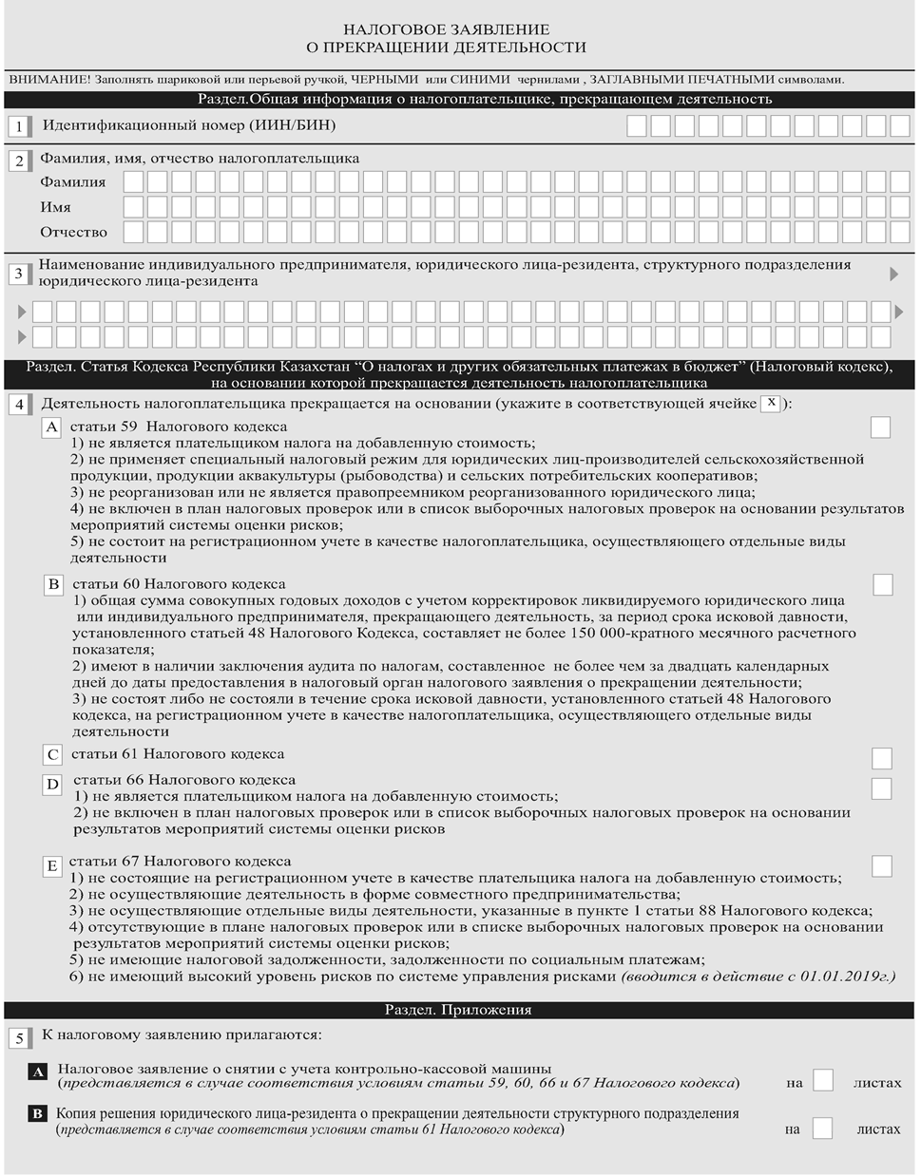

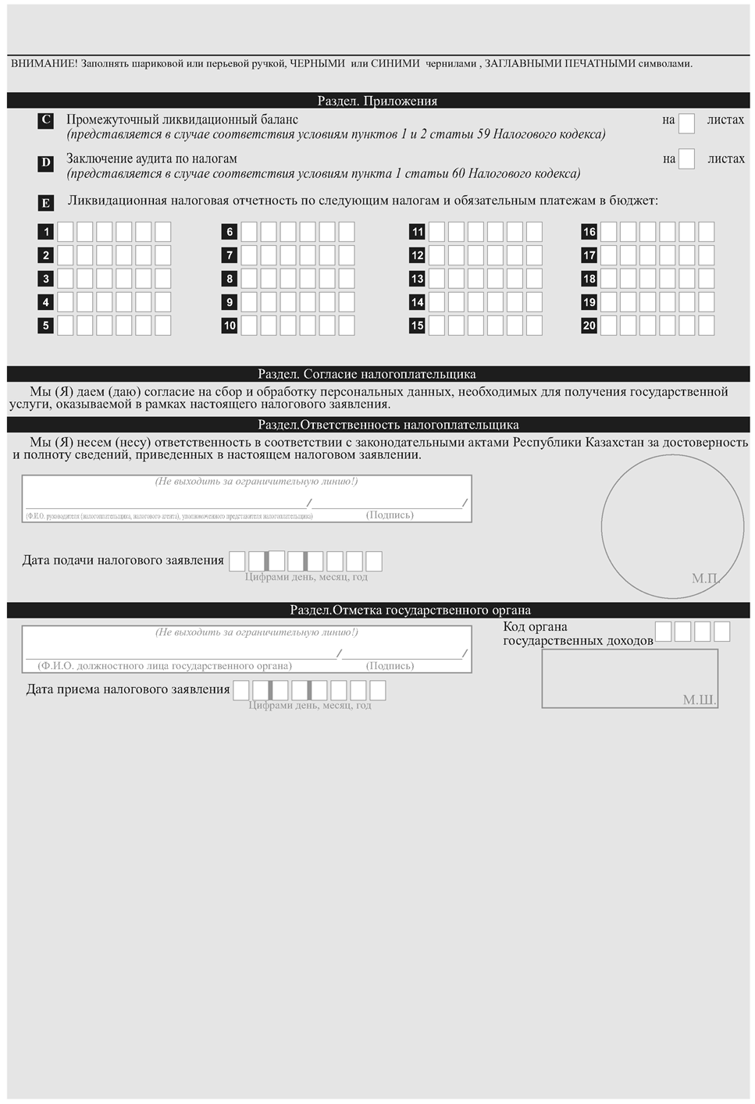

Приложение 2
к стандарту государственной услуги
«Регистрационный учет лица, занимающегося частной практикой»

(Фамилия, имя, при наличии отчество (далее – ФИО), либо наименование организации услугополучателя)
________________________________
(адрес услугополучателя)

Расписка
об отказе в приеме документов

Руководствуясь пунктом 2 статьи 20 Закона Республики Казахстан
от 15 апреля 2013 года «О государственных услугах», отдел №__ филиала
Государственной корпорации «Правительство для граждан» (указать
адрес) отказывает в приеме документов на оказание государственной
услуги «Регистрационный учет лица, занимающегося частной практикой» ввиду представления Вами неполного пакета документов согласно перечню,
предусмотренному стандартом государственной услуги, а именно:
Наименование отсутствующих документов:
1) ________________________________________;
2) ________________________________________;
3) ….
Настоящая расписка составлена в 2 экземплярах, по одному для
каждой стороны.

ФИО (работника Государственной корпорации) (подпись)

Исполнитель: Ф.И.О._____________
Телефон __________
Получил: Ф.И.О. / подпись услугополучателя
«___» _________ 20__ год

Приложение 2
к приказу Министра финансов
Республики Казахстан
от «___»_______ 2018 года № ____

Приложение 1
к стандарту государственной услуги «Регистрация налогоплательщиков»
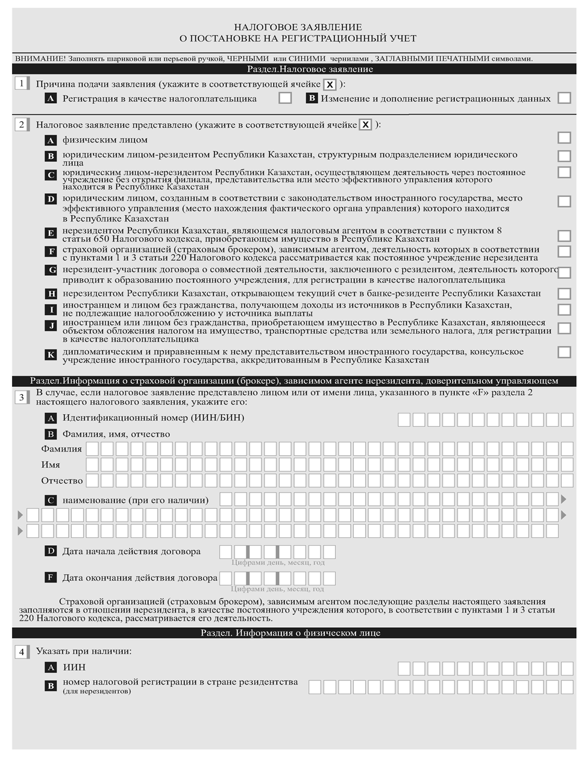

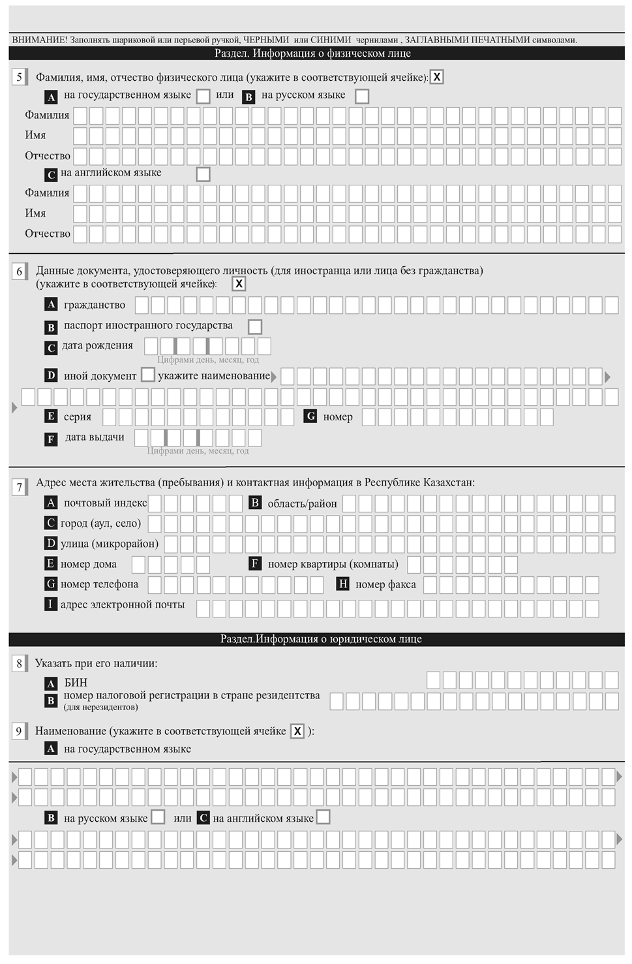
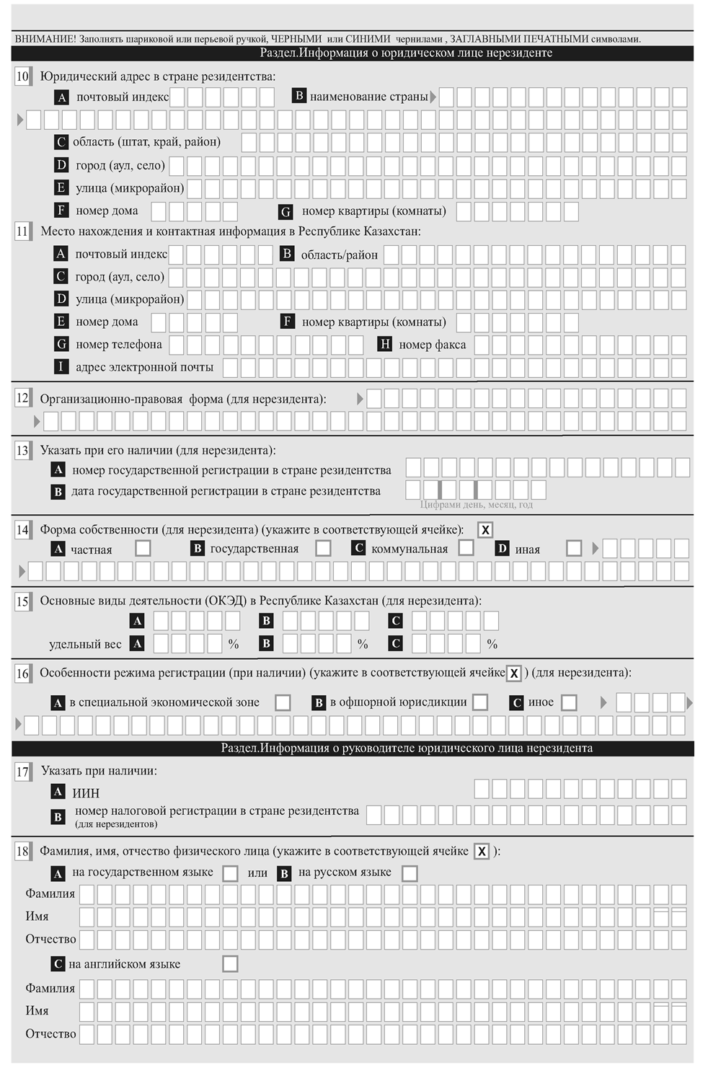
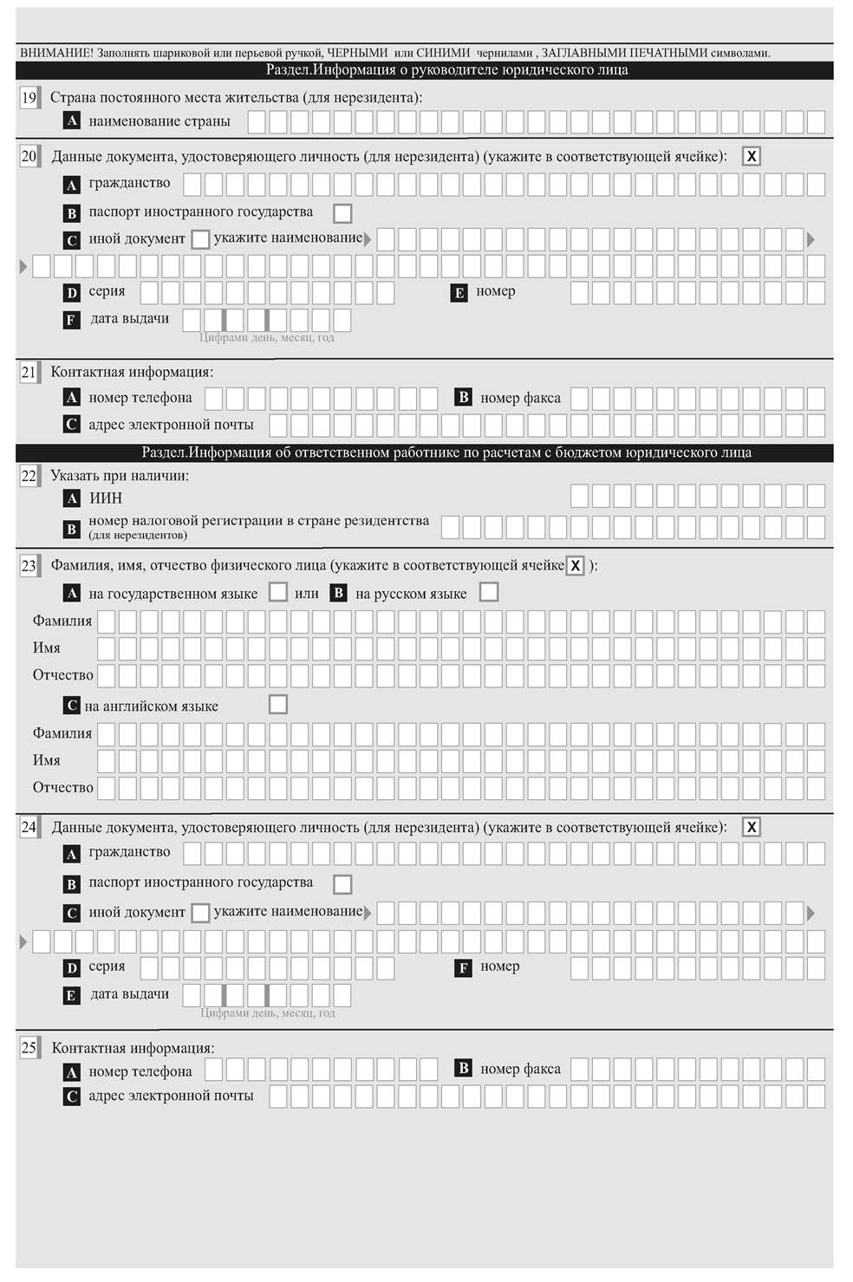
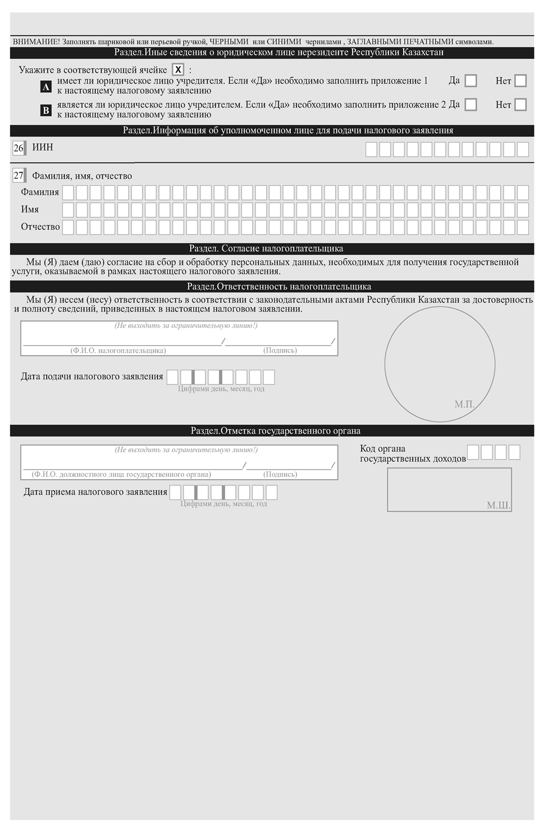

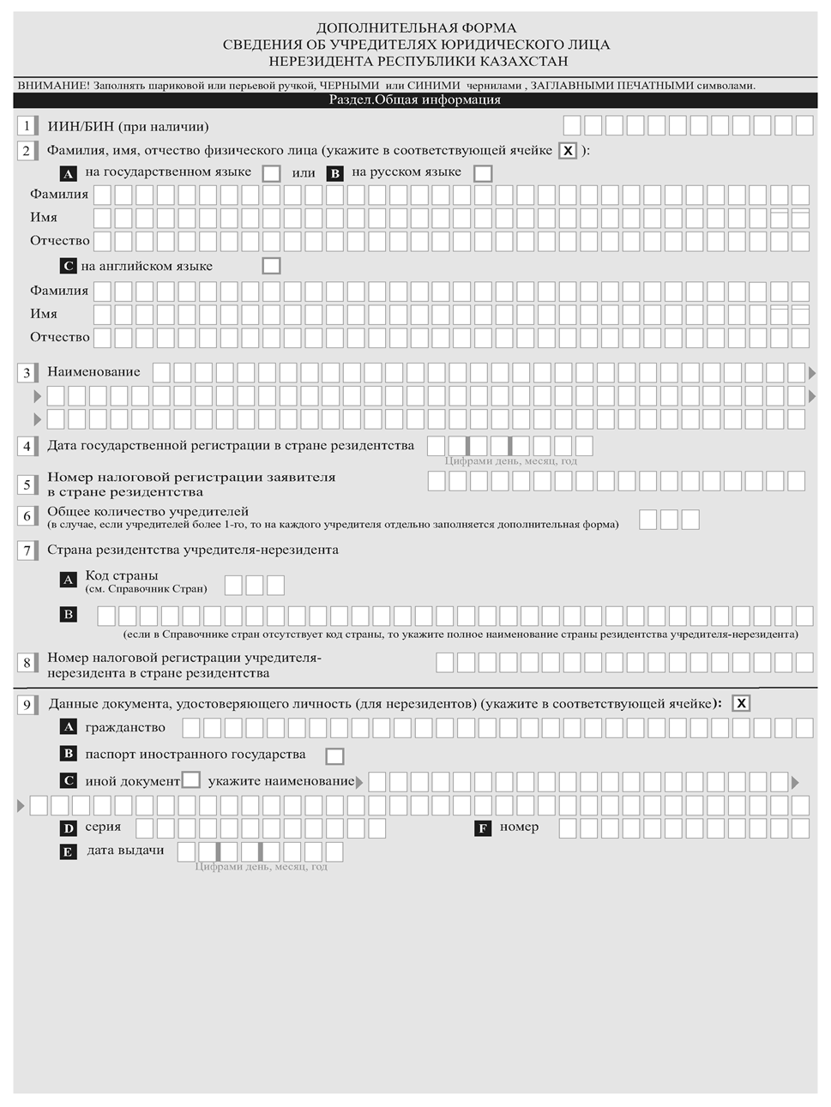

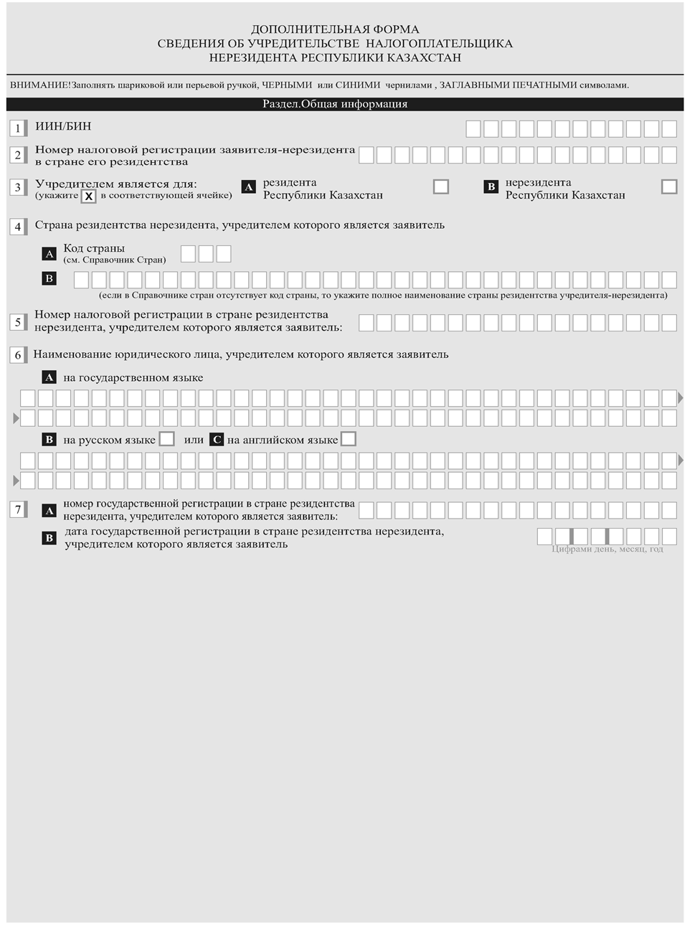

Приложение 3
к приказу Министра финансов
Республики Казахстан
от «___»_______ 2018 года № ____

Приложение 2
к cтандарту государственной услуги
«Регистрация налогоплательщиков»

Документы, необходимые для внесения сведений о получателях (нерезидентах)
в государственную базу данных налогоплательщиков

Для услугополучателей (физических лиц-нерезидентов):
№ | Категории услугополучателей | Перечень документов |  |  |  |  |  | Срок представления заявления | Налоговый орган,  в который предоставляются документы
 |  | Нотариально засвидетельствованные копии
 |  | Документ, удостоверяющий личность | Документ, подтверждающий сумму дохода из источников в Республике Казахстан  (при наличии такого документа) | Документ, подтверждающий налоговую регистрацию в стране инкорпорации (гражданства) нерезидента, с указанием номера налоговой регистрации (или его аналога) при наличии такого документа | Документ, подтверждающий государственную регистрацию в стране инкорпорации нерезидента, с указанием номера государственной регистрации (или его аналога) | Договора (соглашения, контракта или иного документа), при его наличии, на предоставление полномочий на осуществление предпринимательской деятельности от имени нерезидента, подписание контрактов или на иные цели | Договор о совместной деятельности
1 | 2 | 3 | 4 | 5 | 6 | 7 | 8 | 9 | 10
1 | Физическое лицо-нерезидент, являющееся налоговым агентом, выплачивающим доход, на которого возлагается обязанность и ответственность по исчислению, удержанию и перечислению подоходного налога у источника выплаты в бюджет, приобретающий (реализующий) имущество в Республике Казахстан. |  |  |  |  |  |  | До приобретения (реализации) имущества | По месту нахождения недвижимого имущества
2 | Зависимый агент, деятельность которого рассматривается как постоянное учреждение нерезидента |  |  |  |  |  |  | В течение тридцати календарных дней с датой начала осуществления деятельности | По месту нахождения (жительства, пребывания) зависимого агента
3 | Нерезидент - участник договора о совместной деятельности, заключенного с резидентом, деятельность которого приводит к образованию постоянного учреждения |  |  |  |  |  |  | в течение тридцати календарных дней с даты начала осуществления деятельности | по месту нахождения (жительства, пребывания) резидента - участника договора о совместной деятельности
4 | Иностранцы и лица без гражданства, получающие доходы из источников в Республике Казахстан, не подлежащие налогообложению у источника выплаты |  |  |  |  |  |  | В течение тридцати календарных дней с даты начала осуществления деятельности | По месту пребывания (жительства)
5 | Иностранцы или лица без гражданства, приобретающие имущество в Республике Казахстан, являющееся объектом обложения налогом на имущество, транспортные средства или земельным налогом |  |  |  |  |  |  |  | по месту нахождения такого имущества
6 | Иностранцы или лица без гражданства, являющиеся первыми руководителями юридических лиц-резидентов, нерезидентов, осуществляющих деятельность в Республике Казахстан через филиал, представительство |  |  |  |  |  |  |  | По месту пребывания (жительства)

для услугополучателей (юридических лиц – нерезидентов):
№ | Категории услугополучателей | Перечень документов, копии которых необходимо представить  (отметка * означает, что нотариально засвидетельствованные копии документов, отметка ** означает, что документ представляется только при регистрации работников представительств) |  |  |  |  |  |  | Срок представления заявления | Налоговый орган, в который предоставляются документы
 |  | Учредительные документы* | Документ, подтверждающий налоговую регистрацию в стране инкорпорации нерезидента, с указанием номера налоговой регистрации (или его аналога) при наличии такого документа* | Документ, подтверждающий государственную регистрацию в стране инкорпорации нерезидента, с указанием номера государственной регистрации (или его аналога)* | протокол собрания совета директоров или аналогичного органа управления* | Договора (соглашения, контракта или иного документа), при его наличии, на предоставление полномочий на осуществление предпринимательской деятельности от имени нерезидента, подписание контрактов или на иные цели* | Договор о совместной деятельности* | Документ подтверждающего аккредитацию в Республике Казахстан**
1 | 2 | 3 | 4 | 5 | 6 | 7 | 8 | 9 | 10 | 11
1 | Юридическое лицо-нерезидент, осуществляющее деятельность через постоянное учреждение без открытия филиала, представительства |  |  |  |  |  |  |  | В течение тридцати календарных дней с даты начала осуществления деятельности в Республике Казахстан | По месту нахождения постоянного учреждения
2 | Юридическое лицо, созданное в соответствии с законодательством иностранного государства, место эффективного управления (место нахождения фактического органа управления) которого находится в Республике Казахстан |  |  |  |  |  |  |  | в течение тридцати календарных дней со дня принятия решения о признании местом эффективного управления (местом нахождения фактического органа управления) Республики Казахстан; | по месту нахождения
3 | Нерезидент, приобретающий (реализующий) имущество в Республике Казахстан, являющийся налоговым агентом выплачивающим доход, на которого возлагается обязанность и ответственность по исчислению, удержанию и перечислению подоходного налога у источника выплаты в бюджет, или исчисляющий самостоятельно подоходный налог с дохода, полученного в виде прироста стоимости при реализации имущества, находящегося в Республике Казахстан, акций, долей участия, связанных с недропользованием в Республике Казахстан, от лица, не являющегося налоговым агентом. |  |  |  |  |  |  |  | до приобретения (реализации) имущества | по месту нахождения имущества
4 | Страховая организация (строховой брокер) зависимый агент, деятельность которого рассматривается как постоянное учреждение |  |  |  |  |  |  |  | В течение тридцати календарных дней с даты начала осуществления деятельности | По месту нахождения
5 | Нерезидент - участник договора о совместной деятельности, заключенного с резидентом, деятельность которого приводит к образованию постоянного учреждения |  |  |  |  |  |  |  | в течение тридцати календарных дней с даты начала осуществления деятельности | по месту нахождения (жительства, пребывания) резидента - участника договора о совместной деятельности
6 | Юридические лица, открывающие счета в банках-резидентах |  |  |  |  |  |  |  | До открытия счета в банке | По месту нахождения банка
7 | Нерезидент, являющийся налоговым агентом выплачивающим доход, на которого возлагается обязанность и ответственность по исчислению, удержанию и перечислению подоходного налога у источника выплаты в бюджет или исчисляющий самостоятельно подоходный налог с дохода, полученного в виде прироста стоимости при реализации имущества, находящегося в Республике Казахстан, акций, долей участия, связанных с недропользованием в Республике Казахстан, от лица, не являющегося налоговым агентом, приобретающий (реализующий): акций, выпущенных резидентом, и долей участия в уставном капитале юридического лица-резидента, являющегося недропользователем, или консорциума, участником (участниками) которого является (являются) недропользователь (недропользователи); акций, выпущенных юридическим лицом-резидентом, и долей участия в уставном капитале юридического лица-резидента или консорциума; акций, выпущенных юридическим лицом-нерезидентом, и долей участия в уставном капитале юридического лица-нерезидента или консорциума |  |  |  |  |  |  |  | на основании сведений уполномоченных государственных и местных исполнительных органов, осуществляющих государственное регулирование в пределах компетенции в сфере недропользования в соответствии с законодательством Республики Казахстан о недрах и недропользовании | по месту нахождения юридического лица, являющегося недропользователем
8 | Нерезидент, приобретающий ценные бумаги, доли участия, в случае невыполнения следующих условий:  на день реализации акций или долей участия налогоплательщик владеет данными акциями или долями участия более трех лет;  юридическое лицо - эмитент или юридическое лицо, доля участия в котором реализуется, или участник консорциума, который реализует долю участия в таком  консорциуме, не является недропользователем;  имущество лиц (лица), являющихся (являющегося)  недропользователями (недропользователем), в стоимости активов юридического лица- эмитента или юридического лица, доля участия в котором реализуется, или общей стоимости активов участников консорциума, доля участия в котором реализуется, на день такой реализации составляет не более 50 процентов.  В целях настоящего подпункта недропользователем не признается недропользователь, являющийся таковым исключительно из-за обладания правом на добычу подземных вод и (или) общераспространенных полезных ископаемых для собственных нужд, а также недропользователь, осуществляющий в течение двенадцатимесячного периода, предшествовавшего первому числу месяца, в котором реализованы акции или доли участия, последующую переработку (после первичной переработки) не менее 70 процентов добытого за указанный период минерального сырья, включая уголь, на собственных и (или) принадлежащих юридическому лицу-резиденту, являющемуся взаимосвязанной стороной, производственных мощностях, расположенных на территории Республики Казахстан |  |  |  |  |  |  |  | до приобретения (реализации) имущества | по месту нахождения юридического лица-эмитента или юридического лица-резидента
9 | Дипломатические и приравненное к нему представительство иностранного государства, консульское учреждение иностранного государство,  аккредитованные в Республике Казахстан |  |  |  |  |  |  |  | До начала осуществления  деятельности | По месту нахождения

Приложение 4
к приказу Министра финансов
Республики Казахстан
от «___»_______ 2018 года № ____

Приложение 3
к стандарту государственной услуги
«Регистрация налогоплательщиков»
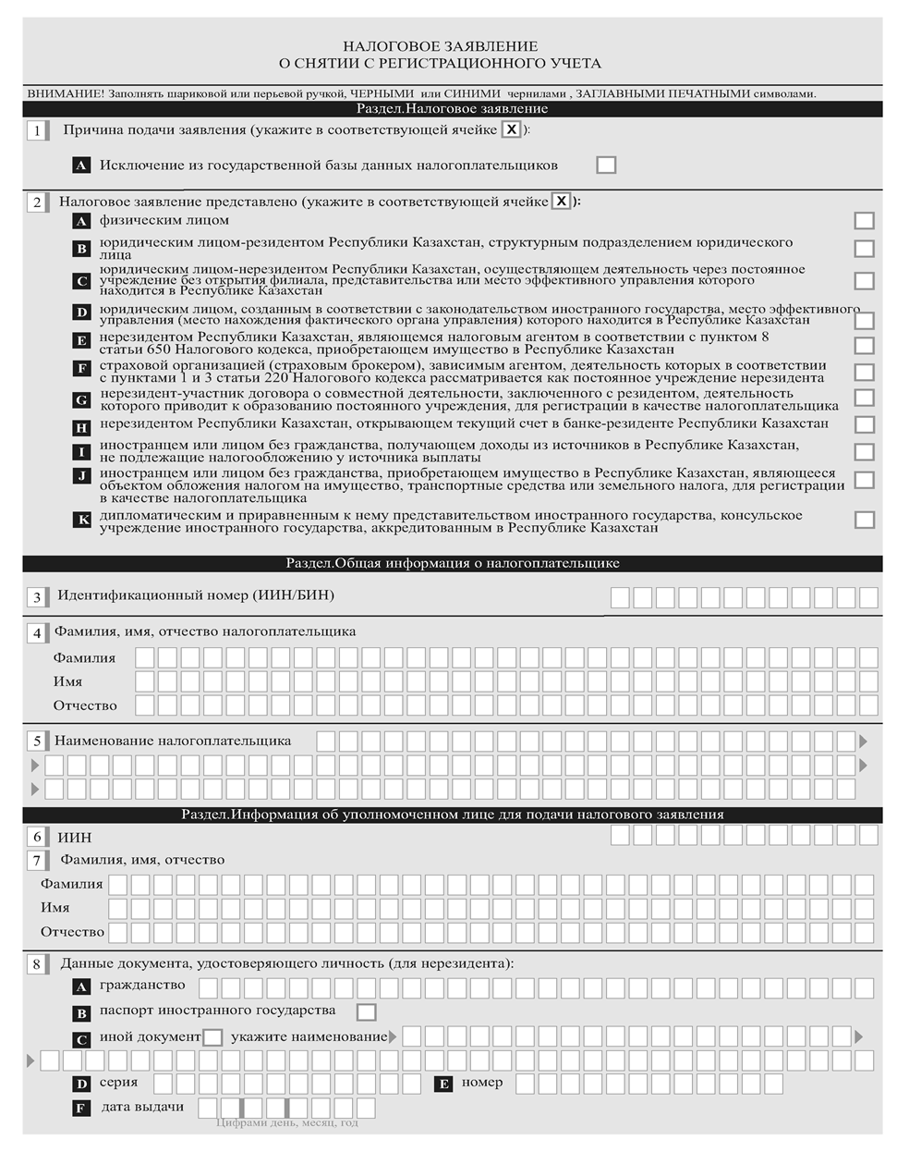
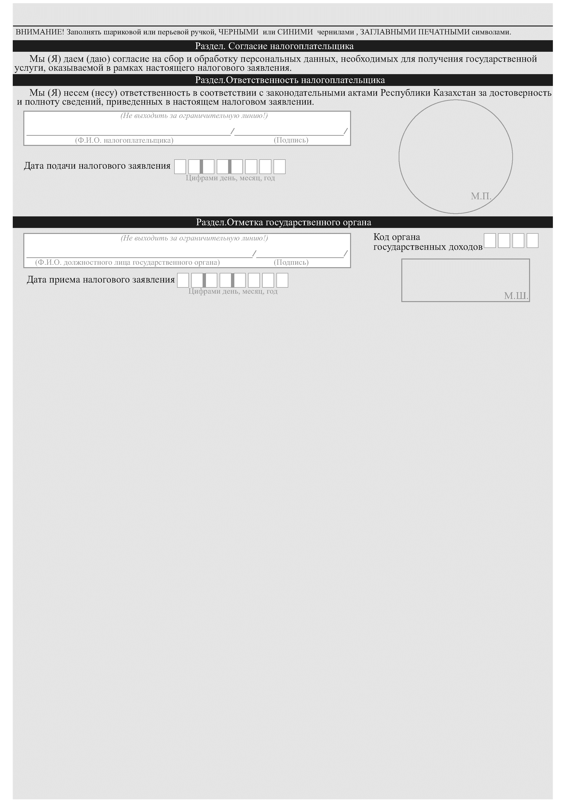

Приложение 5
к приказу Министра финансов
Республики Казахстан
от «___»_______ 2018 года № ____

Приложение 4
к стандарту государственной услуги «Регистрация налогоплательщиков»

Приложение 6
к приказу Министра финансов
Республики Казахстан
от «___»_______ 2018 года № ____

Приложение 5
к стандарту государственной услуги «Регистрация налогоплательщиков»

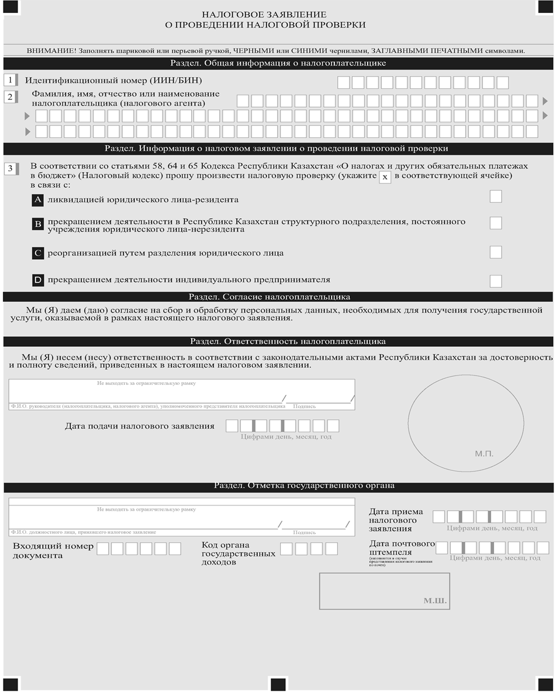

Приложение 7
к приказу Министра финансов
Республики Казахстан
от «___»_______ 2018 года № ____

Приложение 6
к стандарту государственной услуги
«Регистрация налогоплательщиков»

(Фамилия, имя, при наличии отчество (далее – ФИО), либо наименование организации услугополучателя)
________________________________
(адрес услугополучателя)

Расписка
об отказе в приеме документов

Руководствуясь пунктом 2 статьи 20 Закона Республики Казахстан
от 15 апреля 2013 года «О государственных услугах», отдел №__ Государственной корпорации «Правительство для граждан» (указать адрес) отказывает в приеме документов на оказание государственной услуги «Регистрация налогоплательщиков» ввиду представления Вами неполного пакета документов согласно перечню, предусмотренному стандартом государственной услуги, а именно:
Наименование отсутствующих документов:
- ________________________________________;
- ________________________________________;
- ….
Настоящая расписка составлена в 2 экземплярах, по одному для каждой стороны.

Фамилия и инициалы (работника Государственной корпорации) (подпись)

Исполнитель: Фамилия и инициалы_____________
Телефон __________
Получил: Фамилия и инициалы / подпись услугополучателя

«___» _________ 20__ год

Приложение 8
к приказу Министра финансов
Республики Казахстан
от «___»_______ 2018 года № ____

Приложение
к стандарту государственной услуги
«Регистрационный учет плательщиков
налога на добавленную стоимость»

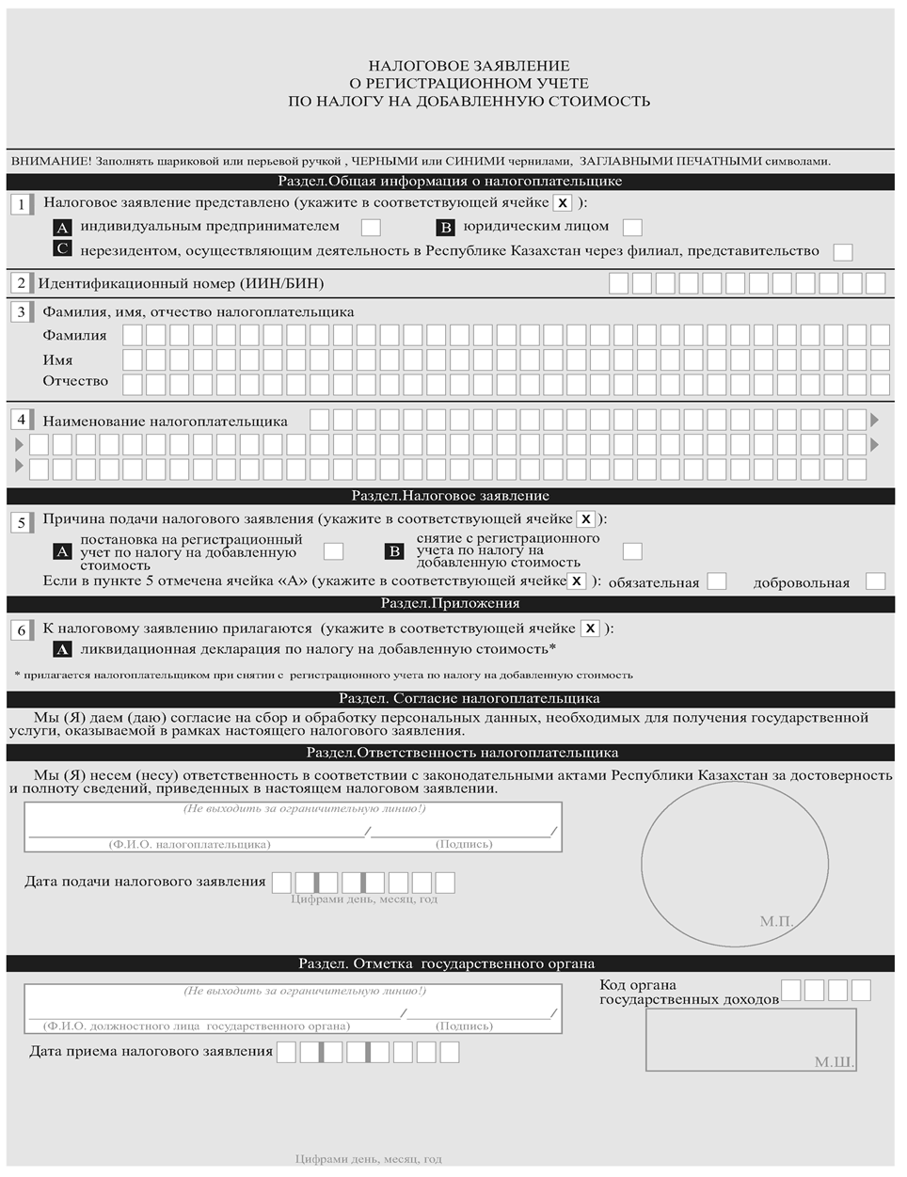
Приложение 9
к приказу Министра финансов
Республики Казахстан
от «___»_______ 2018 года № ____

Приложение 1
к стандарту государственной услуги
«Регистрационный учет в качестве электронного налогоплательщика»

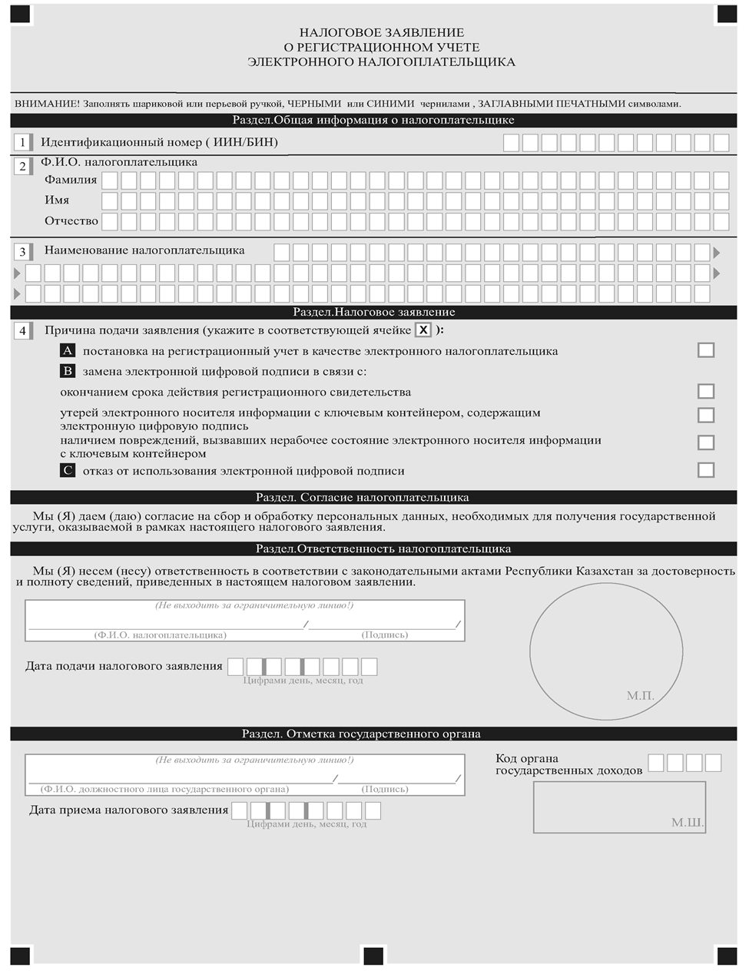

Приложение 10
к приказу Министра финансов
Республики Казахстан
от «___»_______ 2018 года № ____

Приложение 6
к стандарту государственной услуги
«Выдача лицензии на производство табачных изделий»

(Фамилия, имя, при наличии отчество (далее – ФИО), либо наименование организации услугополучателя)
________________________________
(адрес услугополучателя)

Расписка
об отказе в приеме документов

Руководствуясь пунктом 2 статьи 20 Закона Республики Казахстан
от 15 апреля 2013 года «О государственных услугах», отдел №__ филиала Государственной корпорации «Правительство для граждан» (указать адрес) отказывает в приеме документов на оказание государственной услуги «Выдача лицензии на производство табачных изделий» ввиду представления Вами неполного пакета документов согласно перечню, предусмотренному стандартом государственной услуги, а именно:
Наименование отсутствующих документов:
- ________________________________________;
- ________________________________________;
- ….
Настоящая расписка составлена в 2 экземплярах, по одному для каждой стороны.

ФИО (работника Государственной корпорации) (подпись)

Исполнитель: Ф.И.О._____________
Телефон __________
Получил: Ф.И.О. / подпись услугополучателя

«___» _________ 20__ год

Приложение 11
к приказу Министра финансов
Республики Казахстан
от «___»_______ 2018 года № ____

Приложение 3
к стандарту государственной услуги
«Выдача лицензии на производство
этилового спирта»

Приложение
к Квалификационным требованиям и перечню документов, подтверждающих соответствие им, для осуществления деятельности в сферах производства этилового спирта, производства алкогольной продукции, хранения и оптовой реализации алкогольной продукции, за исключением деятельности по хранению и оптовой реализации алкогольной продукции на территории ее производства, а также хранения и розничной реализации алкогольной продукции, за исключением деятельности по хранению и розничной реализации алкогольной продукции на территории ее производства утвержденный приказом Министра финансов Республики Казахстан
от « 30 » января 2015 года №60

форма

Формы сведений
к квалификационным требованиям, для осуществления деятельности в сферах производства этилового спирта

1. Для вида деятельности в сфере производства этилового спирта:
1.1 Стационарные помещения на праве собственности, соответствующие сведениям, указанным в паспорте производства этилового спирта:
указать:
1) адрес местонахождения (почтовый индекс, область, город, район, населенный пункт, наименование улицы, номер дома/здания (стационарного помещения) _______________________________________________________________________________ ;
2) кадастровый номер стационарного помещения _________________________________;
3) основание возникновения права собственности _________________________________;
4) номер и дату документа (документов), подтверждающего возникновение права собственности __________________________________________________________________;
5) целевое назначение (литер по плану) __________________________________________;
6) общую площадь стационарного помещения ____________________________________;
7) общую площадь складского помещения _______________________________________;
8) год постройки _____________________________________________________________.
1.2 Водоснабжение, электроснабжение и канализация, обеспечивающие производство этилового спирта в стационарном помещении:
указать:
1) наименование договора (договоров) об оказании услуг по обеспечению стационарного помещения водоснабжением, электроснабжением и канализацией ______________________;
2) номер и дату договора (договоров) ____________________________________________.
1.3 Контрольные приборы учета, оснащенные источниками бесперебойного питания электроэнергией, обеспечивающие автоматизированную передачу уполномоченному органу и его территориальным подразделением в режиме реального времени данных об объемах производства этилового спирта:
указать:
1) номер и дату договора (договоров) на приобретение, монтаж и установку приборов _______________________________________________________________________________;
2) количество приборов _______________________________________________________;
3) наличие программного обеспечения, позволяющего осуществлять автоматизированную передачу информации _________________________________________.

2. Для вида деятельности в сфере производства алкогольной продукции:
2.1 Стационарные помещения на праве собственности, соответствующие сведениям, указанным в паспорте производства алкогольной продукции:
указать:
1) адрес местонахождения (почтовый индекс, область, город, район, населенный пункт, наименование улицы, номер дома/здания (стационарного помещения) _______________________________________________________________________________ ;
2) кадастровый номер стационарного помещения _________________________________;
3) основание возникновения права собственности _________________________________;
4) номер и дату документа (документов), подтверждающего возникновение права собственности __________________________________________________________________;
5) целевое назначение (литер по плану) __________________________________________;
6) общую площадь стационарного помещения ____________________________________;
7) общую площадь складского помещения________________________________________;
8) год постройки _____________________________________________________________.
2.2 Водоснабжение, электроснабжение и канализация, обеспечивающие производство алкогольной продукции в стационарном помещении:
указать:
1) наименование договора (договоров) об оказании услуг по обеспечению стационарного помещения водоснабжением, электроснабжением и канализацией ______________________;
2) номер и дату договора (договоров) ____________________________________________.
2.3 Контрольные приборы учета, оснащенные источниками бесперебойного питания электроэнергией, обеспечивающие автоматизированную передачу уполномоченному органу и его территориальным подразделением в режиме реального времени данных об объемах производства алкогольной продукции:
указать:
1) номер и дату договора (договоров) на приобретение, монтаж и установку приборов _______________________________________________________________________________;
2) количество приборов _______________________________________________________;
3) наличие программного обеспечения, позволяющего осуществлять автоматизированную передачу информации _________________________________________.
2.3 Приборы, позволяющие контролировать условия хранения сырья, вспомогательных материалов и алкогольной продукции по температурно-влажностному режиму, поверенные в соответствии с требованиями государственной системы обеспечения единства измерений:
указать:
1) номер и дату документа (документов), подтверждающего приобретение приборов _______________________________________________________________________________;
2) наименование организации, осуществляющей поверку, приборов _________________;
3) дату последней и последующей поверок _______________________________________.

3. Для вида деятельности в сфере хранения и оптовой реализации алкогольной продукции, за исключением деятельности по хранению и оптовой реализации алкогольной продукции на территории ее производства:
3.1 Наименование договора аренды или безвозмездного пользования:
1) указать номер и дату договора (договоров) _____________________________________;
2) кадастровый номер складского помещения _____________________________________.
3.2 Водоснабжение, электроснабжение и канализация в складском помещении:
указать:
1) наименование договора (договоров) об оказании услуг по обеспечению складского помещения водоснабжением, электроснабжением и канализацией ______________________;
2) номер и дату договора (договоров) ____________________________________________.
3.3 Сведения о наличии или отсутствии в заявленном складском помещении двух и более лицензиатов, осуществляющих деятельность по хранению и оптовой реализации алкогольной продукции:
указать наличие или отсутствие двух и более лицензиатов в одном складском помещении _______________________________________________________________________________.
3.4 Сведения о контрольно-кассовой машине с функцией фиксации и (или) передачи данных:
указать номер и дату документа, подтверждающего регистрацию контрольно-кассовой машины ________________________________________________________________________.

4. Для вида деятельности в сфере хранения и розничной реализации алкогольной продукции, за исключением деятельности по хранению и розничной реализации алкогольной продукции на территории ее производства:
4.1 Водоснабжение, электроснабжение и канализация в стационарном помещении:
указать:
1) наименование договора (договоров) об оказании услуг по обеспечению стационарного помещения водоснабжением, электроснабжением и канализацией ______________________;
2) номер и дату договора (договоров) ___________________________________________;
3) кадастровый номер стационарного помещения _________________________________.
4.2 Сведения о контрольно-кассовой машине с функцией фиксации и (или) передачи данных:
указать номер и дату документа, подтверждающего регистрацию контрольно-кассовой машины ________________________________________________________________________.

Приложение 12
к приказу Министра финансов
Республики Казахстан
от «___»_______ 2018 года № ____

Приложение 3
к стандарту государственной услуги
«Выдача лицензии на производство алкогольной продукции»

Приложение
к Квалификационным требованиям и перечню документов, подтверждающих соответствие им, для осуществления деятельности в сферах производства этилового спирта, производства алкогольной продукции, хранения и оптовой реализации алкогольной продукции, за исключением деятельности по хранению и оптовой реализации алкогольной продукции на территории ее производства, а также хранения и розничной реализации алкогольной продукции, за исключением деятельности по хранению и розничной реализации алкогольной продукции на территории ее производства утвержденный приказом Министра финансов Республики Казахстан
от « 30 » января 2015 года №60

форма

Формы сведений
к квалификационным требованиям, для осуществления деятельности в сферах производства алкогольной продукции

1. Для вида деятельности в сфере производства этилового спирта:
1.1 Стационарные помещения на праве собственности, соответствующие сведениям, указанным в паспорте производства этилового спирта:
указать:
1) адрес местонахождения (почтовый индекс, область, город, район, населенный пункт, наименование улицы, номер дома/здания (стационарного помещения) _______________________________________________________________________________ ;
2) кадастровый номер стационарного помещения _________________________________;
3) основание возникновения права собственности _________________________________;
4) номер и дату документа (документов), подтверждающего возникновение права собственности __________________________________________________________________;
5) целевое назначение (литер по плану) __________________________________________;
6) общую площадь стационарного помещения ____________________________________;
7) общую площадь складского помещения _______________________________________;
8) год постройки _____________________________________________________________.
1.2 Водоснабжение, электроснабжение и канализация, обеспечивающие производство этилового спирта в стационарном помещении:
указать:
1) наименование договора (договоров) об оказании услуг по обеспечению стационарного помещения водоснабжением, электроснабжением и канализацией ______________________;
2) номер и дату договора (договоров) ____________________________________________.
1.3 Контрольные приборы учета, оснащенные источниками бесперебойного питания электроэнергией, обеспечивающие автоматизированную передачу уполномоченному органу и его территориальным подразделением в режиме реального времени данных об объемах производства этилового спирта:
указать:
1) номер и дату договора (договоров) на приобретение, монтаж и установку приборов _______________________________________________________________________________;
2) количество приборов _______________________________________________________;
3) наличие программного обеспечения, позволяющего осуществлять автоматизированную передачу информации _________________________________________.

2. Для вида деятельности в сфере производства алкогольной продукции:
2.1 Стационарные помещения на праве собственности, соответствующие сведениям, указанным в паспорте производства алкогольной продукции:
указать:
1) адрес местонахождения (почтовый индекс, область, город, район, населенный пункт, наименование улицы, номер дома/здания (стационарного помещения) _______________________________________________________________________________ ;
2) кадастровый номер стационарного помещения _________________________________;
3) основание возникновения права собственности _________________________________;
4) номер и дату документа (документов), подтверждающего возникновение права собственности __________________________________________________________________;
5) целевое назначение (литер по плану) __________________________________________;
6) общую площадь стационарного помещения ____________________________________;
7) общую площадь складского помещения________________________________________;
8) год постройки _____________________________________________________________.
2.2 Водоснабжение, электроснабжение и канализация, обеспечивающие производство алкогольной продукции в стационарном помещении:
указать:
1) наименование договора (договоров) об оказании услуг по обеспечению стационарного помещения водоснабжением, электроснабжением и канализацией ______________________;
2) номер и дату договора (договоров) ____________________________________________.
2.3 Контрольные приборы учета, оснащенные источниками бесперебойного питания электроэнергией, обеспечивающие автоматизированную передачу уполномоченному органу и его территориальным подразделением в режиме реального времени данных об объемах производства алкогольной продукции:
указать:
1) номер и дату договора (договоров) на приобретение, монтаж и установку приборов _______________________________________________________________________________;
2) количество приборов _______________________________________________________;
3) наличие программного обеспечения, позволяющего осуществлять автоматизированную передачу информации _________________________________________.
2.3 Приборы, позволяющие контролировать условия хранения сырья, вспомогательных материалов и алкогольной продукции по температурно-влажностному режиму, поверенные в соответствии с требованиями государственной системы обеспечения единства измерений:
указать:
1) номер и дату документа (документов), подтверждающего приобретение приборов _______________________________________________________________________________;
2) наименование организации, осуществляющей поверку, приборов _________________;
3) дату последней и последующей поверок _______________________________________.

3. Для вида деятельности в сфере хранения и оптовой реализации алкогольной продукции, за исключением деятельности по хранению и оптовой реализации алкогольной продукции на территории ее производства:
3.1 Наименование договора аренды или безвозмездного пользования:
1) указать номер и дату договора (договоров) _____________________________________;
2) кадастровый номер складского помещения _____________________________________.
3.2 Водоснабжение, электроснабжение и канализация в складском помещении:
указать:
1) наименование договора (договоров) об оказании услуг по обеспечению складского помещения водоснабжением, электроснабжением и канализацией ______________________;
2) номер и дату договора (договоров) ____________________________________________.
3.3 Сведения о наличии или отсутствии в заявленном складском помещении двух и более лицензиатов, осуществляющих деятельность по хранению и оптовой реализации алкогольной продукции:
указать наличие или отсутствие двух и более лицензиатов в одном складском помещении _______________________________________________________________________________.
3.4 Сведения о контрольно-кассовой машине с функцией фиксации и (или) передачи данных:
указать номер и дату документа, подтверждающего регистрацию контрольно-кассовой машины ________________________________________________________________________.

4. Для вида деятельности в сфере хранения и розничной реализации алкогольной продукции, за исключением деятельности по хранению и розничной реализации алкогольной продукции на территории ее производства:
4.1 Водоснабжение, электроснабжение и канализация в стационарном помещении:
указать:
1) наименование договора (договоров) об оказании услуг по обеспечению стационарного помещения водоснабжением, электроснабжением и канализацией ______________________;
2) номер и дату договора (договоров) ___________________________________________;
3) кадастровый номер стационарного помещения _________________________________.
4.2 Сведения о контрольно-кассовой машине с функцией фиксации и (или) передачи данных:
указать номер и дату документа, подтверждающего регистрацию контрольно-кассовой машины ________________________________________________________________________.

Приложение 13
к приказу Министра финансов
Республики Казахстан
от «___»_______ 2018 года № ____

Приложение 3
к стандарту государственной услуги
«Выдача лицензии на хранение и оптовую реализацию алкогольной продукции, за исключением деятельности по хранению и оптовой реализации алкогольной продукции на территории ее производства»

Приложение
к Квалификационным требованиям и перечню документов, подтверждающих соответствие им, для осуществления деятельности в сферах производства этилового спирта, производства алкогольной продукции, хранения и оптовой реализации алкогольной продукции, за исключением деятельности по хранению и оптовой реализации алкогольной продукции на территории ее производства, а также хранения и розничной реализации алкогольной продукции, за исключением деятельности по хранению и розничной реализации алкогольной продукции на территории ее производства утвержденный приказом Министра финансов Республики Казахстан
от « 30 » января 2015 года №60

Формы сведений
к квалификационным требованиям, для осуществления деятельности хранения и оптовой реализации алкогольной продукции, за исключением деятельности по хранению и оптовой реализации алкогольной продукции на территории ее производства

1. Для вида деятельности в сфере производства этилового спирта:
1.1 Стационарные помещения на праве собственности, соответствующие сведениям, указанным в паспорте производства этилового спирта:
указать:
1) адрес местонахождения (почтовый индекс, область, город, район, населенный пункт, наименование улицы, номер дома/здания (стационарного помещения) _______________________________________________________________________________ ;
2) кадастровый номер стационарного помещения _________________________________;
3) основание возникновения права собственности _________________________________;
4) номер и дату документа (документов), подтверждающего возникновение права собственности __________________________________________________________________;
5) целевое назначение (литер по плану) __________________________________________;
6) общую площадь стационарного помещения ____________________________________;
7) общую площадь складского помещения _______________________________________;
8) год постройки _____________________________________________________________.
1.2 Водоснабжение, электроснабжение и канализация, обеспечивающие производство этилового спирта в стационарном помещении:
указать:
1) наименование договора (договоров) об оказании услуг по обеспечению стационарного помещения водоснабжением, электроснабжением и канализацией ______________________;
2) номер и дату договора (договоров) ____________________________________________.
1.3 Контрольные приборы учета, оснащенные источниками бесперебойного питания электроэнергией, обеспечивающие автоматизированную передачу уполномоченному органу и его территориальным подразделением в режиме реального времени данных об объемах производства этилового спирта:
указать:
1) номер и дату договора (договоров) на приобретение, монтаж и установку приборов _______________________________________________________________________________;
2) количество приборов _______________________________________________________;
3) наличие программного обеспечения, позволяющего осуществлять автоматизированную передачу информации _________________________________________.

2. Для вида деятельности в сфере производства алкогольной продукции:
2.1 Стационарные помещения на праве собственности, соответствующие сведениям, указанным в паспорте производства алкогольной продукции:
указать:
1) адрес местонахождения (почтовый индекс, область, город, район, населенный пункт, наименование улицы, номер дома/здания (стационарного помещения) _______________________________________________________________________________ ;
2) кадастровый номер стационарного помещения _________________________________;
3) основание возникновения права собственности _________________________________;
4) номер и дату документа (документов), подтверждающего возникновение права собственности __________________________________________________________________;
5) целевое назначение (литер по плану) __________________________________________;
6) общую площадь стационарного помещения ____________________________________;
7) общую площадь складского помещения________________________________________;
8) год постройки _____________________________________________________________.
2.2 Водоснабжение, электроснабжение и канализация, обеспечивающие производство алкогольной продукции в стационарном помещении:
указать:
1) наименование договора (договоров) об оказании услуг по обеспечению стационарного помещения водоснабжением, электроснабжением и канализацией ______________________;
2) номер и дату договора (договоров) ____________________________________________.
2.3 Контрольные приборы учета, оснащенные источниками бесперебойного питания электроэнергией, обеспечивающие автоматизированную передачу уполномоченному органу и его территориальным подразделением в режиме реального времени данных об объемах производства алкогольной продукции:
указать:
1) номер и дату договора (договоров) на приобретение, монтаж и установку приборов _______________________________________________________________________________;
2) количество приборов _______________________________________________________;
3) наличие программного обеспечения, позволяющего осуществлять автоматизированную передачу информации _________________________________________.
2.3 Приборы, позволяющие контролировать условия хранения сырья, вспомогательных материалов и алкогольной продукции по температурно-влажностному режиму, поверенные в соответствии с требованиями государственной системы обеспечения единства измерений:
указать:
1) номер и дату документа (документов), подтверждающего приобретение приборов _______________________________________________________________________________;
2) наименование организации, осуществляющей поверку, приборов _________________;
3) дату последней и последующей поверок _______________________________________.

3. Для вида деятельности в сфере хранения и оптовой реализации алкогольной продукции, за исключением деятельности по хранению и оптовой реализации алкогольной продукции на территории ее производства:
3.1 Наименование договора аренды или безвозмездного пользования:
1) указать номер и дату договора (договоров) _____________________________________;
2) кадастровый номер складского помещения _____________________________________.
3.2 Водоснабжение, электроснабжение и канализация в складском помещении:
указать:
1) наименование договора (договоров) об оказании услуг по обеспечению складского помещения водоснабжением, электроснабжением и канализацией ______________________;
2) номер и дату договора (договоров) ____________________________________________.
3.3 Сведения о наличии или отсутствии в заявленном складском помещении двух и более лицензиатов, осуществляющих деятельность по хранению и оптовой реализации алкогольной продукции:
указать наличие или отсутствие двух и более лицензиатов в одном складском помещении _______________________________________________________________________________.
3.4 Сведения о контрольно-кассовой машине с функцией фиксации и (или) передачи данных:
указать номер и дату документа, подтверждающего регистрацию контрольно-кассовой машины ________________________________________________________________________.

4. Для вида деятельности в сфере хранения и розничной реализации алкогольной продукции, за исключением деятельности по хранению и розничной реализации алкогольной продукции на территории ее производства:
4.1 Водоснабжение, электроснабжение и канализация в стационарном помещении:
указать:
1) наименование договора (договоров) об оказании услуг по обеспечению стационарного помещения водоснабжением, электроснабжением и канализацией ______________________;
2) номер и дату договора (договоров) ___________________________________________;
3) кадастровый номер стационарного помещения _________________________________.
4.2 Сведения о контрольно-кассовой машине с функцией фиксации и (или) передачи данных:
указать номер и дату документа, подтверждающего регистрацию контрольно-кассовой машины ________________________________________________________________________.

Приложение 14
к приказу Министра финансов
Республики Казахстан
от «___»_______ 2018 года № ____

Приложение 3
к стандарту государственной услуги
«Выдача лицензии на хранение и розничную реализацию алкогольной продукции, за исключением деятельности по хранению и розничной реализации алкогольной продукции на территории ее производства»

Приложение
к Квалификационным требованиям и перечню документов, подтверждающих соответствие им, для осуществления деятельности в сферах производства этилового спирта, производства алкогольной продукции, хранения и оптовой реализации алкогольной продукции, за исключением деятельности по хранению и оптовой реализации алкогольной продукции на территории ее производства, а также хранения и розничной реализации алкогольной продукции, за исключением деятельности по хранению и розничной реализации алкогольной продукции на территории ее производства утвержденный приказом Министра финансов Республики Казахстан от «30 » января 2015 года №60

форма

Формы сведений
к квалификационным требованиям, для осуществления деятельности хранения и розничной реализации алкогольной продукции, за исключением деятельности по хранению и розничной реализации алкогольной продукции на территории ее производства

1. Для вида деятельности в сфере производства этилового спирта:
1.1 Стационарные помещения на праве собственности, соответствующие сведениям, указанным в паспорте производства этилового спирта:
указать:
1) адрес местонахождения (почтовый индекс, область, город, район, населенный пункт, наименование улицы, номер дома/здания (стационарного помещения) _______________________________________________________________________________ ;
2) кадастровый номер стационарного помещения _________________________________;
3) основание возникновения права собственности _________________________________;
4) номер и дату документа (документов), подтверждающего возникновение права собственности __________________________________________________________________;
5) целевое назначение (литер по плану) __________________________________________;
6) общую площадь стационарного помещения ____________________________________;
7) общую площадь складского помещения _______________________________________;
8) год постройки _____________________________________________________________.
1.2 Водоснабжение, электроснабжение и канализация, обеспечивающие производство этилового спирта в стационарном помещении:
указать:
1) наименование договора (договоров) об оказании услуг по обеспечению стационарного помещения водоснабжением, электроснабжением и канализацией ______________________;
2) номер и дату договора (договоров) ____________________________________________.
1.3 Контрольные приборы учета, оснащенные источниками бесперебойного питания электроэнергией, обеспечивающие автоматизированную передачу уполномоченному органу и его территориальным подразделением в режиме реального времени данных об объемах производства этилового спирта:
указать:
1) номер и дату договора (договоров) на приобретение, монтаж и установку приборов _______________________________________________________________________________;
2) количество приборов _______________________________________________________;
3) наличие программного обеспечения, позволяющего осуществлять автоматизированную передачу информации _________________________________________.

2. Для вида деятельности в сфере производства алкогольной продукции:
2.1 Стационарные помещения на праве собственности, соответствующие сведениям, указанным в паспорте производства алкогольной продукции:
указать:
1) адрес местонахождения (почтовый индекс, область, город, район, населенный пункт, наименование улицы, номер дома/здания (стационарного помещения) _______________________________________________________________________________ ;
2) кадастровый номер стационарного помещения _________________________________;
3) основание возникновения права собственности _________________________________;
4) номер и дату документа (документов), подтверждающего возникновение права собственности __________________________________________________________________;
5) целевое назначение (литер по плану) __________________________________________;
6) общую площадь стационарного помещения ____________________________________;
7) общую площадь складского помещения________________________________________;
8) год постройки _____________________________________________________________.
2.2 Водоснабжение, электроснабжение и канализация, обеспечивающие производство алкогольной продукции в стационарном помещении:
указать:
1) наименование договора (договоров) об оказании услуг по обеспечению стационарного помещения водоснабжением, электроснабжением и канализацией ______________________;
2) номер и дату договора (договоров) ____________________________________________.
2.3 Контрольные приборы учета, оснащенные источниками бесперебойного питания электроэнергией, обеспечивающие автоматизированную передачу уполномоченному органу и его территориальным подразделением в режиме реального времени данных об объемах производства алкогольной продукции:
указать:
1) номер и дату договора (договоров) на приобретение, монтаж и установку приборов _______________________________________________________________________________;
2) количество приборов _______________________________________________________;
3) наличие программного обеспечения, позволяющего осуществлять автоматизированную передачу информации _________________________________________.
2.3 Приборы, позволяющие контролировать условия хранения сырья, вспомогательных материалов и алкогольной продукции по температурно-влажностному режиму, поверенные в соответствии с требованиями государственной системы обеспечения единства измерений:
указать:
1) номер и дату документа (документов), подтверждающего приобретение приборов _______________________________________________________________________________;
2) наименование организации, осуществляющей поверку, приборов _________________;
3) дату последней и последующей поверок _______________________________________.

3. Для вида деятельности в сфере хранения и оптовой реализации алкогольной продукции, за исключением деятельности по хранению и оптовой реализации алкогольной продукции на территории ее производства:
3.1 Наименование договора аренды или безвозмездного пользования:
1) указать номер и дату договора (договоров) _____________________________________;
2) кадастровый номер складского помещения _____________________________________.
3.2 Водоснабжение, электроснабжение и канализация в складском помещении:
указать:
1) наименование договора (договоров) об оказании услуг по обеспечению складского помещения водоснабжением, электроснабжением и канализацией ______________________;
2) номер и дату договора (договоров) ____________________________________________.
3.3 Сведения о наличии или отсутствии в заявленном складском помещении двух и более лицензиатов, осуществляющих деятельность по хранению и оптовой реализации алкогольной продукции:
указать наличие или отсутствие двух и более лицензиатов в одном складском помещении _______________________________________________________________________________.
3.4 Сведения о контрольно-кассовой машине с функцией фиксации и (или) передачи данных:
указать номер и дату документа, подтверждающего регистрацию контрольно-кассовой машины ________________________________________________________________________.

4. Для вида деятельности в сфере хранения и розничной реализации алкогольной продукции, за исключением деятельности по хранению и розничной реализации алкогольной продукции на территории ее производства:
4.1 Водоснабжение, электроснабжение и канализация в стационарном помещении:
указать:
1) наименование договора (договоров) об оказании услуг по обеспечению стационарного помещения водоснабжением, электроснабжением и канализацией ______________________;
2) номер и дату договора (договоров) ___________________________________________;
3) кадастровый номер стационарного помещения _________________________________.
4.2 Сведения о контрольно-кассовой машине с функцией фиксации и (или) передачи данных:
указать номер и дату документа, подтверждающего регистрацию контрольно-кассовой машины ________________________________________________________________________.

Приложение 15
к приказу Министра финансов
Республики Казахстан
от «___»_______ 2018 года № ____

Приложение 15
к приказу Министра финансов
Республики Казахстан
от «27» апреля 2015 года № 284

Стандарт государственной услуги
«Представление сведений об отсутствии (наличии) задолженности, учет по которым ведется в органах государственных доходов»

- Общие положения

1. Государственная услуга «Представление сведений об отсутствии (наличии) задолженности, учет по которым ведется в органах государственных доходов» (далее - государственная услуга).
2. Стандарт государственной услуги разработан Министерством финансов Республики Казахстан (далее - Министерство).
3. Государственная услуга оказывается территориальными органами Комитета государственных доходов Министерства по районам, городам и районам в городах, на территории специальных экономических зон (далее – услугодатель).
Прием запроса и выдача результата оказания государственной услуги осуществляются:
1) услугодателем через веб-приложение «Кабинет налогоплательщика» (далее – Кабинет налогоплательщика) информационных систем органов государственных доходов;
2) через некоммерческое акционерное общество «Государственная корпорация «Правительство для граждан» (далее – Государственная корпорация);
3) посредством веб-портала «электронного правительства»: www.egov.kz (далее – портал).

2. Порядок оказания государственной услуги

4. Сроки оказания государственной услуги:
1) сведения об отсутствии (наличии) задолженности составляются не позднее 1 (одного) рабочего дня со дня поступления запроса;
2) максимально допустимое время ожидания для сдачи пакета документов услугополучателем услугодателю – 20 (двадцать) минут, в Государственной корпорации – 15 (пятнадцать) минут;
3) максимально допустимое время обслуживания услугополучателя услугодателем – 20 (двадцать) минут, в Государственной корпорации – 15 (пятнадцать) минут.
5. Форма оказания государственной услуги: электронная (полностью автоматизированная).
6. Результатом оказания государственной услуги является передача в электронном виде сведений об отсутствии (наличии) задолженности;
Форма предоставления результата оказания государственной услуги: электронная.
Результат оказания государственной услуги направляется услугополучателю в форме электронного документа, удостоверенного электронной цифровой подписью (далее - ЭЦП) должностного лица услугодателя.
7. Государственная услуга оказывается на бесплатной основе физическим и юридическим лицам (далее - услогополучатель).
8. График работы:
1) услугодателя - с понедельника по пятницу, с 9.00 до 18.30 часов с перерывом на обед с 13.00 до 14.30 часов, кроме выходных и праздничных дней согласно трудовому законодательству Республики Казахстан.
Прием заявления и выдача результата оказания государственной услуги осуществляется с 9.00 часов до 17.30 часов с перерывом на обед с 13.00 часов до 14.30 часов.
Государственная услуга оказывается в порядке очереди, без предварительной записи и ускоренного обслуживания.
2) Государственная корпорация – с понедельника по субботу, за исключением воскресенья, праздничных дней согласно трудовому законодательству Республики Казахстан в соответствии с установленным графиком работы с 9.00 часов до 20.00 часов, без перерыва на обед.
Прием осуществляется в порядке электронной очереди, по месту регистрации услугополучателя без ускоренного обслуживания, возможно бронирование электронной очереди посредством портала.
3) портала - круглосуточно, за исключением технических перерывов в связи с проведением ремонтных работ (при обращении услогоплучателя после окончания рабочего времени, в выходные и праздничные дни согласно трудовому законодательству Республики Казахстан, прием заявления и выдача результата оказания государственной услуги осуществляется следующим рабочим днем).
9. Для получения государственной услуги услугополучатель либо его представитель по нотариально заверенной доверенности представляет:
к услугодателю или в Государственную корпорацию:
запрос – для получения сведения об отсутствии (наличии) задолженности.
Для идентификации личности услугополучателя предъявляется документ, удостоверяющий личность.
При обращении к услугодателю услугополучатель получает талон с отметкой о приеме пакета документов, с указанием даты и времени приема пакета документов.
При приеме документов через Государственную корпорацию услугополучателю выдается расписка о приеме соответствующих документов.
В Государственной корпорации выдача готовых документов осуществляется на основании расписки о приеме соответствующих документов, при предъявлении удостоверения личности (либо его представителя по нотариально заверенной доверенности).
При оказании государственной услуги услугополучатель предоставляет письменное согласие на использование сведений, составляющих охраняемую законом тайну, содержащихся в информационных системах, если иное не предусмотрено законами Республики Казахстан.
на портал:
запрос в форме электронного документа, удостоверенного ЭЦП.
Истребование от услугополучателей документов, которые могут быть получены из информационных систем, не допускается.
В случае обращения через портал услугополучателю направляется статус о принятии запроса для оказания государственной услуги.
В случаях представления услугополучателем неполного пакета документов согласно перечню, предусмотренному стандартом государственной услуги, и (или) документов с истекшим сроком действия услугодатель отказывает в приеме заявления.
10. Основанием для отказа в оказании государственной услуги является несоответствие услугополучателя и (или) представленных материалов, объектов, данных и сведений, необходимых для оказания государственной услуги, требованиям, установленным нормативными правовыми актами Республики Казахстан.
При обращении в Государственную корпорацию, в случае предоставления услугополучателем неполного пакета документов согласно перечню, предусмотренному пунктом 9 настоящего стандарта государственной услуги, работник Государственной корпорации отказывает в приеме заявления и выдает расписку об отказе в приеме документов по форме, согласно приложению к настоящему стандарту государственной услуги.

3. Порядок обжалования решений, действий (бездействия)
центрального государственного органа, а также услугодателей и
(или) их должностных лиц, Государственной корпорации и (или) их
работников по вопросам оказания государственных услуг

11. Жалобы на решения, действия (бездействия) Министерства, услугодателя и (или) их должностных лиц по вопросам оказания государственных услуг подаются в письменном виде:
1) на имя руководителя Министерства либо лица его замещающего по адресу, указанному в пункте 14 настоящего стандарта государственной услуги;
2) на имя руководителя услугодателя по адресам, указанным в пункте 14 настоящего стандарта государственной услуги.
Жалоба на действия (бездействия) работника Государственной корпорации направляется к руководителю Государственной корпорации по адресам и телефонам, указанным в пунктах 14 и 17 настоящего стандарта государственной услуги.
Подтверждением принятия жалобы в Государственной корпорации, поступившей как нарочно, так и почтой, является ее регистрация (штамп, входящий номер и дата регистрации проставляются на втором экземпляре жалобы или сопроводительном письме к жалобе).
В жалобе услугополучателя указываются его фамилия, имя, отчество и (или) наименование, почтовый адрес, исходящий номер (при наличии), дата, контактный телефон контактный телефон.
Обращение должно быть подписано услугополучателем.
Подтверждением принятия жалобы является ее регистрация (штамп, входящий номер и дата) в канцелярии Министерства, услугодателя с указанием фамилии и инициалов лица, принявшего жалобу, срока и места получения ответа на поданную жалобу.
Жалоба услугополучателя по вопросам оказания государственных услуг, поступившая в адрес Министерства, услугодателя, Государственной корпорации, подлежит рассмотрению в течение 5 (пяти) рабочих дней со дня ее регистрации.
В случае несогласия с результатами оказанной государственной услуги услугополучатель может обратиться с жалобой в уполномоченный орган по оценке и контролю за качеством оказания государственных услуг.
Жалоба услугополучателя, поступившая в адрес уполномоченного органа по оценке и контролю за качеством оказания государственных услуг, подлежит рассмотрению в течение 15 (пятнадцати) рабочих дней со дня ее регистрации.
Информацию о порядке обжалования через портал можно получить посредством Единого контакт - центра.
12. В случае несогласия с результатами оказанной государственной услуги, услугополучатель обращается в суд в установленном законодательством Республики Казахстан порядке.

4. Иные требования с учетом особенностей оказания
государственной услуги, в том числе оказываемой в электронной
форме и через Государственную корпорацию

13. Услугополучателям имеющим стойкие расстройства функций организма, полную или частичную утрату способности или возможности осуществлять самообслуживание, самостоятельно передвигаться, ориентироваться, прием документов для оказания государственной услуги производится работником Государственной корпорации с выездом по месту жительства посредством обращения через Единый контакт-центр 1414, 8-800-080-7777.
14. Адреса мест оказания государственной услуги размещены на интернет-ресурсах услугодателя www.kgd.gov.kz, Министерства: www.minfin.gov.kz, Государственной корпорации www.gov4c.kz.
15. Услугополучатель имеет возможность получения государственной услуги в электронной форме через портал, Кабинет налогоплательщика при условии наличия ЭЦП.
16. Услугополучатель имеет возможность получения информации о статусе оказания государственной услуги в режиме удаленного доступа посредством «личного кабинета» на портале, Единого контакт-центра.
17. Контактные телефоны Единого контакт-центра: 1414, 8-800-080-7777.

Приложение
к стандарту государственной услуги
«Представление сведений об отсутствии (наличии) задолженности, учет по которым ведется в органах государственных доходов»

__________________________________________
(Фамилия, имя, при наличии отчество (далее – ФИО), либо наименование организации услугополучателя)
__________________________________________
(адрес услугополучателя)

Расписка
об отказе в приеме документов

Руководствуясь пунктом 2 статьи 20 Закона Республики Казахстан
от 15 апреля 2013 года «О государственных услугах», отдел №__ филиала Государственной корпорации «Правительство для граждан» (указать адрес) отказывает в приеме документов на оказание государственной услуги «Представление сведений об отсутствии (наличии) задолженности» ввиду представления Вами неполного пакета документов согласно перечню, предусмотренному стандартом государственной услуги, а именно:
Наименование отсутствующих документов:
- ________________________________________;
- ________________________________________;
- ….
Настоящая расписка составлена в 2 экземплярах, по одному для каждой стороны.

ФИО (работника Государственной корпорации) (подпись)

Исполнитель: Ф.И.О._____________
Телефон __________
Получил: Ф.И.О. / подпись услугополучателя

«___» _________ 20__ год

Приложение 16
к приказу Министра финансов
Республики Казахстан
от «___»_______ 2018 года № ____

Приложение 1
к стандарту государственной услуги
«Выдача справки о суммах полученных доходов из источников в Республике Казахстан и удержанных (уплаченных) налогов»

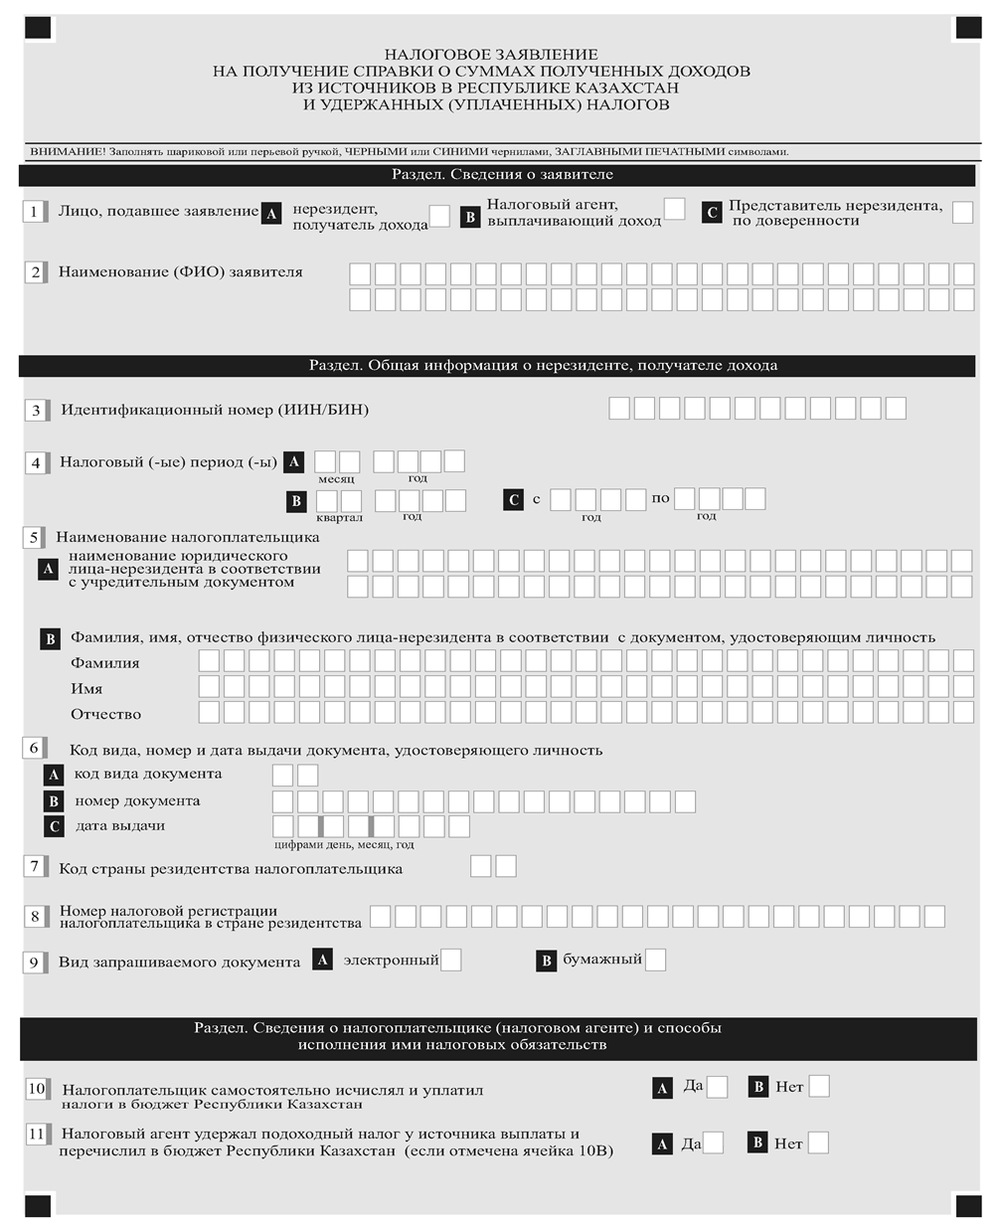

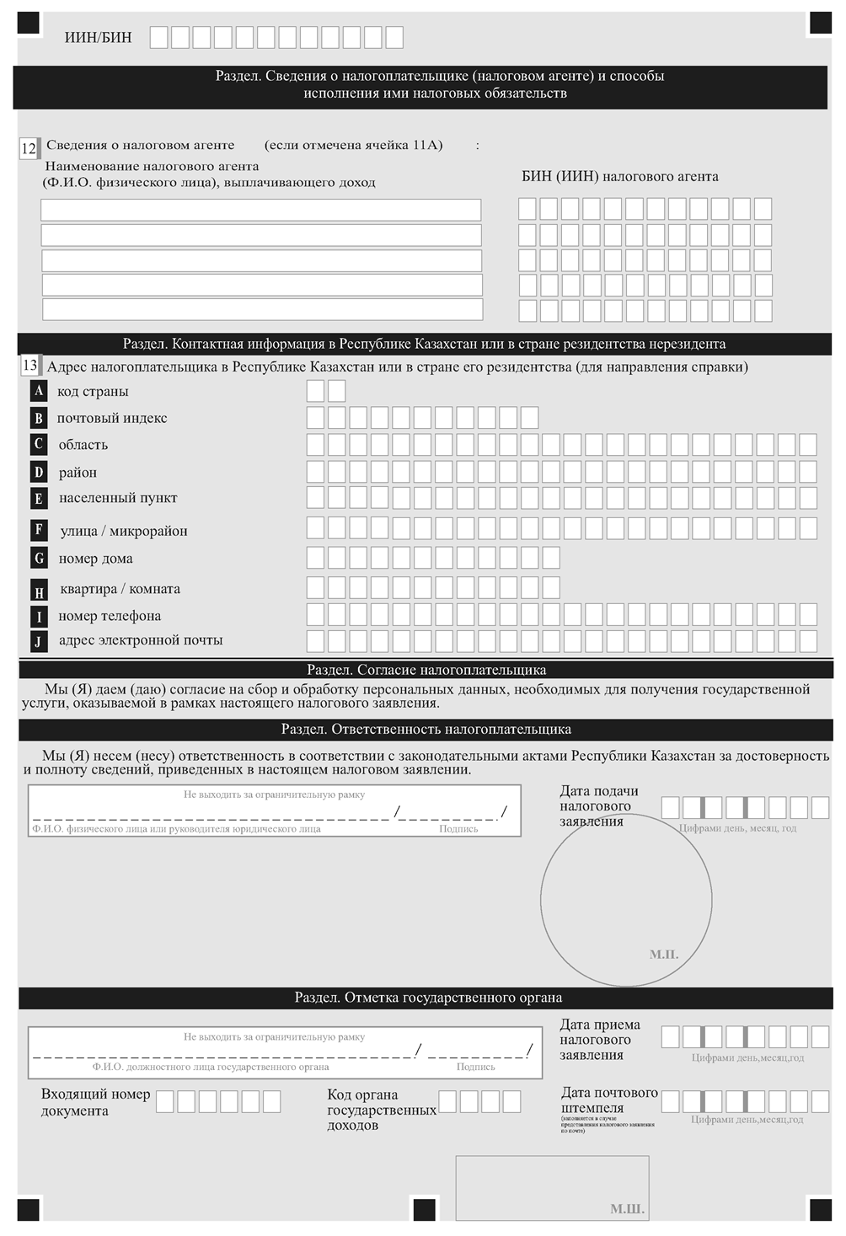
Приложение 17
к приказу Министра финансов
Республики Казахстан
от «___»_______ 2018 года № ____

Приложение 1
к стандарту государственной услуги
«Подтверждение резидентства Республики Казахстан»
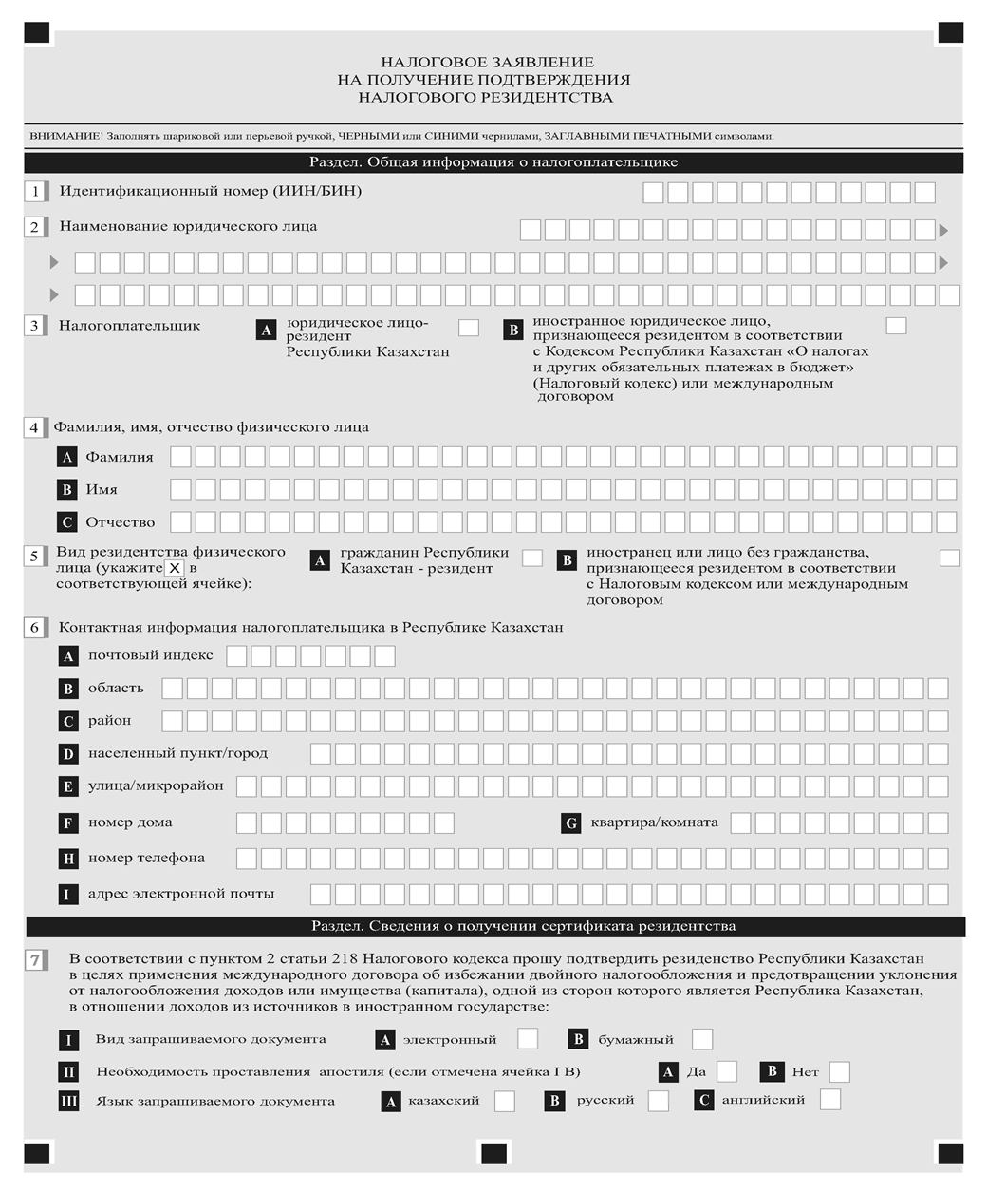

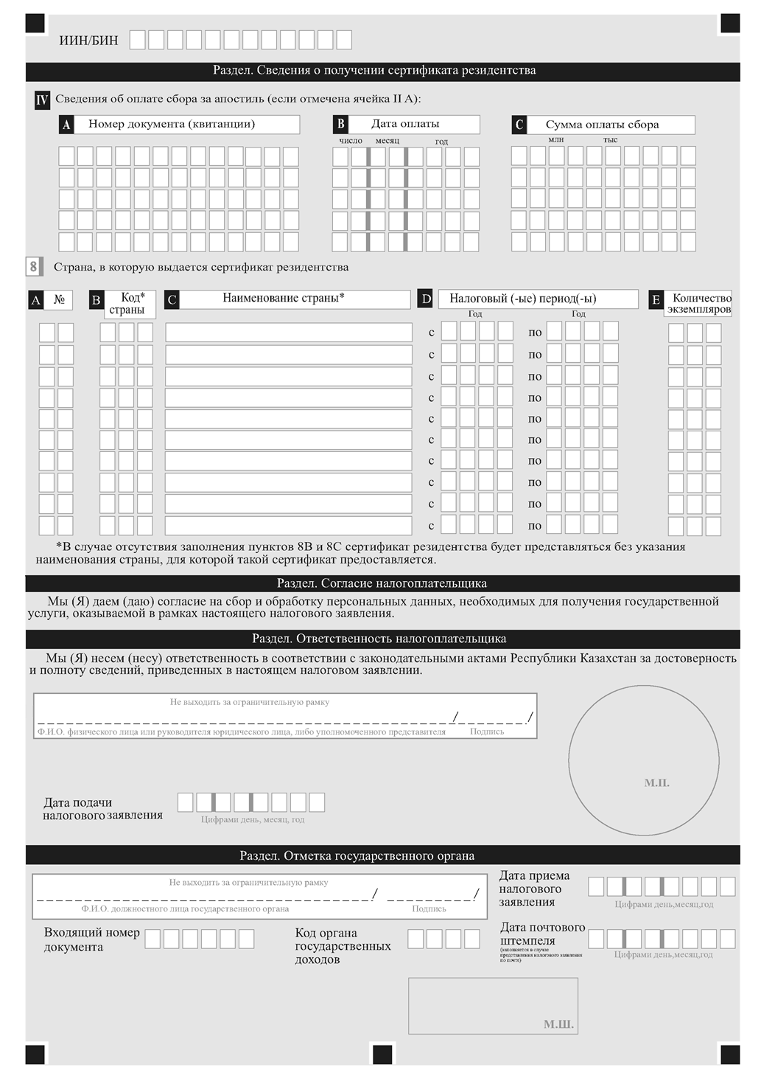

Приложение 18
к приказу Министра финансов
Республики Казахстан
от «___» _______ 2018 года № ____

Приложение 1
к стандарту государственной услуги «Выдача учетно-контрольных марок на алкогольную продукцию
(за исключением виноматериала, пива и пивного напитка)»

форма
____________________________________________
(наименование органа государственных доходов)
__________________________________________
(Фамилия, имя, отчество (при его наличии) руководителя органа государственных доходов) _____________________________________________
(наименование, ИИН/БИН получателя)

Заявка
на изготовление учетно-контрольных марок на алкогольную продукцию
или акцизных марок на табачные изделия, производимые
на территории Республики Казахстан

вид заявки:
на предстоящий год, для вновь созданных или начавших деятельность
дополнительная
тысячи штук
январь | февраль | март | апрель | май | июнь | июль | август | сентябрь | октябрь | ноябрь | декабрь | Всего на год | Примечание (указать вид акцизных марок «листовые»  или «резаные», для табачных изделий, производимых  на территории Республики Казахстан)
1 | 2 | 3 | 4 | 5 | 6 | 7 | 8 | 9 | 10 | 11 | 12 | 13 | 14

Руководитель __________________________ ______________________
(Фамилия, имя, отчество (при его наличии)) (подпись)

Главный бухгалтер _______________________ ______________________
(при его наличии) (Фамилия, имя, отчество (при его наличии)) (подпись)

М.П. (при его наличии)

Приложение 19
к приказу Министра финансов
Республики Казахстан
от «___»_______ 2018 года № ____

Приложение 2
к стандарту государственной услуги «Выдача учетно-контрольных марок на алкогольную продукцию
(за исключением виноматериала, пива и пивного напитка)»

форма
______________________________________________
(наименование органа государственных доходов)
______________________________________________
(Фамилия, имя, отчество (при его наличии) руководителя органа государственных доходов) ______________________________________________
(наименование, ИИН/БИН получателя)

Заявка
на изготовление учетно-контрольных марок на алкогольную продукцию
или акцизных марок на табачные изделия, импортируемых
на территорию Республики Казахстан

вид заявки:
на предстоящий год, для вновь созданных или начавших деятельность
дополнительная
тысячи штук
январь | февраль | март | апрель | май | июнь | июль | август | сентябрь | октябрь | ноябрь | декабрь | Всего на год | Примечание (указать вид акцизных марок «листовые»  или «резаные», для табачных изделий, импортируемых  на территорию Республики Казахстан)
1 | 2 | 3 | 4 | 5 | 6 | 7 | 8 | 9 | 10 | 11 | 12 | 13 | 14

Руководитель __________________________ ______________________
(Фамилия, имя, отчество (при его наличии)) (подпись)

Главный бухгалтер _______________________ ______________________
(при его наличии) (Фамилия, имя, отчество Ф.И.О. (при его наличии)) (подпись)

М.П. (при его наличии)

Приложение 20
к приказу Министра финансов
Республики Казахстан
от «___»_______ 2018 года № _____

Приложение 3
к стандарту государственной услуги «Выдача учетно-контрольных марок на алкогольную продукцию
(за исключением виноматериала, пива и пивного напитка)»

Форма

_________________________________________
(наименование органа государственных доходов)
____________________________________________
(Фамилия, имя, отчество (при его наличии) руководителя органа государственных доходов)

Заявление
для нанесения штрих-кода на учетно-контрольные марки

вид заявления:
маркировка
перемаркировка
__________________________________________________________________________
(вид получателя: производитель, импортер с третьих стран, импортер из территории государств-членов Евразийского экономического союза, наименование, ИИН/БИН, адрес получателя)
__________________________________________________________________________
(наименование покупателя, ИИН/БИН)
просит нанести штрих-код на учетно-контрольные марки:
в количестве ______________________________________ штук
(прописью)
Указанное количество учетно-контрольных марок необходимо для выпуска товаров:
Пин-код алкогольной продукции (при наличии): ________________________________
__________________________________________________________________________
(необходимо указать: для производителей - дата розлива, сертификат соответствия; для импортеров – номер договора (контракта), страна происхождения, сертификат соответствия)
При отсутствии пин-кода на алкогольную продукцию необходимо указать:
__________________________________________________________________________
(наименование алкогольной продукции, вид, емкость и крепость)
цена за единицу продукции: ____________________________________________ тенге
деньги на покупку учетно-контрольных марок внесены на банковский счет _________
платежным документом № __ от «___»_______ 20__ года в сумме_________________
________________________________________________________________________
(сумма прописью)
акциз уплачен на банковский счет ___платежным документом № __от «__» _20__ года
в сумме ___________________________________________________________________
(сумма прописью)

Руководитель __________________________ ______________________
(Фамилия, имя, отчество (при его наличии)) (подпись)

Главный бухгалтер _______________________ ______________________
(при его наличии) (Фамилия, имя, отчество (при его наличии)) (подпись)

М.П. (при его наличии)

Приложение 21
к приказу Министра финансов
Республики Казахстан
от «___»_______ 2018 года № ____

Приложение 4
к стандарту государственной услуги «Выдача учетно-контрольных марок на алкогольную продукцию
(за исключением виноматериала, пива и пивного напитка)»

форма
__________________________________________
(наименование органа государственных доходов)
____________________________________________
(Фамилия, имя, отчество (при его наличии) руководителя органа государственных доходов)

Заявление
на получение учетно-контрольных марок или акцизных марок

__________________________________________________________________________
(наименование, ИИН/БИН, адрес получателя)
просит выдать учетно-контрольные марки или акцизные марки:
в количестве «____» ___________________________________________________ штук
(прописью)
деньги на покупку учетно-контрольных марок или акцизных марок внесены на банковский счет ___________________________________________________________
платежным документом № _____ от «___» _____________ 20__ года
в сумме __________________________________________________________________
(сумма прописью)
акциз уплачен на банковский счет
_________________________________________________________________________
платежным документом № _______ от «___» _____________ 20__ года
в сумме __________________________________________________________________
(сумма прописью)
С Правилами получения, учета, хранения, выдачи акцизных и учетно-контрольных марок и представления обязательства, отчета импортеров о целевом использовании учетно-контрольных марок при импорте алкогольной продукции в Республику Казахстан ознакомлен.

Руководитель __________________________ ______________________
(Фамилия, имя, отчество (при его наличии)) (подпись)

Главный бухгалтер _______________________ ______________________
(при его наличии) (Фамилия, имя, отчество (при его наличии)) (подпись)

М.П. (при его наличии)
Приложение 22
к приказу Министра финансов
Республики Казахстан
от «___»_______ 2018 года № ____

Приложение 20
к приказу Министра финансов
Республики Казахстан
от «27» апреля 2015 года № 284

Стандарт государственной услуги
«Приостановление (продление, возобновление)
представления налоговой отчетности»

- Общие положения

1. Государственная услуга «Приостановление (продление, возобновление) представления налоговой отчетности» (далее - государственная услуга).
2. Стандарт государственной услуги разработан Министерством финансов Республики Казахстан (далее - Министерство).
3. Государственная услуга оказывается территориальными органами Комитета государственных доходов Министерства по районам, городам и районам в городах, на территории специальных экономических зон (далее - услугодатель).
Прием заявлений и выдача результата оказания государственной услуги осуществляются:
1) услугодателем через центры оказания услуги или веб-приложение «Кабинет налогоплательщика» (далее - Кабинет налогоплательщика), или информационную систему «Сервисы обработки налоговой отчетности» (далее - СОНО);
2) через некоммерческое акционерное общество «Государственная корпорация «Правительство для граждан» (далее – Государственная корпорация);
3) посредством веб-портала «электронного правительства»: www.egov.kz (далее - портал).

2. Порядок оказания государственной услуги

4. Сроки оказания государственной услуги:
1) сведения о приостановлении (продлении, возобновлении) представления налоговой отчетности или об отказе в приостановлении (продлении, возобновлении) представления налоговой отчетности, за исключением случаев обращения индивидуальных предпринимателей, применяющих специальный налоговый режим для субъектов малого бизнеса на основе патента - в течение трех рабочих дней с даты представления услугополучателем заявления;
сведения о приостановлении (продлении, возобновлении) представления налоговой отчетности или об отказе в приостановлении (продлении, возобновлении) индивидуальным предпринимателям, применяющим специальный налоговый режим на основе патента - в день подачи услугополучателем заявления.
2) максимально допустимое время ожидания для сдачи пакета документов услугополучателем услугодателю – 20 (двадцать) минут, в Государственной корпорации – 15 (пятнадцать) минут;
3) максимально допустимое время обслуживания услугополучателя услугополучателем – 20 (двадцать) минут, в Государственной корпорации – 15 (пятнадцать) минут.
5. Форма оказания государственной услуги: электронная (полностью автоматизированная) и (или) бумажная.
6. Результатом оказания государственной услуги является сведения о приостановлении (продлении, возобновлении) представления налоговой отчетности или об отказе в приостановлении (продлении, возобновлении) представления налоговой отчетности опубликованного на интернет-ресурсе уполномоченного органа не позднее даты принятия такого решения.
Форма предоставления результата оказания государственной услуги: электронная.
7. Государственная услуга оказывается на бесплатной основе физическим и юридическим лицам (далее - услогополучатель).
8. График работы:
1) услугодателя - с понедельника по пятницу, с 9.00 до 18.30 часов с перерывом на обед с 13.00 до 14.30 часов, кроме выходных и праздничных дней согласно трудовому законодательству Республики Казахстан.
Прием заявления и выдача результата оказания государственной услуги осуществляется с 9.00 часов до 17.30 часов с перерывом на обед с 13.00 часов до 14.30 часов.
Государственная услуга оказывается в порядке очереди, без предварительной записи и ускоренного обслуживания.
2) Государственная корпорация – с понедельника по субботу, за исключением воскресенья, праздничных дней согласно трудовому законодательству Республики Казахстан в соответствии с установленным графиком работы с 9.00 часов до 20.00 часов, без перерыва на обед.
Прием осуществляется в порядке «электронной» очереди, по месту регистрации услугополучателя без ускоренного обслуживания, возможно бронирование электронной очереди посредством портала;
3) портала, Кабинета налогоплательщика, СОНО - круглосуточно, за исключением технических перерывов в связи с проведением ремонтных работ (при обращении услогоплучателя после окончания рабочего времени, в выходные и праздничные дни согласно трудовому законодательству Республики Казахстан, прием заявления и выдача результата оказания государственной услуги осуществляется следующим рабочим днем).
При обращении услугополучателя после окончания рабочего времени, в выходные и праздничные дни согласно трудовому законодательству Республики Казахстан, прием заявлений и выдача результатов оказания государственной услуги осуществляется следующим рабочим днем.
9. Перечень документов, необходимых для оказания государственной услуги при обращении услугополучателя либо его представителя по нотариально заверенной доверенности:
по месту своего нахождения к услугодателю или в Государственную корпорацию:
услугополучатели за исключением индивидуальных предпринимателей, применяющих специальный налоговый режим для субъектов малого бизнеса на основе патента:
- налоговое заявление о приостановлении (продлении, возобновлении) представления налоговой отчетности согласно приложению 1 к настоящему стандарту государственной услуги – в случае принятия решения о приостановлении или возобновлении деятельности или продлении срока приостановления представления налоговой отчетности;
2) налоговую отчетность с начала налогового периода до даты приостановления деятельности, указанной в налоговом заявлении – в случае принятия решения о приостановлении деятельности;
3) налоговое заявление о регистрационном учете по налогу на добавленную стоимость согласно приложению 2 к настоящему стандарту государственной услуги – в случае принятия решения о приостановлении деятельности услугополучателем, являющимся плательщиком налога на добавленную стоимость;
услугополучатели, применяющий специальный налоговый режим для субъектов малого бизнеса на основе патента:
- налоговое заявление – в случае принятия решения о приостановлении деятельности или продлении срока приостановления представления расчета стоимости патента (далее - Расчет);
- расчета на предстоящий период со дня возобновления деятельности – в случае принятия решение о возобновление деятельности до окончания срока приостановления деятельности.
При обращении к услугодателю, в Государственную корпорацию услугополучатель получает талон с отметкой о приеме пакета документов, с указанием даты и времени приема пакета документов.
При обращении по почте услугодателем проставляется отметка на почтовом уведомлении;
на портал:
- налоговое заявление о приостановлении (продлении, возобновлении) представления налоговой отчетности в форме электронного документа, удостоверенного ЭЦП услугополучателя – в случае принятия решения о приостановлении или возобновлении деятельности или продлении срока приостановления представления налоговой отчетности;
2) налоговую отчетность с начала налогового периода до даты приостановления деятельности, указанной в налоговом заявлении – в случае принятия решения о приостановлении деятельности;
3) налоговое заявление о регистрационном учете по налогу на добавленную стоимость в форме электронного документа, удостоверенного ЭЦП услугополучателя – в случае принятия решения о приостановлении деятельности услугополучателем, являющимся плательщиком налога на добавленную стоимость;
услугополучатели, применяющий специальный налоговый режим для субъектов малого бизнеса на основе патента:
- налоговое заявление в форме электронного документа, удостоверенного ЭЦП услугополучателя – в случае принятия решения о приостановлении деятельности или продлении срока приостановления представления расчета;
- расчета на предстоящий период со дня возобновления деятельности – в случае принятия решение о возобновление деятельности до окончания срока приостановления деятельности.
Сведения о документах, удостоверяющих личность, о регистрации (перерегистрации) в качестве юридического лица, о государственной регистрации в качестве индивидуального предпринимателя содержащихся в государственных информационных системах, работник услугодателя и Государственной корпорации получает из соответствующих государственных информационных систем.
При оказании государственной услуги услугополучатель предоставляет согласие на использование сведений, составляющих охраняемую законом тайну, содержащихся в информационных системах, если иное не предусмотрено законами Республики Казахстан.
В случае обращения через портал услугополучателю направляется статус о принятии запроса для оказания государственной услуги.
В случаях представления услугополучателем неполного пакета документов согласно перечню, предусмотренному стандартом государственной услуги, и (или) документов с истекшим сроком действия услугодатель отказывает в приеме заявления.
10. Основанием для отказа в оказании государственной услуги являются случаи наличия у услугополучателя:
1) налоговой задолженности, задолженности по социальным платежам на дату подачи заявления;
2) факта непредставления налоговой отчетности и налогового заявления о регистрационном учете по налогу на добавленную стоимость, указанных в пункте 9 настоящего стандарта государственной услуги;
3) признания органом государственных доходов услугополучателя бездействующим.
К бездействующим налогоплательщикам относятся бездействующие юридические лица и индивидуальные предприниматели.
Бездействующим юридическим лицом признаются юридическое лицо-резидент, юридическое лицо-нерезидент, осуществляющее деятельность в Республике Казахстан через постоянное учреждение, а также структурное подразделение юридического лица-нерезидента, не представившие за налоговый период по истечении одного года после установленного Кодексом Республики Казахстан от 25 декабря 2017 года «О налогах и других обязательных платежах в бюджет» (Налоговый кодекс) (далее - Кодекс) срока представления декларацию:
1) по корпоративному подоходному налогу;
2) по налогу на игорный бизнес, по фиксированному налогу при условии, если за три налоговых периода, последующих за указанным налоговым периодом, такая декларация не представлена;
3) упрощенную декларацию при условии, если за два налоговых периода, последующих за указанным налоговым периодом, такая декларация не представлена.
Бездействующим индивидуальным предпринимателем признается индивидуальный предприниматель, не представивший за налоговый период по истечении одного года, после установленного Кодексом срока представления декларацию:
1) по индивидуальному подоходному налогу;
2) декларацию по налогу на игорный бизнес, по фиксированному налогу при условии, если за три налоговых периода, последующих за указанным налоговым периодом, такая декларация не представлена;
3) упрощенную декларацию при условии, если за два налоговых периода, последующих за указанным налоговым периодом, такая декларация не представлена;
4) расчет стоимости патента в течение двух лет с даты окончания срока действия последнего патента.
Действие части третьей и четвертой пункта 10 настоящего стандарта государственной услуги не распространяется на юридические лица-резиденты, юридические лица-нерезиденты, осуществляющие деятельность в Республике Казахстан через постоянное учреждение, структурные подразделения юридического лица-нерезидента, и индивидуальных предпринимателей, которые приостановили деятельность, на период ее приостановления.
Положения настоящего стандарта государственной услуги не распространяются на:
1) индивидуального предпринимателя, применяющего специальные налоговые режимы на основе уплаты единого земельного налога, для субъектов малого бизнеса на основе патента;
2) плательщика налога на игорный бизнес;
3) налогоплательщика, применяющего специальный налоговый режим для производителей сельскохозяйственной продукции и сельскохозяйственных кооперативов;
4) налогоплательщика (налогового агента), имеющего высокий уровень рисков по системе управления рисками, за исключением индивидуального предпринимателя, применяющего специальные налоговые режимы;
5) порядок и сроки представления налоговой отчетности по налогам на имущество, транспортные средства и земельному налогу, по плате за пользование земельными участками.
При обращении в Государственную корпорацию, в случае предоставления услугополучателем неполного пакета документов согласно перечню, предусмотренному пунктом 9 настоящего стандарта государственной услуги, работник Государственной корпорации отказывает в приеме заявления и выдает расписку об отказе в приеме документов по форме, согласно приложению 3 к настоящему стандарту государственной услуги.

3. Порядок обжалования решений, действий (бездействия)
центрального государственного органа, а также услугодателей и
(или) их должностных лиц, Государственной корпорации и (или) их
работников по вопросам оказания государственных услуг

11. Жалобы на решения, действия (бездействия) Министерства, услугодателя и (или) их должностных лиц по вопросам оказания государственных услуг подаются в письменном виде:
1) на имя руководителя Министерства либо лица его замещающего по адресу, указанному в пункте 14 настоящего стандарта государственной услуги;
2) на имя руководителя услугодателя по адресам, указанным в пункте 14 настоящего стандарта государственной услуги.
Жалоба на действия (бездействия) работника Государственной корпорации направляется к руководителю Государственной корпорации по адресам, указанным в пункте 14 настоящего стандарта государственной услуги.
Подтверждением принятия жалобы в Государственной корпорации, поступившей как нарочно, так и почтой, является ее регистрация (штамп, входящий номер и дата регистрации проставляются на втором экземпляре жалобы или сопроводительном письме к жалобе).
В жалобе услугополучателя указываются его фамилия, имя, отчество, почтовый адрес, контактный телефон.
Обращение должно быть подписано услугополучателем.
Подтверждением принятия жалобы является ее регистрация (штамп, входящий номер и дата) в канцелярии Министерства, услугодателя с указанием фамилии и инициалов лица, принявшего жалобу, срока и места получения ответа на поданную жалобу.
Жалоба услугополучателя по вопросам оказания государственных услуг, поступившая в адрес Министерства, услугодателя, Государственной корпорации подлежит рассмотрению в течение 5 (пяти) рабочих дней со дня ее регистрации.
В случае несогласия с результатами оказанной государственной услуги услугополучатель может обратиться с жалобой в уполномоченный орган по оценке и контролю за качеством оказания государственных услуг.
Жалоба услугополучателя, поступившая в адрес уполномоченного органа по оценке и контролю за качеством оказания государственных услуг, подлежит рассмотрению в течение 15 (пятнадцати) рабочих дней со дня ее регистрации.
Информацию о порядке обжалования через портал можно получить посредством Единого контакт-центра.
12. В случае несогласия с результатами оказанной государственной услуги, услугополучатель обращается в суд в установленном законодательством Республики Казахстан порядке.

4. Иные требования с учетом особенностей оказания
государственной услуги, в том числе оказываемой в электронной
форме и через Государственную корпорацию

13. Услугополучателям имеющим стойкие расстройства функций организма, полную или частичную утрату способности или возможности осуществлять самообслуживание, самостоятельно передвигаться, ориентироваться, прием документов для оказания государственной услуги производится работником Государственной корпорации с выездом по месту жительства посредством обращения через Единый контакт-центр 1414, 8 800 080 7777.
14. Адреса мест оказания государственной услуги размещены на портале, интернет-ресурсах услугодателя www.kgd.gov.kz, Министерства www.minfin.gov.kz, Государственной корпорации www.gov4c.kz.
15. Услугополучатель имеет возможность получения государственной услуги в электронной форме через портал, Кабинет налогоплательщика, СОНО при условии наличия ЭЦП.
16. Услугополучатель имеет возможность получения информации о статусе оказания государственной услуги в режиме удаленного доступа посредством «личного кабинета» на портале, Единого контакт-центра.
17. Контактные телефоны Единого контакт-центра: 1414, 8-800-080-7777.

Приложение 1
к стандарту государственной услуги «Приостановление (продление, возобновление) представления налоговой отчетности»

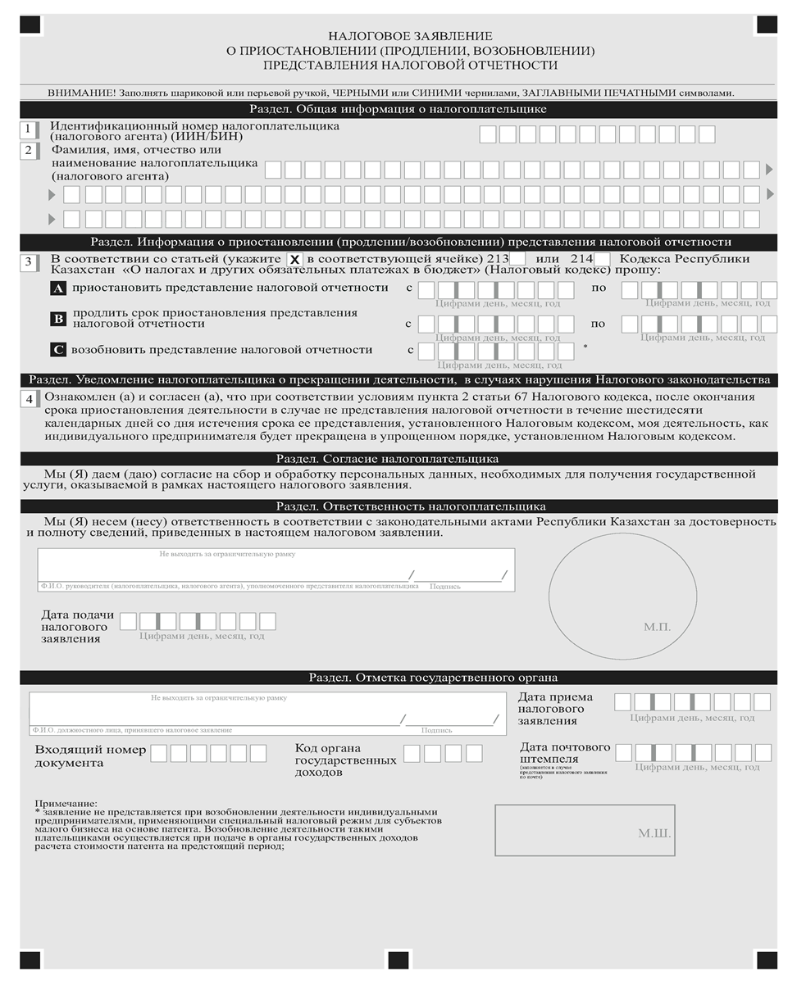

Приложение 2
к стандарту государственной услуги
«Приостановление (продление, возобновление) представления
налоговой отчетности»

Приложение 3
к стандарту государственной услуги
«Приостановление (продление, возобновление) представления налоговой отчетности»

(Фамилия, имя, отчество (далее – ФИО), либо наименование организации услугополучателя)
________________________________
(адрес услугополучателя)

Расписка
об отказе в приеме документов

Руководствуясь пунктом 2 статьи 20 Закона Республики Казахстан
от 15 апреля 2013 года «О государственных услугах», отдел №__ филиала Государственной корпорации «Правительство для граждан» (указать адрес) отказывает в приеме документов на оказание государственной услуги «Приостановление (продление, возобновление) представления налоговой отчетности» ввиду представления Вами неполного пакета документов согласно перечню, предусмотренному стандартом государственной услуги, а именно:
Наименование отсутствующих документов:
- ________________________________________;
- ________________________________________;
- ….
Настоящая расписка составлена в 2 экземплярах, по одному для каждой стороны.

ФИО (работника Государственой корпорации) (подпись)

Исполнитель: Ф.И.О._____________
Телефон __________
Получил: Ф.И.О. / подпись услугополучателя

«___» _________ 20__ год

Приложение 23
к приказу Министра финансов
Республики Казахстан
от «___»_______ 2018 года № ____

Приложение
к стандарту государственной услуги
«Внесение новых моделей контрольно-кассовых машин в Государственный реестр контрольно-кассовых машин»
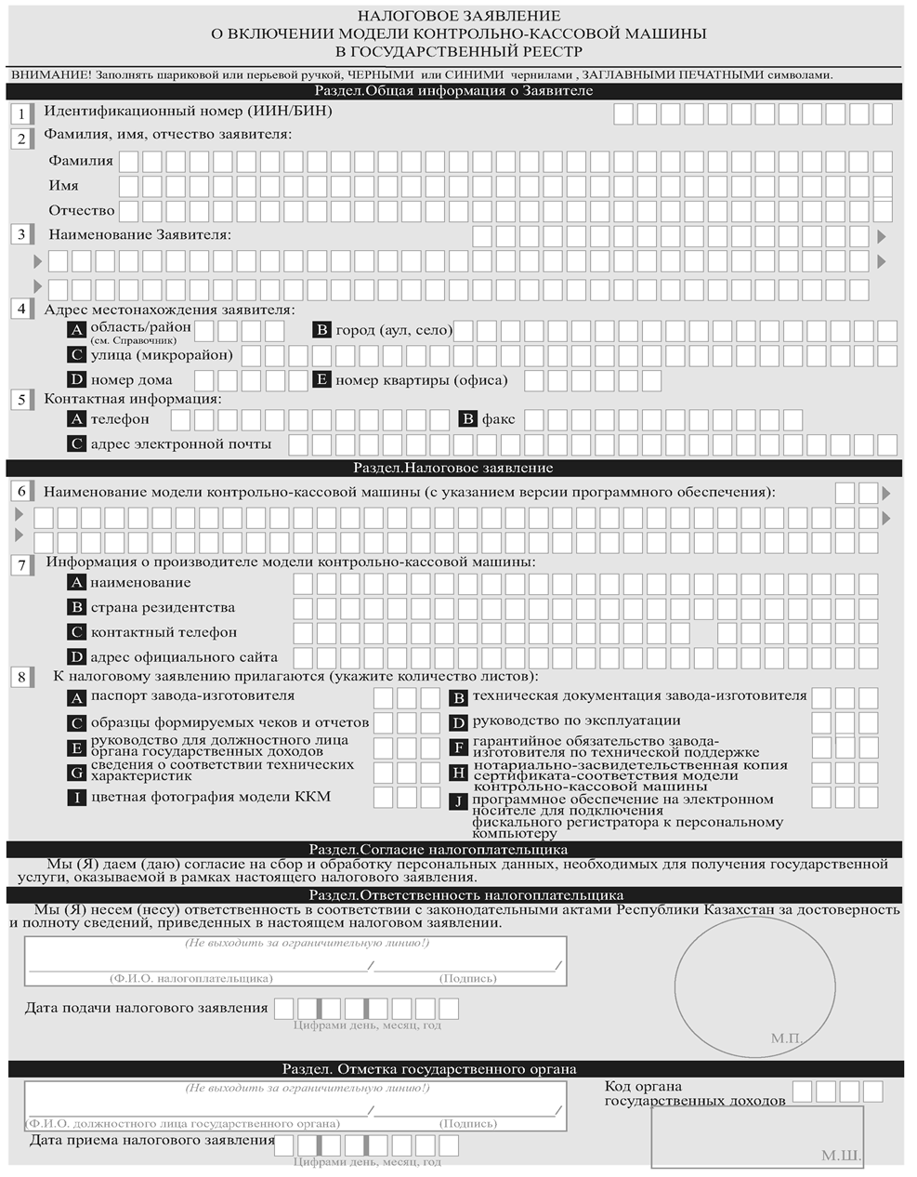
Приложение 24
к приказу Министра финансов
Республики Казахстан
от «___»_______ 2018 года № ____

Приложение 1
к стандарту государственной услуги
«Отзыв налоговой отчетности»

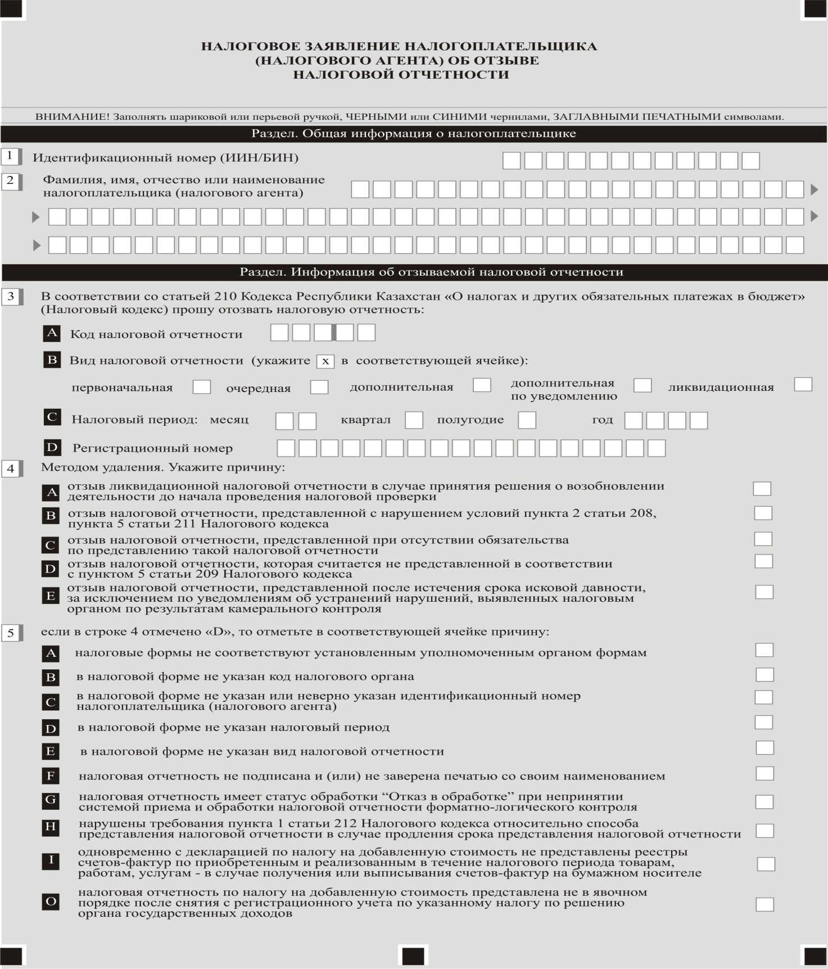

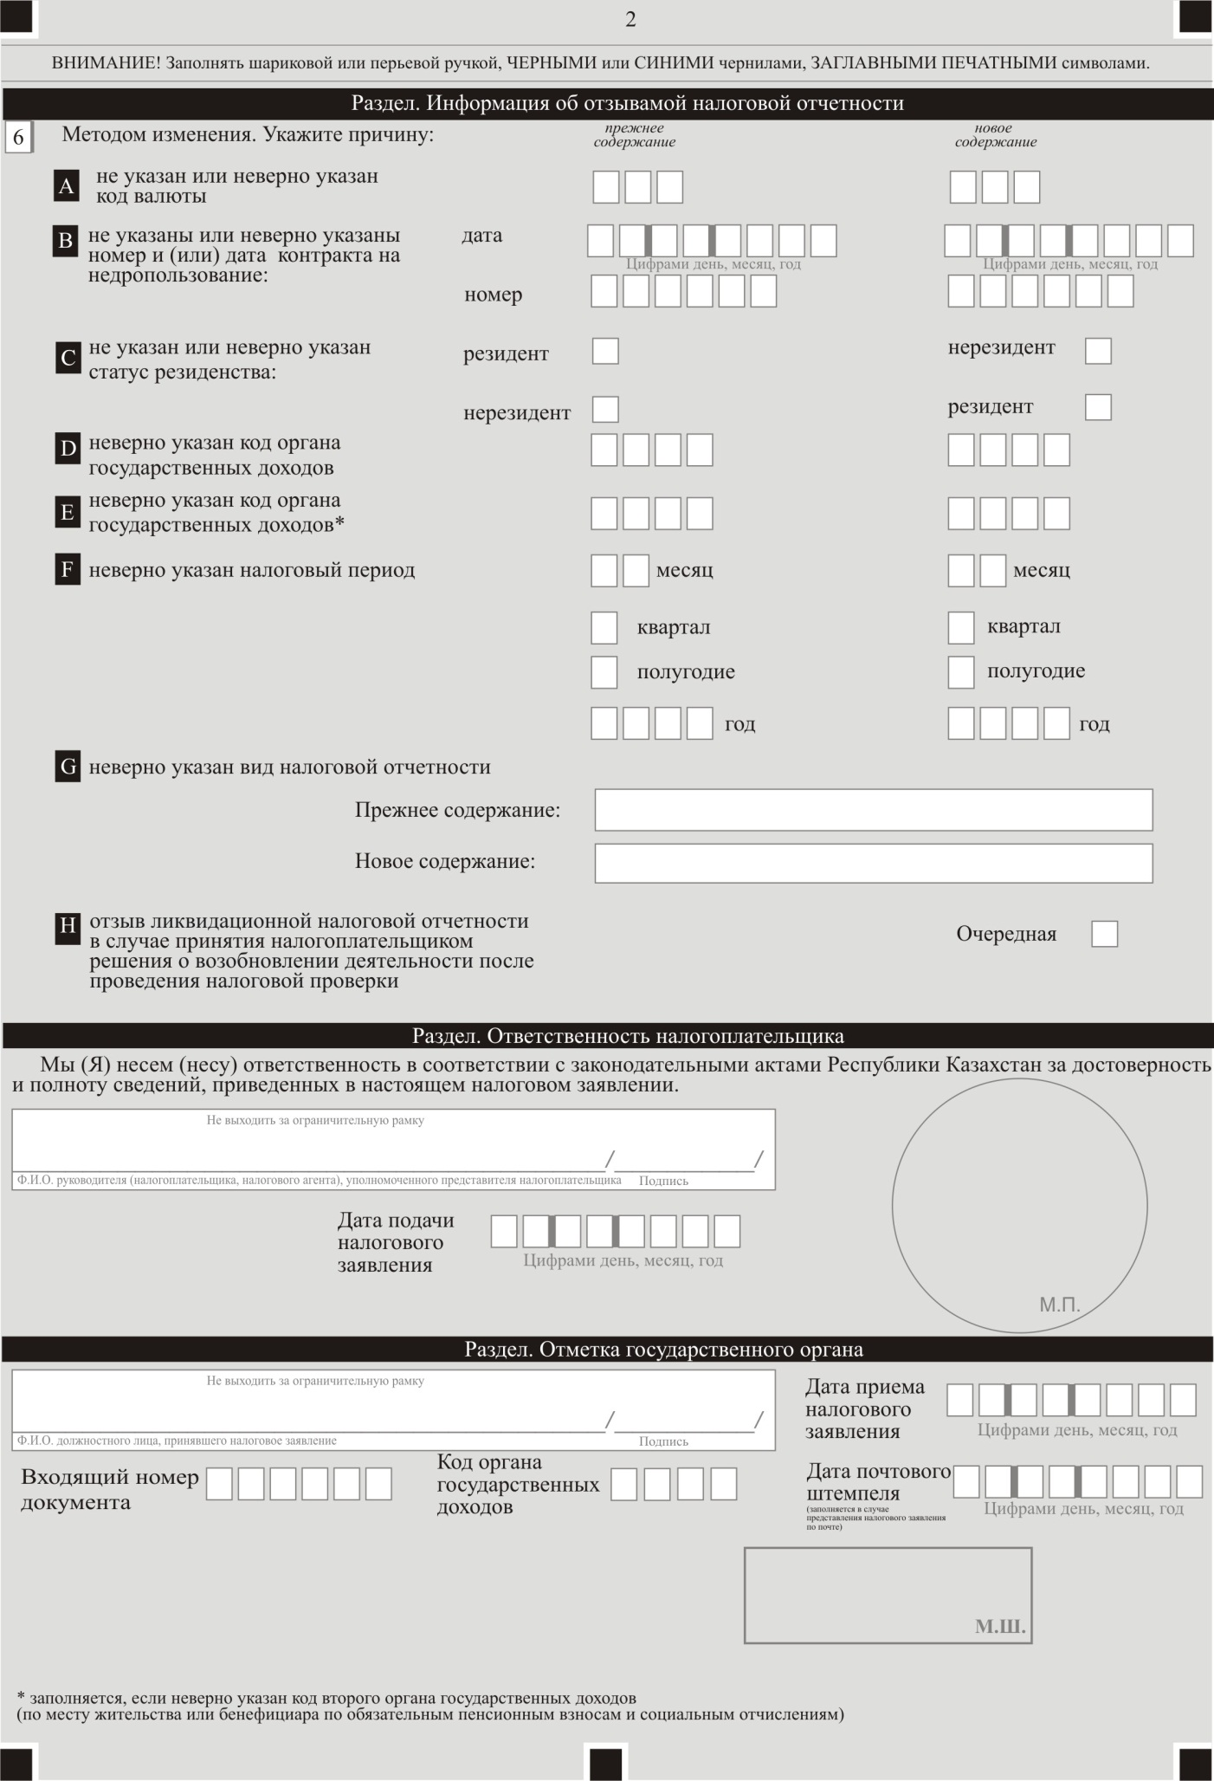
Приложение 25
к приказу Министра финансов
Республики Казахстан
от «___»_______ 2018 года № ____

Приложение 25
к приказу Министра финансов
Республики Казахстан
от «27» апреля 2015 года № 284

Стандарт государственной услуги
«Проведение зачетов и возвратов налогов,
платежей в бюджет, пени, штрафов»

- Общие положения

1. Государственная услуга «Проведение зачетов и возвратов налогов, платежей в бюджет, пени, штрафов» (далее - государственная услуга).
2. Стандарт государственной услуги разработан Министерством финансов Республики Казахстан (далее - Министерство).
3. Государственная услуга оказывается территориальными органами Комитета государственных доходов Министерства (далее – услугодатель).
Прием заявления и выдача результата оказания государственной услуги осуществляются:
1) услугодателем через канцелярию, центры оказания услуг или веб-приложение «Кабинет налогоплательщика» (далее - Кабинет налогоплательщика);
2) через некоммерческое акционерное общество «Государственная корпорация «Правительство для граждан» (далее – Государственная корпорация);
3) посредством веб-портала «электронного правительства»: www.egov.kz (далее - портал).

2. Порядок оказания государственной услуги

4. Сроки оказания государственной услуги:
1) зачет излишне уплаченной суммы налога, платежа в бюджет, пени составляет 10 (десять) рабочих дней со дня представления услугополучателем налогового заявления на проведение зачета и (или) возврата налогов, платежей в бюджет, таможенных платежей, пеней, процентов и штрафов (далее - налоговое заявление) и документов;
зачет, возврат ошибочно уплаченной суммы налога, платежа в бюджет, пени производится в течение 10 (десяти) рабочих дней со дня представления услугополучателем налогового заявления по ошибочным суммам и документов, указанных в пункте 9 настоящего стандарта государственной услуги;
возврат излишне уплаченной суммы налога, платежа в бюджет, пени производится в течение 10 (десяти) рабочих дней со дня подачи услугополучателем налогового заявления и документов;
возврат уплаченной суммы неправомерно наложенного штрафа по правонарушениям в области налогообложения, законодательства Республики Казахстан о пенсионном обеспечении, об обязательном социальном страховании, об обязательном социальном медицинском страховании вследствие его отмены или уменьшения размера, а также излишне уплаченной суммы производится в течение 10 (десяти) рабочих дней со дня представления услугополучателем налогового заявления и документов;
возврат уплаченной суммы налога, платежа в бюджет, пени и штрафа в результате отмены итогов электронных аукционов по решению суда производится в течение 10 (десяти) рабочих дней со дня подачи заявления на возврат.
возврат излишне уплаченной суммы государственной пошлины производится в течение 10 (десяти) рабочих дней со дня подачи налогового заявления на возврат.
2) максимально допустимое время ожидания для сдачи пакета документов услугополучателем услугодателю – 20 (двадцать) минут, в Государственной корпорации – 15 (пятнадцать) минут;
3) максимально допустимое время обслуживания услугополучателя услугодателем – 20 (двадцать) минут, в Государственной корпорации –
15 (пятнадцать) минут.
5. Форма оказания государственной услуги: электронная (частично автоматизированная) и (или) бумажная.
6. Результатом оказания государственной услуги является:
зачет излишне уплаченной суммы налога, платежа в бюджет, пени;
зачет ошибочно уплаченной суммы на надлежащий код бюджетной классификации и (или) в надлежащий налоговый орган;
возврат излишне уплаченной суммы налога, платежа в бюджет и пени, а также ошибочно уплаченной суммы налога, платежа в бюджет на банковский счет налогоплательщика;
возврат уплаченной суммы неправомерно наложенного штрафа по правонарушениям в области налогообложения, законодательства Республики Казахстан о пенсионном обеспечении, об обязательном социальном страховании, об обязательном социальном медицинском страховании вследствие его отмены или уменьшения размера на банковский счет налогоплательщика;
возврат уплаченной суммы налога, платежа в бюджет, пени и штрафа в результате отмены итогов электронных аукционов по решению суда на банковский счет налогоплательщика;
возврат излишне уплаченной суммы государственной пошлины по месту ее уплаты на банковский счет налогоплательщика с соответствующего кода бюджетной классификации;
письменное сообщение о не подтверждении ошибки - в случае неподтверждения органом государственных доходов наличия ошибок при перечислении;
уведомление об исполнении судебного решения налогоплательщику и (или) государственному учреждению - после осуществления возврата суммы государственной пошлины услугодателем;
мотивированный ответ услугодателя об отказе в оказании государственной услуги в случаях и по основаниям, указанных в пункте 10 настоящего стандарта государственной услуги.
Форма предоставления результата оказания государственной услуги: электронная и (или) бумажная.
В случае обращения через портал услугополучателю направляется статус о принятии запроса для оказания государственной услуги с указанием даты и времени получения результата государственной услуги.
7. Государственная услуга оказывается на бесплатной основе физическим и юридическим лицам (далее - услугополучатель).
8. График работы:
1) услугодателя - с понедельника по пятницу, с 9.00 до 18.30 часов с перерывом на обед с 13.00 до 14.30 часов, кроме выходных и праздничных дней согласно трудовому законодательству Республики Казахстан.
Прием заявления и выдача результата оказания государственной услуги осуществляется с 9.00 часов до 17.30 часов с перерывом на обед с 13.00 часов до 14.30 часов.
Государственная услуга оказывается в порядке очереди, без предварительной записи и ускоренного обслуживания.
2) Государственная корпорация – с понедельника по субботу, за исключением воскресенья, праздничных дней согласно трудовому законодательству Республики Казахстан в соответствии с установленным графиком работы с 9.00 часов до 20.00 часов, без перерыва на обед.
Прием осуществляется в порядке «электронной» очереди, по месту регистрации услугополучателя без ускоренного обслуживания, возможно бронирование электронной очереди посредством портала.
3) портала - круглосуточно, за исключением технических перерывов в связи с проведением ремонтных работ (при обращении услогоплучателя после окончания рабочего времени, в выходные и праздничные дни согласно трудовому законодательству Республики Казахстан, прием заявления и выдача результата оказания государственной услуги осуществляется следующим рабочим днем).
9. Перечень документов, необходимых для оказания государственной услуги при обращении услугополучателя либо его представителя по нотариально заверенной доверенности к услугодателю или в Государственную корпорацию:
1) налоговое заявление согласно приложению 1 к настоящему стандарту государственной услуги;
2) вступившие в законную силу судебный акт или решение вышестоящего уполномоченного органа (должностного лица), предусматривающие отмену или уменьшение размера штрафа вследствие его неправомерного наложения – для возврата уплаченной суммы неправомерно наложенного штрафа по правонарушениям в области налогообложения, законодательства Республики Казахстан о пенсионном обеспечении, об обязательном социальном страховании, об обязательном социальном медицинском страховании вследствие его отмены или уменьшения размера;
3) документ, выданный соответствующим регистрирующим органом, подтверждающий непредставление услугополучателем документов на совершение регистрационных действий – для возврата или зачета уплаченных в бюджет сумм регистрационных сборов;
4) документ, выданный государственными лесовладельцами, подтверждающий неиспользование лесорубочного билета, лесного билета на лесопользование – для возврата или зачета уплаченной суммы платы за лесные пользования;
5) платежный документ об уплате суммы государственной пошлины, а также документ соответствующего органа, являющийся основанием для ее возврата – для возврата уплаченной в бюджет суммы государственной пошлины;
6) платежный документ об уплате государственной пошлины в бюджет и вступившее в законную силу решение суда – для возврата суммы государственной пошлины плательщику, в пользу которого состоялось решение суда о возмещении государственной пошлины с государственного учреждения, являющегося стороной по делу;
7) платежный документ об уплате суммы налога, платежа в бюджет, пени и штрафа и вступившее в законную силу решение суда – для возврата уплаченной суммы налога, платежа в бюджет, пени и штрафа в результате отмены итогов электронных аукционов по решению суда.
Для идентификации личности услугополучателя предъявляется документ, удостоверяющий личность.
При оказании государственной услуги через Государственную корпорацию идентификацию личности услугополучателя осуществляют работники Государственной корпорации.
При обращении к услугодателю услугополучатель получает талон с отметкой о приеме пакета документов, с указанием даты и времени приема пакета документов.
При приеме документов через Государственную корпорацию услугополучателю выдается расписка о приеме соответствующих документов.
В Государственной корпорации выдача готовых документов осуществляется на основании расписки о приеме соответствующих документов, при предъявлении удостоверения личности (либо его представителя по нотариально заверенной доверенности).
При обращении по почте услугодателем проставляется отметка на почтовом уведомлении;
на портал:
1) налоговое заявление в форме электронного документа, согласно приложению 1 к настоящему стандарту государственной услуги;
2) электронная копия вступившего в законную силу судебного акта или решение вышестоящего уполномоченного органа (должностного лица), предусматривающие отмену или уменьшение размера штрафа вследствие его неправомерного наложения – для возврата уплаченной суммы неправомерно наложенного штрафа по правонарушениям в области налогообложения, законодательства Республики Казахстан о пенсионном обеспечении, об обязательном социальном страховании, об обязательном социальном медицинском страховании вследствие его отмены или уменьшения размера;
3) электронная копия документа, выданного соответствующим регистрирующим органом, подтверждающего непредставление услугополучателем документов на совершение регистрационных действий – для возврата или зачета уплаченных в бюджет сумм регистрационных сборов;
4) электронная копия документа, выданного государственными лесовладельцами, подтверждающего неиспользование лесорубочного билета, лесного билета на лесопользование – для возврата или зачета уплаченной суммы платы за лесные пользования;
5) электронная копия документа соответствующего органа, являющийся основанием для ее возврата – для возврата уплаченной в бюджет суммы государственной пошлины;
6) электронная копия вступившего в законную силу решения суда – для возврата суммы государственной пошлины плательщику, в пользу которого состоялось решение суда о возмещении государственной пошлины с государственного учреждения, являющегося стороной по делу;
7) электронная копия вступившего в законную силу решения суда и копия платежного документа уполномоченного юридического лица об уплате налога, платежа в бюджет, пени и штрафа – для возврата уплаченной суммы налога, платежа в бюджет, пени и штрафа в результате отмены итогов электронных аукционов.
В случае обращения через портал услугополучателю направляется статус о принятии запроса для оказания государственной услуги с указанием даты и времени получения результата государственной услуги.
При оказании государственной услуги услугополучатель предоставляет согласие на использование сведений, составляющих охраняемую законом тайну, содержащихся в информационных системах, если иное не предусмотрено законами Республики Казахстан.
Налоговое заявление представляется услугодателю:
1) в котором по лицевому счету налогоплательщика числится излишне уплаченная сумма – для проведения зачета, возврата излишне уплаченной суммы налога, платежа в бюджет и пени;
2) в который произведена ошибочная уплата налога, платежа в бюджет – для зачета, возврата ошибочно уплаченной суммы налога, платежа в бюджет;
3) в котором по лицевому счету числится сумма штрафа, подлежащая возврату – для возврата уплаченной суммы неправомерно наложенного штрафа по правонарушениям в области налогообложения, законодательства Республики Казахстан о пенсионном обеспечении, об обязательном социальном страховании, об обязательном социальном медицинском страховании, а также излишне уплаченной суммы.
В случаях представления услугополучателем неполного пакета документов согласно перечню, предусмотренному стандартом государственной услуги, и (или) документов с истекшим сроком действия услугодатель отказывает в приеме заявления.
10. Основанием для отказа услугополучателю в оказании государственной услуги являются случаи:
1) зачету не подлежат:
излишне уплаченная (взысканная) сумма налога, платежа в бюджет, пени в счет погашения налоговой задолженности другого налогоплательщика, кроме зачета между юридическим лицом и его структурным подразделением;
уплаченная сумма государственной пошлины;
2) зачету и возврату не подлежат:
уплаченная сумма сбора за проезд автотранспортных средств по территории Республики Казахстан, консульского сбора, платы за:
пользование земельными участками, предоставление государством участка недр в соответствии с законодательством Республики Казахстан о недрах и недропользовании на основании лицензии на разведку или добычу твердых полезных ископаемых, пользование животным миром, использование особо охраняемых природных территорий, за исключением случаев ошибочной уплаты таких сумм;
излишне уплаченная сумма акцизов за подакцизные товары, подлежащие маркировке учетно-контрольными марками, за исключением случаев прекращения деятельности налогоплательщика по производству таких товаров и возврата ранее полученных учетно-контрольных марок в налоговый орган по акту приема-передачи;
излишне уплаченная (взысканная) сумма налога, платы за пользование земельными участками, пользование водными ресурсами поверхностных источников, эмиссии в окружающую среду – в случае продления срока представления налоговой отчетности по таким налогам, платам до даты ее представления.
При обращении в Государственную корпорацию, в случае предоставления услугополучателем неполного пакета документов согласно перечню, предусмотренному пунктом 9 настоящего стандарта государственной услуги, работник Государственной корпорации отказывает в приеме заявления и выдает расписку об отказе в приеме документов по форме согласно приложению 2 к настоящему стандарту государственной услуги.

3. Порядок обжалования решений, действий (бездействия)
центрального государственного органа, а также услугодателей и
(или) их должностных лиц, Государственной корпорации и (или) их работников по вопросам оказания государственных услуг

11. Жалобы на решения, действия (бездействия) Министерства, услугодателя и (или) их должностных лиц по вопросам оказания государственных услуг подаются в письменном виде:
1) на имя руководителя Министерства либо лица его замещающего по адресу, указанному в пункте 14 настоящего стандарта государственной услуги;
2) на имя руководителя услугодателя по адресам, указанным в пункте 14 настоящего стандарта государственной услуги.
Жалоба на действия (бездействия) работника Государственной корпорации направляется к руководителю Государственной корпорации по адресам, указанным в пункте 14 настоящего стандарта государственной услуги.
Подтверждением принятия жалобы в Государственной корпорации, поступившей как нарочно, так и почтой, является ее регистрация (штамп, входящий номер и дата регистрации проставляются на втором экземпляре жалобы или сопроводительном письме к жалобе).
В жалобе услугополучателя указываются его фамилия, имя, отчество, почтовый адрес, контактный телефон.
Обращение должно быть подписано услугополучателем.
Подтверждением принятия жалобы является ее регистрация (штамп, входящий номер и дата) в канцелярии Министерства, услугодателя с указанием фамилии и инициалов лица, принявшего жалобу, срока и места получения ответа на поданную жалобу.
Жалоба услугополучателя по вопросам оказания государственных услуг, поступившая в адрес Министерства, услугодателя, Государственной корпорации подлежит рассмотрению в течение пяти рабочих дней со дня ее регистрации.
В случае несогласия с результатами оказанной государственной услуги услугополучатель может обратиться с жалобой в уполномоченный орган по оценке и контролю за качеством оказания государственных услуг.
Жалоба услугополучателя, поступившая в адрес уполномоченного органа по оценке и контролю за качеством оказания государственных услуг, подлежит рассмотрению в течение 15 (пятнадцати) рабочих дней со дня ее регистрации.
Информацию о порядке обжалования через портал можно получить посредством Единого контакт-центра.
12. В случае несогласия с результатами оказанной государственной услуги, услугополучатель обращается в суд в установленном законодательством Республики Казахстан порядке.

4. Иные требования с учетом особенностей оказания
государственной услуги, в том числе оказываемой в электронной
форме и через Государственную корпорацию

13. Услугополучателям имеющим стойкие расстройства функций организма, полную или частичную утрату способности или возможности осуществлять самообслуживание, самостоятельно передвигаться, ориентироваться, прием документов для оказания государственной услуги производится работником Государственной корпорации с выездом по месту жительства посредством обращения через Единый контакт-центр 1414, 8 800 080 7777.
14. Адреса мест оказания государственной услуги размещены на интернет-ресурсах услугодателя www.kgd.gov.kz, Министерства www.minfin.gov.kz, Государственной корпорации www.gov4c.kz.
15. Услугополучатель имеет возможность получения государственной услуги в электронной форме через портал, Кабинет налогоплательщика при условии наличия ЭЦП.
16. Услугополучатель имеет возможность получения информации о статусе оказания государственной услуги в режиме удаленного доступа посредством «личного кабинета» на портале Единого контакт-центра.
17. Контактные телефоны Единого контакт-центра: 1414, 8-800-080-7777.

Приложение 1
к стандарту государственной услуги
«Проведение зачетов и возвратов уплаченных сумм налогов,
платежей в бюджет, пени, штрафов»
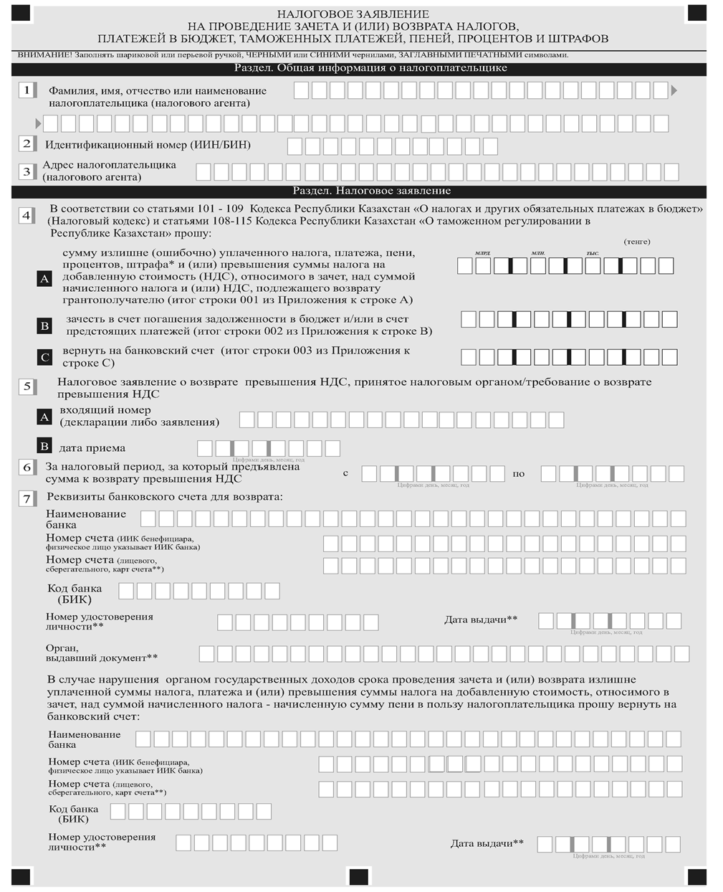
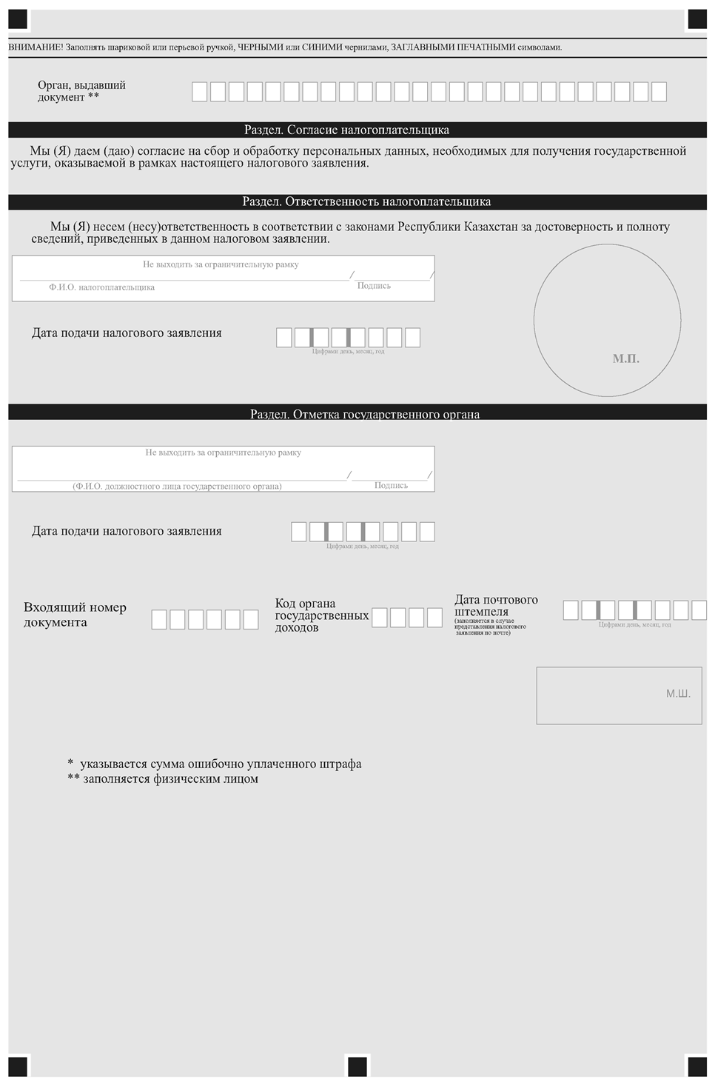
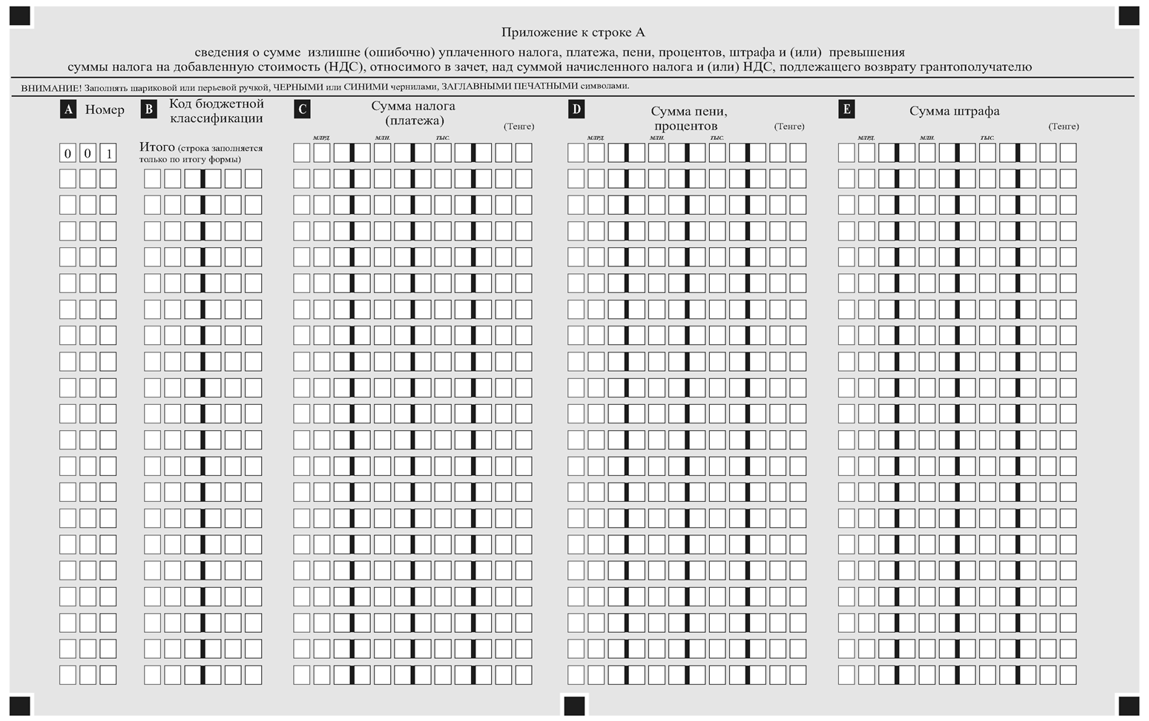
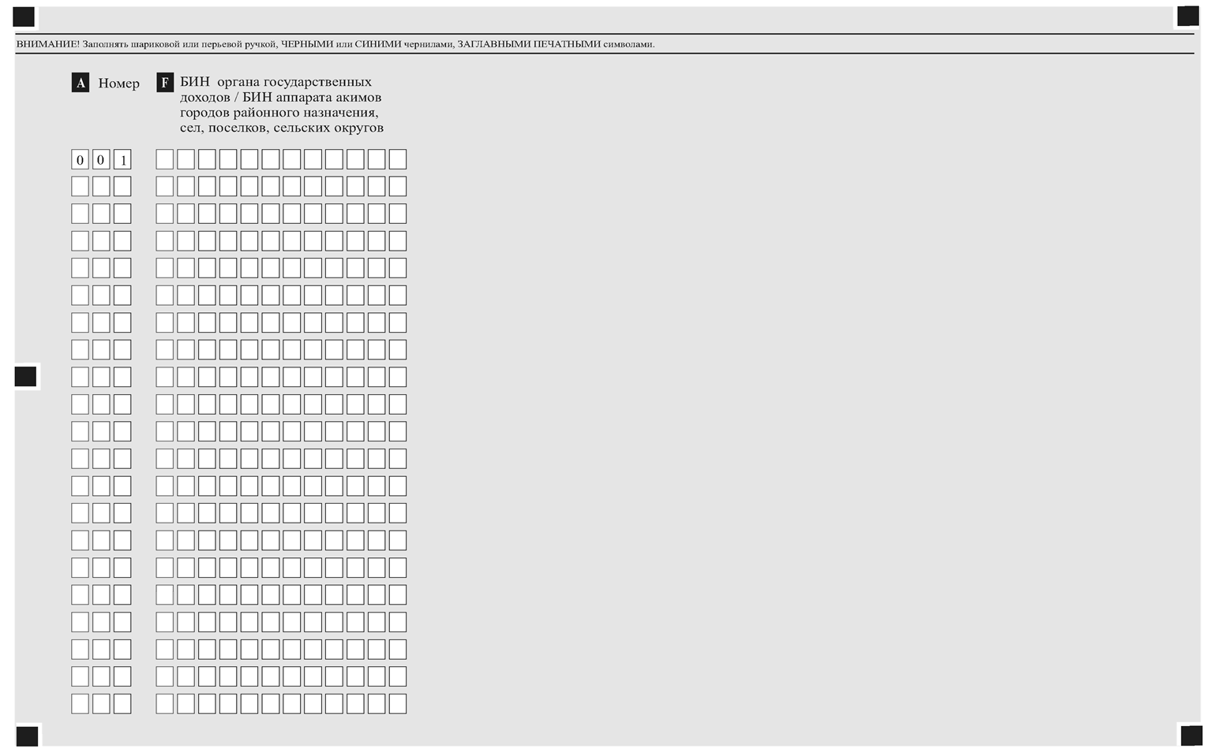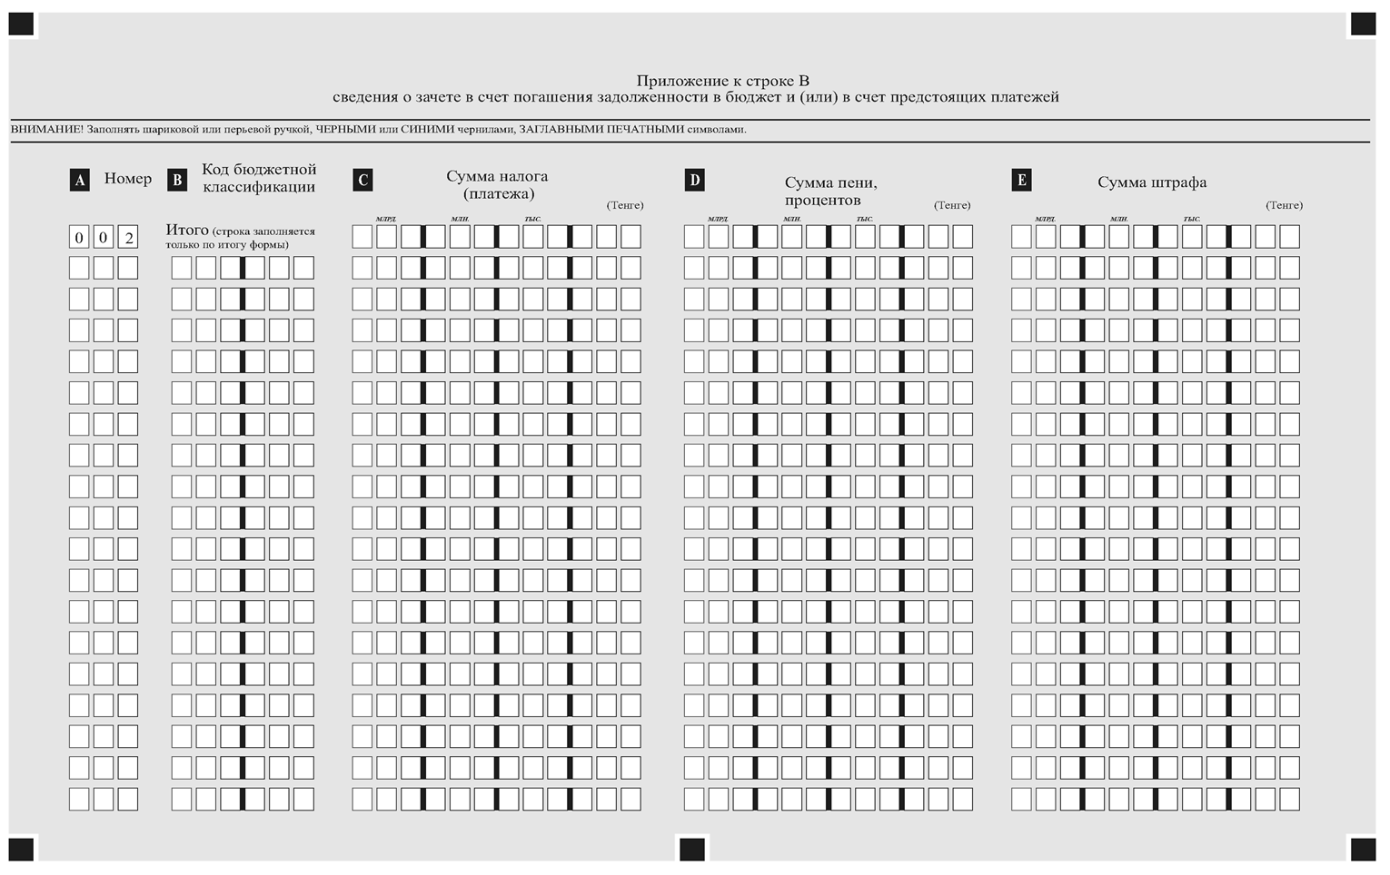
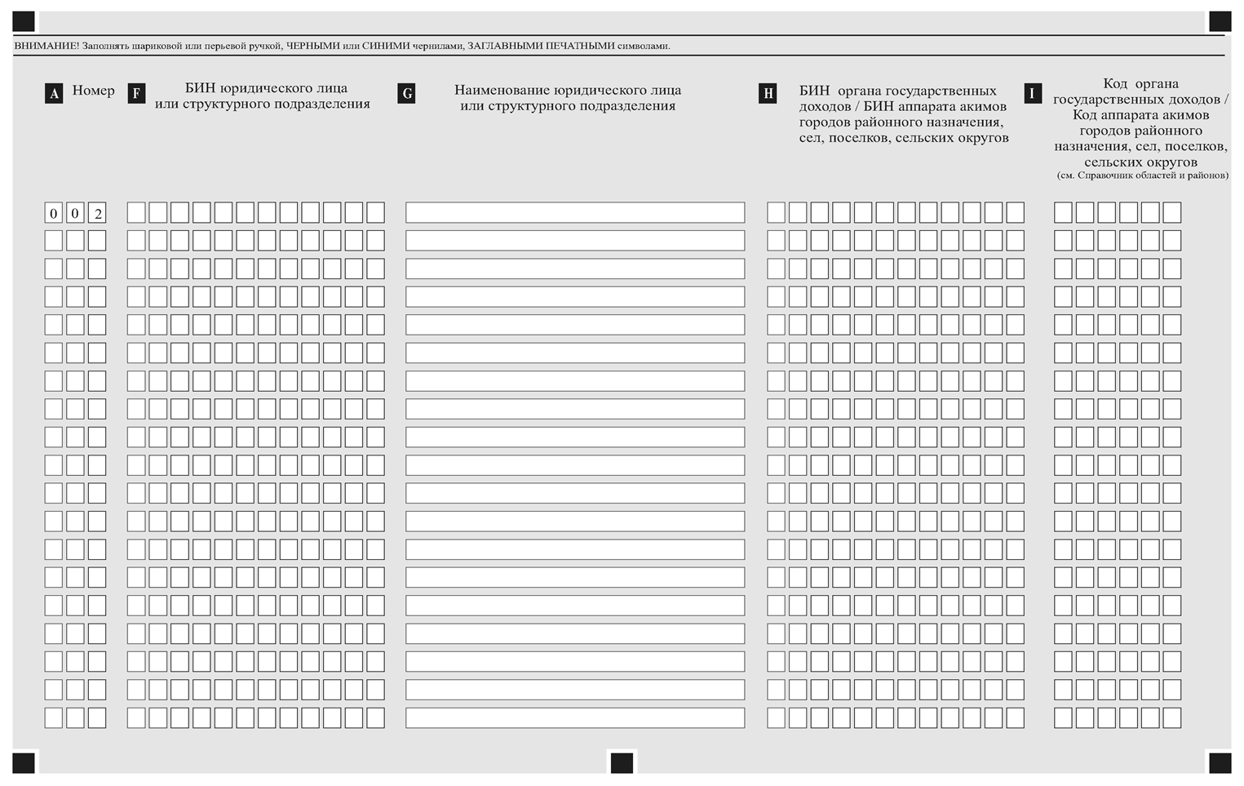
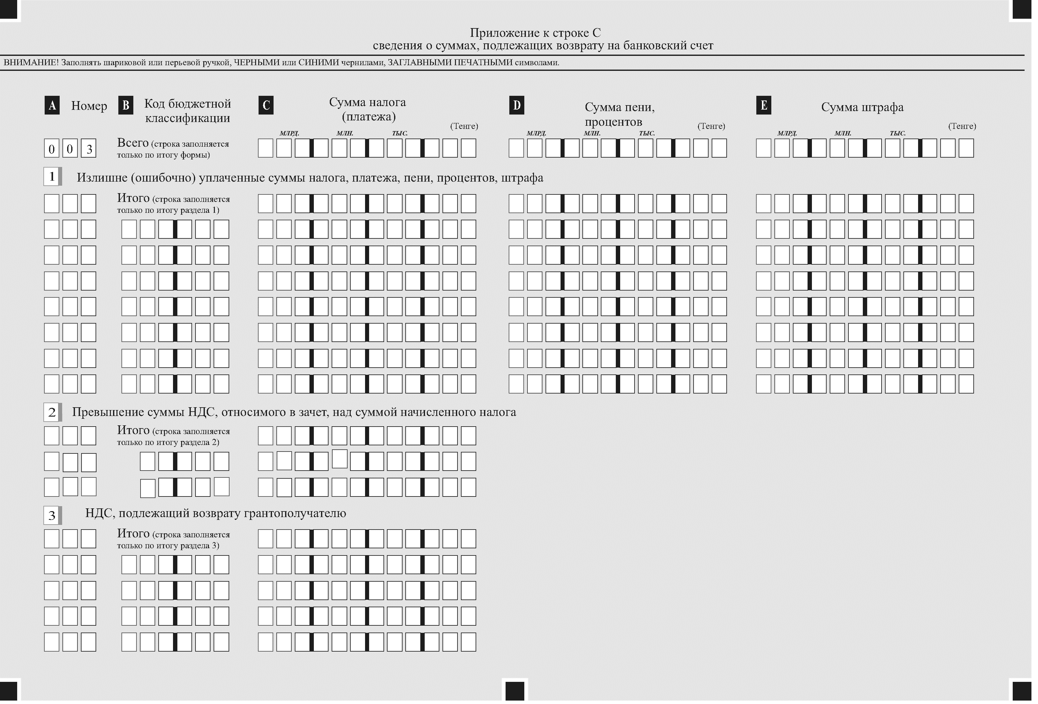
Приложение 2
к стандарту государственной услуги
«Проведение зачетов и возвратов налогов, платежей в бюджет, пени, штрафов»

(Фамилия, имя, при наличии отчество (далее – ФИО), либо наименование организации услугополучателя)
________________________________
(адрес услугополучателя)

Расписка
об отказе в приеме документов

Руководствуясь пунктом 2 статьи 20 Закона Республики Казахстан
от 15 апреля 2013 года «О государственных услугах», отдел №__ филиала Государственной корпорации «Правительство для граждан» (указать адрес) отказывает в приеме документов на оказание государственной услуги «Проведение зачетов и возвратов налогов, платежей в бюджет, пени, штрафов» ввиду представления Вами неполного пакета документов согласно перечню, предусмотренному стандартом государственной услуги, а именно:
Наименование отсутствующих документов:
- ________________________________________;
- ________________________________________;
- ….
Настоящая расписка составлена в 2 экземплярах, по одному для каждой стороны.

ФИО (работника Государственной корпорации) (подпись)

Исполнитель: Ф.И.О._____________
Телефон __________
Получил: Ф.И.О. / подпись услугополучателя

«___» _________ 20__ год

Приложение 26
к приказу Министра финансов
Республики Казахстан
от «___»_______ 2018 года № ____

Приложение 26
к приказу Министра финансов
Республики Казахстан
от «27» апреля 2015 года № 284

Стандарт государственной услуги
«Возврат налога на добавленную стоимость из бюджета»

- Общие положения

- Государственная услуга «Возврат налога на добавленную стоимость из бюджета» (далее – государственная услуга).
- Стандарт государственной услуги разработан Министерством финансов Республики Казахстан (далее – Министерство).
- Государственная услуга оказывается территориальными органами Комитета государственных доходов Министерства по районам, городам и районам в городах, на территории специальных экономических зон (далее – услугодатель).
Прием заявлений и выдача результата оказания государственной услуги осуществляются:
- услугодателем через центры оказания услуг или веб-приложение «Кабинет налогоплательщика» (далее – Кабинет налогоплательщика), информационную систему «Сервисы обработки налоговой отчетности» (далее – СОНО);
- посредством веб-портала «электронного правительства»: www.egov.kz в Кабинете налогоплательщика (далее – портал).

- Порядок оказания государственной услуги

- Сроки оказания государственной услуги:
- по возврату превышения налога на добавленную стоимость (далее – НДС):
услугополучателю, осуществляющему обороты по реализации, облагаемые по нулевой ставке, которые составляют не менее 70 процентов в общем облагаемом обороте по реализации за налоговый период, за который предъявлено требование о возврате суммы превышения налога на добавленную стоимость, – в течение 55 (пятидесяти пяти) рабочих дней после истечения последней даты, установленной Кодексом Республики Казахстан «О налогах и других обязательных платежах в бюджет» (далее - Кодекс) для представления в налоговый орган декларации по налогу на добавленную стоимость, с учетом периода продления в соответствии с подпунктом 2) пункта 3 статьи 212 Кодекса;
услугополучателю, осуществляющему выписку и получение счетов-фактур исключительно в электронной форме за налоговый период, по которому предъявлено требование о возврате суммы превышения налога на добавленную стоимость, а также не отнесенному к категории налогоплательщиков, находящихся в зоне риска, определяемой в соответствии с законодательством Республики Казахстан, – в течение 30 (тридцати) рабочих дней после истечения последней даты, установленной Кодексом для представления в налоговый орган декларации по налогу на добавленную стоимость, с учетом периода продления в соответствии с подпунктом 2) пункта 3 статьи 212 Кодекса;
в остальных случаях – в течение 155 (ста пятидесяти пяти) календарных дней;
в упрощенном порядке услугополучателям-плательщикам НДС, состоящим не менее двенадцати последовательных месяцев на налоговом мониторинге и не имеющие неисполненного налогового обязательства по представлению налоговой отчетности на дату представления декларации по НДС, представившим декларации по НДС с указанием требования о возврате суммы превышения НДС - в течение 15 (пятнадцати) рабочих дней с последней даты, установленной Кодексом для представления в налоговый орган декларации по НДС за налоговый период, в которой указано требование о возврате суммы превышения НДС;
услугополучателям, у которых превышение НДС сложилось по товарам, работам, услугам, приобретенным в связи со строительством зданий и сооружений производственного назначения, впервые вводимых в эксплуатацию на территории Республики Казахстан - в течение 20 (двадцати) налоговых периодов равными долями, начиная с налогового периода, в котором подтверждена достоверность предъявленной к возврату накопленной суммы превышения НДС;
2)по возврату НДС:
услугоплучателям, являющимся грантополучателями, исполнителями, назначенному грантополучателем уплаченного поставщикам товаров, работ, услуг, приобретенных за счет средств гранта - в течение 30 (тридцати) рабочих дней с даты представления налогового заявления о возврате НДС, уплаченного по товарам, работам, услугам, приобретенным за счет средств гранта;
дипломатическим и приравненным к ним представительствам иностранных государств, консульским учреждениям иностранного государства, аккредитованным в Республике Казахстан (далее – представительство), и лицам, относящимся к дипломатическому, административно-техническому персоналу этих представительств, включая членов их семей, проживающих вместе с ними, консульским должностным лицам, консульским служащим, включая членов их семей, проживающих вместе с ними - в течение 30 (тридцати) рабочих дней с даты представления необходимых документов, указанных в пункте 9 настоящего стандарта государственной услуги;
3) максимально допустимое время ожидания для сдачи пакета документов услугополучателем услугодателю – не более 20 минут;
4) максимально допустимое время ожидания обслуживания услугополучателя услугодателем – не более 20 минут.
- Форма оказания государственной услуги: электронная (частично автоматизированная) и (или) бумажная.
- Результатом оказания государственной услуги является:
при возврате превышения сумм НДС, предусмотренного налоговым законодательством Республики Казахстан:
1) зачет превышения суммы НДС, в счет погашения имеющейся налоговой задолженности по:
НДС, в том числе в счет НДС, подлежащего уплате при получении работ, услуг от нерезидента, не являющегося плательщиком НДС в Республике Казахстан, в счет НДС на импортируемые товары;
иным видам налогов и (или) платежей в бюджет налогоплательщика;
иным видам налогов и (или) платежей в бюджет структурных подразделений юридического лица, в случае отсутствия у налогоплательщика налоговой задолженности по НДС, иным видам налогов и платежей;
- зачет суммы превышения НДС в счет предстоящих платежей по иным видам налогов и платежей (по требованию), в случае отсутствия налоговой задолженности;
- возврат оставшейся суммы превышения НДС на банковский счет налогоплательщика при отсутствии налоговой задолженности;
при возврате НДС, уплаченного по товарам, работам, услугам, приобретенным за счет средств гранта:
1) зачет (возврат) суммы НДС в счет погашения имеющейся налоговой задолженности по:
НДС, в том числе в счет НДС, подлежащего уплате при получении работ, услуг от нерезидента, не являющегося плательщиком НДС в Республике Казахстан, в счет НДС на импортируемые товары;
иным видам налогов и (или) платежей в бюджет налогоплательщика;
иным видам налогов и (или) платежей в бюджет структурных подразделений юридического лица, в случае отсутствия у налогоплательщика налоговой задолженности по НДС, иным видам налогов и платежей;
2) зачет (возврат) суммы НДС в счет предстоящих платежей по иным видам налогов, платежей (по требованию), в случае отсутствия налоговой задолженности;
3) возврат оставшейся суммы НДС, подлежащей возврату грантополучателю или исполнителю на его банковский счет после проведения зачетов;
при возврате НДС представительствам и (или) персоналу представительства – возврат НДС на соответствующие счета представительств и (или) персонала представительств, открытые в банках Республики Казахстан в порядке, установленном законодательством Республики Казахстан;
мотивированный ответ услугодателя об отказе в оказании государственной услуги в случаях и по основаниям, указанным в пункте 10 настоящего стандарта государственной услуги.
Форма предоставления результата оказания государственной услуги: электронная и (или) бумажная.
- Государственная услуга оказывается бесплатно.
- График работы:
- услугодателя – с понедельника по пятницу включительно с 09.00 до 17.30 часов, перерыв с 13.00 до 14.30 часов, кроме выходных и праздничных дней, согласно трудовому законодательству Республики Казахстан;
Предварительная запись для получения государственной услуги не требуется, ускоренное обслуживание не предусмотрено;
2) портала, Кабинета налогоплательщика, СОНО – круглосуточно, за исключением технических перерывов, связанных с проведением ремонтных работ.
9. Перечень документов, необходимых для оказания государственной услуги при обращении услугополучателя:
к услугодателю:
1) налоговое заявление согласно приложению к настоящему стандарту государственной услуги - возврата НДС, уплаченного поставщикам товаров, работ, услуг, приобретенных за счет средств гранта;
2) требование о возврате превышения НДС, указанное в декларации по НДС за налоговый период, установленной формы - для возврата превышения НДС;
Дополнительно, в случае:
проведения налоговой проверки по экспорту товаров для подтверждения оборотов, облагаемых по нулевой ставке (при наличии данных оборотов):
1) договор (контракт) на поставку экспортируемых товаров;
2) копия декларации на товары с отметками таможенного органа, осуществляющего выпуск товаров с помещением под таможенную процедуру экспорта, а также с отметкой таможенного органа Республики Казахстан или таможенного органа другого государства-члена Евразийского экономического союза, расположенного в пункте пропуска на таможенной границе Евразийского экономического союза, кроме случаев, указанных в подпунктах 3) и 6) части четвертой настоящего пункта;
3) копия полной декларации на товары с отметками таможенного органа, производившего таможенное декларирование, при вывозе товаров с помещением под таможенную процедуру экспорта:
по системе магистральных трубопроводов или по линиям электропередачи;
с использованием периодического таможенного декларирования; с использованием временного таможенного декларирования;
4) копии товаросопроводительных документов.
5) подтверждение уполномоченного государственного органа в области охраны прав интеллектуальной собственности о праве на объект интеллектуальной собственности, а также его стоимости - в случае экспорта объекта интеллектуальной собственности;
6) копии декларации на товары с отметками таможенного органа, осуществляющего выпуск товаров в таможенной процедуре экспорта, а также с отметкой таможенного органа, расположенного в контрольно-пропускном пункте специальной экономической зоны «Международный центр приграничного сотрудничества «Хоргос»;
проведения налоговой проверки по экспорту товаров для подтверждения оборотов, облагаемых по нулевой ставке (при наличии данных оборотов) в случае осуществления дальнейшего экспорта товаров, ранее вывезенных за пределы таможенной территории Евразийского экономического союза с помещением под таможенную процедуру переработки вне таможенной территории, или продуктов их переработки:
1) копии декларации на товары, в соответствии с которой производится изменение таможенной процедуры переработки вне таможенной территории на таможенную процедуру экспорта;
2) копии декларации на товары, оформленной с помещением под таможенную процедуру переработки вне таможенной территории;
3) копии декларации на товары, оформленной при ввозе товаров на территорию иностранного государства с помещением под таможенную процедуру переработки на таможенной территории (переработки товаров для внутреннего потребления), заверенной таможенным органом иностранного государства, осуществившим такое оформление;
4) копии декларации на товары, в соответствии с которой производится изменение таможенной процедуры переработки для внутреннего потребления на территории иностранного государства на таможенную процедуру выпуска для внутреннего потребления на территории иностранного государства или таможенную процедуру экспорта;
проведения налоговой проверки по обороту по реализации налогоплательщиками, являющимися субъектами производства драгоценных металлов и лицами, ставшими собственниками аффинированного золота в результате его переработки, Национальному Банку Республики Казахстан аффинированного золота из сырья собственного производства для пополнения активов в драгоценных металлах для подтверждения оборотов, облагаемых по нулевой ставке (при наличии данных оборотов):
1) договор об общих условиях купли-продажи аффинированного золота для пополнения активов в драгоценных металлах, заключенный между налогоплательщиком и Национальным Банком Республики Казахстан;
2) копии документов, подтверждающих стоимость аффинированного золота, реализованного Национальному Банку Республики Казахстан;
3) копии документов, подтверждающих получение аффинированного золота Национальным Банком Республики Казахстан с указанием количества аффинированного золота;
проведения налоговой проверки по обороту по реализации услуг по международным перевозкам для подтверждения оборотов, облагаемых по нулевой ставке (при наличии данных оборотов):
при перевозке грузов:
в международном автомобильном сообщении - товарно-транспортная накладная;
в международном железнодорожном сообщении, в том числе в прямом международном железнодорожно-паромном сообщении, - накладная единого образца;
воздушным транспортом - грузовая накладная (авианакладная);
морским транспортом - коносамент или морская накладная;
транзитом двумя или более видами транспорта (смешанная перевозка) - единая товарно-транспортная накладная (единый коносамент);
по системе магистральных трубопроводов:
копия декларации на товары, помещенные под таможенные процедуры экспорта и выпуска для внутреннего потребления, за расчетный период либо декларация на товары, помещенные под таможенную процедуру таможенного транзита, за расчетный период;
акты выполненных работ (оказанных услуг), акты приема-сдачи грузов от продавца либо от других лиц, осуществлявших ранее доставку указанных грузов, покупателю либо другим лицам, осуществляющим дальнейшую доставку указанных грузов;
декларация на товары в виде электронного документа, полученная налоговыми органами по информационным каналам связи от таможенных органов;
проведения налоговой проверки по обороту по реализации услуг по международным перевозкам при перевозке пассажиров и багажа для подтверждения оборотов, облагаемых по пулевой ставке (при наличии данных оборотов):
при перевозке пассажиров, багажа и грузобагажа:
автомобильным транспортом:
при регулярных перевозках - отчет о продаже проездных билетов, проданных в Республике Казахстан, а также расчетные ведомости о пассажирских билетах, составленные автовокзалами (автостанциями) по пути следования;
при нерегулярных перевозках - договор об оказании транспортных услуг в международном сообщении;
железнодорожным транспортом:
отчет о продаже проездных, перевозочных и почтовых документов, проданных в Республике Казахстан;
расчетная ведомость о пассажирских билетах, проданных в Республике Казахстан, в международном сообщении;
балансовая ведомость по взаиморасчетам за пассажирские перевозки между железнодорожными администрациями и отчет об оформлении проездных и перевозочных документов;
воздушным транспортом:
генеральная декларация;
пассажирский манифест;
карго-манифест;
лоджит (центрально-загрузочный график);
сводно-загрузочная ведомость (проездной билет и багажная квитанция);
при услуге по проследованию пассажирских поездов (вагонов) в международном сообщении:
натурный лист пассажирского поезда;
проведения налоговой проверки по обороту по реализации горюче-смазочных материалов, осуществляемой аэропортами при реализации горюче-смазочных материалов, осуществляемой аэропортами при заправке воздушных судов иностранных авиакомпаний, выполняющих международные полеты, международные воздушные перевозки, для подтверждения оборотов, облагаемых по нулевой ставке (при наличии данных оборотов):
1) договор аэропорта с иностранной авиакомпанией, предусматривающий и (или) включающий реализацию горюче-смазочных материалов, - при осуществлении регулярных рейсов;
заявка иностранной авиакомпании и (или) договор (соглашение) аэропорта с иностранной авиакомпанией - при осуществлении нерегулярных рейсов.
2) расходный ордер или требование на заправку иностранного воздушного судна с отметкой таможенного органа, подтверждающего заправку горюче-смазочными материалами воздушного судна
3) документ, подтверждающий факт оплаты за реализованные аэропортом горюче-смазочные материалы;
4) заключение должностного лица уполномоченного органа в сфере гражданской авиации, участвующего в проведении тематической проверки по подтверждению достоверности сумм налога на добавленную стоимость, предъявленных к возврату, подтверждающее факт осуществления рейса воздушным судном иностранной авиакомпании и количество реализованных горюче-смазочных материалов (в разрезе авиакомпаний), по форме и в порядке, которые утверждены уполномоченным органом по согласованию с уполномоченным органом в сфере гражданской авиации;
5) декларация на товары в виде электронного документа, полученная налоговыми органами по информационным каналам связи от таможенных органов;
проведения налоговой проверки при реализации товаров, полностью потребляемых при осуществлении деятельности, отвечающей целям создания специальных экономических зон по обороту, для подтверждения оборотов, облагаемых по нулевой ставке (при наличии данных оборотов):
1) договор (контракт) на поставку товаров с организациями, осуществляющими деятельность на территориях специальных экономических зон;
2) копии декларации на товары и (или) транспортных (перевозочных), коммерческих и (или) иных документов с приложением перечня товаров с отметками таможенного органа, осуществляющего выпуск товаров по таможенной процедуре свободной таможенной зоны;
3) копии товаросопроводительных документов, подтверждающих отгрузку товаров организациям, указанным в подпункте 1) настоящего пункта;
4) копии документов, подтверждающих получение товаров организациями, указанными в подпункте 1) настоящего пункта;
5) декларация на товары в виде электронного документа, полученная налоговыми органами по информационным каналам связи от таможенных органов;
проведения налоговой проверки при реализации товаров на территорию специальной экономической зоны «Астана - новый город», полностью потребляемых в процессе строительства и ввода в эксплуатацию объектов инфраструктуры, больниц, поликлиник, школ, детских садов, музеев, театров, высших и средних учебных заведений, библиотек, дворцов школьников, спортивных комплексов, административного и жилого комплексов в соответствии с проектно-сметной документацией, по перечню товаров, определенных уполномоченным государственным органом, осуществляющим государственное регулирование в сфере создания, функционирования и упразднения специальных экономических зон по согласованию с уполномоченным органом и уполномоченным органом в области налоговой политики по нулевой ставке (при наличии данных оборотов):
1) договор (контракт) на поставку товаров с организациями, осуществляющими на территории специальной экономической зоны «Астана - новый город» строительство объектов, указанных в пункте 1 настоящей статьи;
2) копии декларации на товары и (или) транспортных (перевозочных), коммерческих и (или) иных документов с приложением перечня товаров с отметками таможенного органа, осуществляющего выпуск товаров по таможенной процедуре свободной таможенной зоны;
3) копии товаросопроводительных документов, подтверждающих отгрузку товаров организациям, указанным в подпункте 1) настоящего пункта;
4) копии документов, подтверждающих получение товаров организациями, указанными в подпункте 1) настоящего пункта.
5) декларация на товары в виде электронного документа, полученная налоговыми органами по информационным каналам связи от таможенных органов;
проведения налоговой проверки при реализации товаров, потребляемых или реализуемых при осуществлении деятельности, отвечающей целям создания специальной экономической зоны «Международный центр приграничного сотрудничества «Хоргос» для подтверждения оборотов, облагаемых по нулевой ставке (при наличии данных оборотов):
1) договор (контракт) на поставку товаров с организациями и (или) лицами, осуществляющими деятельность на территории специальной экономической зоны «Международный центр приграничного сотрудничества «Хоргос»;
2) копии декларации на товары и (или) транспортных (перевозочных), коммерческих и (или) иных документов с приложением перечня товаров с отметками таможенного органа, осуществляющего выпуск товаров по таможенной процедуре свободной таможенной зоны;
3) копии товаросопроводительных документов, подтверждающих отгрузку товаров организациям и (или) лицам, указанным в подпункте 1) настоящего пункта;
4) копии документов, подтверждающих получение товаров организациями и (или) лицами, указанными в подпункте 1) настоящего пункта;
5) сведения таможенного органа, подтверждающие реализацию или фактическое потребление ввезенных товаров при осуществлении деятельности, отвечающей целям создания специальной экономической зоны;
проведения налоговой проверки по реализации товаров собственного производства налогоплательщикам, осуществляющим на территории Республики Казахстан деятельность в рамках контракта на недропользование, соглашения (контракта) о разделе продукции, в соответствии с условиями которых освобождаются от налога на добавленную стоимость импортируемые товары, для подтверждения оборотов, облагаемых по нулевой ставке (при наличии данных оборотов):
1) договор на поставку товаров налогоплательщикам, осуществляющим на территории Республики Казахстан деятельность в рамках контракта на недропользование, соглашения (контракта) о разделе продукции, в соответствии с условиями которых освобождаются от налога на добавленную стоимость импортируемые товары, с указанием в нем, что поставляемые товары предназначены для выполнения рабочей программы контракта на недропользование, соглашения (контракта) о разделе продукции;
2) копии товаросопроводительных документов, подтверждающих отгрузку товаров налогоплательщикам;
3) копии документов, подтверждающих получение товаров налогоплательщиками.
Документами, подтверждающими реализацию нестабильного конденсата, указанного в пункте 2 статьи 393 Кодекса, являются:
1) договор (контракт) на поставку нестабильного конденсата, вывезенного (вывозимого) с территории Республики Казахстан на территорию других государств-членов Евразийского экономического союза;
2) акт снятия показаний с приборов учета количества реализованного нестабильного конденсата по системе трубопроводов;
3) акт приема-сдачи нестабильного конденсата, вывезенного с территории Республики Казахстан на территорию других государств-членов Евразийского экономического союза по системе трубопроводов.
Документами, подтверждающими реализацию товаров, указанных в пункте 3 статьи 393 Кодекса, являются:
1) договоры (контракты) на переработку давальческого сырья;
2) договоры (контракты), на основании которых осуществляется реализация продуктов переработки;
3) документы, подтверждающие факт выполнения работ по переработке давальческого сырья;
4) копии товаросопроводительных документов, подтверждающих вывоз давальческого сырья с территории Республики Казахстан на территорию другого государства-члена Евразийского экономического союза.
В случае вывоза давальческого сырья по системе магистральных трубопроводов вместо копий товаросопроводительных документов представляется акт приема-сдачи такого давальческого сырья;
5) документы, подтверждающие отгрузку продуктов переработки их покупателю - налогоплательщику государства-члена Евразийского экономического союза, на территории которого осуществлялась переработка давальческого сырья;
6) документы, подтверждающие поступление валютной выручки по реализованным продуктам переработки на банковские счета налогоплательщика в банках второго уровня на территории Республики Казахстан, открытые в порядке, определенном законодательством Республики Казахстан;
7) заключение соответствующего уполномоченного государственного органа об условиях переработки товаров на территории государства-члена Евразийского экономического союза, предусмотренное пунктом 8 статьи 449 Налогового кодекса.
Документы, представляемые услугополучателем в ходе налоговой проверки, проводимой органом государственных доходов, указанные в пункте 9 настоящего стандарта государственной услуги, услугополучатели представляют по подтверждению достоверности сумм НДС, предъявленных к возврату за налоговый период, за который представлена декларация по НДС с указанием требования о возврате превышения НДС, а также предыдущие налоговые периоды, за которые не проводились налоговые проверки по НДС, но не превышающие срок исковой давности.
При обращении к услугодателю услугополучатель получает талон с отметкой о приеме пакета документов, с указанием даты и времени приема пакета документов.
При обращении по почте услугодателем проставляется отметка на почтовом уведомлении.
При обращении услугополучателя на портал:
требование о возврате превышения НДС, указанное в декларации по НДС за налоговый период, в форме электронного документа – для возврата превышения НДС.
В случае обращения через портал, в Кабинет налогоплательщика, СОНО услугополучателю направляется статус о принятии запроса для оказания государственной услуги с указанием даты и времени получения результата государственной услуги.
Сведения о документах, удостоверяющих личность, о регистрации (перерегистрации) в качестве юридического лица, о государственной регистрации в качестве индивидуального предпринимателя, содержащиеся в государственных информационных системах, работник услугодателя получает из соответствующих государственных информационных систем.
В случаях представления услугополучателем неполного пакета документов согласно перечню, предусмотренному стандартом государственной услуги, и (или) документов с истекшим сроком действия услугодатель отказывает в приеме заявления.
10. Основанием для отказа услугополучателю в оказании государственной услуги являются случаи, если:
1) за получением государственной услуги обратился услугополучатель, осуществляющий расчеты с бюджетом в специальных налоговых режимах, установленных для субъектов малого бизнеса, крестьянских или фермерских хозяйств, юридических лиц - производителей сельскохозяйственной продукции, продукции аквакультуры (рыболовства) и сельских потребительских кооперативов;
2) услугополучателю за налоговые периоды, по которым он применял положения статьи 411 Кодекса:
производители сельскохозяйственной продукции, продукции аквакультуры (рыбоводства), включая крестьянские или фермерские хозяйства, – по оборотам по реализации товаров, являющихся результатом осуществления деятельности по производству сельскохозяйственной продукции, продукции аквакультуры (рыбоводства), переработке указанной продукции собственного производства;
юридические лица – по оборотам по реализации товаров, являющихся результатом осуществления переработки сельскохозяйственной продукции, продукции рыбоводства;
сельскохозяйственные кооперативы по оборотам по:
реализации сельскохозяйственной продукции, продукции аквакультуры (рыбоводства) собственного производства, а также произведенной членами такого кооператива;
реализации продукции, полученной в результате переработки сельскохозяйственной продукции, продукции аквакультуры (рыбоводства) собственного производства, приобретенной у отечественного производителя такой продукции и (или) произведенной членами такого кооператива;
выполнению работ, оказанию услуг по перечню, определенному уполномоченным органом в области развития агропромышленного комплекса по согласованию с центральным уполномоченным органом по государственному планированию и уполномоченным органом, членам такого кооператива в целях осуществления ими оборотов, указанных в настоящем подпункте.
3) на дату завершения налоговой проверки:
не получены ответы на запросы на проведение встречных проверок для подтверждения достоверности взаиморасчетов с поставщиком;
по поставщикам проверяемого налогоплательщика выявлены нарушения по результатам анализа аналитического отчета «Пирамида»;
не подтверждена достоверность сумм налога на добавленную стоимость;
не подтверждена достоверность сумм налога на добавленную стоимость в связи с невозможностью проведения встречной проверки, в том числе по причине:
отсутствия поставщика по месту нахождения;
утраты учетной документации поставщика.
При этом положения части второй подпункта 2) настоящего пункта не применяются в случае устранения нарушений, выявленных по результатам аналитического отчета «Пирамида», непосредственными поставщиками следующих проверяемых налогоплательщиков:
имеющих право на применение упрощенного порядка возврата суммы превышения налога на добавленную стоимость;
реализующих инвестиционный проект в рамках республиканской карты индустриализации, утверждаемой Правительством Республики Казахстан, стоимость которого составляет не менее 150 000 000-кратного размера месячного расчетного показателя, установленного законом о республиканском бюджете и действующего на 1 января соответствующего финансового года;
осуществляющих деятельность в рамках контракта на недропользование, заключенного в соответствии с законодательством Республики Казахстан, и имеющих средний коэффициент налоговой нагрузки не менее 20 процентов, рассчитанный за последние 5 лет, предшествующих налоговому периоду, в котором предъявлено требование о возврате суммы превышения налога на добавленную стоимость.
В акте налоговой проверки указывается основание невозврата налога на добавленную стоимость.

3. Порядок обжалования решений, действий (бездействия)
центрального государственного органа, а также услугодателя и (или) их должностных лиц по вопросам оказания государственных услуг

11. Жалобы на решения, действия (бездействия) Министерства, услугодателя и (или) их должностных лиц по вопросам оказания государственных услуг подаются в письменном виде:
1) на имя руководителя Министерства либо лица его замещающего по адресу, указанному в пункте 13 настоящего стандарта государственной услуги;
2) на имя руководителя услугодателя по адресам, указанным в пункте 13 настоящего стандарта государственной услуги.
В жалобе услугополучателя указываются его фамилия, имя, отчество, почтовый адрес, контактный телефон.
Обращение должно быть подписано услугополучателем.
Подтверждением принятия жалобы является ее регистрация (штамп, входящий номер и дата) в канцелярии Министерства, услугодателя с указанием фамилии и инициалов лица, принявшего жалобу, срока и места получения ответа на поданную жалобу.
Жалоба услугополучателя по вопросам оказания государственных услуг, поступившая в адрес Министерства, услугодателя подлежит рассмотрению в течение пяти рабочих дней со дня ее регистрации.
В случае несогласия с результатами оказанной государственной услуги услугополучатель может обратиться с жалобой в уполномоченный орган по оценке и контролю за качеством оказания государственных услуг.
Жалоба услугополучателя, поступившая в адрес уполномоченного органа по оценке и контролю за качеством оказания государственных услуг, подлежит рассмотрению в течение пятнадцати рабочих дней со дня ее регистрации.
Информацию о порядке обжалования через портал можно получить посредством Единого контакт-центра.
12. В случае несогласия с результатами оказанной государственной услуги, услугополучатель обращается в суд в установленном законодательством Республики Казахстан порядке.

4. Иные требования с учетом особенностей оказания
государственной услуги, в том числе оказываемой
в электронной форме

13. Адреса мест оказания государственной услуги размещены на портале, интернет-ресурсах услугодателя www.kgd.gov.kz, Министерства www.minfin.gov.kz.
14. Услугополучатель имеет возможность получения государственной услуги в электронной форме через портал, Кабинет налогоплательщика, СОНО при условии наличия ЭЦП.
15. Услугополучатель имеет возможность получения информации
о статусе оказания государственной услуги в режиме удаленного доступа посредством «личного кабинета» на портале, Единого контакт-центра.
16. Контактные телефоны Единого контакт-центра: 1414, 8-800-080-7777.

Приложение
к стандарту государственной услуги
«Возврат налога на добавленную стоимость из бюджета»

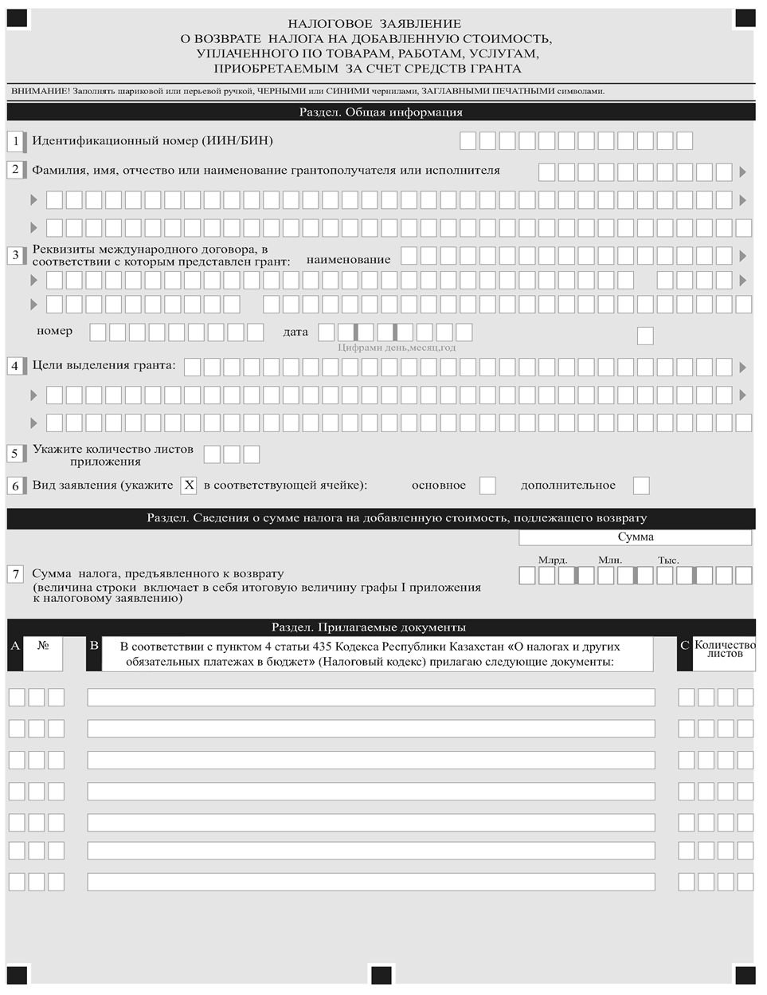

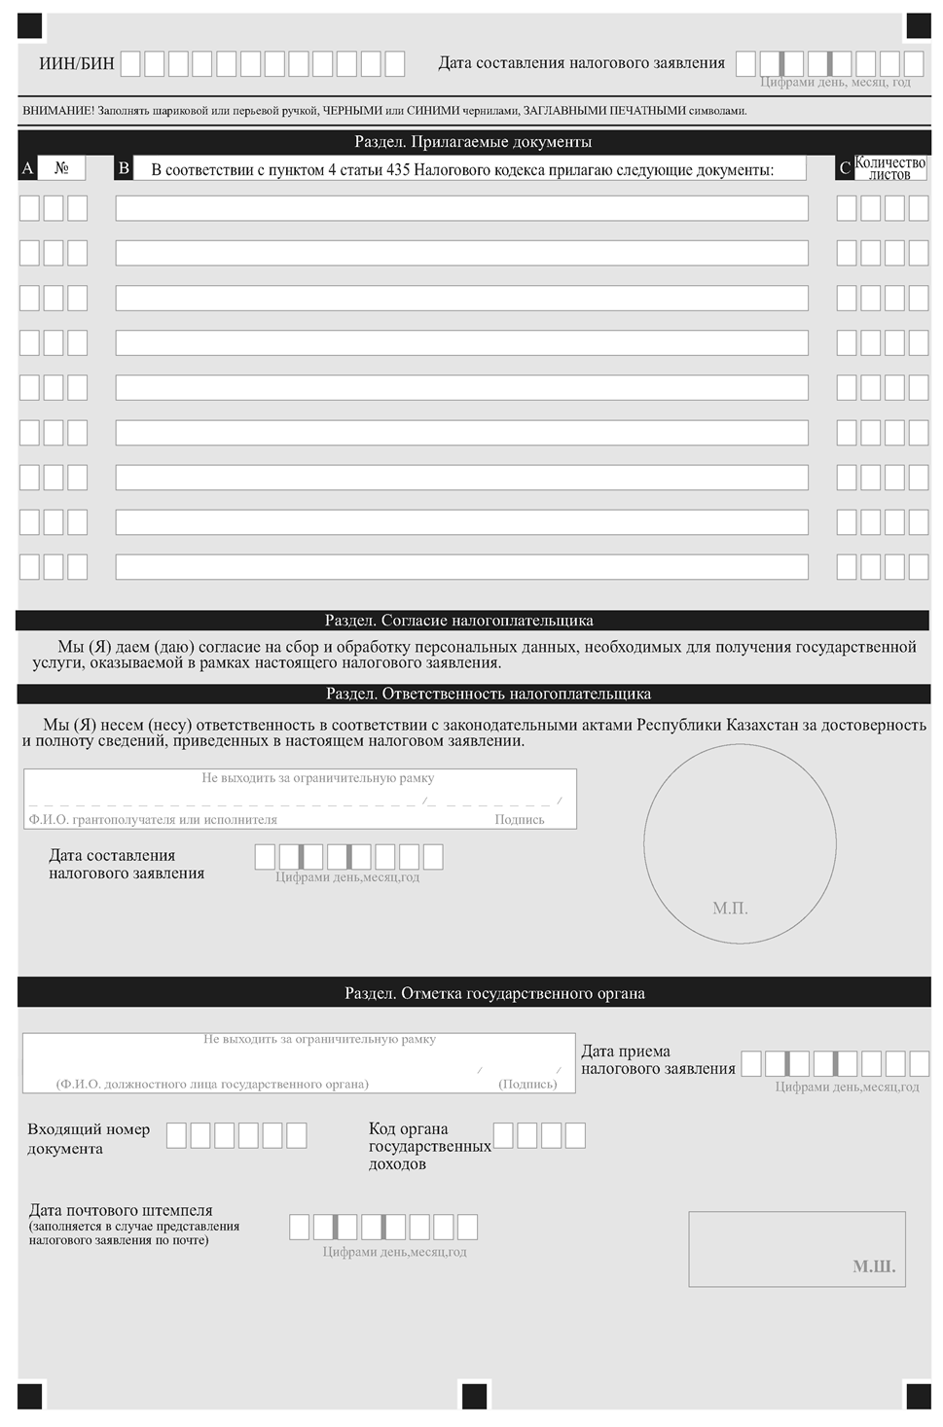

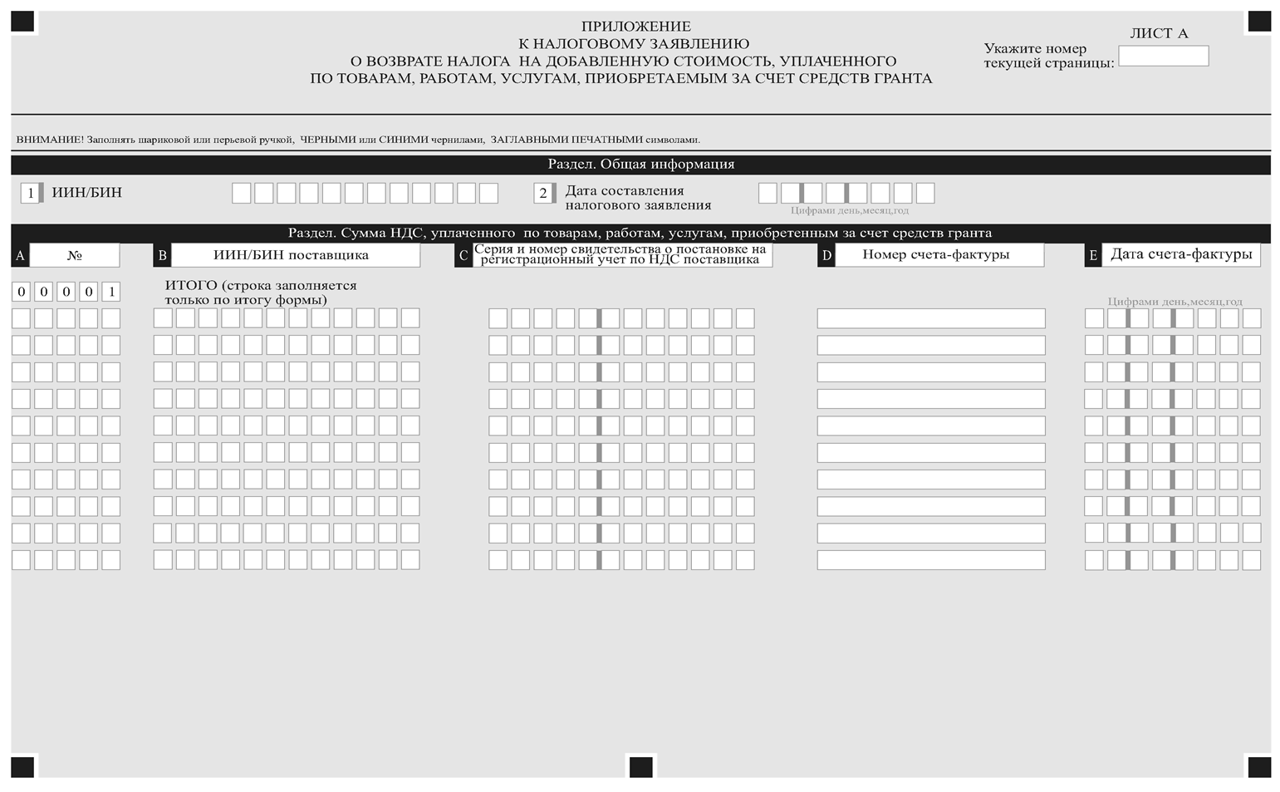

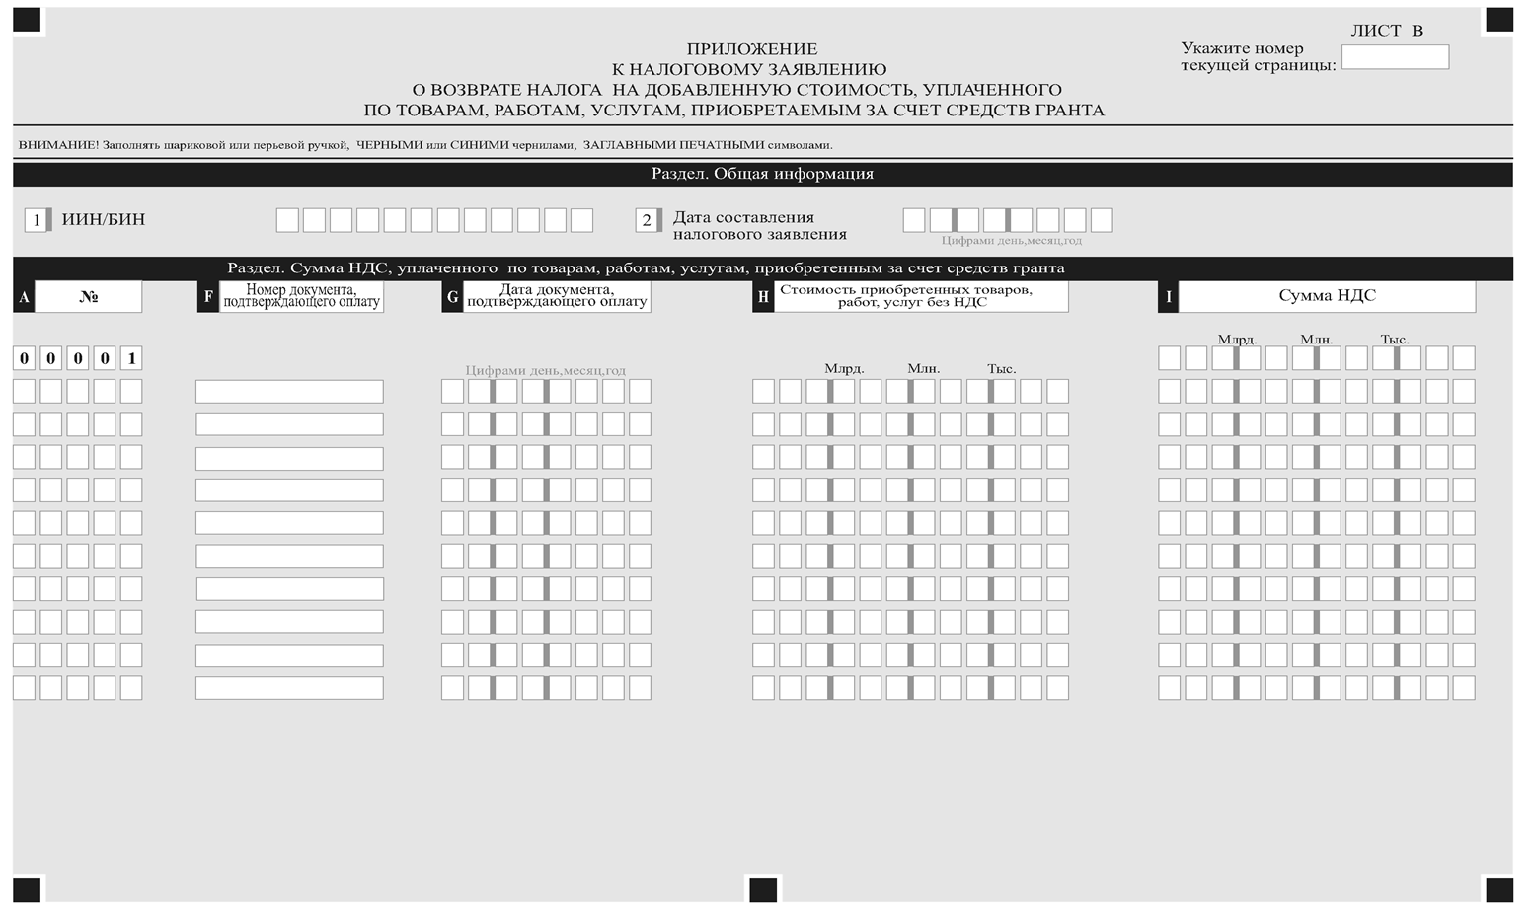
Приложение 27
к приказу Министра финансов
Республики Казахстан
от «___»_______ 2018 года № ____

Приложение 27
к приказу Министра финансов
Республики Казахстан
от «27» апреля 2015 года № 284

Стандарт государственной услуги
«Возврат подоходного налога, удержанного у источника выплаты»

1. Общие положения

- Государственная услуга «Возврат подоходного налога, удержанного у источника выплаты» (далее - государственная услуга).
- Стандарт государственной услуги разработан Министерством финансов Республики Казахстан (далее – Министерство).
- Государственная услуга оказывается территориальными органами Комитета государственных доходов Министерства по областям, городам Астане и Алматы (далее – услугодатель).
Прием заявления и выдача результата оказания государственной услуги осуществляются услугодателем через канцелярию.

2. Порядок оказания государственной услуги

- Сроки оказания государственной услуги:
с момента подачи пакета документов услугополучателем:
  - вынесение решения о возврате подоходного налога, удержанного у источника выплаты, по налоговому заявлению на возврат уплаченного подоходного налога из бюджета на основании международного договора (далее – налоговое заявление) – в течение 20 (двадцати) рабочих дней со дня его представления услугополучателем (нерезидентом);
При этом срок рассмотрения налогового заявления приостанавливается на период:
проведения тематической проверки по вопросу возврата уплаченного подоходного налога из бюджета;
с даты направления органом государственных доходов запроса:
в другие органы государственных доходов, уполномоченные государственные органы, компетентные органы иностранных государств, банки и организации, осуществляющие отдельные виды банковских операций, и иные организации, осуществляющие деятельность на территории Республики Казахстан, о предоставлении необходимой информации, а также нерезиденту по вопросам, связанным с возвратом налога;
в орган государственных доходов по месту нахождения такого структурного подразделения запрос на проведение внеплановой комплексной проверки нерезидента за период срока исковой давности, установленного статьей 48 Кодекса Республики Казахстан «О налогах и других обязательных платежах в бюджет» (далее – Кодекс), на предмет исполнения им налоговых обязательств и наличия либо отсутствия постоянного учреждения в Республике Казахстан (в случае, если нерезидент имеет структурное подразделение в Республике Казахстан);
в компетентный орган страны резидентства нерезидента, заявление которого рассматривается, о предоставлении информации о взаимоотношениях налогового агента и нерезидента (в случае ликвидации (прекращения деятельности), банкротства налогового агента) – до даты получения ответа на такой запрос;
вынесение решения об отказе в рассмотрении представленных услугополучателем документов – в течение 10 (десяти) рабочих дней со дня их получения органом государственных доходов;
возврат суммы подоходного налога из бюджета производится органами государственных доходов, в котором зарегистрирован по месту нахождения (жительства, пребывания) налоговый агент (налогоплательщик) в порядке, предусмотренном Кодексом – в течение 30 (тридцати) рабочих дней со дня принятия такого решения;
2) максимально допустимое время ожидания для сдачи пакета документов услугополучателем услугодателю –20 (двадцать) минут;
3) максимально допустимое время обслуживания услугополучателя услугодателем – 20 (двадцать) минут.
- Форма оказания государственной услуги: бумажная.
- Результатом оказания государственной услуги является:
  - решение о возврате подоходного налога, удержанного у источника выплаты, полностью или в части (далее – решение о возврате);
  - возврат суммы подоходного налога из бюджета;
  - решение об отказе в возврате подоходного налога, удержанного у источника выплаты (далее – решение об отказе в возврате);
  - мотивированный ответ услугодателя об отказе в оказании государственной услуги в случаях и по основаниям, указанных в пункте 10 настоящего стандарта государственной услуги.
Форма предоставления результата оказания государственной услуги: бумажная.
При обращении услугополучателя к услугодателю в явочном порядке или по почте, результат оказания государственной услуги, удостоверенный электронной цифровой подписью (далее - ЭЦП) должностного лица услугодателя, распечатывается, и выдается услугополучателю на бумажном носителе или направляется по почте заказным письмом с уведомлением о получении.
- Государственная услуга оказывается бесплатно.
- График работы услугодателя – с понедельника по пятницу, с 9.00 до 18.30 часов с перерывом на обед с 13.00 до 14.30 часов, кроме выходных и праздничных дней согласно трудовому законодательству Республики Казахстан.
Прием заявления и выдача результата оказания государственной услуги осуществляется с 9.00 часов до 17.30 часов с перерывом на обед с 13.00 часов до 14.30 часов.
Государственная услуга оказывается в порядке очереди, без предварительной записи и ускоренного обслуживания.
- Перечень документов, необходимых для оказания государственной услуги при обращении услугополучателя (резидента государств, с которыми Республикой Казахстан заключены соответствующие международные договоры (конвенции) об избежании двойного налогообложения и предотвращении уклонения от уплаты налогов на доходы и капитал (имущество) к услугодателю:
1) налоговое заявление согласно приложению к настоящему стандарту государственной услуги.
Заявление представляется нерезидентом в двух экземплярах в орган государственных доходов, являющийся вышестоящим по отношению к органу государственных доходов по месту нахождения (жительства, пребывания) налогового агента;
2) копии контрактов (договоров, соглашений) на выполнение работ, оказание услуг или на иные цели;
3) документ, подтверждающий резидентство нерезидента;
4) копии бухгалтерских или иных документов, подтверждающих суммы полученных доходов и удержанных или уплаченных налогов;
5) копии документов, удостоверяющих личность таких физических лиц, и документов, подтверждающих сроки их пребывания на территории Республики Казахстан – в случае выполнения работ, оказания услуг нерезидентом на территории Республики Казахстан через работников или другой персонал, нанятый нерезидентом для таких целей;
6) нотариально засвидетельствованные копии учредительных документов либо выписки из торгового реестра (реестра акционеров) или иного аналогичного документа, предусмотренного законодательством государства, в котором зарегистрирован нерезидент, с указанием учредителей (участников) и мажоритарных акционеров юридического лица-нерезидента – в случае представления заявления юридическим лицом.
В случае отсутствия у нерезидента в соответствии с требованиями законодательства иностранного государства учредительных документов или обязательства по регистрации в торговом реестре (реестре акционеров) или ином аналогичном документе, предусмотренном законодательством государства, в котором зарегистрирован нерезидент, такой нерезидент представляет налоговому агенту:
документ (акт), послуживший основанием для создания нерезидента, правовая (юридическая) сила которого подтверждена соответствующим органом иностранного государства, в котором зарегистрирован такой нерезидент, либо иной документ, указывающий организационную структуру консолидированной группы, участником которой является нерезидент, с отражением наименования всех ее участников и их географического местонахождения (наименования государств (территорий), где участники консолидированной группы созданы (учреждены), и номеров государственной и налоговой регистрации всех участников консолидированной группы;
7) копия документа, удостоверяющего личность – в случае представления заявления физическим лицом;
при представлении нерезидентом заявления на возврат подоходного налога с доходов, полученных по акциям, являющимся базовым активом депозитарных расписок:
1) налоговое заявление согласно приложению к настоящему стандарту государственной услуги.
Заявление представляется нерезидентом в двух экземплярах в орган государственных доходов, являющийся вышестоящим по отношению к органу государственных доходов по месту нахождения (жительства, пребывания) налогового агента;
- выписка со счета, полученная из центрального депозитария, содержащая:
наименование или фамилию, имя, отчество (если оно указано в документе, удостоверяющем личность) нерезидента;
информацию о количестве и виде депозитарных расписок;
наименование и реквизиты документа, удостоверяющего личность нерезидента (для физического лица), номер налоговой регистрации в стране инкорпорации нерезидента или его аналог (при его наличии), номер и дату государственной регистрации нерезидента (для юридического лица);
3) решение общего собрания акционеров эмитента акций, являющихся базовым активом депозитарных расписок, о выплате дивидендов за определенный период с указанием размера дивиденда в расчете на одну акцию и даты составления списка акционеров, имеющих право на получение дивидендов;
4) выписки с валютного счета по поступившим суммам дивидендов;
5) документ, подтверждающий резидентство нерезидента, являющегося окончательным (фактическим) получателем (владельцем) доходов по акциям, являющимся базовым активом депозитарных расписок.
Если указанные документы в настоящем пункте составлены на иностранном языке, нерезидент обязан приложить их нотариально засвидетельствованный перевод на казахском или русском языке.
Сведения данных документов услугополучателя, являющиеся государственными электронными информационными ресурсами, работник услугодателя получает из соответствующих государственных информационных систем в форме электронных данных, удостоверенных ЭЦП уполномоченных лиц государственных органов.
При обращении к услугодателю услугополучатель получает талон с отметкой о приеме пакета документов, с указанием даты и времени приема пакета документов.
При обращении по почте услугодателем проставляется отметка на почтовом уведомлении.
- Основанием для отказа услугополучателю в оказании государственной услуги являются:
1) подача услугополучателем (нерезидентом) заявления по истечении срока исковой давности, если иное не установлено международным договором. При этом нерезидент не вправе повторно подать заявление;
2) несоответствие документа, подтверждающего резидентство, следующим требованиям:
документом, подтверждающим резидентство нерезидента, является официальный документ, подтверждающий, что нерезидент – получатель дохода является резидентом государства, с которым Республикой Казахстан заключен международный договор, представленный в одном из следующих видов:
оригинала, заверенного компетентным органом иностранного государства, резидентом которого является нерезидент. Подпись должностного лица и печать компетентного органа, подтверждающего резидентство нерезидента, должны быть легализованы в порядке, определенном законодательством Республики Казахстан;
нотариально засвидетельствованной копии оригинала документа, соответствующего требованиям части восемь настоящего пункта. Подпись и печать иностранного нотариуса должны быть легализованы в порядке, определенном законодательством Республики Казахстан;
бумажной копии электронного документа, подтверждающего резидентство нерезидента, размещенного на интернет-ресурсе компетентного органа иностранного государств;
3) непредставление услугополучателем (нерезидентом) документов, указанные в пунктах 9 настоящего стандарта государственной услуги;
4) несоблюдение услугополучателем (нерезидентом) положений частей третьей и четырнадцати пункта 9 настоящего стандарта государственной услуги.
В случае отказа органа государственных доходов в рассмотрении заявления по основаниям, предусмотренным подпунктами 2), 3) и 4) настоящего пункта, нерезидент вправе в пределах срока исковой давности, если иное не установлено международным договором, повторно подать заявление, если им будут устранены допущенные нарушения.

3. Порядок обжалования решений, действий (бездействия)
центрального государственного органа, а также услугодателя и (или) их должностных лиц по вопросам оказания государственных услуг

11. Жалобы на решения, действия (бездействия) Министерства, услугодателя и (или) их должностных лиц по вопросам оказания государственных услуг подаются в письменном виде:
1) на имя руководителя Министерства либо лица его замещающего по адресу, указанному в пункте 13 настоящего стандарта государственной услуги;
2) на имя руководителя услугодателя по адресам, указанным в пункте 13 настоящего стандарта государственной услуги.
В жалобе услугополучателя указываются его фамилия, имя, отчество и (или) наименование, почтовый адрес, исходящий номер (при наличии), дата, контактный телефон.
Обращение должно быть подписано услугополучателем.
Подтверждением принятия жалобы является ее регистрация (штамп, входящий номер и дата) в канцелярии Министерства, услугодателя с указанием фамилии и инициалов лица, принявшего жалобу, срока и места получения ответа на поданную жалобу.
Жалоба услугополучателя по вопросам оказания государственных услуг, поступившая в адрес Министерства, услугодателя подлежит рассмотрению в течение 5 (пяти) рабочих дней со дня ее регистрации.
В случае несогласия с результатами оказанной государственной услуги услугополучатель может обратиться с жалобой в уполномоченный орган по оценке и контролю за качеством оказания государственных услуг.
Жалоба услугополучателя, поступившая в адрес уполномоченного органа по оценке и контролю за качеством оказания государственных услуг, подлежит рассмотрению в течение 15 (пятнадцати) рабочих дней со дня ее регистрации.
Информацию о порядке обжалования через портал можно получить посредством Единого контакт-центра.
12. В случае несогласия с результатами оказанной государственной услуги, услугополучатель обращается в суд в установленном законодательством Республики Казахстан порядке.

4. Иные требования с учетом особенностей оказания
государственной услуги

13. Адреса мест оказания государственной услуги размещены на интернет-ресурсах услугодателя www.kgd.gov.kz, Министерства www.minfin.gov.kz.
14. Услугополучатель имеет возможность получения информации
о статусе оказания государственной услуги в режиме удаленного доступа посредством Единого контакт-центра.
15. Контактные телефоны Единого контакт-центра: 1414, 8-800-080-7777.

Приложение
к стандарту государственной услуги
«Возврат подоходного налога, удержанного у источника выплаты»
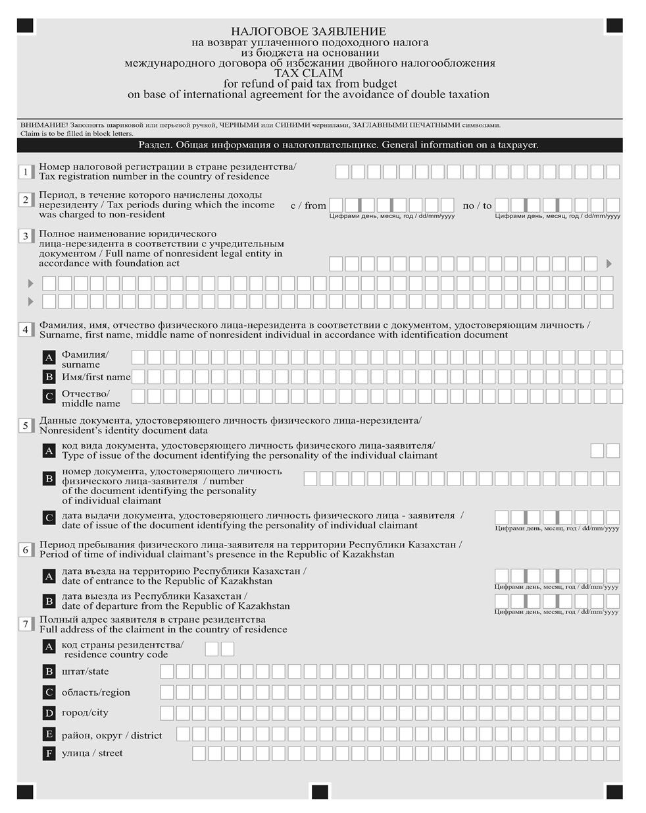
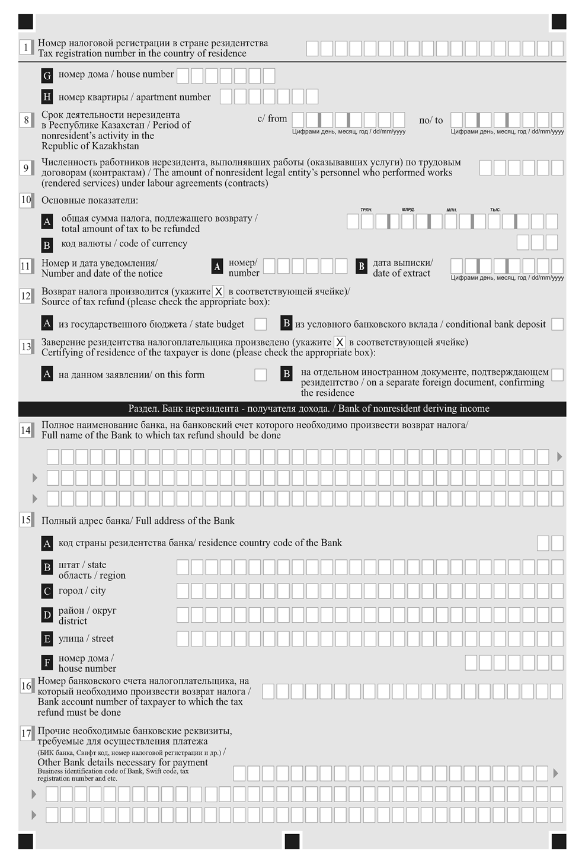
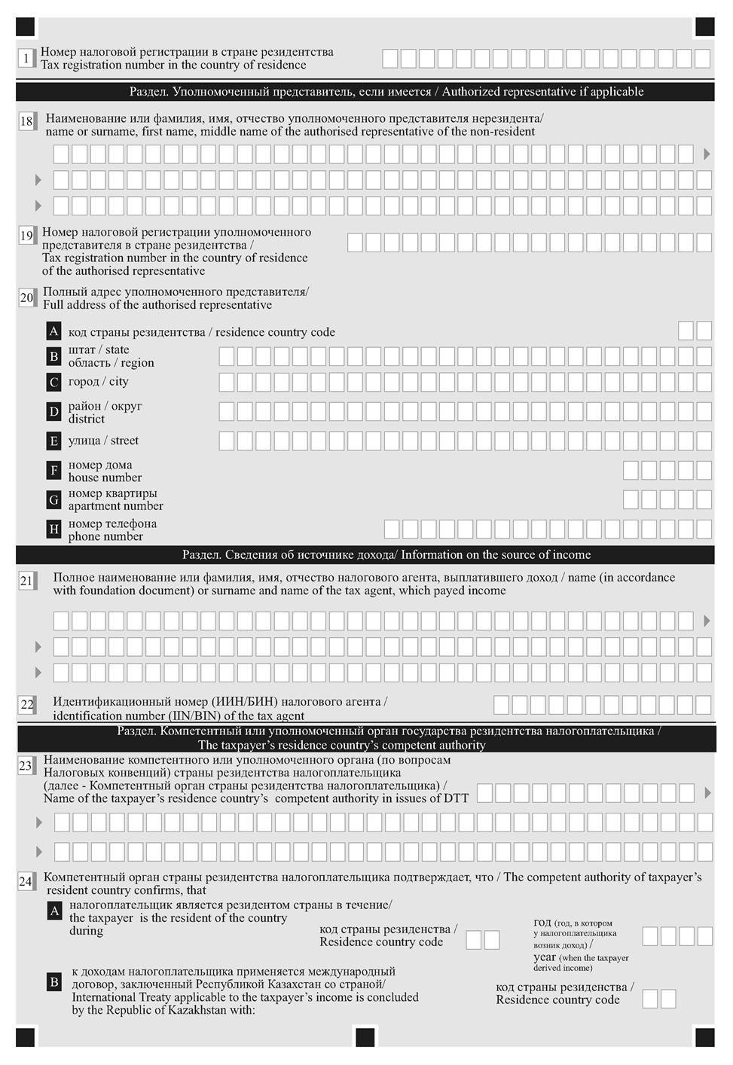

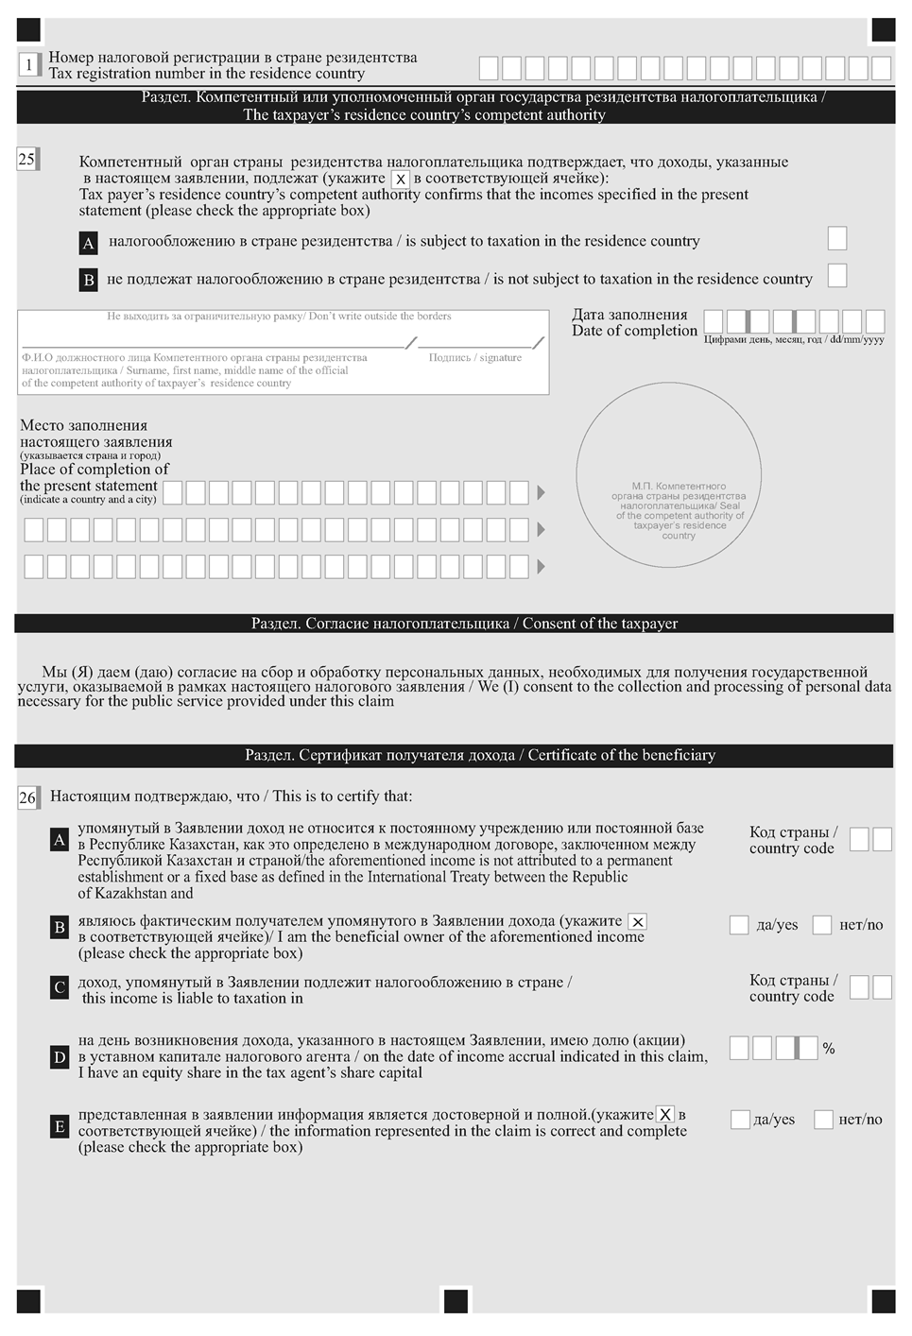
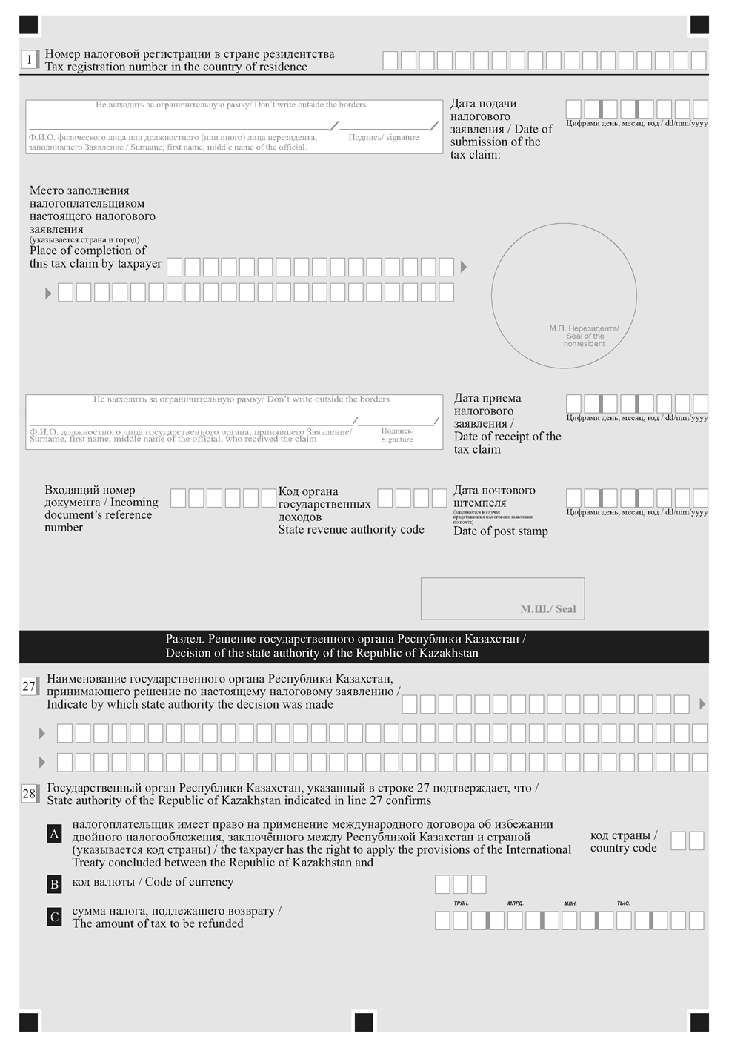
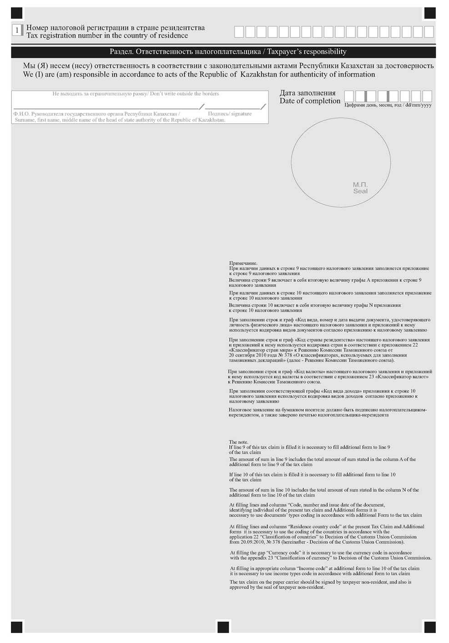

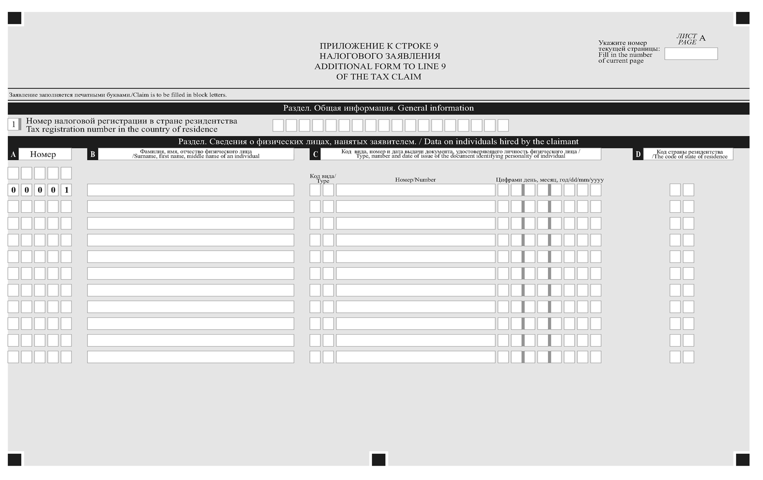
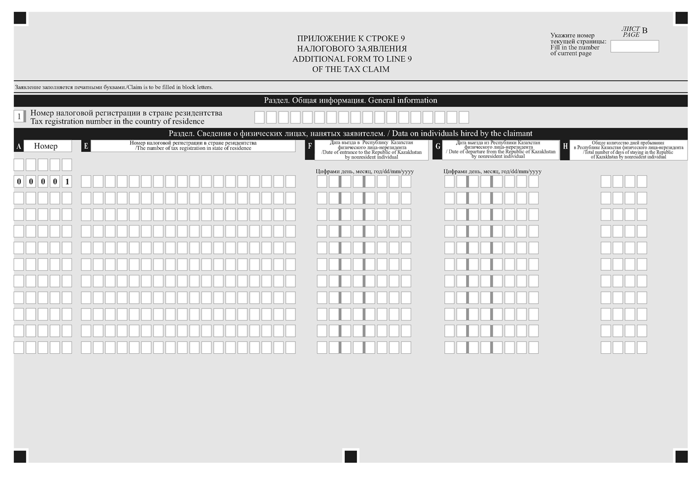
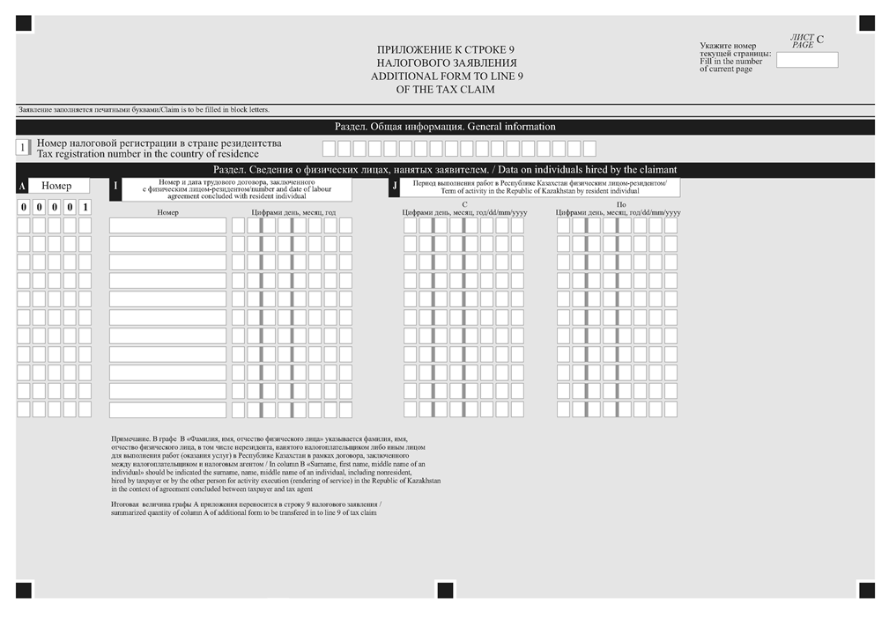
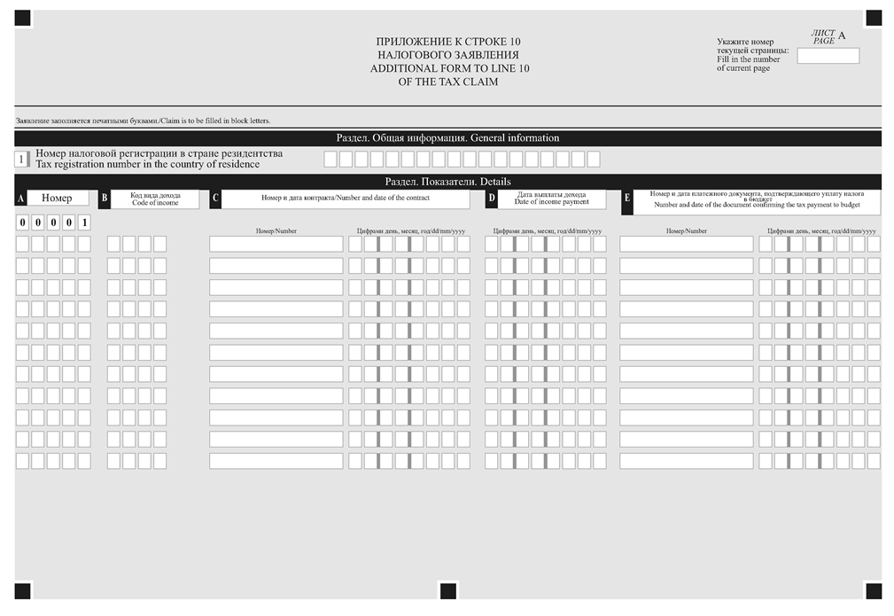
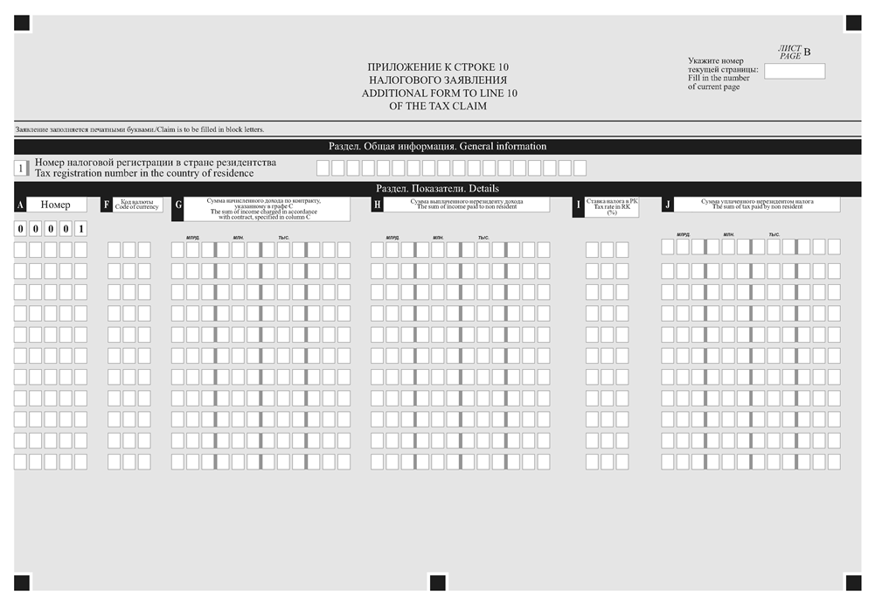
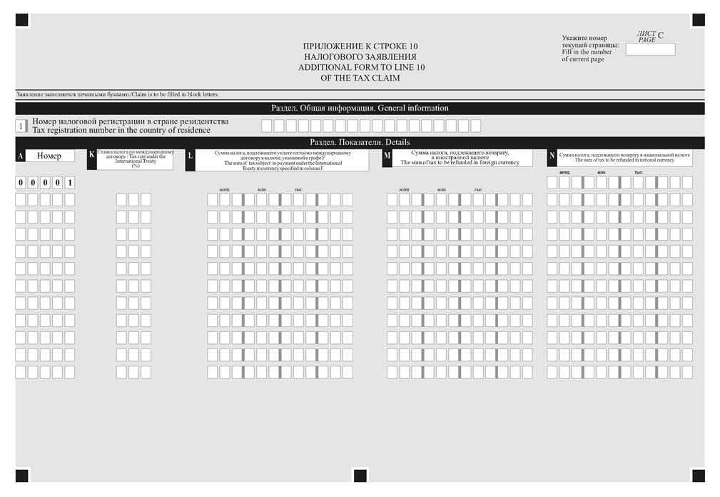
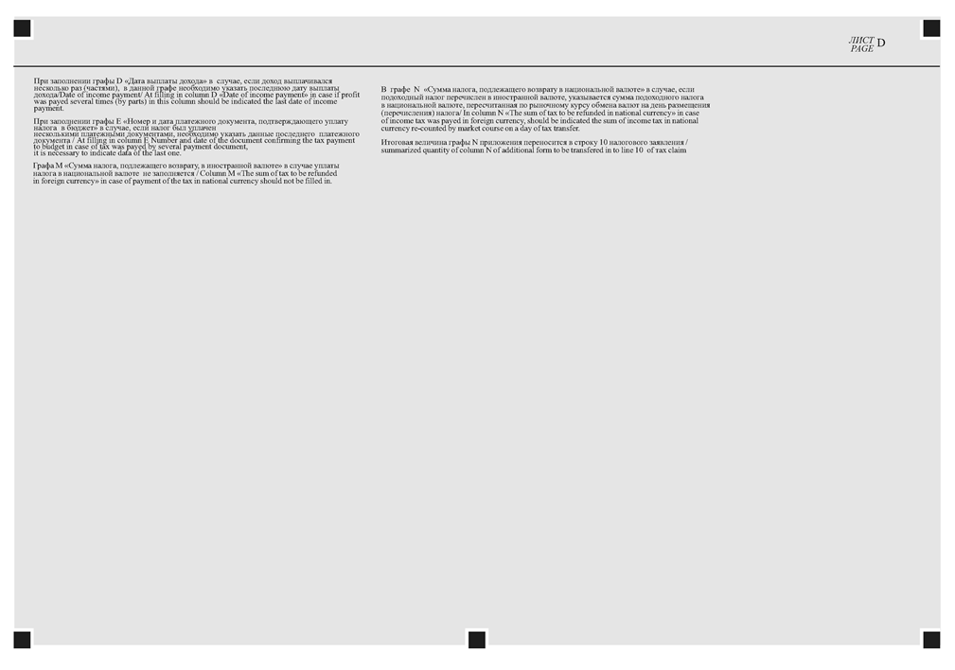

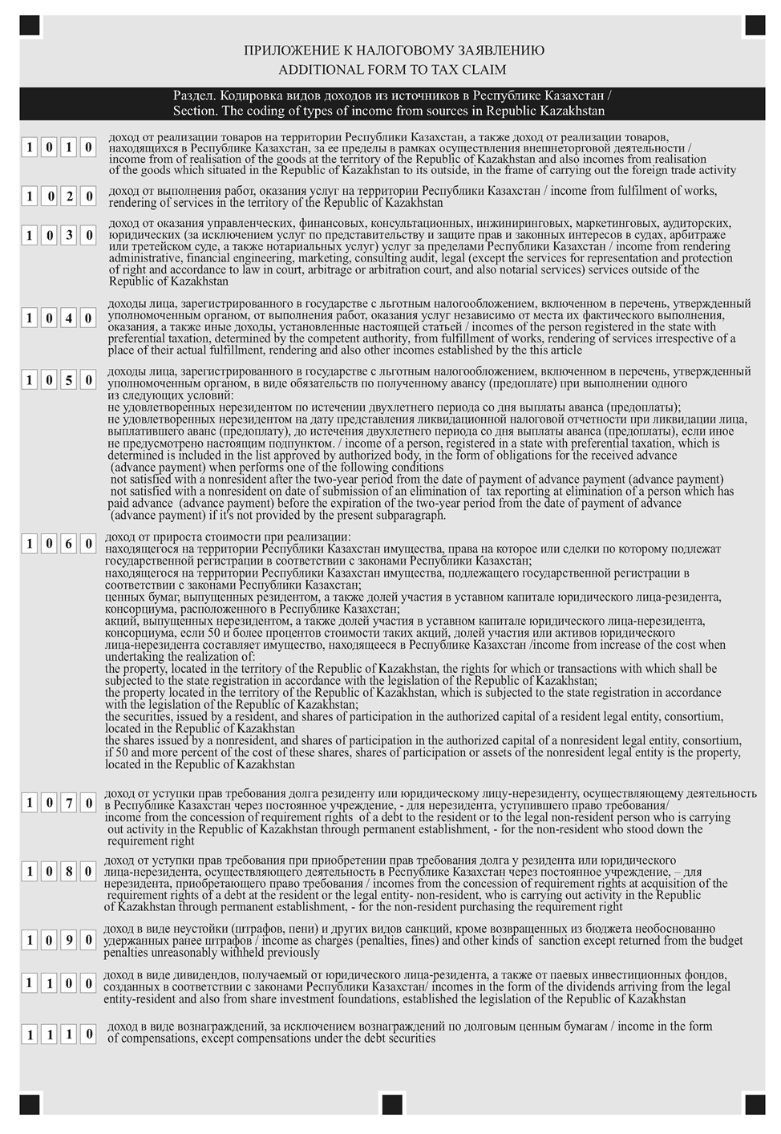
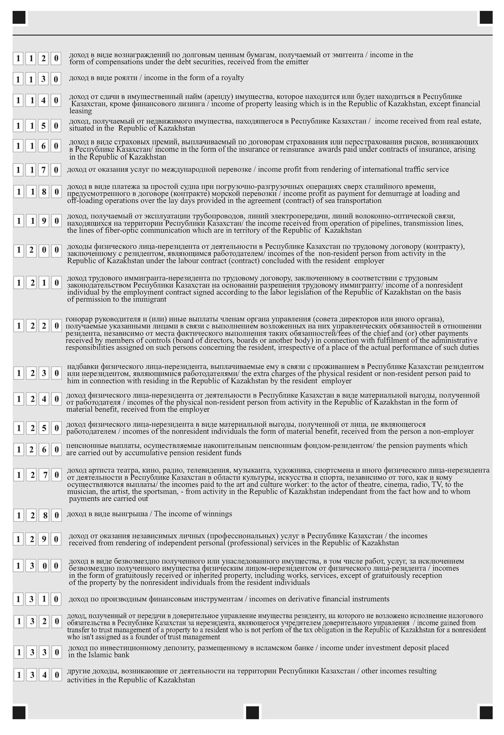

Приложение 28
к приказу Министра финансов
Республики Казахстан
от «___»_______ 2018 года № ____

Приложение 28
к приказу Министра финансов
Республики Казахстан
от «27» апреля 2015 года № 284

Стандарт государственной услуги
«Изменение сроков исполнения налогового обязательства
по уплате налогов и (или) плат»

- Общие положения

- Государственная услуга «Изменение сроков исполнения налогового обязательства по уплате налогов и (или) плат» (далее – государственная услуга).
- Стандарт государственной услуги разработан Министерством финансов Республики Казахстан (далее – Министерство).
- Государственная услуга оказывается территориальными органами Комитета государственных доходов МФ по районам, городам и районам в городах, на территории специальных экономических зон (далее – услугодатель).
Прием заявления и выдача результата оказания государственной услуги осуществляются:
- услугодателем через центры оказания услуг;
- через некоммерческое акционерное общество «Государственная корпорация «Правительства для граждан» (далее – Государственная корпорация);
- посредством веб-портала «электронного правительства»: www.egov.kz (далее – портал).

- Порядок оказания государственной услуги

- Сроки оказания государственной услуги:
- срока исполнения налогового обязательства по уплате налогов и (или) плат, или об отказе его изменении – в течении 20 (двадцати) рабочих дней со дня получения услугодателем налогового заявления.
При этом договор залога имущества заключается в срок не позднее десяти рабочих дней со дня представления услугополучателем налогового заявления.
При обращении в Государственную корпорацию день приема не входит в срок оказания государственной услуги.
- максимально допустимое время ожидания для сдачи пакета документов услугополучателем услугодателю –20 (двадцать) минут; в Государственной корпорации – 15 (пятнадцать) минут;
- максимально допустимое время обслуживания услугополучателя услугодателем –20 (двадцать) минут, в Государственной корпорации – 15 (пятнадцать) минут.
- Форма оказания государственной услуги: электронная (частично автоматизированная и (или) бумажная.
- Результатом оказания государственной услуги является:
выдача решения:
об изменении срока исполнения налогового обязательства по уплате налогов и (или) плат;
об отказе в изменении срока исполнения налогового обязательства по уплате налогов и (или) плат;
мотивированный ответ услугодателя об отказе в оказании государственной услуги в случаях и по основаниям, указанным в пункте 10 настоящего стандарта государственной услуги.
Форма предоставления результата оказания государственной услуги: электронная и (или) бумажная.
При обращении на портал результат оказания государственной услуги направляется услугополучателю в форме электронного документа, удостоверенного электронной цифровой подписью (далее – ЭЦП) должностного лица услугодателя.
При обращении услугополучателя к услугодателю в явочном порядке результат оказания государственной услуги оформляется на бумажном носителе, заверяется печатью и подписью уполномоченного лица услугодателя.
- Государственная услуга оказывается на бесплатной основе физическим и юридическим лицам (далее – услугополучатель).
- График работы:
1) услугодателя – с понедельника по пятницу, с 9.00 до 18.30 часов с перерывом на обед с 13.00 до 14.30 часов, кроме выходных и праздничных дней согласно трудовому законодательству Республики Казахстан.
Прием заявления и выдача результата оказания государственной услуги осуществляется с 9.00 часов до 17.30 часов с перерывом на обед с 13.00 часов до 14.30 часов.
Государственная услуга оказывается в порядке очереди, без предварительной записи и ускоренного обслуживания.
- Государственная корпорация - с понедельника по субботу, за исключением воскресенья, праздничных дней согласно трудовому законодательству Республики Казахстан в соответствии с установленным графиком работы с 9.00 часов до 20.00 часов, без перерыва на обед.
Прием осуществляется в порядке электронной очереди, по месту регистрации услугополучателя без ускоренного обслуживания, возможно бронирование электронной очереди посредством портала;
- портала – круглосуточно, за исключением технических перерывов в связи с проведением ремонтных работ (при обращении услогоплучателя после окончания рабочего времени, в выходные и праздничные дни согласно трудовому законодательству Республики Казахстан, прием заявления и выдача результата оказания государственной услуги осуществляется следующим рабочим днем).
- Перечень документов, необходимых для оказания государственной услуги при обращении услугополучателя:
к услугодателю или в Государственную корпорацию:
- налоговое заявление об изменении сроков исполнения налогового обязательства по уплате налогов и (или) плат, по форме согласно приложению к настоящему стандарту государственной услуги, с приложением предполагаемого графика по уплате налогов и (или) плат.
При этом налоговое заявление об изменении сроков исполнения налогового обязательства по уплате налогов и (или) плат, поступающих в республиканский бюджет, а также распределяемых между республиканским и местными бюджетами подается услугодателю по месту нахождения налогоплательщика.
Налоговое заявление об изменении сроков исполнения налогового обязательства по уплате налогов и (или) плат, поступающих в полном объеме в местные бюджеты, подается услугодателю по месту их уплаты;
2) перечень контрагентов-дебиторов налогоплательщика с указанием цен договоров, заключенных с соответствующими контрагентами-дебиторами (размеров иных обязательств и оснований их возникновения), и сроков их исполнения, а также копии данных договоров (документов, подтверждающих наличие иных оснований возникновения обязательства). Положения настоящего подпункта не распространяются на физическое лицо, не состоящее на регистрационном учете в качестве индивидуального предпринимателя, лица, занимающегося частной практикой;
3) документы, подтверждающие наличие оснований для изменения срока уплаты налогов и (или) плат, в случае:
причинения налогоплательщику ущерба в результате непреодолимой силы (чрезвычайные ситуации социального, природного, техногенного, экологического характера, военные действия и иные обстоятельства непреодолимой силы) – подтверждение факта наступления в отношении налогоплательщика обстоятельств непреодолимой силы соответствующими уполномоченными государственными органами;
производства и (или) реализации товаров, работ или услуг налогоплательщиком носит сезонный характер – документ, составленный налогоплательщиком и подтверждающий, что в общем доходе от реализации товаров, работ, услуг такого лица доля его дохода от отраслей и видов деятельности, имеющих сезонный характер, составляет не менее
50 процентов;
если имущественное положение физического лица, не состоящего на регистрационном учете в качестве индивидуального предпринимателя (без учета имущества, на которое в соответствии с законодательством Республики Казахстан не может быть обращено взыскание), исключает возможность единовременной уплаты налога – сведения о доходах за год, предшествующий дате подачи заявления, движимом и недвижимом имуществе физического лица, выданные соответствующим уполномоченным органом не ранее десяти рабочих дней до даты подачи заявления;
принятия судом решения о применении процедуры урегулирования неплатежеспособности – вступившее в законную силу решение суда;
4) документы об имуществе, которое может быть предметом залога с приложением отчета оценщика об оценке рыночной стоимости имущества, предоставляемого в залог – для изменения срока исполнения налогового обязательства по уплате налогов и (или) плат под залог имущества услугополучателя и (или) третьего лица.
При этом отчет оценщика об оценке рыночной стоимости залогового имущества должен быть составлен не ранее десяти рабочих дней до даты подачи налогоплательщиком заявления о предоставлении отсрочки или рассрочки;
5) договор банковской гарантии, заключенный между банком-гарантом и налогоплательщиком, и банковская гарантия – для изменения срока исполнения налогового обязательства по уплате налогов и (или) пеней под гарантию банка.
Для идентификации личности услугополучателя предъявляется документ, удостоверяющий личность.
Сведения о документах, удостоверяющих личность, о регистрации (перерегистрации) в качестве юридического лица, о государственной регистрации в качестве индивидуального предпринимателя содержащихся в государственных информационных системах, работник услугодателя получает из соответствующих государственных информационных систем.
Услугодатель получает согласие услугополучателя на использование сведений, составляющих охраняемую законом тайну, содержащуюся в информационных системах при оказании государственных услуг, если иное не предусмотрено законами РК.
При приеме документов услугодатель, Государственная корпорация сверяет копии с оригиналами документов, после чего возвращает оригиналы услугополучателю.
При обращении к услугодателю услугополучатель получает талон с отметкой о приеме пакета документов, с указанием даты и времени приема пакета документов.
При приеме документов через Государственную корпорацию услугополучателю выдается расписка о приеме соответствующих документов.
При оказании государственной услуги услугополучатель предоставляет согласие на использование сведений, составляющих охраняемую законом тайну, содержащихся в информационных системах, если иное не предусмотрено законами Республики Казахстан.
В Государственной корпорации выдача готовых документов осуществляется на основании расписки о приеме соответствующих документов, при предъявлении документа, удостоверяющего личность.
Государственная корпорация в течение одного месяца обеспечивает хранение документов, не выданных в срок из-за отсутствия обращения услугополучателя, после чего передает их услугодателю для дальнейшего хранения. При обращении услугополучателя по истечении одного месяца, по запросу Государственной корпорации услугодатель в течение одного рабочего дня направляет готовые документы в Государственную корпорацию для выдачи услугополучателю.
В случае обращения через портал услугополучателю направляется статус о принятии запроса для оказания государственной услуги с указанием даты и времени получения результата государственной услуги.
Истребование от услугополучателей документов, которые могут быть получены из информационных систем, не допускается.
- Основанием для отказа в оказании государственной услуги является несоблюдение услугополучателем положений пункта 9 настоящего стандарта государственной услуги и (или) несоответствия следующим условиям:
при изменении сроков исполнения налогового обязательства по уплате налогов и (или) плат под залог имущества налогоплательщика и (или) третьего лица:
- содержание договора залога должно соответствовать требованиям, установленным законодательством Республики Казахстан;
- имущество, предоставляемое в залог, должно быть застрахованным от утраты или повреждения, и его рыночная стоимость должна быть не меньше суммы налогов и (или) плат, указанных в заявлении об изменении срока исполнения налогового обязательства по уплате налогов и (или) плат, с учетом начисленной пени за период действия отсрочки или рассрочки, а также расходов на его реализацию в случае нарушения налогоплательщиком графика по уплате налогов и (или) плат.
Не могут быть предметами залога:
объекты жизнеобеспечения;
электрическая, тепловая и иные виды энергии;
арестованное имущество;
имущество, на которое имеются ограничения, наложенные государственными органами, включая налоговые органы;
имущество, обремененное правами третьих лиц;
скоропортящееся сырье, продукты питания;
- перезалог имущества, предоставляемого в залог, не допускается;
4) в случаях, когда законами Республики Казахстан предусмотрена обязательная государственная регистрация договора залога имущества, налогоплательщик не позднее пяти рабочих дней со дня заключения договора залога представляет услугодателю, принимающему решение об изменении срока исполнения налогового обязательства по уплате налогов и (или) плат, документ, подтверждающий регистрацию договора залога в соответствующем регистрирующем органе;
при изменении сроков исполнения налогового обязательства по уплате налогов и (или) плат под банковскую гарантию:
- содержание банковской гарантии должно соответствовать требованиям, установленным законодательством Республики Казахстан;
- банковская гарантия должна быть безотзывной;
- срок действия банковской гарантии должен истекать не ранее чем через шесть месяцев со дня истечения установленного срока исполнения налогоплательщиком обязанности по уплате налогов и (или) плат, обеспеченной банковской гарантией;
- сумма, на которую выдана банковская гарантия, должна обеспечивать исполнение гарантом в полном объеме обязанности налогоплательщика по уплате налогов и (или) плат.
Сроки исполнения налогового обязательства по уплате налогов и (или) плат не могут быть изменены в случае прекращения налоговым органом действия ранее вынесенного решения об изменении сроков исполнения налогового обязательства по уплате налогов и (или) плат в связи с нарушением налогоплательщиком графика исполнения налогового обязательства в течение трех лет, предшествующих дню подачи налогоплательщиком заявления об изменении сроков исполнения налогового обязательства по уплате налогов и (или) плат.
При обращении в Государственную корпорацию, в случае предоставления услугополучателем неполного пакета документов согласно перечню, предусмотренному пунктом 9 настоящего стандарта государственной услуги, работник Государственной корпорации отказывает в приеме заявления и выдает расписку об отказе в приеме документов по форме согласно приложению 2 к настоящему стандарту государственной услуги.

3. Порядок обжалования решений, действий (бездействия)
центрального государственного органа, а также услугодателя и (или) их должностных лиц по вопросам оказания государственных услуг

11. Жалобы на решения, действия (бездействия) Министерства, услугодателя и (или) их должностных лиц по вопросам оказания государственных услуг подаются в письменном виде:
1) на имя руководителя Министерства либо лица его замещающего по адресу, указанному в пункте 14 настоящего стандарта государственной услуги;
2) на имя руководителя услугодателя по адресам, указанным в пункте 14 настоящего стандарта государственной услуги.
Жалоба на действия (бездействия) работника Государственной корпорации направляется к руководителю Государственной корпорации по адресам, указанным в пункте 14 настоящего стандарта государственной услуги.
Подтверждением принятия жалобы в Государственной корпорации, поступившей как нарочно, так и почтой, является ее регистрация (штамп, входящий номер и дата регистрации проставляются на втором экземпляре жалобы или сопроводительном письме к жалобе).
В жалобе услугополучателя указываются его фамилия, имя, отчество и (или) наименование, почтовый адрес, исходящий номер (при наличии), дата, контактный телефон контактный телефон.
Обращение должно быть подписано услугополучателем.
Подтверждением принятия жалобы является ее регистрация (штамп, входящий номер и дата) в канцелярии Министерства, услугодателя с указанием фамилии и инициалов лица, принявшего жалобу, срока и места получения ответа на поданную жалобу.
Жалоба услугополучателя по вопросам оказания государственных услуг, поступившая в адрес Министерства, услугодателя, подлежит рассмотрению в течение пяти рабочих дней со дня ее регистрации.
В случае несогласия с результатами оказанной государственной услуги услугополучатель может обратиться с жалобой в уполномоченный орган по оценке и контролю за качеством оказания государственных услуг.
Жалоба услугополучателя, поступившая в адрес уполномоченного органа по оценке и контролю за качеством оказания государственных услуг, подлежит рассмотрению в течение пятнадцати рабочих дней со дня ее регистрации.
Информацию о порядке обжалования через портал можно получить посредством Единого контакт-центра.
12. В случае несогласия с результатами оказанной государственной услуги, услугополучатель обращается в суд в установленном законодательством Республики Казахстан порядке.

4. Иные требования с учетом особенностей оказания
государственной услуги

13. Услугополучателям имеющим стойкие расстройства функций организма, полную или частичную утрату способности или возможности осуществлять самообслуживание, самостоятельно передвигаться, ориентироваться, прием документов для оказания государственной услуги производится работником Государственной корпорации с выездом по месту жительства посредством обращения через Единый контакт-центр 1414, 8 800 080 7777.
14. Адреса мест оказания государственной услуги размещены на интернет-ресурсах услугодателя www.kgd.gov.kz, Министерства www.minfin.gov.kz, Государственной корпорации www.gov4c.kz.
15. Услугополучатель имеет возможность получения государственной услуги в электронной форме через портал при условии наличия ЭЦП.
16. Услугополучатель имеет возможность получения информации
о статусе оказания государственной услуги в режиме удаленного доступа посредством «личного кабинета» на портале, Единого контакт-центра.
16. Контактные телефоны Единого контакт-центра: 1414, 8-800-080-7777.

Приложение 1
к стандарту государственной услуги
«Изменение сроков исполнения налогового обязательства по уплате налогов и (или) плат»

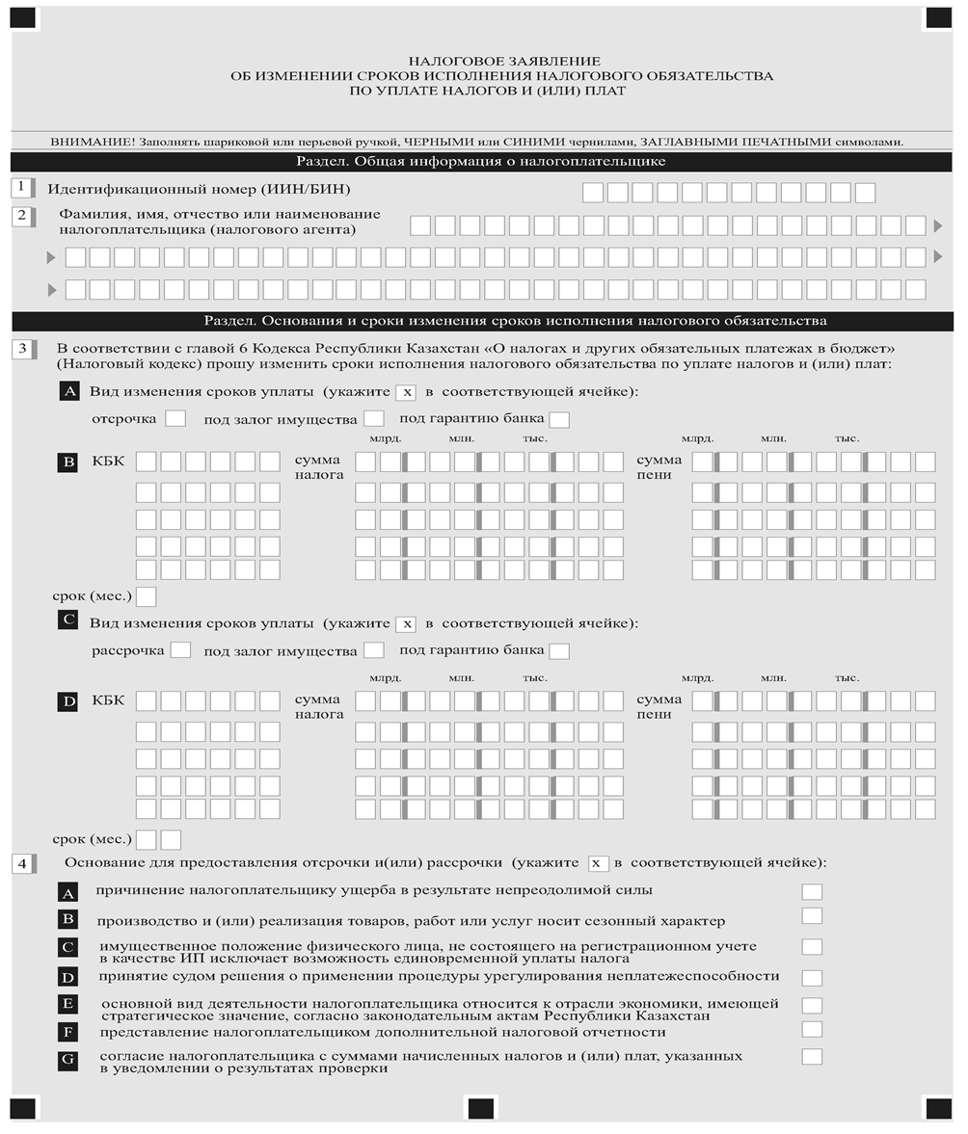
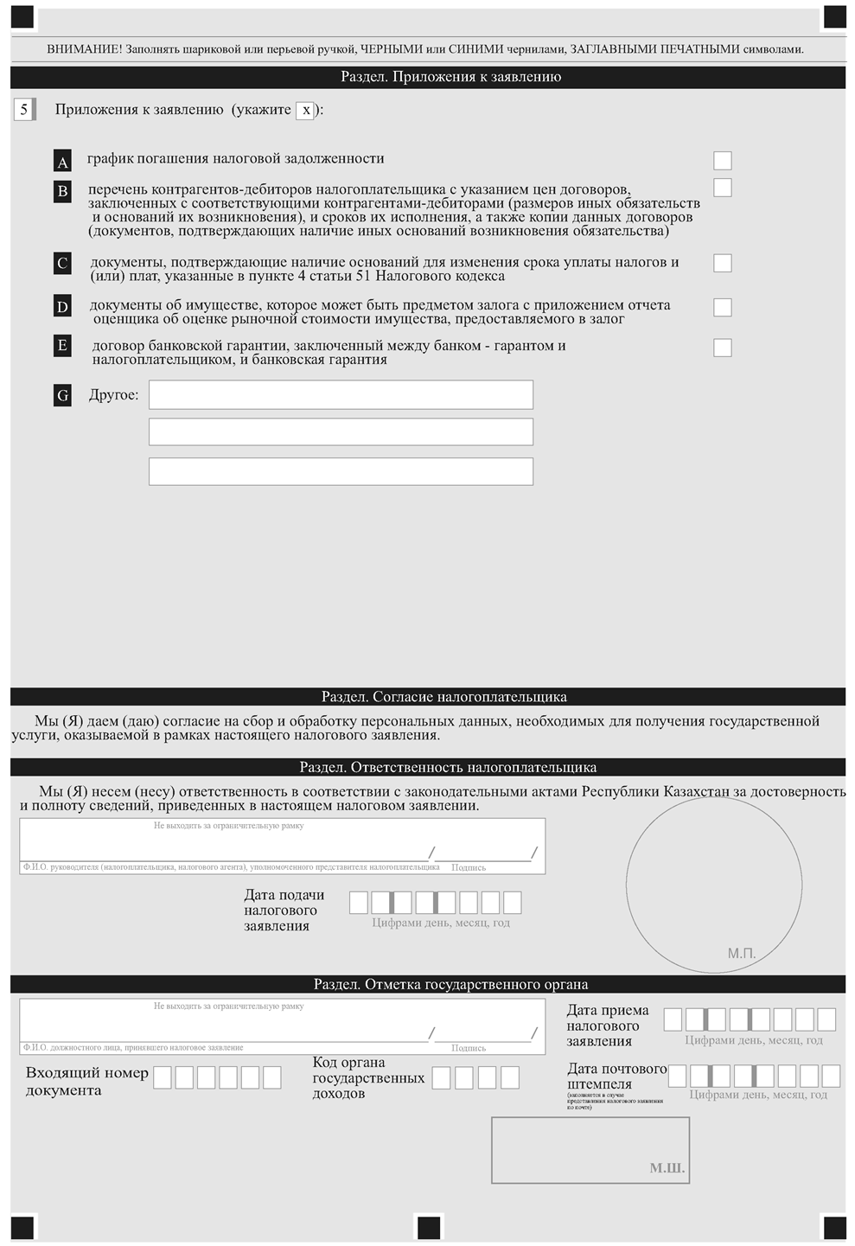
Приложение 2
к стандарту государственной услуги
«Изменение сроков исполнения налогового обязательства по уплате налогов и (или) плат»

(Фамилия, имя, при наличии отчество (далее – ФИО), либо наименование организации услугополучателя)
________________________________
(адрес услугополучателя)

Расписка
об отказе в приеме документов

Руководствуясь пунктом 2 статьи 20 Закона Республики Казахстан
от 15 апреля 2013 года «О государственных услугах», отдел №__ Государственной корпорации «Правительство для граждан» (указать адрес) отказывает в приеме документов на оказание государственной услуги «Изменение сроков исполнения налогового обязательства по уплате налогов и (или) плат» ввиду представления Вами неполного пакета документов согласно перечню, предусмотренному стандартом государственной услуги, а именно:
Наименование отсутствующих документов:
- ________________________________________;
- ________________________________________;
- ….
Настоящая расписка составлена в 2 экземплярах, по одному для каждой стороны.

Фамилия и инициалы (работника Государственной корпорации) (подпись)

Исполнитель: Фамилия и инициалы_____________
Телефон __________
Получил: Фамилия и инициалы / подпись услугополучателя

«___» _________ 20__ год

Приложение 29
к приказу Министра финансов
Республики Казахстан
от «___»_______ 2018 года № ____

Приложение 30
к приказу Министра финансов
Республики Казахстан
от «27» апреля 2015 года № 284

Стандарт государственной услуги
«Прием налоговых форм при экспорте (импорте) товаров
в Евразийском экономическом союзе»

- Общие положения

1. Государственная услуга «Прием налоговых форм при экспорте (импорте) товаров в Евразийском экономическом союзе» (далее – государственная услуга).
2. Стандарт государственной услуги разработан Министерством финансов Республики Казахстан (далее – Министерство).
3. Государственная услуга оказывается территориальными органами Комитета государственных доходов Министерства по районам, городам и районам в городах, на территории специальных экономических зон (далее – услугодатель).
Прием налоговых форм и выдача результата оказания государственной услуги осуществляются:
1) услугодателем через центры оказания услуг или веб-приложение «Кабинет налогоплательщика» (далее – Кабинет налогоплательщика), информационную систему «Сервисы обработки налоговой отчетности» (далее – СОНО);
2) через некоммерческое акционерное общество «Государственная корпорация «Правительство для граждан» (далее – Государственная корпорация);
3) посредством веб-портала «электронного правительства»: www.egov.kz (далее – портал).

2. Порядок оказания государственной услуги

4. Сроки оказания государственной услуги:
1) прием налоговых форм, представленных на бумажном носителе в явочном порядке – в течение 20 (двадцать) минут с момента ее подачи;
2) прием налоговых форм в электронном виде – не позднее 1 (одного) рабочего дня с момента ее принятия системой приема налоговой отчетности услугодателя.
При обращении в Государственную корпорацию день приема не входит в срок оказания государственной услуги;
3) максимально допустимое время ожидания для сдачи пакета документов услугополучателем услугодателю – 20 (двадцать) минут, в Государственной корпорации – 15 (пятнадцать) минут;
4) максимально допустимое время обслуживания услугополучателя услугодателем – 20 (двадцать) минут, в Государственной корпорации – 15 (пятнадцать) минут.
5. Форма оказания государственной услуги: электронная (полностью автоматизированная) и (или) бумажная.
6. Результатом оказания государственной услуги является:
1) отметка услугодателя о приеме налоговых форм, представленных на бумажном носителе в явочном порядке;
2) отметка времени и даты приема почтовой или иной организации связи о приеме налоговой отчетности;
3) уведомление/подтверждение о приеме услугодателем налоговой отчетности в электронном виде;
4) подтверждение налоговыми органами факта уплаты налога на добавленную стоимость (далее – НДС) по импортированным товарам в заявлении о ввозе товаров и уплате косвенных налогов путем проставления соответствующей отметки;
5) мотивированный ответ услугодателя об отказе в оказании государственной услуги (случаи, когда налоговая отчетность считается не представленной) и в подтверждении факта уплаты в случаях и по основаниям, указанным в пункте 10 настоящего стандарта государственной услуги.
Форма предоставления результата оказания государственной услуги: электронная и (или) бумажная.
При обращении на портал результат оказания государственной услуги направляется услугополучателю в форме электронного документа, удостоверенного электронной цифровой подписью (далее – ЭЦП) должностного лица услугодателя.
При обращении услугополучателя к услугодателю в явочном порядке результат оказания государственной услуги оформляется на бумажном носителе, заверяется печатью и подписью уполномоченного лица услугодателя.
7. Государственная услуга оказывается бесплатно.
8. График работы:
1) услугодателя – с понедельника по пятницу включительно с 09.00 до 17.30 часов, перерыв с 13.00 до 14.30 часов, кроме выходных и праздничных дней, согласно трудовому законодательству Республики Казахстан.
Предварительная запись для получения государственной услуги не требуется, ускоренное обслуживание не предусмотрено;
2) Государственная корпорация – с понедельника по субботу, за исключением воскресенья, праздничных дней согласно трудовому законодательству Республики Казахстан в соответствии с установленным графиком работы с 9.00 часов до 20.00 часов, без перерыва на обед.
Прием осуществляется в порядке электронной очереди, по месту регистрации услугополучателя без ускоренного обслуживания, возможно бронирование электронной очереди посредством портала;
3) портала, Кабинета налогоплательщика, СОНО – круглосуточно, за исключением технических перерывов в связи с проведением ремонтных работ (при обращении услугополучателя после окончания рабочего времени, в выходные и праздничные дни согласно трудовому законодательству Республики Казахстан, прием заявления и выдача результата оказания государственной услуги осуществляется следующим рабочим днем).
9. Перечень документов, необходимых для оказания государственной услуги при обращении услугополучателя либо его представителя по нотариально заверенной доверенности:
к услугодателю или в Государственную корпорацию:
при экспорте товаров в Евразийский экономический союз или выполнении работ по переработке давальческого сырья услугополучатель – плательщик НДС предоставляет:
1) декларацию по НДС;
2) перечень заявлений, являющийся приложением к декларации по НДС;
при импорте товаров, в том числе товаров, являющихся продуктами переработки давальческого сырья, на территорию Республики Казахстан с территории Евразийского экономического союза налогоплательщик обязан представить в налоговый орган по месту нахождения (жительства) декларацию по косвенным налогам по импортированным товарам, в том числе по договорам (контрактам) лизинга, на бумажном носителе и в электронном виде либо в электронном виде не позднее 20-го числа месяца, следующего за налоговым периодом. Одновременно представляет следующие документы:
1) заявление (заявления) о ввозе товаров и уплате косвенных налогов на бумажном носителе (в четырех экземплярах) и в электронной форме либо только в электронной форме по форме согласно приложению 1 к настоящему стандарту государственной услуги;
2) выписку банка, подтверждающую фактическую уплату косвенных налогов по импортированным товарам, и (или) иной платежный документ, предусмотренный законодательством Республики Казахстан о банках и банковской деятельности, подтверждающий исполнение налогового обязательства по уплате косвенных налогов по импортированным товарам, или документ, выданный уполномоченным органом, подтверждающий предоставление налогоплательщику права на изменение срока уплаты налога, или документы, подтверждающие освобождение от НДС.
При этом указанные документы не представляются при ином порядке уплаты НДС, а также в случае наличия переплаты на лицевых счетах по НДС по импортированным товарам, которая подлежит зачету в счет предстоящих платежей по НДС по импортированным товарам при условии, что налогоплательщиком не подано заявление на зачет указанных сумм переплаты по другим видам налогов и платежей в бюджет или возврат на расчетный счет.
3) товаросопроводительные и (или) иные документы, подтверждающие перемещение товаров с территории одного государства-члена Евразийского экономического союза на территорию Республики Казахстан – не представляются в случае, если для отдельных видов перемещения товаров в том числе перемещения товаров без использования транспортных средств, оформление этих документов не предусмотрено законодательством Республики Казахстан;
4) счета-фактуры, оформленные в соответствии с законодательством государства-члена Евразийского экономического союза при отгрузке товаров, в случае, если их выставление (выписка) предусмотрено (предусмотрена) законодательством государства-члена Евразийского экономического союза.
Если выставление (выписка) счета-фактуры не предусмотрено (предусмотрена) законодательством государства-члена Евразийского экономического союза либо товары приобретаются у налогоплательщика государства, не являющегося государством-членом Евразийского экономического союза, то вместо счета-фактуры представляется иной документ, выставленный (выписанный) продавцом, подтверждающий стоимость импортированных товаров;
5) договоры (контракты), на основании которых приобретены товары, импортированные на территорию Республики Казахстан с территории государства-члена Евразийского экономического союза, в случае лизинга товаров (предметов лизинга) – договоры (контракты) лизинга, в случае предоставления займа в виде вещей – договоры займа, договоры (контракты) об изготовлении товаров, договоры (контракты) на переработку давальческого сырья;
6) информационное сообщение, представленное налогоплательщику Республики Казахстан налогоплательщиком другого государства-члена Евразийского экономического союза либо налогоплательщиком государства, не являющегося членом Евразийского экономического союза, подписанное руководителем (индивидуальным предпринимателем) и заверенное печатью организации, реализующими товары, импортированные с территории третьего государства-члена Евразийского экономического союза, содержащее сведения о налогоплательщике третьего государства-члена Евразийского экономического союза и договоре (контракте), заключенном с налогоплательщиком этого третьего государства-члена Евразийского экономического союза, о приобретении импортированного товара;
7) договоры (контракты) комиссии или поручения (в случаях их заключения);
8) договоры (контракты), на основании которых приобретены товары, импортированные на территорию Республики Казахстан с территории другого государства-члена Евразийского экономического союза, по договорам комиссии или поручения.
В случае розничной купли-продажи при отсутствии документов, указанных в подпунктах 3)-5) части второй настоящего пункта, представляются документы, подтверждающие получение (либо приобретение) импортированных на территорию Республики Казахстан товаров (в том числе чеки контрольно-кассовой машины, товарные чеки, закупочные акты).
По договорам (контрактам) лизинга одновременно с декларацией по косвенным налогам по импортированным товарам представляют документы, предусмотренные подпунктами 1)-8) части второй настоящего пункта.
В случае, если дата наступления срока оплаты части стоимости товаров (предметов лизинга), предусмотренная в договоре (контракте) лизинга, наступает после ввоза товаров (предмета лизинга) на территорию Республики Казахстан одновременно с декларацией по косвенным налогам по импортированным товарам представляют документы, предусмотренные подпунктами 1), 3)-5) части второй настоящего пункта.
В случае если по договору (контракту) лизинга дата наступления срока оплаты части стоимости товаров (предметов лизинга) установлена до даты ввоза товаров (предметов лизинга) на территорию Республики Казахстан одновременно с декларацией по косвенным налогам по импортированным товарам представляют документы, предусмотренные подпунктами 1)-5) части второй настоящего пункта.
В последующем одновременно с декларацией по косвенным налогам по импортированным товарам представляют документы (их копии), предусмотренные подпунктами 1) и 2) части второй настоящего пункта.
Документы, указанные в подпунктах 2)-8) части второй настоящего пункта не представляются при представлении декларации по косвенным налогам по импортированным товарам и заявления (заявлений) о ввозе товаров и уплате косвенных налогов только в электронном виде.
При обращении к услугодателю, услугополучатель получает талон с отметкой о приеме пакета документов, с указанием даты и времени приема пакета документов;
на портал:
при экспорте товаров в государства-члены Евразийского экономического союза или выполнении работ по переработке давальческого сырья плательщик НДС:
декларацию по НДС в форме электронного документа;
перечень заявлений, являющийся приложением к декларации по НДС;
при импорте товаров, в том числе товаров, являющихся продуктами переработки давальческого сырья, на территорию Республики Казахстан с территории государств-членов Евразийского экономического союза налогоплательщик обязан представить услугодателю по месту нахождения (жительства) декларацию по косвенным налогам по импортированным товарам, в том числе по договорам (контрактам) лизинга, не позднее 20-го числа месяца, следующего за налоговым периодом:
1) декларацию по косвенным налогам по импортированным товарам, в том числе по договорам (контрактам) лизинга установленной формы;
2) заявление (заявления) о ввозе товаров и уплате косвенных налогов по форме согласно приложению 1 к настоящему стандарту государственной услуги.
При представлении декларации по косвенным налогам по импортированным товарам и заявлений о ввозе товаров и уплате косвенных налогов только в электронном виде документы, указанные в подпунктах 3)-8) части второй настоящего пункта, не представляются.
Сведения о документах, удостоверяющих личность, о регистрации (перерегистрации) в качестве юридического лица, о государственной регистрации в качестве индивидуального предпринимателя содержащихся в государственных информационных системах, работник услугодателя получает из соответствующих государственных информационных систем.
В Государственной корпорации выдача готовых документов осуществляется на основании расписки о приеме соответствующих документов, при предъявлении удостоверения личности.
При приеме документов услугодатель, Государственная корпорация сверяют копии с оригиналами документов, после чего возвращают оригиналы услугополучателю.
При оказании государственной услуги услугополучатель предоставляет согласие на использование сведений, составляющих охраняемую законом тайну, содержащихся в информационных системах, если иное не предусмотрено законами Республики Казахстан.
Государственная корпорация обеспечивает хранение результата государственной услуги в течение одного месяца, после чего передает их услугодателю для дальнейшего хранения. При обращении услугополучателя по истечении одного месяца, по запросу Государственной корпорации услугодатель в течение одного рабочего дня направляет готовые документы в Государственную корпорацию для выдачи услугополучателю.
В случае обращения через портал услугополучателю направляется статус о принятии запроса для оказания государственной услуги с указанием даты и времени получения результата государственной услуги.
В случаях представления услугополучателем неполного пакета документов согласно перечню, предусмотренному стандартом государственной услуги, и (или) документов с истекшим сроком действия услугодатель отказывает в приеме документов.
10. Основанием для отказа услугополучателю в оказании государственной услуги является случай, если:
декларация по косвенным налогам по импортированным товарам считается непредставленной в налоговые органы в случаях, указанных в части четвертой настоящего пункта, а также в случае непредставления заявления о ввозе товаров и уплате косвенных налогов;
заявление о ввозе товаров и уплате косвенных налогов считается непредставленным в налоговые органы в случаях, указанных в части четвертой настоящего пункта, а также в случае непредставления декларации по косвенным налогам по импортированным товарам.
Декларация по косвенным налогам по импортированным товарам и заявление о ввозе товаров и уплате косвенных налогов считаются не представленными в налоговые органы при наличии одного или нескольких из следующих случаев:
1) налоговые формы не соответствуют установленным уполномоченным органом формам;
2) в налоговой форме:
не указан код налогового органа;
не указан или неверно указан идентификационный номер налогоплательщика (налогового агента);
не указан налоговый период;
не указана дата, на которую составляется декларация об активах и обязательствах;
не указан вид налоговой отчетности;
3) налоговая отчетность:
не подписана и (или) не заверена печатью со своим наименованием;
имеет статус обработки «Отказ в обработке» при непринятии системой приема и обработки налоговой отчетности форматно-логического контроля.
При обращении в Государственную корпорацию, в случае предоставления услугополучателем неполного пакета документов согласно перечню, предусмотренному пунктом 9 настоящего стандарта государственной услуги, работник Государственной корпорации отказывает в приеме документов и выдает расписку об отказе в приеме документов по форме согласно приложению 2 к настоящему стандарту государственной услуги.

3. Порядок обжалования решений, действий (бездействия)
центрального государственного органа, а также услугодателей и
(или) их должностных лиц, Государственной корпорации и (или) их
работников по вопросам оказания государственных услуг

11. Жалобы на решения, действия (бездействия) Министерства, услугодателя и (или) их должностных лиц по вопросам оказания государственных услуг подаются в письменном виде:
1) на имя руководителя Министерства либо лица его замещающего по адресу, указанному в пункте 16 настоящего стандарта государственной услуги;
2) на имя руководителя услугодателя по адресам, указанным в пункте 16 настоящего стандарта государственной услуги.
Жалоба на действия (бездействия) работника Государственной корпорации направляется к руководителю Государственной корпорации по адресам, указанным в пункте 16 настоящего стандарта государственной услуги.
Подтверждением принятия жалобы в Государственной корпорации, поступившей как нарочно, так и почтой, является ее регистрация (штамп, входящий номер и дата регистрации проставляются на втором экземпляре жалобы или сопроводительном письме к жалобе).
В жалобе услугополучателя указываются его фамилия, имя, отчество и (или) наименование, почтовый адрес, исходящий номер (при наличии), дата, контактный телефон контактный телефон.
Обращение должно быть подписано услугополучателем.
Подтверждением принятия жалобы является ее регистрация (штамп, входящий номер и дата) в канцелярии Министерства, услугодателя с указанием фамилии и инициалов лица, принявшего жалобу, срока и места получения ответа на поданную жалобу.
Жалоба услугополучателя по вопросам оказания государственных услуг, поступившая в адрес Министерства, услугодателя, Государственной корпорации, подлежит рассмотрению в течение 5 (пяти) рабочих дней со дня ее регистрации.
В случае несогласия с результатами оказанной государственной услуги услугополучатель может обратиться с жалобой в уполномоченный орган по оценке и контролю качества оказания государственных услуг.
Жалоба услугополучателя, поступившая в адрес уполномоченного органа по оценке и контролю качества оказания государственных услуг, подлежит рассмотрению в течение пятнадцати рабочих дней со дня ее регистрации.
Информацию о порядке обжалования через портал можно получить посредством Единого контакт-центра.
12. В случае несогласия с результатами оказанной государственной услуги, услугополучатель обращается в суд в установленном законодательством Республики Казахстан порядке.

4. Иные требования с учетом особенностей оказания
государственной услуги, в том числе оказываемой в электронной
форме и через Государственную корпорацию

13. Услугополучателям имеющим стойкие расстройства функций организма, полную или частичную утрату способности или возможности осуществлять самообслуживание, самостоятельно передвигаться, ориентироваться, прием документов для оказания государственной услуги производится работником Государственной корпорации с выездом по месту жительства посредством обращения через Единый контакт-центр 1414, 8 800 080 7777.
14. Услугополучатель имеет возможность получения государственной услуги в электронной форме через портал, Кабинет налогоплательщика, СОНО при условии наличия ЭЦП.
15. Услугополучатель имеет возможность получения информации о статусе оказания государственной услуги в режиме удаленного доступа посредством «личного кабинета» на портале, Кабинета налогоплательщика, СОНО, а также Единого контакт-центра.
16. Адреса мест оказания государственной услуги размещены на интернет-ресурсах услугодателя www.kgd.gov.kz, Министерства www.minfin.gov.kz, Государственной корпорации www.gov4c.kz.
17. Контактные телефоны Единого контакт-центра: 1414, 8-800-080-7777.

Приложение 1
к стандарту государственной услуги «Прием налоговых форм при экспорте (импорте) товаров в Евразийском экономическом союзе»

Форма 328.00

Заявление о ввозе товаров и уплате косвенных налогов Страница из

1

Номер Число Месяц Год

Раздел 1.
Продавец Покупатель
Идентификационный код (номер) налогоплательщика Идентификационный код (номер) налогоплательщика
01 02
(наименование организации, Ф.И.О. индивидуального предпринимателя или (наименование организации, Ф.И.О. индивидуального предпринимателя)
физического лица, не являющегося индивидуальным предпринимателем)
03 04
(код страны, место нахождения (жительства) (код страны, место нахождения (жительства)
05 № договора (контракта) ______ Дата договора (контракта) __________ 20___г. № спецификации _______, _______ дата спецификации ____, ____

06
(наименование организации (Ф.И.О. индивидуального предпринимателя) код страны, место нахождения (жительства)

07 № договора (контракта) ______ Дата договора (контракта) __________ 20___г. № спецификации _______ , _______ дата спецификации ____ , ____
(в случае заключения договора лизинга в ячейке указывается отметка Х,
в случае заключения договора переработки давальческого сырья в ячейке указывается отметка Х,
в случае заключения договора о приобретении товара у физического лица, не являющегося индивидуальным предпринимателем, в ячейке указывается отметка Х)

№ пп | Наименование товара | Код  товара  ТН ВЭД | Единица измерения товара | Количество товара | Стоимость товара (работы) | Валюта |  | Транспортный (товаросопроводительный) документ |  | Счет-фактура |  | Дата принятия на учет товара | Налоговая база |  | Ставки налога |  |  | Суммы налогов
 |  |  |  |  |  | Код | Курс |  |  |  |  |  | Акцизов | НДС | Акцизов |  | НДС | Акцизов | НДС
 |  |  |  |  |  |  |  | Серия, номер | Дата | Номер | Дата |  |  |  | твердые (специфические) | адвалорные
1 | 2 | 3 | 4 | 5 | 6 | 7 | 8 | 9 | 10 | 11 | 12 | 13 | 14 | 15 | 16 | 17 | 18 | 19 | 20
ИТОГО: |  | Х | Х | Х | Х | Х | Х | Х | Х | Х | Х | Х |  |  | Х | Х | Х

Достоверность и полноту сведений, приведенных в данном заявлении, подтверждаю

_________________________________________________________________ ___________________ _____________
Ф.И.О. руководителя организации, индивидуального предпринимателя, подпись дата М.П.
(уполномоченного лица) - покупателя

Страница из

Номер Число Месяц Год

Раздел 2.
Отметка о регистрации заявления при представлении в налоговый орган  Номер Число Месяц Год | Отметка налогового органа об уплате косвенных налогов (освобождении от налогообложения НДС и (или) акцизов) по месту постановки на учет покупателя производится в течение десяти рабочих дней с даты отметки о регистрации Заявления.  НДС в сумме ____________ уплачен  Акцизы в сумме ____________ уплачены  ________________ ____________ ________ ____________  Ф.И.О. инспектора должность подпись дата  ____________________________________ ________ ____________  Руководитель (заместитель руководителя) подпись дата  ____________________________________ М.П.  наименование налогового органа

1) В случае установления налоговым органом несоответствия заполненных налогоплательщиком реквизитов заявления требованиям Договора о Евразийском экономическом союзе от 29 мая 2014 года налоговый орган производит отметку об уплате косвенных налогов после устранения выявленных несоответствий налогоплательщиком.

Страница из
Номер Число Месяц Год

Раздел 3.
Продавец, комитент, доверитель, принципал Покупатель, комиссионер, поверенный, агент
(нужное подчеркнуть) (нужное подчеркнуть)
Идентификационный код (номер) налогоплательщика Идентификационный код (номер) налогоплательщика
08 09
( наименование организации, Ф.И.О. индивидуального предпринимателя) (наименование организации, Ф.И.О. индивидуального предпринимателя)
10 11
(код страны, место нахождения (жительства) (код страны, место нахождения (жительства)
12 № договора (контракта) ______Дата договора (контракта) __________ 20___г. № спецификации _______, _______ дата спецификации ____, ____

_______________________________________________________________ __________________ _____________
Ф.И.О. руководителя организации, индивидуального предпринимателя, подпись дата М.П.
(уполномоченного лица) - покупателя

Приложение к заявлению
о ввозе товаров и уплате косвенных налогов

Страница из

Номер Число Месяц Год

Продавец (комиссионер, поверенный, агент / Покупатель (комиссионер, поверенный, агент /
комитент, доверитель, принципал) (нужное подчеркнуть) комитент, доверитель, принципал) (нужное подчеркнуть)
Идентификационный код (номер) налогоплательщика Идентификационный код (номер) налогоплательщика
(наименование организации, Ф.И.О. индивидуального предпринимателя) (наименование организации, Ф.И.О. индивидуального предпринимателя)
(код страны, место нахождения (жительства) (код страны, место нахождения (жительства)

№ договора (контракта) ______Дата договора (контракта) __________ 20___г. № спецификации _______, _______ дата спецификации ____, ____

Продавец (комиссионер, поверенный, агент / Покупатель (комиссионер, поверенный, агент /
комитент, доверитель, принципал) (нужное подчеркнуть) комитент, доверитель, принципал) (нужное подчеркнуть)
Идентификационный код (номер) налогоплательщика Идентификационный код (номер) налогоплательщика
(наименование организации, Ф.И.О. индивидуального предпринимателя) (наименование организации, Ф.И.О. индивидуального предпринимателя)
(код страны, место нахождения (жительства) (код страны, место нахождения (жительства)

№ договора (контракта) ______Дата договора (контракта) __________ 20___г. № спецификации _______, _______ дата спецификации ____, ____

Продавец (комиссионер, поверенный, агент / Покупатель (комиссионер, поверенный, агент /
комитент, доверитель, принципал) (нужное подчеркнуть) комитент, доверитель, принципал) (нужное подчеркнуть)
Идентификационный код (номер) налогоплательщика Идентификационный код (номер) налогоплательщика
(наименование организации, Ф.И.О. индивидуального предпринимателя) (наименование организации, Ф.И.О. индивидуального предпринимателя)
(код страны, место нахождения (жительства) (код страны, место нахождения (жительства)

№ договора (контракта) ______Дата договора (контракта) __________ 20___г. № спецификации _______, _______ дата спецификации ____, ____

Приложение 2
к стандарту государственной услуги
«Прием налоговых форм при экспорте (импорте) товаров в Евразийском экономическом союзе»

(Фамилия, имя, при наличии отчество (далее – ФИО), либо наименование организации услугополучателя)
________________________________
(адрес услугополучателя)

Расписка
об отказе в приеме документов

Руководствуясь пунктом 2 статьи 20 Закона Республики Казахстан
от 15 апреля 2013 года «О государственных услугах», отдел №__ Государственной корпорации «Правительство для граждан» (указать адрес) отказывает в приеме документов на оказание государственной услуги «Прием налоговых форм при экспорте (импорте) товаров в Евразийском экономическом союзе» ввиду представления Вами неполного пакета документов согласно перечню, предусмотренному стандартом государственной услуги, а именно:
Наименование отсутствующих документов:
- ________________________________________;
- ________________________________________;
- ….
Настоящая расписка составлена в 2 экземплярах, по одному для каждой стороны.

Фамилия и инициалы (работника Государственной корпорации) (подпись)

Исполнитель: Фамилия и инициалы_____________
Телефон __________
Получил: Фамилия и инициалы / подпись услугополучателя

«___» _________ 20__ год

Приложение 30
к приказу Министра финансов
Республики Казахстан
от «___»_______ 2018 года № ____

Приложение 31
к приказу Министра финансов
Республики Казахстан
от «27» апреля 2015 года № 284

Стандарт государственной услуги
«Постановка и снятие с учета контрольно-кассовых машин (ККМ)»

1. Общие положения

- Государственная услуга «Постановка и снятие с учета контрольно-кассовых машин (ККМ)» (далее – государственная услуга).
- Стандарт государственной услуги разработан Министерством финансов Республики Казахстан (далее – Министерство).
- Государственная услуга оказывается территориальными органами Комитета государственных доходов Министерства по районам, городам и районам в городах, на территории специальных экономических зон (далее – услугодатель).
Прием заявления и выдача результата оказания государственной услуги осуществляются услугодателем через центры оказания услуг.

2. Порядок оказания государственной услуги

- Сроки оказания государственной услуги:
  - с момента сдачи пакета документов услугодателю:
постановка на учет ККМ, снятие с учета ККМ, внесение изменений в регистрационные данные ККМ, замена регистрационной карточки ККМ в случае изменения сведений в ней или ее утери (порчи), замена (восстановление) книги учета наличных денег и (или) книги товарных чеков – в течение 3 (трех) рабочих дней со дня подачи налогового заявления и документов;
принятие решение о выдаче или отказе в выдаче разрешения на нарушение целостности пломбы ККМ для устранения неисправности – в день приема налогового заявления и документов;
  - максимально допустимое время ожидания для сдачи пакета документов услугополучателем услугодателю – 20 (двадцать) минут;
  - максимально допустимое время обслуживания услугополучателя услугодателем –20 (двадцать) минут.
- Форма оказания государственной услуги: бумажная.
- Результатом оказания государственной услуги является:
  - выдача регистрационной карточки ККМ;
  - установка фискального режима работы и пломбы на ККМ с блоком фискальной памяти;
  - выдача книги учета наличных денег и товарных чеков, заверенных личной подписью должностного лица органа государственных доходов и печатью, предусмотренной для их заверения;
  - выдача разрешения на нарушение целостности пломбы ККМ;
  - снятие с учета ККМ.
Форма предоставления результата оказания государственной услуги: бумажная.
- Государственная услуга оказывается на бесплатной основе физическим и юридическим лицам (далее – услугополучатель).
- График работы услугодателя – с понедельника по пятницу, с 9.00 до 18.30 часов с перерывом на обед с 13.00 до 14.30 часов, кроме выходных и праздничных дней согласно трудовому законодательству Республики Казахстан.
Прием заявления и выдача результата оказания государственной услуги осуществляется с 9.00 часов до 17.30 часов с перерывом на обед с 13.00 часов до 14.30 часов.
Государственная услуга оказывается в порядке очереди, без предварительной записи и ускоренного обслуживания.
- Перечень документов, необходимых для оказания государственной услуги при обращении услугополучателя к услугодателю:
для постановки на учет:
ККМ с функцией фиксации и (или) передачи данных, за исключением аппаратно-программных комплексов:
1) налоговое заявление о постановке ККМ на учет в налоговом органе согласно приложению 1 к настоящему стандарту государственной услуги;
2) ККМ, содержащую сведения о налогоплательщике;
3) пронумерованную, прошнурованную, заверенную подписью и (или) печатью (при наличии) налогоплательщика книгу товарных чеков;
ККМ, являющейся аппаратно-программным комплексом с функцией передачи данных:
1) налоговое заявление о постановке ККМ на учет в налоговом органе согласно приложению 1 к настоящему стандарту государственной услуги;
2) краткое описание функциональных возможностей и характеристик аппаратно-программного комплекса;
3) руководство по использованию модуля «Рабочее место налогового инспектора» заявленной для постановки на учет модели аппаратно-программного комплекса и обеспечивает доступ к нему;
ККМ без функции передачи данных, за исключением аппаратно-программных комплексов, используемых в местах отсутствия сети телекоммуникаций общего пользования:
1) налоговое заявление о постановке ККМ на учет в налоговом органе согласно приложению 1 к настоящему стандарту государственной услуги;
2) ККМ, содержащую сведения о налогоплательщике, ввод которых возможен без установки фискального режима;
3) пронумерованные, прошнурованные, заверенные подписью и (или) печатью (при наличии) налогоплательщика книгу учета наличных денег и книгу товарных чеков;
ККМ, являющейся аппаратно-программным комплексом без функции передачи данных, используемым в местах отсутствия сети телекоммуникаций общего пользования:
1) налоговое заявление о постановке ККМ на учет в налоговом органе согласно приложению 1 к настоящему стандарту государственной услуги;
2) краткое описание функциональных возможностей и характеристик аппаратно-программного комплекса;
3) руководство по использованию модуля «Рабочее место налогового инспектора» заявленной для постановки на учет модели аппаратно-программного комплекса.
для внесений изменений:
1) налоговое заявление о постановке ККМ на учет в налоговом органе согласно приложению 1 к настоящему стандарту государственной услуги – для внесений изменений в регистрационные данные ККМ;
2) налоговое заявление об исполнении обязательств, возникающих при эксплуатации контрольно-кассовой машины согласно приложению 2 к настоящему стандарту государственной услуги – для замены книги учета наличных денег и (или) книги товарных чеков в случае их полного заполнения и (или) утери (порчи);
3) регистрационная карточка ККМ;
4) пронумерованные, прошнурованные, заверенные подписью и (или) печатью налогоплательщика новые книги учета наличных денег и (или) товарных чеков – для замены книги учета наличных денег и (или) книги товарных чеков в случае их полного заполнения и (или) утери (порчи);
5) ККМ – для замены книги учета наличных денег в случае их полного заполнения и (или) утери (порчи);
для снятия с учета:
ККМ, за исключением аппаратно-программных комплексов:
1) налоговое заявление о снятии с учета ККМ согласно приложению 3 к настоящему стандарту государственной услуги;
2) ККМ;
3) пронумерованная, прошнурованная, заверенная подписью должностного лица и печатью налогового органа книга учета наличных денег;
4) пронумерованная, прошнурованная, заверенная подписью должностного лица и печатью налогового органа книга товарных чеков;
5) регистрационная карточка ККМ.
Положение подпункта 3) части девятой настоящего пункта не распространяется на контрольно-кассовые машины с функцией фиксации и (или) передачи данных;
ККМ, являющейся аппаратно-программным комплексом:
1) налоговое заявление о снятии с учета ККМ согласно приложению 3 к настоящему стандарту государственной услуги;
2) регистрационную карточку контрольно-кассовой машины и обеспечивает доступ к модулю «Рабочее место налогового инспектора».
При обращении к услугодателю услугополучатель получает талон с отметкой о приеме пакета документов, с указанием даты и времени приема пакета документов.
Сведения данных документов услугополучателя, являющиеся государственными электронными информационными ресурсами, работник услугодателя получает из соответствующих государственных информационных систем в форме электронных данных, удостоверенных ЭЦП уполномоченных лиц государственных органов.
В случаях представления услугополучателем неполного пакета документов согласно перечню, предусмотренному стандартом государственной услуги, и (или) документов с истекшим сроком действия услугодатель отказывает в приеме заявления.
9-1. Основанием для отказа в оказании государственной услуги является несоответствие услугополучателя и (или) представленных материалов, объектов, данных и сведений, необходимых для оказания государственной услуги, требованиям, установленным статьями 167, 168, 169 Кодекса Республики Казахстан «О налогах и других обязательных платежах в бюджет» от 25 декабря 2017 года.

3. Порядок обжалования решений, действий (бездействия)
центрального государственного органа, а также услугодателя и (или) их должностных лиц по вопросам оказания государственных услуг

10. Жалобы на решения, действия (бездействия) Министерства, услугодателя и (или) их должностных лиц по вопросам оказания государственных услуг подаются в письменном виде:
1) на имя руководителя Министерства либо лица его замещающего по адресу, указанному в пункте 12 настоящего стандарта государственной услуги;
2) на имя руководителя услугодателя по адресам, указанным в пункте 12 настоящего стандарта государственной услуги.
В жалобе услугополучателя указываются его фамилия, имя, отчество и (или) наименование, почтовый адрес, исходящий номер (при наличии), дата, контактный телефон контактный телефон.
Обращение должно быть подписано услугополучателем.
Подтверждением принятия жалобы является ее регистрация (штамп, входящий номер и дата) в канцелярии Министерства, услугодателя с указанием фамилии и инициалов лица, принявшего жалобу, срока и места получения ответа на поданную жалобу.
Жалоба услугополучателя по вопросам оказания государственных услуг, поступившая в адрес услугодателя подлежит рассмотрению в течение пяти рабочих дней со дня ее регистрации.
В случае несогласия с результатами оказанной государственной услуги услугополучатель может обратиться с жалобой в уполномоченный орган по оценке и контролю за качеством оказания государственных услуг.
Жалоба услугополучателя, поступившая в адрес уполномоченного органа по оценке и контролю за качеством оказания государственных услуг, подлежит рассмотрению в течение пятнадцати рабочих дней со дня ее регистрации.
Информацию о порядке обжалования через веб-портал «электронного правительства» можно получить посредством Единого контакт-центра.
11. В случае несогласия с результатами оказанной государственной услуги, услугополучатель обращается в суд в установленном законодательством Республики Казахстан порядке.

4. Иные требования с учетом особенностей оказания
государственной услуги

12. Адреса мест оказания государственной услуги размещены на интернет-ресурсах услугодателя www.kgd.gov.kz, Министерства www.minfin.gov.kz.
13. Услугополучатель имеет возможность получения информации
о статусе оказания государственной услуги в режиме удаленного доступа посредством Единого контакт-центра.
14. Контактные телефоны Единого контакт-центра: 1414, 8-800-080-7777.

Приложение 1
к стандарту государственной услуги
«Постановка и снятие с учета контрольно-кассовых машин (ККМ)»

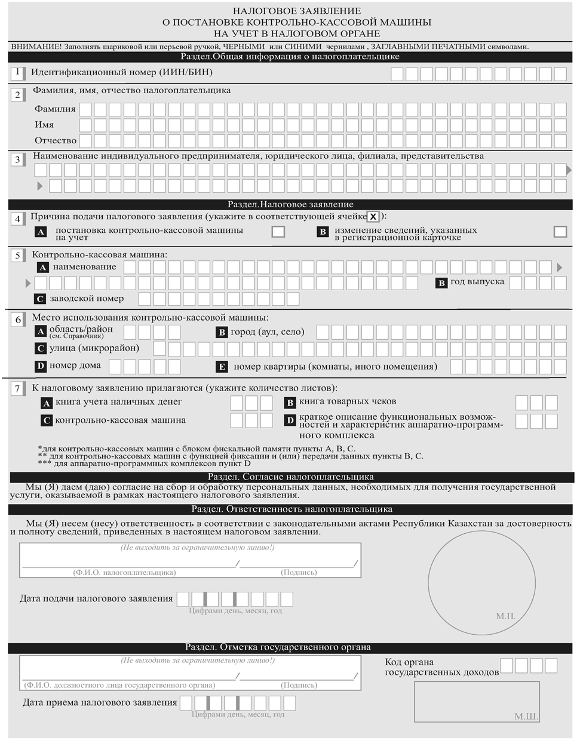

Приложение 2
к стандарту государственной услуги
«Постановка и снятие с учета контрольно-кассовых машин (ККМ)»

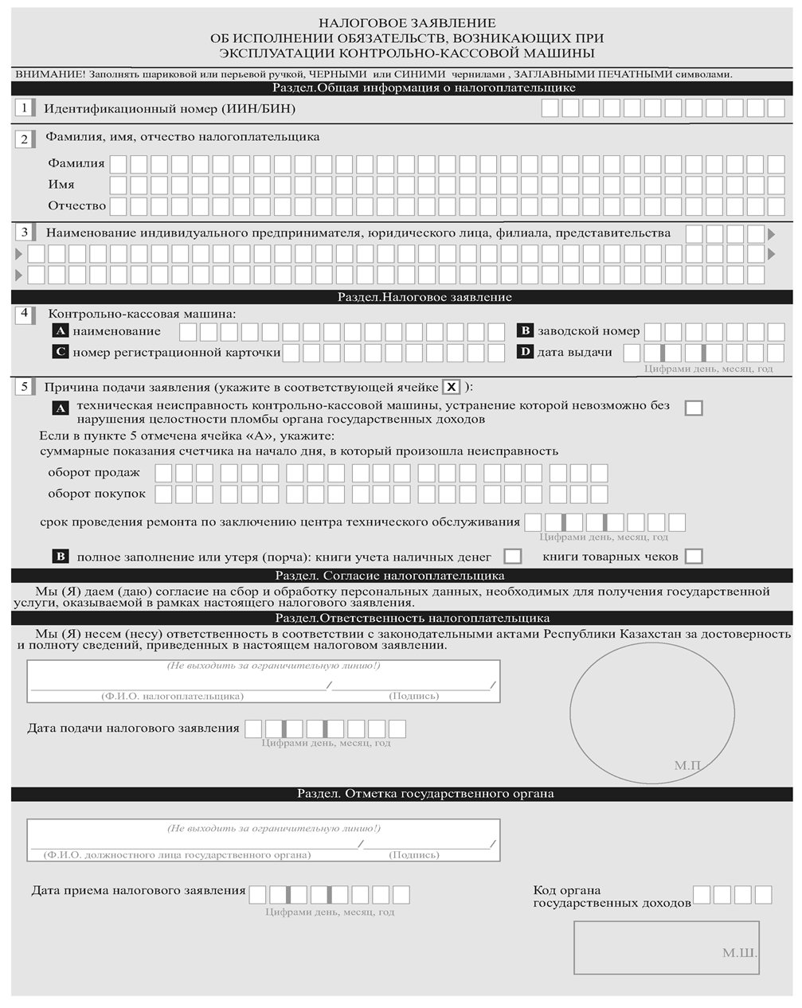

Приложение 3
к стандарту государственной услуги
«Постановка и снятие с учета контрольно-кассовых машин (ККМ)»

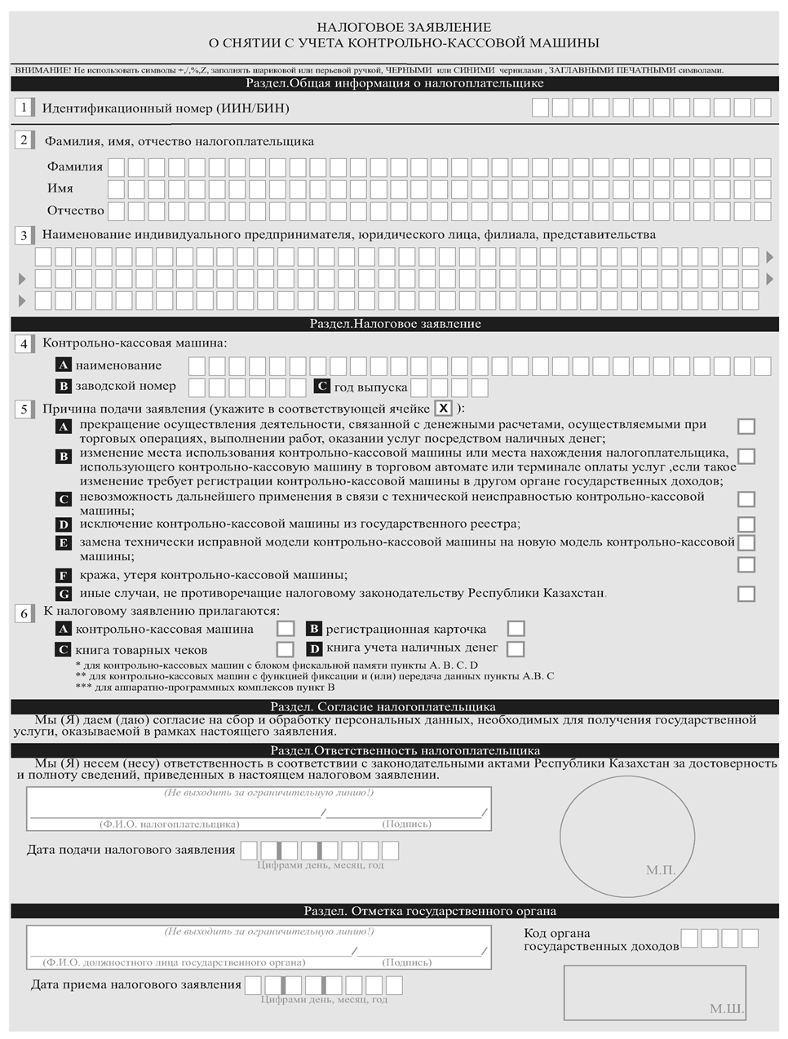

Приложение 31
к приказу Министра финансов
Республики Казахстан
от «___»_______ 2018 года № ____

Приложение 32
к приказу Министра финансов
Республики Казахстан
от «27» апреля 2015 года № 284

Стандарт государственной услуги «Проведение квалификационного экзамена лиц, претендующих на право осуществлять деятельность администратора (временного администратора, реабилитационного, временного и банкротного управляющих)»

1. Общие положения

1. Государственная услуга «Проведение квалификационного экзамена лиц, претендующих на право осуществлять деятельность администратора (временного администратора, реабилитационного, временного и банкротного управляющих)» (далее – государственная услуга).
2. Стандарт государственной услуги разработан Министерством финансов Республики Казахстан (далее – Министерство).
3. Государственная услуга оказывается Комитетом государственных доходов Министерства (далее – услугодатель).
Прием заявления и выдача результата оказания государственной услуги осуществляются:
1) услугодателем через канцелярию;
2) через некоммерческое акционерное общество «Государственная корпорация «Правительства для граждан» (далее – Государственная корпорация);
3) посредством веб-портала «электронного правительства»: www.egov.kz (далее – портал).

2. Порядок оказания государственной услуги

4. Сроки оказания государственной услуги:
1) уведомление о дате, времени, месте проведения квалификационного экзамена – не позднее чем, за 10 (десять) рабочих дней до ее проведения;
2) результаты квалификационного экзамена оглашаются – в день прохождения квалификационного экзамена после его окончания.
При обращении в Государственную корпорацию день приема не входит в срок оказания государственной услуги;
3) максимально допустимое время ожидания для сдачи пакета документов услугополучателем в Государственной корпорации – 15 (пятнадцать) минут;
4) максимально допустимое время обслуживания услугополучателя в Государственной корпорации – 15 (пятнадцать) минут.
5. Форма оказания государственной услуги: электронная (частично автоматизированная) и (или) бумажная.
6. Результатом оказания государственной услуги является:
1) решение Комиссии о сдаче (не сдаче) квалификационного экзамена;
2) мотивированный ответ услугодателя об отказе в оказании государственной услуги в случаях и по основаниям, указанных в пункте 10 настоящего стандарта государственной услуги.
Форма предоставления результата оказания государственной услуги: электронная и (или) бумажная.
При обращении на портал результат оказания государственной услуги направляется услугополучателю в форме электронного документа, удостоверенного электронной цифровой подписью (далее – ЭЦП) должностного лица услугодателя.
7. Государственная услуга оказывается на бесплатной основе физическим лицам (далее - услогополучатель).
8. График работы:
1) услугодателя – с понедельника по пятницу, с 9.00 до 18.30 часов с перерывом на обед с 13.00 до 14.30 часов, кроме выходных и праздничных дней согласно трудовому законодательству Республики Казахстан. Прием заявления и выдача результата оказания государственной услуги осуществляется с 9.00 часов до 17.30 часов с перерывом на обед с 13.00 часов до 14.30 часов.
Государственная услуга оказывается в порядке очереди, без предварительной записи и ускоренного обслуживания;
2) Государственная корпорация – с понедельника по субботу, за исключением воскресенья, праздничных дней согласно трудовому законодательству Республики Казахстан в соответствии с установленным графиком работы с 9.00 часов до 20.00 часов, без перерыва на обед.
Прием осуществляется в порядке электронной очереди, по месту регистрации услугополучателя без ускоренного обслуживания, возможно бронирование электронной очереди посредством портала;
3) портала – круглосуточно, за исключением технических перерывов в связи с проведением ремонтных работ (при обращении услугополучателя после окончания рабочего времени, в выходные и праздничные дни согласно трудовому законодательству Республики Казахстан, прием заявления и выдача результата оказания государственной услуги осуществляется следующим рабочим днем).
9. Перечень документов, необходимых для оказания государственной услуги при обращении услугополучателя:
в Государственную корпорацию:
1) заявление о сдаче квалификационного экзамена, с обязательным указанием языка (казахского или русского) сдачи квалификационного экзамена;
2) для идентификации – документ, удостоверяющий личность гражданина Республики Казахстан;
3) копия диплома о высшем юридическом или экономическом образовании (нотариально засвидетельствованные в случае непредставления оригинала для сверки);
4) копии документов, подтверждающих наличие опыта работы не менее трех лет в экономической, финансовой или юридической сферах деятельности (нотариально засвидетельствованные в случае непредставления оригинала для сверки);
5) медицинские справки, выданные наркологическим и психиатрическим диспансерами по месту жительства, не ранее чем за месяц до их представления (нотариально засвидетельствованные в случае непредставления оригинала для сверки).
В Государственной корпорации выдача готовых документов осуществляется на основании расписки о приеме соответствующих документов, при предъявлении документа, удостоверяющего личность.
При приеме документов работник Государственной корпорации сверяет копии с оригиналами документов, после чего возвращает оригиналы услугополучателю.
Государственная корпорация обеспечивает хранение результата государственной услуги в течение одного месяца, после чего передает их услугодателю для дальнейшего хранения. При обращении услугополучателя по истечении одного месяца, по запросу Государственной корпорации услугодатель в течение одного рабочего дня направляет готовые документы в Государственную корпорацию для выдачи услугополучателю;
на портал:
1) заявление о сдаче квалификационного экзамена в форме электронного документа, с обязательным указанием языка (казахского или русского) сдачи квалификационного экзамена;
2) электронная копия нотариально засвидетельствованного диплома о высшем юридическом или экономическом образовании;
3) электронные копии нотариально засвидетельствованных документов, подтверждающих наличие опыта работы не менее трех лет в экономической, финансовой или юридической сферах деятельности;
4) электронные копии нотариально засвидетельствованных медицинских справок, выданных наркологическим и психиатрическим диспансерами по месту жительства, не ранее чем за месяц до их представления.
Истребование от услугополучателей документов, которые могут быть получены из информационных систем, не допускается.
При оказании государственной услуги услугополучатель предоставляет согласие на использование сведений, составляющих охраняемую законом тайну, содержащихся в информационных системах, если иное не предусмотрено законами Республики Казахстан.
В случае обращения через портал услугополучателю направляется статус о принятии запроса для оказания государственной услуги.
10. Основанием для отказа услугодателю в оказании государственной услуги являются случаи:
- представления неполного перечня документов, предусмотренных пунктом 9 настоящего стандарта государственной услуги;
2) предоставление документов, предусмотренных пунктом 9 настоящего стандарта государственной услуги, надлежащим образом не засвидетельствованных;
3) если услугополучатель не соответствует следующим требованиям:
наличие высшего юридического или экономического образования;
наличие опыта работы не менее трех лет в экономической, финансовой, или юридической сферах;
наличие гражданства Республики Казахстан;
наличие сведений о состоянии на учете в наркологическом или психиатрическом диспансере;
наличие непогашенной или неснятой судимости;
наличие сведений о признании судом недееспособным или ограниченно дееспособным.
При обращении в Государственную корпорацию, в случае предоставления услугополучателем неполного пакета документов согласно перечню, предусмотренному пунктом 9 настоящего стандарта государственной услуги, работник Государственной корпорации отказывает в приеме заявления и выдает расписку об отказе в приеме документов по форме согласно приложению к настоящему стандарту государственной услуги.

3. Порядок обжалования решений, действий (бездействия)
центрального государственного органа, а также услугодателей и (или) их должностных лиц, Государственной корпорации и (или) их работников по вопросам оказания государственных услуг

11. Жалобы на решения, действия (бездействия) Министерства, услугодателя и (или) их должностных лиц по вопросам оказания государственных услуг подаются в письменном виде:
1) на имя руководителя Министерства либо лица его замещающего по адресу, указанному в пункте 16 настоящего стандарта государственной услуги;
2) на имя руководителя услугодателя по адресам, указанным в пункте 16 настоящего стандарта государственной услуги.
Жалоба на действия (бездействия) работника Государственной корпорации направляется к руководителю Государственной корпорации по адресам и телефонам, указанным в пункте 16 настоящего стандарта государственной услуги.
Подтверждением принятия жалобы в Государственной корпорации, поступившей как нарочно, так и почтой, является ее регистрация (штамп, входящий номер и дата регистрации проставляются на втором экземпляре жалобы или сопроводительном письме к жалобе).
В жалобе услугополучателя указываются его фамилия, имя, отчество, почтовый адрес, контактный телефон.
Обращение должно быть подписано услугополучателем.
Подтверждением принятия жалобы является ее регистрация (штамп, входящий номер и дата) в канцелярии Министерства, услугодателя с указанием фамилии и инициалов лица, принявшего жалобу, срока и места получения ответа на поданную жалобу.
Жалоба услугополучателя по вопросам оказания государственных услуг, поступившая в адрес Министерства, услугодателя, Государственной корпорации, подлежит рассмотрению в течение пяти рабочих дней со дня ее регистрации.
В случае несогласия с результатами оказанной государственной услуги услугополучатель может обратиться с жалобой в уполномоченный орган по оценке и контролю качества оказания государственных услуг.
Жалоба услугополучателя, поступившая в адрес уполномоченного органа по оценке и контролю качества оказания государственных услуг, подлежит рассмотрению в течение пятнадцати рабочих дней со дня ее регистрации.
Информацию о порядке обжалования через портал можно получить посредством Единого контакт-центра.
12. В случае несогласия с результатами оказанной государственной услуги, услугополучатель обращается в суд в установленном законодательством Республики Казахстан порядке.

4. Иные требования с учетом особенностей оказания

государственной услуги, в том числе оказываемой в электронной форме и через Государственную корпорацию

13. Услугополучателям имеющим стойкие расстройства функций организма, полную или частичную утрату способности или возможности осуществлять самообслуживание, самостоятельно передвигаться, ориентироваться, прием документов для оказания государственной услуги производится работником Государственной корпорации с выездом по месту жительства посредством обращения через Единый контакт-центр 1414, 8 800 080 7777.
14. Услугополучатель имеет возможность получения государственной услуги в электронной форме через портал при условии наличия ЭЦП.
15. Услугополучатель имеет возможность получения информации о статусе оказания государственной услуги в режиме удаленного доступа посредством «личного кабинета» на портале Единого контакт-центра.
16. Адреса мест оказания государственной услуги размещены на портале, интернет-ресурсах услугодателя: www.kgd.gov.kz, Министерства: www.minfin.gov.kz, Государственной корпорации: www.gov4c.kz.
17. Контактные телефоны Единого контакт-центра: 1414, 8-800-080-7777.

Приложение
к стандарту государственной услуги
«Проведение квалификационного экзамена лиц, претендующих на право осуществлять деятельность администратора (временного администратора, реабилитационного, временного и банкротного управляющих)»

(Фамилия, имя, при наличии отчество (далее – ФИО), либо наименование организации услугополучателя)
________________________________
(адрес услугополучателя)

Расписка
об отказе в приеме документов

Руководствуясь пунктом 2 статьи 20 Закона Республики Казахстан от 15 апреля 2013 года «О государственных услугах», отдел №__ филиала Государственной корпорации «Правительство для граждан» (указать адрес) отказывает в приеме документов на оказание государственной услуги «Проведение квалификационного экзамена лиц, претендующих на право осуществлять деятельность администратора (временного администратора, реабилитационного, временного и банкротного управляющих)» ввиду представления Вами неполного пакета документов согласно перечню,
предусмотренному стандартом государственной услуги, а именно:
Наименование отсутствующих документов:
1) ________________________________________;
2) ________________________________________;
3) ….
Настоящая расписка составлена в 2 экземплярах, по одному для каждой стороны.

ФИО (работника Государственной корпорации) (подпись)

Исполнитель: Ф.И.О._____________
Телефон __________
Получил: Ф.И.О. / подпись услугополучателя
«___» _________ 20__ год

Приложение 32
к приказу Министра финансов
Республики Казахстан
от «___»_______ 2018 года № ____

Приложение
к стандарту государственной услуги
«Включение объектов авторских прав и смежных прав, товарных знаков, знаков обслуживания и наименований мест происхождения товаров в таможенный реестр объектов интеллектуальной собственности»

форма
______________________________________(полное наименование юридического/физического лица)
______________________________________(юридический адрес)
______________________________________(фактический адрес)
______________________________________
(бизнес-идентификационный номер) ______________________________________(электронный адрес, телефон)
______________________________________(наименование органа государственных доходов)

Заявление
о защите прав на объекты интеллектуальной собственности

Просим Вас согласно пункту 2 стати 461 Кодекса Республики Казахстан от 26 декабря 2017 года «О таможенном регулировании в Республике Казахстан» включить в таможенный реестр объектов интеллектуальной собственности Комитета государственных доходов Министерства финансов Республики Казахстан
____________________________________________________________________
(информация о соответствующих объектах интеллектуальной собственности)

сведения о правообладателе:
____________________________________________________________________ (полное наименование физического/юридического лица, юридический,
__________________________________________________________________________________
фактический адрес, ИНН/БИН, электронный адрес, веб-сайт, телефон)

сведения о представителе:
____________________________________________________________________ (полное наименование физического/юридического лица,
____________________________________________________________________
юридический, фактический адрес, ИНН/БИН, электронный адрес, веб-сайт, телефон)

срок, в течение которого правообладателю потребуется содействие органов государственных доходов в защите его прав с учетом сроков действия прилагаемых к нему документов ____________________________на товары, содержащие объекты интеллектуальной собственности,_____________________
(день/месяц/год)
новые/бывшие в употреблении, ввозимые/вывозимые в/из Республики Казахстан.___________________________________________________________
(нужное подчеркнуть)
описание товаров, содержащих объекты интеллектуальной собственности с приложением фотографий в формате .jpg, .png___________________________
____________________________________________________________________.
Подробные сведения о товарах, позволяющие органам государственных доходов выявить товары с нарушением прав интеллектуальной собственности, описание отличительных признаков с приложением фотографий в формате jpg,png______________________________________________________________.
Сведения, подтверждающие факты нарушения прав интеллектуальной собственности____________________________________________________________________________________________________________________________.
Лица, которым дано согласие на перемещение товаров, содержащих объекты интеллектуальной собственности (уполномоченные импортеры)_____
____________________________________________________________________.
(наименование юридического лица, адрес, ИНН/БИН)

Согласие правообладателя или иного лица, представляющее интересы правообладателя, на перемещение товаров, содержащих объекты интеллектуальной собственности, менее или равно ___ штук не требуется.

К заявлению прилагаем следующие документы:
Документы (оригиналы либо нотариально засвидетельствованные их копии), подтверждающие наличие и принадлежность права интеллектуальной собственности (свидетельство, лицензионный договор, выписка из государственного реестра товарных знаков Республики Казахстан, справка о правовом статусе товарного знака по международной регистрации или другие документы, которые правообладатель или иное лицо, представляющее интересы правообладателя может представить в подтверждение своих прав на объекты интеллектуальной собственности)___________________________
____________________________________________________________________.
Доверенность, выданная правообладателем лицу, представляющему его интересы;
Обязательство заявителя о возмещении вреда декларанту и иным лицам, а также затрат органов государственных доходов, которые могут возникнуть в связи с приостановлением выпуска товаров, содержащих объекты интеллектуальной собственности;
Образцы товаров (по возможности), содержащих объекты интеллектуальной собственности, и товаров с нарушением прав интеллектуальной собственности, в том числе их изображения в электронном виде____________________________________________________________________________________________________________________________________.
Электронный носитель (все предоставляемые документы на бумажном носителе продублированы на электронный носитель)______________________
____________________________________________________________________.
Данные по объектам интеллектуальной собственности на государственном и русском языках с указанием наименования, кодов товаров на уровне первых шести знаков в соответствии с единой Товарной номенклатурой внешнеэкономической деятельности, согласно таблице:

№п/п | Наименование (вид, изображение) объекта интеллектуальной собственности | Наименование товаров, класс товаров по МКТУ/ код товаров на уровне первых шести знаков по ТН ВЭД ЕАЭС | Сведения о правообладателе, адрес | Название, номер и дата охранного документа | Срок защиты на объект интеллектуальной собственности | Сведения о доверенных лицах правообладателя
Примечание:
* МКТУ – Международная классификация товаров и услуг;
* ТН ВЭД ЕАЭС – Товарная номенклатура внешнеэкономической деятельности Евразийского экономического союза.
В таблице заполняются следующие данные на государственном и русском языках:
наименование (вид, изображение) объекта интеллектуальной собственности;
наименование товаров, класс товаров по международной классификации товаров и услуг, согласно охранному документу, к которому относятся товары, подлежащие включению в реестр, код товаров по товарной номенклатуре внешнеэкономической деятельности Таможенного союза на уровне первых шести знаков;
сведения о правообладателе (наименование организации с указанием организационно-правовой формы или фамилия, имя, отчество физического лица, место нахождения, почтовый адрес, телефон, факс, электронный адрес);
название, номер и дата охранного документа;
срок защиты на объект интеллектуальной собственности, в течение которого правообладателю потребуется содействие органов государственных доходов в защите его прав;
сведения о доверенных лицах правообладателя, представляющих его интересы по доверенности либо на основании лицензионного договора (наименование юридического лица с указанием организационно-правовой формы или фамилия, имя, отчество физического лица, место нахождения, почтовый адрес, телефон, факс, электронный адрес).

Согласен на использование сведений, составляющих охраняемую законом тайну, содержащуюся в информационных системах, исключительно в рамках оказания государственной услуги «Включение объектов авторских прав и смежных прав, товарных знаков, знаков обслуживания и наименований мест происхождения товаров в таможенный реестр объектов интеллектуальной собственности»___________________________________________________________________________________________________________________________.

К настоящему заявлению прилагаем:
- документы, на ___ листах,
- образцы товаров ____ штук,
- электронный носитель __ штук.

Дата подачи: ____________________
Фамилия, имя, отчество (при его наличии) _________________
Подпись ________________

М.П.

Приложение 33
к приказу Министра финансов
Республики Казахстан
от «___»_______ 2018 года № ____

Приложение 1
к стандарту государственной услуги «Включение в реестр уполномоченных
экономических операторов»

форма
______________________________________ (полное наименование юридического/физического лица)
______________________________________ (юридический адрес)
______________________________________ (фактический адрес)
______________________________________
(бизнес-идентификационный номер)
______________________________________ (электронный адрес, телефон)
______________________________________
(наименование органа государственных доходов)

(бенефициар органа государственных доходов)

Заявление

о включении в реестр уполномоченных экономических операторов

____________________________________________________________________

(полное и краткое (при наличии) наименования юридического лица)

________________________________________________________________________________________________

БИН

просит включить в реестр уполномоченных экономических операторов (далее - реестр) с выдачей свидетельства (свидетельств)

типа (типов) и заявляет сведения, подтверждающие выполнение условий, установленных статьей 532 Кодекса Республики Казахстан «О таможенном регулировании в Республике Казахстан» (далее - Кодекс).

- Общие сведения

№  п/п | Условие включения в реестр |  |  |  |  | Значение или отметка о соблюдении условия |  |  | Минимальное значение
1 | 2 |  |  |  |  | 3 |  |  | 4
1 | Осуществление внешнеэкономической деятельности, лет |  |  |  |  |  |  |  | 3
 | Осуществление деятельности в сфере таможенного дела в качестве:
 | таможенного представителя, лет |  |  |  |  |  |  |  | 3
 | владельца склада временного хранения, лет
 | владельца таможенного склада, лет
 | таможенного перевозчика, лет |  |  |  |  |  |  |  | 2
 | в течение которых:
 | 1.1 |  |  | при осуществлении внешнеэкономической деятельности, за исключением деятельности по оказанию услуг по перевозке товаров, за каждый год подано деклараций на товары, штук |  |  |  |  |  | 10*
 |  |  |  | суммарная стоимость перемещенных через таможенную границу Евразийского экономического союза товаров за каждый год составляет величину, эквивалентную сумме в евро** |  |  |  |  |  | 500 000*
 | 1.2 |  |  | суммарная стоимость перемещенных через таможенную границу Евразийского экономического союза товаров за каждый год составляет величину, эквивалентную сумме в евро** |  |  |  |  |  | 250*
 | 1.3 |  |  | при осуществлении деятельности в сфере таможенного дела в качестве таможенного представителя за каждый год подано таможенных деклараций, штук |  |  |  |  |  | 200*
 |  |  |  | суммарная стоимость товаров, заявленная в поданных таможенных декларациях, за каждый год составляет величину, эквивалентную сумме в евро** |  |  |  |  |  | 500 000*
 | 1.4 |  |  | при осуществлении деятельности в сфере таможенного дела в качестве владельцев складов временного хранения, таможенных складов осуществлено хранение товаров, суммарная стоимость которых за каждый год составляет величину, эквивалентную сумме в евро** |  |  |  |  |  | 500 000*
 | 1.5 |  |  | при осуществлении деятельности в сфере таможенного дела в качестве таможенного перевозчика за каждый год подано транзитных деклараций, штук |  |  |  |  |  | 250
2 | Исполнение обязанности уполномоченного экономического оператора планируется обеспечить следующими способами (заполняется, если условие о представлении обеспечения является обязательным для включения в реестр)***
 | 2.1 |  |  | внесение денежных средств (денег) на сумму, эквивалентную сумме в евро |  |  |  |  |  | значение, установленное статьей 97 Кодекса
 | 2.2 |  |  | банковская гарантия на сумму, эквивалентную сумме в евро
 | 2.3 |  |  | поручительство на сумму, эквивалентную сумме в евро
 | 2.4 |  |  | залог имущества на сумму, эквивалентную сумме в евро
 |  | 2.5 | 2.5.1 |  | обеспечение исполнения обязанности  иным способом (указать):  на сумму, эквивалентную сумме в евро
 |  |  | 2.5.2 |  | обеспечение исполнения обязанности  иным способом (указать):  на сумму, эквивалентную сумме в евро
3 |  | Не исполненная в установленный срок обязанность по уплате таможенных платежей, специальных, антидемпинговых, компенсационных пошлин, пеней, процентов во всех государствах - членах Евразийского экономического союза (далее - государства-члены) отсутствует |  |  |  |  |  |  | -
4 |  | Задолженность (недоимка) в соответствии с законодательством о налогах и сборах (налоговым законодательством) государства-члена, в котором зарегистрирован заявитель, отсутствует |  |  |  |  |  |  | -
5 |  | Факты привлечения во всех государствах-членах заявителя в течение 1 года к административной ответственности за административные правонарушения, привлечение к ответственности за совершение которых законодательством государств-членов определено в качестве основания для отказа во включении в реестр, отсутствуют |  |  |  |  |  |  | -
6 |  | Факты привлечения во всех государствах-членах физических лиц государств-членов, являющихся акционерами заявителя, имеющими 10 и более процентов акций заявителя, его учредителями (участниками), руководителями, главными бухгалтерами, к уголовной ответственности за преступления или уголовные правонарушения, производство по которым отнесено к ведению таможенных и иных государственных органов, привлечение к ответственности за совершение которых законодательством государств-членов определено в качестве основания для отказа во включении в реестр, отсутствуют |  |  |  |  |  |  | -
7 |  | Система учета товаров заявителя отвечает установленным законодательством государств-членов о таможенном регулировании требованиям, позволяет сопоставлять сведения, представленные таможенным органам при совершении таможенных операций, со сведениями о проведении хозяйственных операций и обеспечивает доступ (в том числе удаленный) таможенных органов к таким сведениям |  |  |  |  |  |  | -
8 |  | Совокупный показатель финансовой устойчивости заявителя, рассчитанный в соответствии с порядком определения финансовой устойчивости юридического лица, претендующего на включение в реестр, и значений, характеризующих финансовую устойчивость и необходимых для включения в этот реестр, предусмотренным пунктом 6 статьи 532 Кодекса, баллов |  |  |  |  |  |  | 50
9 |  | Сооружения, помещения (части помещений) и (или) открытые площадки (части открытых площадок), предназначенные для временного хранения товаров, находятся у заявителя:
 |  | 9.1 | в собственности |  |  |  |  |  | -
 |  | 9.2 | в хозяйственном ведении |  |  |  |  |  | -
 |  | 9.3 | в оперативном управлении |  |  |  |  |  | -
 |  | 9.4 | в аренде по договору на срок не менее 1 года |  |  |  |  |  | -
10 |  | Требования к сооружениям, помещениям (частям помещений) и (или) открытым площадкам (частям открытых площадок), на территории которых будет осуществляться временное хранение товаров, завершение действия таможенной процедуры таможенного транзита и (или) проводиться таможенный контроль, к транспортным средствам и работникам заявителя, предусмотренные подпунктом 4 пункта 3 статьи 532 Кодекса, соблюдаются
11 |  | Заявитель включен в реестр (период включения на момент подачи заявления):
 |  | 11.1 | с выдачей свидетельства первого типа, лет |  |  |  |  |  | 2
 |  | 11.2 | с выдачей свидетельства второго типа, лет
 |  | 11.3 | с выдачей свидетельства в соответствии с Таможенным кодексом Таможенного союза, лет
 |  | 11.4 | с выдачей свидетельства второго или третьего типа
12 |  | Факт исключения из реестра в течение 1 года до даты подачи заявления отсутствует |  |  |  |  |  |  | -

- Сведения о физических лицах государств-членов, являющихся акционерами заявителя, имеющими 10 и более процентов акций заявителя, его учредителями (участниками), руководителями, главными бухгалтерами
№  п/п | Фамилия, имя, отчество (при наличии) (в соответствии с документом, удостоверяющим личность) | Дата и место рождения (в соответствии с документом, удостоверяющим личность) | Отношение к заявителю (акционер, учредитель (участник), руководитель, главный бухгалтер) | Примечание
1 | 2 | 3 | 4 | 5
1
2

III. Сведения о значениях показателей финансовой устойчивости и совокупного
показателя финансовой устойчивости

№  п/п | Наименование  показателя | Среднее значение показателя за 3 года (расчетное) | Критерий  показателя  (минималь  ный) | Значимость показателя в балльной системе | Фактическая значимость показателя (в баллах)
1 | 2 | 3 | 4 | 5 | 6
1 | Размер чистых активов |  |  | 30
2 | Размер уставного капитала |  |  | 10
3 | Остаточная стоимость основных средств |  |  | 10
4 | Коэффициент автономии |  | 0,30 | 10
5 | Коэффициент общей (текущей) ликвидности |  | 1,00 | 10
6 | Рентабельность собственного капитала, процентов |  | 5,00 | 5
7 | Коэффициент  финансовой  устойчивости |  | 0,60 | 15
8 | Коэффициент обеспеченности текущей деятельности собственными оборотными активами |  | 0,10 | 5
9 | Коэффициент маневренности собственного капитала |  | 0,20 | 5
10 | Совокупный показатель юридического лица, претендующего на включение в реестр (минимум 50 баллов)

IV.Сведения о сооружениях, помещениях
(частях помещений) и (или) открытых площадках (частях открытых площадок), предназначенных для временного хранения товаров

№  п/п | Адрес местонахождения объекта | Номер и дата документа, подтверждающего нахождение в собственности, хозяйственном ведении, оперативном управлении или аренде | Срок действия документа (договора аренды)
1 | 2 | 3 | 4
1
2

V. Сведения об обособленных подразделениях и (или) филиалах

№  п/п | Наименование обособленного подразделения и (или) филиала (полное и краткое - при наличии) | Номер обособленного подразделения и (или) филиала, присвоенный налоговым органом (органом государственных доходов) государства-члена
1 | 2 | 3
1
2

(должность руководителя заявителя) (подпись заявителя) (Ф. И. О. заявителя)

Приложение 34
к приказу Министра финансов
Республики Казахстан
от «___»_______ 2018 года № ____

Приложение
к стандарту государственной услуги
«Включение в реестр таможенных представителей»

форма
______________________________________(полное наименование юридического/физического лица)
______________________________________(юридический адрес)
______________________________________(фактический адрес)
______________________________________
(бизнес-идентификационный номер) ______________________________________(электронный адрес, телефон)
______________________________________(наименование органа государственных доходов)

Заявление
о включении в реестр таможенных представителей

Просим Вас согласно пункту 1 стати 490 Кодекса Республики Казахстан от 27 декабря 2017 года «О таможенном регулировании в Республике Казахстан» (далее–Кодекс) включить в реестр таможенных представителей.
В наличии имеем следующие сведения:
о наличии договора страхования риска гражданской ответственности таможенного представителя, которая может наступить вследствие причинения вреда имуществу представляемых лиц или нарушения договоров с этими лицами, на страховую сумму, устанавливаемую договором страхования______________________________________________________________________________________________________________________________;
об обеспечении исполнения обязанностей юридического лица, осуществляющего деятельность в сфере таможенного дела, в размере, определяемом Комиссией, а в отношении юридического лица, сфера деятельности которого в качестве таможенного представителя будет ограничена совершением таможенных операций в отношении товаров, не облагаемых вывозными таможенными пошлинами и помещаемых под таможенную процедуру экспорта, – в размере, эквивалентном ста пятидесяти тысячам евро, с применением рыночного курса валюты в соответствии с налоговым законодательством Республики Казахстан______________________
___________________________________________________________________;
об отсутствии на день обращения в орган государственных доходов о включении в реестр таможенных представителей не исполненной в установленный срок обязанности по уплате таможенных платежей, налогов, специальных, антидемпинговых, компенсационных пошлин, пеней, процентов
_______________________________________________________________________________________________________________________________________;
о наличие договора (соглашения) о пользовании информационной системой электронных счетов-фактур_____________________
____________________________________________________________________;
о согласии на использование сведений, составляющих охраняемую законом тайну, содержащуюся в информационных системах, исключительно в рамках оказания государственной услуги «Включение в реестр таможенных представителей»______________________________________________________
____________________________________________________________________.

К заявлению прилагаем следующие документы:
1) документы, подтверждающие о регистрации обеспечения исполнения обязанностей юридического лица, осуществляющего деятельность в сфере таможенного дела в соответствии с главой 10 Кодекса ____________________________________________________________________;
2) договор страхования гражданско-правовой ответственности» ________________________________________________________________________________________________________________________________________.

Дата подачи ____________________
Фамилия, имя, отчество (при его наличии) _________________
Подпись ________________

Приложение 35
к приказу Министра финансов
Республики Казахстан
от «___»_______ 2018 года № ____

Приложение
к стандарту государственной услуги
«Включение в реестр таможенных перевозчиков»

Форма

____________________________________
(полное наименование юридического/физического лица)
________________________________________
(юридический адрес)
________________________________________
(фактический адрес)
________________________________________
(бизнес-идентификационный номер) ________________________________________
(электронный адрес, телефон)
________________________________________
(наименование органа государственных доходов)

Заявление
о включении в реестр таможенных перевозчиков

Просим Вас согласно пункту 1 стати 497 Кодекса Республики Казахстан от 27 декабря 2017 года «О таможенном регулировании в Республике Казахстан» (далее – Кодекс) включить в реестр таможенных перевозчиков.
В наличии имеем следующие сведения:
о сроке осуществления деятельности по перевозке грузов______________
__________________________________________________________________;
об обеспечении исполнения обязанностей юридического лица, осуществляющего деятельность в сфере таможенного дела, в размере, эквивалентном двумстам тысячам евро, с применением рыночного курса валюты в соответствии с налоговым законодательством Республики Казахстан на день внесения такого обеспечения, а если Комиссией определен иной размер обеспечения, – в размере, определенном Комиссией_______________________
__________________________________________________________________;
о наличии разрешительного документа на осуществление деятельности по перевозке грузов, если такой вид деятельности требует наличия указанного документа в соответствии с законодательством Республики Казахстан__________________________________________________________
__________________________________________________________________;
о находящихся в собственности, хозяйственном ведении, оперативном управлении или аренде используемых для перевозки товаров транспортных средств, в том числе транспортных средств, пригодных для перевозки товаров под таможенными пломбами и печатями_________________________________
__________________________________________________________________;
об отсутствии на день обращения в орган государственных доходов не исполненной в установленный срок обязанности по уплате таможенных платежей, налогов, специальных, антидемпинговых, компенсационных пошлин, пеней, процентов_____________________________________________________
__________________________________________________________________;
об отсутствии фактов привлечения в течение одного года до дня обращения в орган государственных доходов к административной ответственности в соответствии со статьями 521, 523, 524, 525, 526, 527, 528, 529 и 530, 533 и 534, 549, 550, 555, 558 Кодекса Республики Казахстан об административных правонарушениях _________________________________
__________________________________________________________________;
о наличии технического оборудования на каждом транспортном средстве, позволяющего органу государственных доходов определять место нахождения данного транспортного средства путем передачи сигнала___________________
__________________________________________________________________;
о наличии договора (соглашения) о пользовании информационной системой электронных счетов-фактур_____________________
__________________________________________________________________;
о согласии на использование сведений, составляющих охраняемую законом тайну, содержащуюся в информационных системах, исключительно в рамках оказания государственной услуги «Включение в реестр таможенных перевозчиков»______________________________________________________
__________________________________________________________________.

К заявлению прилагаем следующие документы:
1) подтверждающие документы о регистрации обеспечения исполнения обязанностей юридического лица, осуществляющего деятельность в сфере таможенного дела в соответствии с главой 10 Кодекса______________________
__________________________________________________________________;
2) нотариально засвидетельствованные копии документов, подтверждающих право владения транспортными средствами международной перевозки, которые предполагается использовать при осуществлении деятельности в качестве таможенного перевозчика_________________________
__________________________________________________________________;
3) копии свидетельств о допущении транспортных средств международной перевозки для перевозки товаров под таможенными пломбами и печатями__________________________________________________________
__________________________________________________________________;
4) копия разрешительного документа на осуществление деятельности по перевозке грузов, если такой вид деятельности требует наличия указанного документа в соответствии с законодательством Республики Казахстан________
__________________________________________________________________.

Дата подачи: ____________________
Фамилия, имя, отчество (при его наличии) _________________
Подпись ________________

Приложение 36
к приказу Министра финансов
Республики Казахстан
от «___»_______ 2018 года № ____

Приложение 38
к приказу Министра финансов
Республики Казахстан
от «27» апреля 2015 года № 284

Стандарт государственной услуги
«Принятия предварительного решения о происхождении товара»

1. Общие положения

1. Государственная услуга «Принятия предварительного решения о происхождении товара» (далее – государственная услуга).
2. Стандарт государственной услуги разработан Министерством финансов Республики Казахстан (далее – Министерство).
3. Государственная услуга оказывается территориальными органами Комитета государственных доходов Министерства по областям, городам Астане и Алматы (далее – услугодатель).
Прием заявления и выдача результата оказания государственной услуги осуществляются через:
1) канцелярию услугодателя;
2) некоммерческое акционерное общество «Государственная корпорация «Правительство для граждан» (далее – Государственная корпорация).

2. Порядок оказания государственной услуги

4. Срок оказания государственной услуги:
1) с момента сдачи пакета документов – 20 (двадцать) рабочих дней;
выдача дубликата предварительного решения о происхождении товара – в течение 5 (пяти) рабочих дней со дня поступления заявления.
При обращении в Государственную корпорацию день приема не входит в срок оказания государственной услуги;
2) максимально допустимое время ожидания для сдачи пакета документов услугодателю – 30 (тридцать) минут, в Государственную корпорацию – 15 (пятнадцать) минут;
3) максимально допустимое время обслуживания услугодателем – 30 (тридцать) минут, Государственной корпорацией – 20 (двадцать) минут.
5. Форма оказания государственной услуги: электронная и (или) бумажная.
6. Результатом оказания государственной услуги является – выдача предварительного решения о происхождении товаров, выдача дубликата предварительного решения о происхождении товара, либо мотивированный ответ об отказе в оказании государственной услуги в случаях и по основаниям, указанным в пункте 10 настоящего стандарта государственной услуги.
Форма предоставления результата оказания государственной услуги: электронная и (или) бумажная.
7. Государственная услуга оказывается на платной основе физическим и юридическим лицам (далее – услугополучатель).
В соответствии с Кодексом Республики Казахстан от 26 декабря 2017 года «О таможенном регулировании в Республике Казахстан» за оказание государственной услуги взимаются таможенные сборы за принятие предварительного решения о происхождении товара, устанавливаемые Правительством Республики Казахстан, в размере 32 000 (тридцать две) тенге за каждое наименование товара, включающее определенную марку, модель, артикул и модификацию.
Таможенные сборы за принятие предварительного решения о происхождении товара уплачиваются до подачи заявления о принятии предварительного решения о происхождении товаров.
Таможенные сборы за принятие предварительного решения о происхождении товара уплачиваются в бюджет наличным и безналичным способом в национальной валюте:
1) через банки второго уровня, имеющие лицензию Национального Банка Республики Казахстан, а также организации, осуществляющие отдельные виды банковских операций (подтверждением уплаты является платежное поручение банка);
2) с использованием платежных карточек через электронные терминалы банков второго уровня, установленные в административных зданиях услугодателя (подтверждением уплаты является чек, выдаваемый указанным электронным терминалом);
3) через кассы банков второго уровня и организации, осуществляющие отдельные виды банковских операций, расположенных непосредственно в зданиях (помещениях) услугодателя (подтверждением уплаты является квитанция указанных касс банков).
8. График работы:
1) услугодателя – с понедельника по пятницу с 9.00 до 18.30 часов, с перерывом на обед с 13.00 до 14.30 часов, кроме выходных и праздничных дней, согласно трудовому законодательству Республики Казахстан.
Прием заявления и выдача результата оказания государственной услуги осуществляется с 9.00 часов до 17.30 часов с перерывом на обед с 13.00 часов до 14.30 часов.
Прием осуществляется в порядке очереди, без предварительной записи и ускоренного обслуживания;
2) Государственная корпорация – с понедельника по субботу, за исключением воскресенья, праздничных дней согласно трудовому законодательству Республики Казахстан в соответствии с установленным графиком работы с 9.00 часов до 20.00 часов, без перерыва на обед.
Прием осуществляется в порядке электронной очереди, по месту регистрации услугополучателя без ускоренного обслуживания, возможно бронирование электронной очереди посредством портала.
9. Перечень документов, необходимых для оказания государственной услуги при обращении услугополучателя к услугодателю или в Государственную корпорацию:
Заявление по форме согласно приложению 1 к настоящему стандарту государственной услуги. В заявлений должны содержаться сведения о (об):
1) заявителе (фамилия, имя, отчество (если оно указано в документе, удостоверяющем личность) или наименование, место жительства или место нахождения);
2) товаре (полное коммерческое наименование, фирменное наименование (товарный знак), основные технические и коммерческие характеристики (функциональное назначение, сорт, марка, модель, артикул, описание индивидуальной и транспортной упаковки), код в соответствии с Товарной номенклатурой внешнеэкономической деятельности, стоимость);
3) материалах, из которых изготовлен товар, их происхождении, кодах в соответствии с Гармонизированной системой описания и кодирования товаров, стоимости;
4) производственных и технологических операциях, совершенных для изготовления товара;
5) уплате таможенного сбора за принятие предварительного решения о происхождении товара.
К заявлению о принятии предварительного решения о происхождении товаров, поданному в виде документа на бумажном носителе, прилагается копия документа об уплате таможенного сбора за принятие предварительного решения о происхождении товара.
К заявлению о принятии предварительного решения о происхождении товара прилагаются акты экспертизы торгово-промышленных палат и (или) других экспертных организаций страны (группы стран, таможенного союза стран, региона или части страны) производителя товара и сертификат о происхождении товара, в отношении которого принимается предварительное решение о происхождении товара.
К заявлению о принятии предварительного решения о происхождении товара могут прилагаться иные документы, подтверждающие указанные в нем сведения: протоколы испытаний, заключения специалистов экспертных организаций, в которых приведены результаты исследования товара, документы, подтверждающие совершение сделки, предусматривающей перемещение товара через таможенную границу Евразийского экономического союза, калькуляция стоимости производимого товара, коммерческие счета, бухгалтерские документы, подробное описание технологического процесса изготовления товара и другие документы, свидетельствующие о том, что данный товар полностью получен, произведен или подвергнут достаточной обработке (переработке) на территории страны (группы стран, таможенного союза стран, региона или части страны) происхождения товара, фотографии, рисунки, чертежи, паспорта изделий и другие документы, необходимые для принятия предварительного решения о происхождении товара.
К заявлению о принятии предварительного решения о происхождении товара также могут прилагаться пробы и (или) образцы товара.
Услугодатель вправе потребовать перевод сведений, содержащихся в прилагаемых к заявлению о принятии предварительного решения о происхождении товара документах, составленных на языке, не являющемся казахским или русским языком.
Для идентификации личности услугополучателя предъявляется документ, удостоверяющий личность.
Подтверждением принятия услугодателем, документов является отметка на копии заявления, содержащая дату, время, подпись, фамилию и инициалы лица, принявшего пакет документов.
При приеме документов через Государственную корпорацию услугополучателю выдается расписка о приеме соответствующих документов.
При оказании государственной услуги услугополучатель предоставляет письменное согласие на использование сведений, составляющих охраняемую законом тайну, содержащихся в информационных системах, если иное не предусмотрено законами Республики Казахстан.
В Государственной корпорации выдача готовых документов осуществляется на основании расписки о приеме соответствующих документов, при предъявлении удостоверения личности.
Истребование от услугополучателей документов, которые могут быть получены из информационных систем, не допускается.
Государственная корпорация в течение одного месяца обеспечивает хранение документов, не выданных в срок из-за отсутствия обращения услугополучателя, после чего передает их услугодателю для дальнейшего хранения. При обращении услугополучателя по истечении одного месяца, по запросу Государственной корпорации услугодатель в течение одного рабочего дня направляет готовые документы в Государственную корпорацию для выдачи услугополучателю.
В случаях представления услугополучателем неполного пакета документов согласно перечню, предусмотренному стандартом государственной услуги, и (или) документов с истекшим сроком действия услугодатель отказывает в приеме заявления.
10. Основанием для отказа в оказании государственной услуги является несоответствие услугополучателя и (или) представленных материалов, объектов, данных и сведений, необходимых для оказания государственной услуги, требованиям, установленным нормативными правовыми актами Республики Казахстан.
При обращении в Государственную корпорацию, в случае предоставления услугополучателем неполного пакета документов согласно перечню, предусмотренному пунктом 9 настоящего стандарта государственной услуги, работник Государственной корпорации отказывает в приеме заявления и выдает расписку об отказе в приеме документов по форме согласно приложению 2 к настоящему стандарту государственной услуги.

3. Порядок обжалования решений, действий (бездействия) центрального государственного органа, а также услугодателей и (или) их должностных лиц, Государственной корпорации «Правительства для граждан» и (или) их работников по вопросам оказания государственных услуг

11. Жалобы на решения, действия (бездействия) Министерства, услугодателя и (или) их должностных лиц по вопросам оказания государственных услуг подаются в письменном виде:
1) на имя руководителя Министерства либо лица его замещающего по адресу, указанному в пункте 14 настоящего стандарта государственной услуги;
2) на имя руководителя услугодателя по адресам, указанным в пункте 14 настоящего стандарта государственной услуги.
Жалоба на действия (бездействия) работника Государственной корпорации направляется к руководителю Государственной корпорации по адресам, указанным в пункте 14 настоящего стандарта государственной услуги.
Подтверждением принятия жалобы в Государственной корпорации, поступившей как нарочно, так и почтой, является ее регистрация (штамп, входящий номер и дата регистрации проставляются на втором экземпляре жалобы или сопроводительном письме к жалобе).
В жалобе услугополучателя указываются его фамилия, имя, отчество, почтовый адрес, контактный телефон.
Обращение должно быть подписано услугополучателем.
Подтверждением принятия жалобы является ее регистрация (штамп, входящий номер и дата) в канцелярии, Министерства, услугодателя с указанием фамилии и инициалов лица, принявшего жалобу, срока и места получения ответа на поданную жалобу.
Жалоба услугополучателя по вопросам оказания государственных услуг, поступившая в адрес Министерства, услугодателя, Государственной корпорации, подлежит рассмотрению в течение 5 (пяти) рабочих дней со дня ее регистрации.
В случае несогласия с результатами оказанной государственной услуги услугополучатель может обратиться с жалобой в уполномоченный орган по оценке и контролю за качеством оказания государственных услуг.
Жалоба услугополучателя, поступившая в адрес уполномоченного органа по оценке и контролю за качеством оказания государственных услуг, подлежит рассмотрению в течение 15 (пятнадцати) рабочих дней со дня ее регистрации.
Информацию о порядке обжалования через портал можно получить посредством Единого контакт-центра.
12. В случае несогласия с результатами оказанной государственной услуги, услугополучатель обращается в суд в установленном законодательством Республики Казахстан порядке.

4. Иные требования с учетом особенностей оказания государственной услуги, в том числе оказываемой в электронной форме и через Государственные корпорации

13. Услугополучателям имеющим нарушение здоровья со стойким расстройством функций организма ограничивающее его жизнедеятельность, в случае необходимости прием документов, для оказания государственной услуги, производится работником Государственной корпорацией с выездом по месту жительства посредством обращения через Единый контакт- центр 1414, 8 800 080 7777.
14. Адреса мест оказания государственной услуги размещены на интернет-ресурсах услугодателя www.kgd.gov.kz, Министерства www.minfin.gov.kz, Государственной корпорации www.gov4c.kz.
15. Услугополучатель имеет возможность получения информации о порядке и статусе оказания государственной услуги в режиме удаленного доступа посредством единого контакт-центра.
16. Контактные телефоны Единого контакт-центра: 1414, 88000807777.

Приложение 1
к стандарту государственной услуги
«Принятия предварительного решения о происхождении товара»

Форма

Заявление лица о принятии предварительного решения
о происхождении товара*

1.Заявитель (фамилия, имя, отчество (при его наличии), индивидуальный идентификационный номер, место жительства физического лица или наименование, бизнес-идентификационный номер, юридический адрес юридического лица)

2. Импортер (наименование, адрес) (при наличии)

3. Экспортер (наименование, адрес) (при наличии)

4.Производитель (наименование, адрес) (при наличии)

5. Сведения о товаре** | 6. Код товара в соответствии с Товарной номенклатурой внешнеэкономической деятельности:
7. Сведения о производственных и технологических операциях, совершенных для изготовления товара***

8. Сведения об уплате таможенного сбора за принятие предварительного решения о происхождении товара (номер и дата)

9. Сведения о материалах, из которых изготовлен товар, их происхождении, кодах в соответствии с Гармонизированной системой описания и кодирования товаров, стоимости

10. Представленные приложения, способствующие определению страны происхождения товара****

11. Подавалось ли ранее вами заявление на предварительное решение об идентичных или подобных товарах? Да Нет
12. Я заявляю, что вся информация, заявленная по данной форме приложения к заявлению являются правдивыми, точными и достоверными
13. Подпись заявителя:
14. Дата:
15. Телефон: Факс: Электронная почта:

* Данное заявление подается в виде электронного документа, удостоверенного электронной цифровой подписью заявителя с приложением сканированных копий документов в соответствии с пунктом 3 статьи 61 Кодекса Республики Казахстан «О таможенном регулировании в Республике Казахстан» или документа на бумажном носителе.
В случае сбоя или до введения информационной системы органа государственных доходов заявление подается на бумажном носителе.
**В данной графе указывается сведения о товаре в соответствии с подпунктом 2 пункта 2 статьи 61 Кодекса Республики Казахстан «О таможенном регулировании в Республике Казахстан».
*** В данной графе указывается сведения об операциях, которые проведены над товаром для его изготовления.
**** В данной графе указывается перечень документов, которые прилагаются к заявлению в соответствии с пунктом 3 статьи 61 Кодекса Республики Казахстан «О таможенном регулировании в Республике Казахстан».

Приложение 2
к стандарту государственной услуги
«Принятия предварительного решения о происхождении товара»

(Фамилия, имя, при наличии отчество (далее – ФИО), либо наименование организации услугополучателя)
________________________________
(адрес услугополучателя)

Расписка
об отказе в приеме документов

Руководствуясь пунктом 2 статьи 20 Закона Республики Казахстан
от 15 апреля 2013 года «О государственных услугах», отдел №__ филиала Государственная корпорация «Правительство для граждан» (указать адрес) отказывает в приеме документов на оказание государственной услуги «Принятия предварительного решения о происхождении товара» ввиду представления Вами неполного пакета документов согласно перечню, предусмотренному стандартом государственной услуги, а именно:
Наименование отсутствующих документов:
- ________________________________________;
- ________________________________________;
- ….
Настоящая расписка составлена в 2 экземплярах, по одному для каждой стороны.

ФИО (работника Государственной корпорации) (подпись)

Исполнитель: Ф.И.О._____________
Телефон __________
Получил: Ф.И.О. / подпись услугополучателя

«___» _________ 20__ год

Приложение 37
к приказу Министра финансов
Республики Казахстан
от «___»_______ 2018 года № ____

Приложение 39
к приказу Министра финансов
Республики Казахстан
от «27» апреля 2015 года № 284

Стандарт государственной услуги
«Принятия предварительного решения о классификации товара»

1. Общие положения

1. Государственная услуга «Принятия предварительного решения о классификации товара» (далее – государственная услуга).
2. Стандарт государственной услуги разработан Министерством финансов Республики Казахстан (далее – Министерство).
3. Государственная услуга оказывается Комитетом государственных доходов Министерства, территориальными органами Комитета государственных доходов Министерства по областям, городам Астане и Алматы (далее – услугодатель).
Прием заявления и выдача результата оказания государственной услуги осуществляются через:
- канцелярию услугодателя;
- некоммерческое акционерное общество «Государственная корпорация «Правительство для граждан» (далее – Государственная корпорация).

2. Порядок оказания государственной услуги

4. Срок оказания государственной услуги:
1) с момента регистрации заявления:
выдача предварительного решения о классификации товара – 20 (двадцать) рабочих дней;
выдача дубликата ранее полученного предварительного решения по классификации товара – 5 (пять) рабочих дней.
При обращении в Государственную корпорацию день приема не входит в срок оказания государственной услуги;
2) максимально допустимое время ожидания для сдачи пакета документов услугодателю – 30 (тридцать) минут, в Государственную корпорацию – 15 (пятнадцать) минут;
3) максимально допустимое время обслуживания услугодателем – 30 (тридцать) минут, Государственной корпорацией – 20 (двадцать) минут.
5. Форма оказания государственной услуги: электронная и (или) бумажная.
6. Результатом оказания государственной услуги является – выдача предварительного решения о классификации товара в соответствии с товарной номенклатурой внешнеэкономической деятельности Евразийского экономического союза (далее – ТН ВЭД ЕАЭС), выдача дубликата ранее полученного предварительного решения о классификации товара либо мотивированный ответ об отказе в оказании государственной услуги в случаях и по основаниям, указанным в пункте 10 настоящего стандарта государственной услуги.
Форма предоставления результата оказания государственной услуги: электронная и (или) бумажная.
7. Государственная услуга оказывается на платной основе физическим и юридическим лицам (далее – услугополучатель).
В соответствии с Кодексом Республики Казахстан от 26 декабря 2017 года «О таможенном регулировании в Республике Казахстан» за оказание государственной услуги взимаются таможенные сборы за принятие предварительного решения по классификации товара, устанавливаемые Правительством Республики Казахстан, в размере 32 000 (тридцать две) тенге за каждое наименование товара, включающее определенную марку, модель, артикул и модификацию.
Таможенные сборы за принятие предварительного решения о классификации товара уплачиваются до выдачи предварительного решения о классификации товара.
Таможенные сборы за принятие предварительного решения о классификации товара уплачиваются в бюджет наличным и безналичным способом в национальной валюте:
1) через банки второго уровня, имеющие лицензию Национального Банка Республики Казахстан, а также организации, осуществляющие отдельные виды банковских операций (подтверждением уплаты является платежное поручение банка);
2) с использованием платежных карточек через электронные терминалы банков второго уровня, установленные в административных зданиях услугодателей (подтверждением уплаты является чек, выдаваемый указанным электронным терминалом);
3) через кассы банков второго уровня и организации, осуществляющие отдельные виды банковских операций, расположенных непосредственно в зданиях (помещениях) услугодателя (подтверждением уплаты является квитанция указанных касс банков).
8. График работы:
1) услугодателя – с понедельника по пятницу с 9.00 до 18.30 часов, с перерывом на обед с 13.00 до 14.30 часов, кроме выходных и праздничных дней, согласно трудовому законодательству Республики Казахстан.
Прием заявления и выдача результата оказания государственной услуги осуществляется с 9.00 часов до 17.30 часов с перерывом на обед с 13.00 часов до 14.30 часов.
Прием осуществляется в порядке очереди, без предварительной записи и ускоренного обслуживания;
2) Государственная корпорация – с понедельника по субботу, за исключением воскресенья, праздничных дней согласно трудовому законодательству Республики Казахстан в соответствии с установленным графиком работы с 9.00 часов до 20.00 часов, без перерыва на обед.
Прием осуществляется в порядке электронной очереди, по месту регистрации услугополучателя без ускоренного обслуживания, возможно бронирование электронной очереди посредством портала.
9. Перечень документов, необходимых для оказания государственной услуги при обращении услугополучателя к услугодателю или в Государственную корпорацию:
заявление по форме согласно приложению 1 к настоящему стандарту государственной услуги.
Заявление о принятии предварительного решения о классификации товара должно содержать полное коммерческое наименование, фирменное наименование (товарный знак), основные технические и коммерческие характеристики товара и иную информацию, позволяющую однозначно классифицировать товар, а также сведения об уплате таможенного сбора за принятие предварительного решения о классификации товаров.
К заявлению о принятии предварительного решения о классификации товара, поданному в виде документа на бумажном носителе, прилагается копия документа об уплате таможенного сбора за принятие предварительного решения о классификации товаров.
При необходимости представляются пробы и (или) образцы товара для проведения таможенной экспертизы, а также фотографии, рисунки, чертежи, паспорта изделий и другие документы, необходимые для принятия предварительного решения о классификации товаров, заверенные печатью заявителя (при ее наличии).
Для идентификации личности услугополучателя предъявляется документ, удостоверяющий личность.
Предварительное решение принимается на каждое наименование товара, включающее определенную марку, модель, артикул и модификацию.
Если представленные услугополучателем документы и сведения недостаточны для принятия предварительного решения или не представлены в полном объеме, услугодатель не позднее десяти рабочих дней со дня поступления в услугодателю заявления о принятии предварительного решения о классификации товара направляет услугополучателю запрос о необходимости представления дополнительной информации.
Дополнительная информация должна быть представлена не позднее шестидесяти календарных дней со дня направления услугополучателю услугодателем запроса о необходимости представления дополнительной информации.
Подтверждением принятия услугодателем документов является отметка на копии заявления, содержащая дату, время, подпись, фамилию и инициалы лица, принявшего пакет документов.
В Государственной корпорации выдача готовых документов осуществляется на основании расписки о приеме соответствующих документов, при предъявлении удостоверения личности (либо его представителя по нотариально заверенной доверенности).
При оказании государственной услуги услугополучатель предоставляет письменное согласие на использование сведений, составляющих охраняемую законом тайну, содержащихся в информационных системах, если иное не предусмотрено законами Республики Казахстан.
Истребование от услугополучателей документов, которые могут быть получены из информационных систем, не допускается.
Государственная корпорация обеспечивает хранение результата в течение одного месяца, после чего передает их услугодателю для дальнейшего хранения. При обращении услугополучателя по истечении одного месяца, по запросу Государственной корпорации услугодатель в течение одного рабочего дня направляет готовые документы в Государственную корпорацию для выдачи услугополучателю.
В случае, если представленные заявителем документы и сведения недостаточны для принятия предварительного решения о классификации товара или не представлены в полном объеме, таможенный орган не позднее десяти рабочих дней со дня поступления в таможенный орган заявления о принятии предварительного решения о классификации товара направляет заявителю запрос о необходимости представления дополнительной информации.
Дополнительная информация должна быть представлена не позднее шестидесяти календарных дней со дня направления заявителю таможенным органом запроса о необходимости представления дополнительной информации.
В случаях, если дополнительная информация не представлена в установленный срок либо представленная дополнительная информация не содержит сведения, позволяющие принять предварительное решение о классификации товара, таможенный орган отказывает в принятии такого предварительного решения о классификации товара и уведомляет об этом заявителя с указанием причин отказа.
В случаях представления услугополучателем неполного пакета документов согласно перечню, предусмотренному стандартом государственной услуги, и (или) документов с истекшим сроком действия услугодатель отказывает в приеме заявления.
10. В случае непредставление дополнительной информации в срок, установленный пунктом 9 настоящего стандарта государственной услуги, заявление о принятии предварительного решения отклоняется.
В случае предоставления услугополучателем неполного пакета документов согласно перечню, предусмотренному пунктом 9 настоящего стандарта государственной услуги, работник Государственной корпорации отказывает в приеме заявления и выдает расписку по форме, согласно приложению 2 к настоящему стандарту государственной услуги.

3. Порядок обжалования решений, действий (бездействия) центрального государственного органа, а также услугодателей и (или) их должностных лиц, Государственной корпорации «Правительства для граждан» и (или) их работников по вопросам оказания государственных услуг

11. Жалобы на решения, действия (бездействия) Министерства, услугодателя и (или) их должностных лиц по вопросам оказания государственных услуг, подаются в письменном виде:
1) на имя руководителя Министерства либо лица его замещающего по адресу, указанному в пункте 14 настоящего стандарта государственной услуги;
2) на имя руководителя услугодателя по адресам, указанным в пункте 14 настоящего стандарта государственной услуги.
Жалоба на действия (бездействия) работника Государственной корпорации направляется к руководителю Государственной корпорации по адресам, указанным в пункте 14 настоящего стандарта государственной услуги.
Подтверждением принятия жалобы в Государственной корпорации, поступившей как нарочно, так и почтой, является ее регистрация (штамп, входящий номер и дата регистрации проставляются на втором экземпляре жалобы или сопроводительном письме к жалобе).
В жалобе услугополучателя указываются его фамилия, имя, отчество, почтовый адрес, контактный телефон.
Обращение должно быть подписано услугополучателем.
Подтверждением принятия жалобы является ее регистрация (штамп, входящий номер и дата) в канцелярии, Министерства, услугодателя с указанием фамилии и инициалов лица, принявшего жалобу, срока и места получения ответа на поданную жалобу.
Жалоба услугополучателя по вопросам оказания государственных услуг, поступившая в адрес Министерства, услугодателя, Государственной корпорации, подлежит рассмотрению в течение 5 (пяти) рабочих дней со дня ее регистрации.
В случае несогласия с результатами оказанной государственной услуги услугополучатель может обратиться с жалобой в уполномоченный орган по оценке и контролю за качеством оказания государственных услуг.
Жалоба услугополучателя, поступившая в адрес уполномоченного органа по оценке и контролю за качеством оказания государственных услуг, подлежит рассмотрению в течение 15 (пятнадцати) рабочих дней со дня ее регистрации.
Информацию о порядке обжалования через портал можно получить посредством Единого контакт-центра.
12. В случае несогласия с результатами оказанной государственной услуги, услугополучатель обращается в суд в установленном законодательством Республики Казахстан порядке.

4. Иные требования с учетом особенностей оказания государственной услуги, в том числе оказываемой в электронной форме и через Государственные корпорации

13. Услугополучателям имеющим нарушение здоровья со стойким расстройством функций организма ограничивающее его жизнедеятельность, в случае необходимости прием документов, для оказания государственной услуги, производится работником Государственной корпорацией с выездом по месту жительства посредством обращения через Единный контакт- центр 1414, 8 800 080 7777.
14. Адреса мест оказания государственной услуги размещены на интернет-ресурсах услугодателя www.kgd.gov.kz, Министерства www.minfin.gov.kz, Государственной корпорации www.gov4c.kz.
15. Услугополучатель имеет возможность получения информации о порядке и статусе оказания государственной услуги в режиме удаленного доступа посредством Единого контакт-центра.
16. Контактные телефоны Единого контакт-центра: 1414, 8-800-080-7777.

Приложение 1
к стандарту государственной услуги
«Принятия предварительного решения о классификации товара»

Форма

Заявление лица о принятии предварительного решения
о классификации товара*

1. Заявитель (фамилия, имя, отчество (при его наличии) или наименование организации, юридический адрес, бизнес-идентификационный номер/индивидуальный идентификационный номер)

2. Наименование товара (фирменное наименование (товарный знак)

3. Представленные приложения и образцы, способствующие классификации товара**

4. Сведения об уплате таможенного сбора за принятие предварительного решения о классификации товара (номер и дата)

5. Код товара в соответствии с Товарной номенклатурой внешнеэкономической деятельности Евразийского экономического союза, предлагаемый заявителем (при отсутствии такой информации графа не заполняется)

6. Подавалось ли ранее вами заявление на предварительное решение об идентичных или подобных товарах? Да Нет
7. Я заявляю, что вся информация, заявленная по данной форме и приложения к заявлению являются правдивыми, точными и достоверными
8. Подпись заявителя:
9. Дата:
10. Телефон: Факс: Электронная почта:
* Данное заявление подается в виде электронного документа, удостоверенного электронной цифровой подписью заявителя с приложением сканированных копий документов в соответствии с пунктом 2 статьи 45 Кодекса Республики Казахстан «О таможенном регулировании в Республике Казахстан» или документа на бумажном носителе.
В случае сбоя или до введения информационной системы органа государственных доходов заявление подается на бумажном носителе.
** В данной графе указывается перечень документов, которые прилагаются к заявлению в соответствии с пунктом 2 статьи 45 Кодекса Республики Казахстан «О таможенном регулировании в Республике Казахстан
Приложение 2
к стандарту государственной услуги
«Принятия предварительного решения о классификации товара»

(Фамилия, имя, при наличии отчество (далее – ФИО), либо наименование организации услугополучателя)
________________________________
(адрес услугополучателя)

Расписка
об отказе в приеме документов

Руководствуясь пунктом 2 статьи 20 Закона Республики Казахстан
от 15 апреля 2013 года «О государственных услугах», отдел №__ филиала Государственная корпорация«Правительство для граждан» (указать адрес) отказывает в приеме документов на оказание государственной услуги «Принятия предварительного решения о классификации товара» ввиду представления Вами неполного пакета документов согласно перечню, предусмотренному стандартом государственной услуги, а именно:
Наименование отсутствующих документов:
1)________________________________________;
2) ________________________________________;
3)….
Настоящая расписка составлена в 2 экземплярах, по одному для каждой стороны.

ФИО (работника Государственной корпорации) (подпись)

Исполнитель: Ф.И.О._____________
Телефон __________
Получил: Ф.И.О. / подпись услугополучателя

«___» _________ 20__ год

Приложение 38
к приказу Министра финансов
Республики Казахстан
от «___»_______ 2018 года № ____

Приложение 42
к приказу Министра финансов
Республики Казахстан
от «27» апреля 2015 года № 284

Стандарт государственной услуги
«Выдача решения о классификации товара в несобранном или разобранном виде, в том числе в некомплектном или незавершенном виде, ввоз которого предполагается различными партиями в течение определенного периода времени»

      - Общие положения

1. Государственная услуга «Выдача решения о классификации товара в несобранном или разобранном виде, в том числе в некомплектном или незавершенном виде, ввоз которого предполагается различными партиями в течение определенного периода времени» (далее – государственная услуга).
2. Стандарт государственной услуги разработан Министерством финансов Республики Казахстан (далее – Министерство).
3. Государственная услуга оказывается Комитетом государственных доходов Министерства, территориальными органами Комитета государственных доходов Министерства по областям, городам Астане и Алматы (далее – услугодатель).
Прием заявления и выдача результата оказания государственной услуги осуществляются через:
1) канцелярию услугодателя;
2) некоммерческое акционерное общество «Государственная корпорация «Правительства для граждан» (далее – Государственная корпорация).

      - Порядок оказания государственной услуги

4. Срок оказания государственной услуги:
1) с момента сдачи пакета документов услугополучателем услугодателю – 30 (тридцать) рабочих дней;
2) максимально допустимое время ожидания для сдачи пакета документов услугополучателем услугодателю – 30 (тридцать) минут;
3) максимально допустимое время обслуживания услугополучателя – 30 (тридцать) минут.
5. Форма оказания государственной услуги: бумажная.
6. Результатом оказания государственной услуги является – выдача решения о классификации товара в несобранном или разобранном виде, в том числе в некомплектном или незавершенном виде, ввоз которого предполагается различными партиями в течение определенного периода времени (далее – решение о классификации товара в несобранном виде), либо мотивированный ответ об отказе в оказании государственной услуги в случаях и по основаниям, указанным в пункте 10 настоящего стандарта государственной услуги.
Форма предоставления результата оказания государственной услуги: бумажная.
7. Государственная услуга оказывается бесплатно юридическим лицам (далее – услугополучатель).
8. График работы услугодателя: с понедельника по пятницу с 9.00 до 18.30 часов, с перерывом на обед с 13.00 до 14.30 часов, кроме выходных и праздничных дней, согласно трудовому законодательству Республики Казахстан.
Прием заявления и выдача результата оказания государственной услуги осуществляется с 9.00 часов до 17.30 часов с перерывом на обед с 13.00 часов до 14.30 часов.
Прием осуществляется в порядке очереди, без предварительной записи и ускоренного обслуживания.
9. Перечень документов, необходимых для оказания государственной услуги при обращении услугополучателя к услугодателю:
1) заявление о принятии решения о классификации товара в несобранном или разобранном виде, в том числе в некомплектном или незавершенном виде (далее – Заявление) согласно приложению 1 к настоящему стандарту государственной услуги;
2) нотариально засвидетельствованная копия договора (контракта);
3) документы, на основании которых принимается решение о классификации товара в несобранном виде (техническое описание товара и его компонентов с указанием принципа действия и функций, описание способа монтажа или сборки, описание материалов, из которых произведен товар и его компоненты, сборочные чертежи, схемы, при возможности фотографии, каталоги производителей, видеоматериал, подробная спецификация товара).
Заявление подается до регистрации таможенным органом декларации на товары, поданной декларантом для помещения под таможенную процедуру (за исключением таможенной процедуры таможенного транзита) в отношении первой партии товара, ввезенного в несобранном или разобранном виде, в том числе в некомплектном или незавершенном виде.
Если представленные услугополучателем документы и сведения недостаточны для принятия решения о классификации товара в несобранном виде, услугодатель уведомляет услугополучателя о необходимости предоставления дополнительной информации не позднее 10 (десяти) рабочих дней с даты поступления заявления.
Дополнительная информация должна быть предоставлена в течение 30 (тридцати) календарных дней со дня письменного уведомления услугополучателя.
В случае необходимости предоставления дополнительной информации течение срока, указанного в подпункте 1) пункта 4 настоящего стандарта государственной услуги, приостанавливается и возобновляется со дня получения услугодателем последнего документа, содержащего запрашиваемые сведения.
Подтверждением принятия услугополучателем документов является отметка на копии заявления, содержащая дату, время, подпись, фамилию и инициалы лица, принявшего пакет документов.
10. Основанием для отказа в оказании государственной услуги являются:
1) если дополнительная информация не представлена в срок указанной в пункте 9 настоящего стандарта либо услугополучатель отказался представить документы и сведения, необходимые для классификации товара;
2) если компоненты товара, перемещаемого через таможенную границу Евразийского экономического союза в несобранном или разобранном виде, в том числе в некомплектном или незавершенном виде, в соответствии с правилами классификации не образуют товар, классифицируемый по коду завершенного или комплектного товара;
3) при наличии противоречивой информации, указанной в заявлении и документах, прилагаемых к нему.
В случае предоставления услугополучателем неполного пакета документов согласно перечню, предусмотренному пунктом 9 настоящего стандарта государственной услуги, работник Государственной корпорации отказывает в приеме заявления и выдает расписку об отказе в приеме документов по форме согласно приложению 2 к настоящему стандарту государственной услуги.

3. Порядок обжалования решений, действий (бездействия) центрального государственного органа, а также услугодателей и (или) их должностных лиц, Государственной корпорации «Правительства для граждан» и (или) их работников по вопросам оказания государственных услуг

11. Жалобы на решения, действия (бездействия) Министерства, услугодателя и (или) их должностных лиц по вопросам оказания государственных услуг, подаются в письменном виде:
1) на имя руководителя Министерства либо лица его замещающего по адресу, указанному в пункте 14 настоящего стандарта государственной услуги;
2) на имя руководителя услугодателя по адресам, указанным в пункте
14 настоящего стандарта государственной услуги.
Жалоба на действия (бездействия) работника Государственной корпорации направляется к руководителю Государственной корпорации по адресам, указанным в пункте 14 настоящего стандарта государственной услуги.
Подтверждением принятия жалобы в Государственной корпорации, поступившей как нарочно, так и почтой, является ее регистрация (штамп, входящий номер и дата регистрации проставляются на втором экземпляре жалобы или сопроводительном письме к жалобе).
В жалобе услугополучателя указываются его фамилия, имя, отчество, почтовый адрес, контактный телефон, исходящий номер и дата.
Обращение должно быть подписано услугополучателем.
Подтверждением принятия жалобы является ее регистрация (штамп, входящий номер и дата) в канцелярии, Министерства, услугодателя с указанием фамилии и инициалов лица, принявшего жалобу, срока и места получения ответа на поданную жалобу.
При обращении через портал информацию о порядке обжалования можно получить по телефону Единого контакт-центра 1414, 8 800 080 7777.
При отправке жалобы через портал услугополучателю из «личного кабинета» доступна информация об обращении, которая обновляется в ходе обработки обращения услугодателем (отметки о доставке, регистрации, исполнении, ответ о рассмотрении или отказе в рассмотрении).
Жалоба услугополучателя по вопросам оказания государственных услуг, поступившая в адрес Министерства, услугодателя, Государственной корпорации, подлежит рассмотрению в течение 5 (пяти) рабочих дней со дня ее регистрации.
В случае несогласия с результатами оказанной государственной услуги услугополучатель может обратиться с жалобой в уполномоченный орган по оценке и контролю за качеством оказания государственных услуг.
Жалоба услугополучателя, поступившая в адрес уполномоченного органа по оценке и контролю за качеством оказания государственных услуг, подлежит рассмотрению в течение 15 (пятнадцати) рабочих дней со дня ее регистрации.
12. В случае несогласия с результатами оказанной государственной услуги, услугополучатель обращается в суд в установленном законодательством Республики Казахстан порядке.

4. Иные требования с учетом особенностей оказания государственной услуги, в том числе оказываемой в электронной форме и через Государственные корпорации

13. Услугополучателям имеющим стойкие расстройства функций организма, полную или частичную утрату способности или возможности осуществлять самообслуживание, самостоятельно передвигаться, ориентироваться, прием документов для оказания государственной услуги производится работником Государственной корпорации с выездом по месту жительства посредством обращения через Единый контакт-центр 1414, 8-800-080-7777.
14. Адреса мест оказания государственной услуги размещены на интернет-ресурсе Министерства: www.minfin.gov.kz, услугодателя: www.kgd.gov.kz, Государственной корпорации: www.gov4c.kz.
15. Услугополучатель имеет возможность получения информации о порядке и статусе оказания государственной услуги в режиме удаленного доступа посредством Единого контакт-центра.
16. Контактные телефоны Единого контакт-центра: 1414, 88000807777.

Приложение 1
к стандарту государственной услуги
«Выдача решения о классификации товара в несобранном или разобранном виде, в том числе в некомплектном или незавершенном виде, ввоз которого предполагается различными партиями в течение определенного периода времени»

форма

Заявление о принятии решения о классификации товара в несобранном или разобранном виде, в том числе в некомплектном или незавершенном виде, в том числе в некомплектном или незавершенном виде, ввоз которого предполагается различными товарными партиями в течение определенного периода времени

- Заявитель (наименование юридического лица, юридический адрес, бизнес-идентификационный номер) | - Наименование органа государственных доходов, где будет осуществляться декларирование товара:
- Сведения о товаре (наименование товара, перечень компонентов товара)*

- Таможенная процедура, под которую будет помещен товар

- Сведения о сроке поставки товара

- Номер и дата внешнеторгового договора (контракт)

- К настоящему заявлению прилагаются следующие документы:**
- Вид документа для получения Решения о классификации товара в несобранном или разобранном виде, в том числе в некомплектном или незавершенном виде:
электронный бумажный носитель
9. Я заявляю, что вся информация, заявленная по данной форме и приложения к заявлению являются правдивыми, точными и достоверными
10. Подпись заявителя:
11. Дата:
12. Телефон: Факс: Электронная почта:
* Приложите дополнительный лист, в случае если при заполнении графы 3 недостаточно места для указания сведений о товаре.
** В данной графе указывается перечень документов, которые прилагаются к заявлению в соответствии с пунктом 4 статьи 49 Кодекса Республики Казахстан «О таможенном регулировании в Республике Казахстан»

Приложение 2
к стандарту государственной услуги
«Выдача решения о классификации товара в несобранном или разобранном виде, в том числе в некомплектном или незавершенном виде, ввоз которого предполагается различными партиями в течение определенного периода времени»

(Фамилия, имя, при наличии отчество (далее – ФИО), либо наименование организации услугополучателя)
________________________________
(адрес услугополучателя)

Расписка
об отказе в приеме документов

Руководствуясь пунктом 2 статьи 20 Закона Республики Казахстан
от 15 апреля 2013 года «О государственных услугах», отдел №__ филиала Государственная корпорация «Правительство для граждан» (указать адрес) отказывает в приеме документов на оказание государственной услуги «Выдача решения о классификации товара в несобранном или разобранном виде, в том числе в некомплектном или незавершенном виде, ввоз которого предполагается различными партиями в течение определенного периода времени» ввиду представления Вами неполного пакета документов согласно перечню, предусмотренному стандартом государственной услуги, а именно:
Наименование отсутствующих документов:
1)________________________________________;
2) ________________________________________;
3)….
Настоящая расписка составлена в 2 экземплярах, по одному для каждой стороны.

ФИО (работника Государственной корпорации) (подпись)

Исполнитель: Ф.И.О._____________
Телефон __________
Получил: Ф.И.О. / подпись услугополучателя

«___» _________ 20__ год
Приложение 39
к приказу Министра финансов
Республики Казахстан
от «___»_______ 2018 года № ____

Приложение 43
к приказу Министра финансов
Республики Казахстан
от «27» апреля 2015 года № 284

Стандарт государственной услуги
«Таможенная очистка товаров»

1. Общие положения

1. Государственная услуга «Таможенная очистка товаров» (далее – государственная услуга).
2. Стандарт государственной услуги разработан Министерством финансов Республики Казахстан (далее – Министерство).
3. Государственная услуга оказывается территориальными органами Комитета государственных доходов Министерства по областям, городам Астане и Алматы (далее – услугодатель).
Прием декларации на товары и выдача результата оказания государственной услуги осуществляются услугодателем через:
1) информационную систему «АСТАНА-1» (далее – информационная система);
2) через канцелярию услугодателя.

2. Порядок оказания государственной услуги

4. Срок оказания государственной услуги:
1) выпуск товаров должен быть завершен услугодателем в течение 4 (четырех) часов с момента регистрации декларации на товары в виде элетронного документа (далее - Декларация) либо с момента наступления одного из обстоятельств, указанных в подпункте 2 пункта 4 настоящего стандарта, а в случаях, если Декларация зарегистрирована менее чем за 4 (четыре) часа до окончания времени работы таможенного органа либо одно из обстоятельств, указанных в подпункте 2 пункта 4 настоящего стандарта, наступило менее чем за 4 (четыре) часа до окончания времени работы таможенного органа, – в течение 4 (четырех) часов с момента начала времени работы этого таможенного органа, за исключением случаев, предусмотренных настоящим подпунктом.
2) при предварительном таможенном декларировании товаров сроки выпуска товаров, исчисляются с момента наступления одного из следующих обстоятельств:
изменение (дополнение) сведений, заявленных в Декларации – при условии, что услугодателем, зарегистрировавшим Декларацию, получено уведомление о размещении товаров в зоне таможенного контроля, указанной в Декларации, а в отношении товаров, перевозимых водными судами, – таможенным органом выдано разрешение на их выгрузку в месте прибытия, указанном в Декларации в соответствии с пунктом 4 статьи 185 Кодекса Республики Казахстан «О таможенном регулировании в Республике Казахстан» (далее – Кодекс);
получение услугодателем, зарегистрировавшим Декларацию, уведомления о размещении товаров в зоне таможенного контроля, указанной в Декларации, а в отношении товаров, перевозимых водными судами, – выдача таможенным органом разрешения на их выгрузку в месте прибытия, указанном в Декларации в соответствии с пунктом 4 статьи 185 Кодекса, – при условии, что таможенный орган уведомлен об отсутствии необходимости внесения изменений (дополнений) в поданную таможенную декларацию либо изменения (дополнения) внесены в сведения, заявленные в Декларации до получения таможенным органом уведомления о размещении товаров в зоне таможенного контроля, указанной в Декларации, или получения разрешения на выгрузку в месте прибытия, указанном в Декларации в соответствии с пунктом 4 статьи 185 Кодекса в отношении товаров, перевозимых водными судами.
3) выпуск товаров должен быть завершен не позднее 1 (одного) рабочего дня, следующего за днем регистрации Декларации либо за днем наступления одного из обстоятельств, указанных в подпункте 2 пункта 4 настоящего стандарта, если в течение времени, указанного в подпункте 1 пункта 4 настоящего стандарта, наступило одно из следующих обстоятельств:
услугодателем в соответствии с пунктами 1 и 4 статьи 410 Кодекса запрошены документы, подтверждающие сведения, заявленные в Декларации, и (или) принято решение о проведении таможенного контроля в иных формах либо о применении мер, обеспечивающих проведение таможенного контроля;
услугополучатель обратился в таможенный орган с мотивированным обращением об изменении (дополнении) сведений, заявленных в таможенной декларации, в соответствии с пунктом 1 статьи 183 Кодекса;
услугополучателем не выполнено требование таможенного органа об изменении (дополнении) сведений, заявленных в таможенной декларации, в соответствии с пунктом 2 статьи 183 Кодекса.
4) срок выпуска товаров, указанный в подпункте 3 пункта 4 настоящего стандарта, может быть продлен на время, необходимое для:
проведения или завершения начатого таможенного контроля с применением предусмотренных Кодексом форм таможенного контроля и (или) мер, обеспечивающих проведение таможенного контроля;
выполнения требования таможенного органа об изменении (дополнении) сведений, заявленных в таможенной декларации, в соответствии с пунктом 2 статьи 183 Кодекса;
предоставления обеспечения исполнения обязанности по уплате таможенных пошлин, налогов, специальных, антидемпинговых, компенсационных пошлин в соответствии со статьями 195 и 196 Кодекса.
5) срок выпуска товаров продлевается с разрешения руководителя таможенного органа, уполномоченного им заместителя руководителя таможенного органа либо лиц, их замещающих.
6) при продлении срока выпуска товаров выпуск товаров должен быть завершен услугодателем не позднее 10 (десяти) рабочих дней со дня, следующего за днем регистрации Декларации либо за днем наступления одного из обстоятельств, указанных в подпункте 2 пункта 4 настоящего стандарта, если иное не установлено Кодексом.
7) в случае, если проверка таможенных, иных документов и (или) сведений не может быть завершена в срок, установленный подпунктом 6 пункта 4 настоящего стандарта, и выпуск товаров в соответствии со статьей 195 Кодекса не может быть произведен в случае, предусмотренном пунктом 5 статьи 195 Кодекса, срок выпуска товаров продлевается с разрешения руководителя таможенного органа, уполномоченного им заместителя руководителя таможенного органа либо лиц, их замещающих, со дня, следующего за днем истечения срока, установленного пунктом 6, на срок проведения такой проверки.
8) в случае, если назначена таможенная экспертиза и для ее завершения необходим более продолжительный срок, чем срок, установленный подпунктом 6 пункта 4 настоящего стандарта, и не предоставлено обеспечение исполнения обязанности по уплате таможенных пошлин, налогов, специальных, антидемпинговых, компенсационных пошлин в соответствии со статьей 196 Кодекса, либо выпуск товаров в соответствии со статьей 196 Кодекса не может быть произведен в случае, предусмотренном пунктом 5 статьи 196 Кодекса, срок выпуска товаров продлевается с разрешения руководителя таможенного органа, уполномоченного им заместителя руководителя таможенного органа либо лиц, их замещающих, со дня, следующего за днем истечения срока, установленного подпунктом 6 пункта 4 настоящего стандарта, на срок проведения таможенной экспертизы.
9) при продлении срока выпуска товаров в соответствии с подпунктами 4, 5, 6, 7, 8 пункта 4 настоящего стандарта услугодатель направляет услугополучателю уведомление о таком продлении с указанием оснований продления срока выпуска товаров не позднее 1 (одного) рабочего дня, следующего за днем выдачи разрешения.
Максимально допустимое время для регистрации Декларации услугодателем – 1 (один) час.
5. Форма оказания государственной услуги: электронная или бумажная.
6. Результатом оказания государственной услуги является – решение о выпуске товаров принятое уполномоченным должностным лицом услугодателя, заверенное его электронной цифровой подписью (далее – ЭЦП), в том числе с одновременным уведомлением услугополучателя, а также заинтересованных лиц посредством информационной системы, либо мотивированный ответ об отказе в оказании государственной услуги в виде решения об отказе в выпуске товаров в случаях и по основаниям, указанным в пункте 10 настоящего стандарта государственной услуги.
Форма предоставления результата оказания государственной услуги: электронная или бумажная.
При обращении услугополучателя через портал результат оказания государственной услуги направляется услугополучателю в «личный кабинет» в форме электронного документа, удостоверенного ЭЦП уполномоченного лица услугодателя.
7. Государственная услуга оказывается на платной основе физическим и юридическим лицам (далее – услугополучатель).
В соответствии с Кодексом за оказание государственной услуги взимаются таможенные сборы за таможенное декларирование товаров, устанавливаемые Постановлением Правительства Республики Казахстан от
5 апреля 2018 года № 171, в размере 19000 (девятнадцать тысяч) тенге за основной лист декларации на товары (далее – ДТ) и 7000 (семь тысяч) тенге за каждый добавочный лист ДТ.
На основании статьи 460 Таможенного кодекса Евразийского экономического союза при декларировании товаров, перемещаемых в рамках контрактов на недропользование, действующих в соответствии с Законом Республики Казахстан от 20 июля 1995 года № 2368 «О таможенном деле в Республике Казахстан», таможенные сборы за таможенное оформление товаров, перемещаемых юридическими и физическими лицами взимаются в соответствии с постановлением Правительства Республики Казахстан от 7 ноября 1995 года № 1479 «О ставках таможенных платежей» в размере 0,2 % от таможенной стоимости, за таможенное оформление товаров и транспортных средств вне определенных для этого мест и вне времени работы органов государственных доходов в размере 0,4 % от таможенной стоимости.
Таможенные сборы за таможенное декларирование товаров уплачиваются до или одновременно с подачей Декларации.
Таможенные сборы за таможенное декларирование товаров уплачиваются услугополучателем в бюджет наличным и безналичным способом в национальной валюте через банки второго уровня, имеющие лицензию Национального Банка Республики Казахстан, а также организации, осуществляющие отдельные виды банковских операций (подтверждением уплаты является платежное поручение банка).
8. График работы:
1) портала и информационной системы: круглосуточно, за исключением технических перерывов, связанных с проведением ремонтных работ (при обращении услугополучателя после окончания рабочего времени, в выходные и праздничные дни согласно трудовому законодательству Республики Казахстан, прием заявления и выдача результата оказания государственной услуги осуществляется следующим рабочим днем).
2) услугодателя – с понедельника по пятницу с 9.00 до 18.30 часов, с перерывом на обед с 13.00 до 14.30 часов, кроме выходных и праздничных дней, согласно трудовому законодательству Республики Казахстан, за исключением услугодателя, для которого уполномоченным органом в сфере таможенного дела установлен круглосуточный режим работы.
В случаях, предусмотренных пунктом 2 статьи 145 Кодекса по мотивированному запросу заинтересованного лица отдельные таможенные операции могут совершаться услугодателем вне места нахождения и (или) вне времени работы услугодателя.
Прием заявления и выдача результата оказания государственной услуги осуществляется с 9.00 часов до 17.30 часов с перерывом на обед с 13.00 часов до 14.30 часов.
9. Для оказания в электронной форме государственной услуги необходимо:
через информационную систему:
наличие на лицевом счете услугополучателя необходимого размера денежных средств, подтверждающих уплату таможенных платежей и налогов.
представление услугополучателем документов в электронном виде, в случае, если информационная система контроля управления рисками выдала рекомендации по принятию мер по предотвращению и минимизации рисков.
В случае если информационная система контроля управления рисками выдала рекомендации по принятию мер по предотвращению и минимизации рисков дополнительные документы представляются по запросу услугодателя в электронном виде посредством информационной системы.
Для оказания в бумажной форме государственной услуги к услугодателю представляются:
ДТ, электронная копия ДТ и документы, на основании которых заполнена таможенная декларация, если иное не установлено Кодексом.
к таким документам относятся:
документы, подтверждающие совершение сделки с товарами, а в случае отсутствия такой сделки – иные документы, подтверждающие право владения, пользования и (или) распоряжения товарами, а также иные коммерческие документы, имеющиеся в распоряжении декларанта или таможенного представителя;
транспортные (перевозочные) документы;
документы, подтверждающие соблюдение запретов и ограничений, мер защиты внутреннего рынка;
документы о происхождении товаров;
документы, подтверждающие уплату таможенных платежей, налогов, специальных, антидемпинговых, компенсационных пошлин и (или) обеспечение исполнения обязанности по уплате таможенных пошлин, налогов, специальных, антидемпинговых, компенсационных пошлин;
документы, подтверждающие соблюдение целей и условий предоставления льгот по уплате таможенных платежей, налогов.
Сведения документов, удостоверяющих личность, о государственной регистрации (перерегистрации) юридического лица услугодатель получает из соответствующих государственных информационных систем через шлюз «электронного правительства».
Услугодатель получает согласие услугополучателя на использование сведений, составляющих охраняемую законом тайну, содержащихся в информационных системах, при оказании государственных услуг, если иное не предусмотрено законами Республики Казахстан.
При сдаче услугополучателем всех необходимых документов через портал – в «личном кабинете» услугополучателя отображается статус о принятии запроса для оказания государственной услуги с указанием даты получения результата государственной услуги.
10. Основаниями для отказа в оказании государственной услуги являются несоблюдение услугополучателем следующих условий выпуска товаров:
1) невыполнение условий, при которых услугодатель производит выпуск товаров, в том числе условий, предусмотренных статьями 194, 195, 196 и 197 Кодекса,
2) невыполнение требований услугодателя об изменении (дополнении) сведений, заявленных в декларации на товары в виде ЭД, в случае, предусмотренном пунктом 2 статьи 183 Кодекса;
3) наступление при предварительном таможенном декларировании обстоятельств, предусмотренных пунктом 7 статьи 185 Кодекса;
4) несоблюдение при периодическом таможенном декларировании особенностей такого таможенного декларирования, предусмотренных пунктами 1 и 2 статьи 187 Кодекса, и (или) наличие у декларанта не исполненной в установленный срок обязанности по уплате таможенных платежей, специальных, антидемпинговых, компенсационных пошлин, процентов и (или) пеней;
5) непредъявление товара по требованию услугодателя в пределах сроков выпуска товаров, установленных пунктами 3 и 6 статьи 193 Кодекса;
6) невозобновление срока выпуска товаров в случаях, предусмотренных пунктами 6 и 11 статьи 198 Кодекса;
7) невыполнение требований, предусмотренных пунктами 2 и 7 статьи 410 Кодекса;
8) выявление при проведении таможенного контроля товаров услугодателем нарушений таможенного законодательства Евразийского экономического союза и (или) таможенного, и иного законодательства Республики Казахстан, за исключением случаев, когда:
выявленные нарушения, не являющиеся основаниями для возбуждения административного или уголовного дела, устранены;
выявленные нарушения устранены и декларируемые товары не изъяты и на них не наложен арест в соответствии с законами Республики Казахстан;
возбуждено в отношении услугополучателя дело о банкротстве.

3. Порядок обжалования решений, действий
(бездействий) центрального государственного органа,
услугодателя и (или) их должностных лиц по вопросам
оказания государственных услуг

11. Жалобы на решения, действия (бездействия) Министерства, услугодателя и (или) их должностных лиц по вопросам оказания государственных услуг, подаются в письменном виде:
1) на имя руководителя Министерства либо лица его замещающего по адресу, указанному в пункте 13 настоящего стандарта государственной услуги;
2) на имя руководителя услугодателя по адресам, указанным в пункте 13 настоящего стандарта государственной услуги.
В жалобе услугополучателя указываются его фамилия, имя, отчество, почтовый адрес, контактный телефон.
Обращение должно быть подписано услугополучателем.
Подтверждением принятия жалобы является ее регистрация (штамп, входящий номер и дата) в канцелярии Министерства, услугодателя с указанием фамилии и инициалов лица, принявшего жалобу, срока и места получения ответа на поданную жалобу.
Жалоба услугополучателя по вопросам оказания государственных услуг, поступившая в адрес, Министерства, услугодателя подлежит рассмотрению в 5 (течение) пяти рабочих дней со дня ее регистрации.
При обращении через портал информацию о порядке обжалования можно получить по телефону единого контакт-центра.
При отправке жалобы через портал услугополучателю из «личного кабинета» доступна информация об обращении, которая обновляется в ходе обработки обращения услугодателем (отметки о доставке, регистрации, исполнении, ответ о рассмотрении или отказе в рассмотрении жалобы).
В случае несогласия с результатами оказанной государственной услуги услугополучатель может обратиться с жалобой в уполномоченный орган по оценке и контролю за качеством оказания государственных услуг.
Жалоба услугополучателя, поступившая в адрес уполномоченного органа по оценке и контролю за качеством оказания государственных услуг, подлежит рассмотрению в течение 15 (пятнадцати) рабочих дней со дня ее регистрации.
12. В случае несогласия с результатами оказанной государственной услуги, услугополучатель обращается в суд в установленном законодательством Республики Казахстан порядке.

4. Иные требования с учетом особенностей оказания
государственной услуги, в том числе оказываемой в электронной
форме

13. Адреса мест оказания государственной услуги размещены на интернет-ресурсах услугодателя www.kgd.gov.kz, Министерства www.minfin.gov.kz.
14. Услугополучатель имеет возможность получения государственной услуги в электронной форме при условии наличия ЭЦП.
15. Услугополучатель имеет возможность получения информации о порядке и статусе оказания государственной услуги в режиме удаленного доступа посредством «личного кабинета» на портале, Единого контакт-центра.
16. Контактные телефоны Единого контакт-центра: 1414, 8-8000807777.

Приложение 40
к приказу Министра финансов
Республики Казахстан
от «___»_______ 2018 года № ____

Приложение
к стандарту государственной услуги «Выдача свидетельства о допущении транспортного средства международной перевозки к перевозке товаров под таможенными пломбами и печатями»

Форма заявления на регистрацию и выдачу:
______________________________________
полное наименование юридического/физического лица
_______________________________________
юридический адрес
_______________________________________
фактический адрес
_______________________________________
ИИН/БИН
______________________________________
электронный адрес, телефон
________________________________________
наименование органа государственных доходов
Заявление
Просим Вас согласно статьи 28 Кодекса Республики Казахстан от
26 декабря 2018 года «О таможенном регулировании в Республике Казахстан» зарегистрировать и выдать свидетельство о допущении транспортного средства международной перевозки к перевозке товаров под таможенными пломбами и печатями на транспортное средство.
В нашем распоряжении:
сведения о регистрационном номера транспортного средства_______________
___________________________________________________________________;
сведения о типе транспортного средства_________________________________
___________________________________________________________________;
сведения о номере шасси транспортного средства ________________________
___________________________________________________________________;
сведения о марке транспортного средства (или наименование изготовителя)__
___________________________________________________________________;
Прочие данные______________________________________________________
___________________________________________________________________;
сведения о количестве приложенных фотографий транспортного средства, прицепа/полуприцепа (не менее 5 штук вид спереди, сзади, слева, справа,
а также места для наложения таможенных пломб и печатей)_________________
____________________________________________________________________;
сведения о владельце транспортного средства (завод-изготовитель,
собственник или оператор) наименование и адрес_____________________
____________________________________________________________________.
Дата подачи: ____________________
Фамилия и инициалы заявителя ________________________
Подпись ________________________

Приложение 41
к приказу Министра финансов
Республики Казахстан
от «___»_______ 2018 года № ____

Приложение
к стандарту государственной услуги «Выдача свидетельства о допущении транспортного средства международной перевозки к перевозке товаров под таможенными пломбами и печатями»

Форма заявления на продление:
______________________________________
полное наименование юридического/физического лица
_______________________________________
юридический адрес
_______________________________________
фактический адрес
_______________________________________
ИИН/БИН
______________________________________
электронный адрес, телефон
________________________________________
наименование органа государственных доходов

Заявление
Просим Вас согласно статьи 28 Кодекса Республики Казахстан от
26 декабря 2018 года «О таможенном регулировании в Республике Казахстан» продлить срок действия свидетельства о допущении транспортного средства международной перевозки к перевозке товаров под таможенными пломбами и печатями на транспортное средство.
В нашем распоряжении:
сведения о регистрационном номере ранее выданного Свидетельства________
___________________________________________________________________;
сведения о регистрационном номере транспортного средства_______________
___________________________________________________________________;
сведения о типе транспортного средства ________________________________
___________________________________________________________________;
сведения о номере шасси транспортного средства_________________________
___________________________________________________________________.

Дата подачи: ____________________
Фамилия и инициалы заявителя ________________________
Подпись ________________________
Приложение 42
к приказу Министра финансов
Республики Казахстан
от «___»_______ 2018 года № ____

Приложение
к стандарту государственной услуги «Включение в реестр владельцев складов временного хранения»

Форма

______________________________________(полное наименование юридического лица)
______________________________________(юридический адрес)
______________________________________(фактический адрес)
______________________________________
(бизнес-идентификационный номер)
______________________________________(электронный адрес, телефон)
______________________________________(наименование органа государственных доходов)

Заявление
о включении в реестр владельцев складов временного хранения

Просим Вас согласно пункту 1 стати 504 Кодекса Республики Казахстан от 26 декабря 2017 года «О таможенном регулировании в Республике Казахстан» (далее – Кодекс) включить в реестр владельцев складов временного хранения.
Указываем следующие сведения:
наличие в собственности, хозяйственном ведении, оперативном управлении или аренде сооружений, помещений (частей помещений) и (или) открытых площадок, предназначенных для использования в качестве склада временного хранения. Если сооружения, помещения (части помещений) и (или) открытые площадки находятся в аренде на день подачи заявления о включении в реестр владельцев складов временного хранения, договор аренды в отношении таких сооружений, помещений (частей помещений) и (или) открытых площадок должен быть заключен на срок не менее одного года________________________________________________________________
____________________________________________________________________;
наличие систем контроля въезда транспортных средств на территорию и выезда с территории, входа лиц на территорию и (или) в помещения и выхода с территории и (или) из помещений (где находятся документы, товары и транспортные средства, подлежащие таможенному контролю), оборудованных средствами видеонаблюдения, функционирующими в круглосуточном режиме, позволяющими осуществлять просмотр видеоинформации о происшедших событиях в течение тридцати календарных дней на территории склада________
____________________________________________________________________;
наличие права владения, пользования и (или) распоряжения необходимыми погрузочно-разгрузочными механизмами либо наличие договора с лицом, предоставляющим услуги, связанные с использованием погрузочно-разгрузочных механизмов ___________________________________
____________________________________________________________________;
наличие права владения, пользования и (или) распоряжения сертифицированным весовым оборудованием, соответствующим характеру помещаемых товаров и транспортных средств, а в случае помещения газа в специальные хранилища – наличие соответствующих приборов учета ___________________________________________________________________
___________________________________________________________________;
наличие технически исправных подъездных путей____________________
___________________________________________________________________;
наличие мест для досмотра товаров, в том числе крытых площадок, оснащенных электрическим освещением и оборудованных средствами видеонаблюдения, функционирующими в круглосуточном режиме, позволяющими осуществлять просмотр видеоинформации в течение тридцати календарных дней. При этом место досмотра должно быть обозначено по периметру краской желтого цвета или клейкой лентой и исключать наличие не просматриваемых зон (участков) для средств видеонаблюдения____________________________________________________
___________________________________________________________________;
отсутствие на территории склада здания (строения) и сооружения, не связанные с деятельностью склада_______________________________________
___________________________________________________________________;
территория, включая примыкающие погрузочно-разгрузочные площадки, за исключением участков территории, на которых располагаются древесно-кустарниковая и травянистая растительность естественного происхождения, должна быть обозначена в соответствии с пунктом 5 статьи 404 Кодекса и иметь бетонное, асфальтовое либо иное твердое покрытие___________________________________________________________
___________________________________________________________________;
наличие договора страхования риска гражданской ответственности владельца склада временного хранения, которая может наступить вследствие причинения вреда товарам других лиц, находящимся на хранении, или нарушения иных условий договоров хранения с другими лицами, на страховую сумму, устанавливаемую договором __________________________
___________________________________________________________________;
отсутствие на день обращения в орган государственных доходов не исполненной в установленный срок обязанности по уплате таможенных платежей, налогов, специальных, антидемпинговых, компенсационных пошлин, пеней, процентов_____________________________________________________
___________________________________________________________________;
отсутствие фактов привлечения в течение одного года до дня обращения в орган государственных доходов к административной ответственности в соответствии со статьями 521, 528, 532, 533, 534, 539, 540, 555 и 558 Кодекса Республики Казахстан об административных правонарушениях____________________________________________________
___________________________________________________________________;
наличие договора (соглашения) о пользовании информационной системой электронных счетов-фактур____________________________________________
____________________________________________________________________.
Согласны на использование сведений, составляющих охраняемую законом тайну, содержащуюся в информационных системах, исключительно в рамках оказания государственной услуги «Включение в реестр владельцев складов временного хранения»_________________________________________
___________________________________________________________________.

Дата подачи ____________________
Фамилия, имя, отчество (при его наличии)
представителя юридического лица_________________
Подпись ________________

Место печати (при наличии)

Приложение 43
к приказу Министра финансов
Республики Казахстан
от «___»_______ 2018 года № ____

Приложение
к стандарту государственной услуги «Включение в реестр владельцев таможенных складов»

форма
______________________________________(полное наименование юридического лица)
______________________________________(юридический адрес)
______________________________________(фактический адрес)
______________________________________
(бизнес-идентификационный номер) ______________________________________(электронный адрес, телефон)
______________________________________(наименование органа государственных доходов)

Заявление
о включении в реестр владельцев таможенных складов

Просим Вас согласно пункту 1 стати 511 Кодекса Республики Казахстан от 26 декабря 2017 года «О таможенном регулировании в Республике Казахстан» (далее – Кодекс) включить в реестр владельцев таможенных складов.
Указываем следующие сведения:
наличие в собственности, хозяйственном ведении, оперативном управлении или аренде сооружений, помещений (частей помещений) и (или) открытых площадок, предназначенных для использования в качестве таможенного склада. Если сооружения, помещения (части помещений) и (или) открытые площадки находятся в аренде на день подачи заявления о включении в реестр владельцев таможенных складов, договор аренды в отношении таких сооружений, помещений (частей помещений) и (или) открытых площадок должен быть заключен на срок не менее трех лет_________________________________________________________________
____________________________________________________________________;
наличие систем контроля въезда транспортных средств на территорию и выезда с территории, входа лиц на территорию и (или) в помещения и выхода с территории и (или) из помещений (где находятся документы, товары и транспортные средства, подлежащие таможенному контролю), оборудованных средствами видеонаблюдения, функционирующими в круглосуточном режиме, позволяющими осуществлять просмотр видеоинформации о происшедших событиях в течение тридцати календарных дней на территории склада, – для складов открытого типа________________________________________________
___________________________________________________________________;
наличие права владения, пользования и (или) распоряжения сертифицированным весовым оборудованием, соответствующим характеру помещаемых товаров и транспортных средств, а в случае помещения газа в специальные хранилища – наличие соответствующих приборов учета_______________________________________________________________
___________________________________________________________________;
наличие технически исправных подъездных путей__________________
___________________________________________________________________;
наличие мест для досмотра товаров, в том числе крытых площадок, оснащенных электрическим освещением и оборудованных средствами видеонаблюдения, функционирующими в круглосуточном режиме, позволяющими осуществлять просмотр видеоинформации о происшедших событиях в течение тридцати календарных дней. При этом место досмотра должно быть обозначено краской желтого цвета или клейкой лентой и исключать наличие непросматриваемых зон (участков) для средств видеонаблюдения____________________________________________________
___________________________________________________________________;
территория, включая примыкающие погрузочно-разгрузочные площадки, за исключением участков территории, на которых располагаются древесно-кустарниковая и травянистая растительность естественного происхождения, должна быть обозначена в соответствии с пунктом 5 статьи 404 Кодекса и иметь бетонное, асфальтовое либо иное твердое покрытие___________________________________________________________
___________________________________________________________________;
отсутствие на территории склада здания (строения) и сооружения, не связанные с деятельностью склада _____________________________________
___________________________________________________________________;
территория, включая примыкающие погрузочно-разгрузочные площадки (одно или несколько складских помещений и площадок), должна быть единым и неделимым комплексом, располагаться по одному почтовому адресу и иметь непрерывное ограждение по всему периметру__________________________________________________________
___________________________________________________________________;
наличие договора страхования риска гражданской ответственности владельца таможенного склада, которая может наступить вследствие причинения вреда товарам других лиц, находящимся на хранении, или нарушения иных условий договоров хранения с другими лицами, на страховую сумму, устанавливаемую договором – для складов открытого типа__________________________________________________________________________________________________________________________________;
отсутствие на день обращения в орган государственных доходов не исполненной в установленный срок обязанности по уплате таможенных платежей, налогов, специальных, антидемпинговых, компенсационных пошлин, пеней, процентов_____________________________________________________
___________________________________________________________________;
отсутствие фактов привлечения в течение одного года до дня обращения в орган государственных доходов к административной ответственности в соответствии со статьями 521, 528, 532, 533, 534, 539, 540, 544, 555 и 558 Кодекса Республики Казахстан об административных правонарушениях____________________________________________________
___________________________________________________________________;
наличие договора (соглашения) о пользовании информационной системой электронных счетов-фактур_____________________________________________
___________________________________________________________________.
Согласны на использование сведений, составляющих охраняемую законом тайну, содержащуюся в информационных системах, исключительно в рамках оказания государственной услуги «Включение в реестр владельцев таможенных складов»_________________________________________________
___________________________________________________________________.

Дата подачи ____________________
Фамилия, имя, отчество (при его наличии)
представителя юридического лица_________________
Подпись ________________

Место печати (при наличии)

Приложение 44
к приказу Министра финансов
Республики Казахстан
от «___»_______ 2018 года № ____

Приложение
к стандарту государственной услуги «Включение в реестр владельцев свободных складов»

форма
______________________________________(полное наименование юридического лица)
______________________________________(юридический адрес)
______________________________________(фактический адрес)
______________________________________
(бизнес-идентификационный номер)
______________________________________(электронный адрес, телефон)
______________________________________(наименование органа государственных доходов)

Заявление
о включении в реестр владельцев свободных складов

Просим Вас согласно пункту 1 стати 518 Кодекса Республики Казахстан от 26 декабря 2017 года «О таможенном регулировании в Республике Казахстан» (далее – Кодекс) включить в реестр владельцев свободных складов.
Указываем следующие сведения:
наличие в собственности, хозяйственном ведении, оперативном управлении или аренде сооружений, помещений (частей помещений) и (или) открытых площадок, предназначенных для использования в качестве свободного склада. Если сооружения, помещения (части помещений) и (или) открытые площадки находятся в аренде на день подачи заявления о включении в реестр владельцев свободных складов, договор аренды в отношении таких сооружений, помещений (частей помещений) и (или) открытых площадок должен быть заключен на срок не менее трех лет____________________________________________________________________________________________;
территория, предназначенная для использования в качестве свободного склада, должна быть оборудована и обустроена для осуществления операций по производству и переработке товаров согласно цели, указанной в заявлении юридического лица о включении в реестр владельцев свободных складов ____________________________________________________________________ ____________________________________________________________________;
территория, включая примыкающие погрузочно-разгрузочные площадки (одно или несколько складских помещений и площадок), с непрерывным ограждением по всему периметру, обеспечивающее исключение доступа посторонних лиц______________________________________________________
____________________________________________________________________;
обозначение территории, включая к ней погрузочно-разгрузочные площадки, в соответствии с пунктом 5 статьи 404 Кодекса __________________
____________________________________________________________________;
наличие мест для досмотра товаров, в том числе крытых площадок, расположенных в пунктах досмотра, оснащенных электрическим освещением и оборудованных средствами видеонаблюдения, совместимыми с программными продуктами таможенных органов, функционирующими в круглосуточном режиме, позволяющими осуществлять просмотр видеоинформации о происшедших событиях в течение тридцати календарных дней________________________________________________________________
____________________________________________________________________;
наличие сертифицированного весового оборудования, соответствующее характеру помещаемых товаров, а в случае помещения газа в специальные хранилища – наличие соответствующих приборов учета____________________
____________________________________________________________________;
отсутствие на день обращения в орган государственных доходов не исполненной в установленный срок обязанности по уплате таможенных платежей, налогов, специальных, антидемпинговых, компенсационных пошлин, пеней, процентов
________________________________________________________________________________________________________________________________________;
наличие системы учета товаров, соответствующей требованиям, утвержденным уполномоченным органом, позволяющей сопоставлять сведения, представленные территориальным таможенным органам при совершении таможенных операций, со сведениями о проведении хозяйственных операций_______________________________________________
____________________________________________________________________;
отсутствие на день обращения в органы государственных доходов вступившего в законную силу и неисполненного постановления по делу об административном правонарушении норм таможенного законодательства Республики Казахстан в соответствии со статьями 521, 528, 532, 533, 534, 538, 539, 540, 544, 551, 552, 555 и 558 Кодекса Республики Казахстан об административных правонарушениях и отсутствие фактов не устранения причин, повлекших указанные нарушения таможенного законодательства Республики Казахстан_________________________________________________
____________________________________________________________________;
наличие договора (соглашения) о пользовании информационной системой электронных счетов-фактур_____________________________________________
____________________________________________________________________.
Согласны на использование сведений, составляющих охраняемую законом тайну, содержащуюся в информационных системах, исключительно в рамках оказания государственной услуги «Включение в реестр владельцев свободных складов»___________________________________________________
___________________________________________________________________.

Дата подачи ____________________
Фамилия, имя, отчество (при его наличии)
представителя юридического лица_________________
Подпись ________________

Место печати (при наличии)

Приложение 45
к приказу Министра финансов
Республики Казахстан
от «___»_______ 2018 года № ____

Приложение
к стандарту государственной услуги «Включение в реестр владельцев магазинов беспошлинной торговли»

форма
______________________________________(полное наименование юридического лица)
______________________________________(юридический адрес)
______________________________________(фактический адрес)
______________________________________
(бизнес-идентификационный номер)
______________________________________(электронный адрес, телефон)
______________________________________(наименование органа государственных доходов)

Заявление о включении в реестр владельцев магазинов беспошлинной торговли

Просим Вас согласно пункту 1 стати 525 Кодекса Республики Казахстан от 26 декабря 2017 года «О таможенном регулировании в Республике Казахстан» (далее – Кодекс) включить в реестр владельцев магазинов беспошлинной торговли.
Указываем следующие сведения:
наличие в собственности, хозяйственном ведении, оперативном управлении или аренде сооружений и (или) помещений (частей помещений), предназначенных для использования в качестве магазина беспошлинной торговли. Если сооружения и (или) помещения (части помещений) находятся в аренде на день подачи заявления о включении в реестр владельцев магазинов беспошлинной торговли, договор аренды в отношении таких сооружений и (или) помещений (частей помещений) должен быть заключен на срок не менее шести месяцев________________________________________________________
____________________________________________________________________;
торговый зал, находиться за пределами места, определенного для производства таможенного декларирования товаров
________________________________________________________________________________________________________________________________________;
наличие на территории магазина беспошлинной торговли места, предназначенные для осуществления торговых операций, а также отдельные огороженные места, предназначенные для осуществления операций по обеспечению сохранности товаров и подготовке товаров к продаже (вскрытие упаковки, освобождение от тары и другие)________________________________
____________________________________________________________________;
наличие регистрационных документов или разрешений на розничную торговлю в случаях, предусмотренных законодательством Республики Казахстан___________________________________________________________
____________________________________________________________________;
отсутствие на день обращения в территориальный орган государственных доходов не исполненной в установленный срок обязанности по уплате таможенных платежей, налогов, специальных, антидемпинговых, компенсационных пошлин, пеней, процентов_____________________________
____________________________________________________________________;
отсутствие фактов привлечения в течение одного года до дня обращения в орган государственных доходов к административной ответственности в соответствии со статьями 528, 532, 535, 538 544, 551, 555 Кодекса Республики Казахстан об административных правонарушениях________________________
____________________________________________________________________;
наличие договора (соглашения) о пользовании информационной системой электронных счетов-фактур_____________________________________________
____________________________________________________________________.
Согласны на использование сведений, составляющих охраняемую законом тайну, содержащуюся в информационных системах, исключительно в рамках оказания государственной услуги «Включение в реестр владельцев магазинов беспошлинной торговли»_____________________________________
____________________________________________________________________.

Дата подачи ____________________
Фамилия, имя, отчество (при его наличии)
представителя юридического лица_________________
Подпись ________________

Место печати (при наличии)

Приложение 46
к приказу Министра финансов
Республики Казахстан
от «___»_______ 2018 года № ____

Приложение 49
к приказу Министра финансов
Республики Казахстан
от 27 апреля 2015 года № 284

Стандарт государственной услуги
«Включение в реестр владельцев складов хранения собственных
товаров»

1. Общие положения

1. Государственная услуга «Включение в реестр владельцев складов хранения собственных товаров» (далее – государственная услуга).
2. Стандарт государственной услуги разработан Министерством финансов Республики Казахстан (далее – Министерство).
3. Государственная услуга оказывается территориальными органами Комитета государственных доходов Министерства по областям, городам Астане и Алматы (далее – услугодатель).
Прием заявления и выдача результата оказания государственной услуги осуществляется через некоммерческое акционерное общество «Государственная корпорация «Правительства для граждан» (далее – Государственная корпорация).

2. Порядок оказания государственной услуги

4. Срок оказания государственной услуги:
1) с момента сдачи пакета документов в Государственную корпорацию – 10 (десять) рабочих дней.
При обращении в Государственную корпорацию день приема не входит в срок оказания государственной услуги. Услугодатель обеспечивает доставку результата государственной услуги в Государственную корпорацию, не позднее чем за сутки до истечения срока оказания государственной услуги;
2) максимально допустимое время ожидания для сдачи пакета документов услугополучателем в Государственной корпорации –
15 (пятнадцать) минут;
3) максимально допустимое время обслуживания услугополучателя в Государственной корпорации – 15 (пятнадцать) минут.
5. Форма оказания государственной услуги: бумажная.
6. Результатом оказания государственной услуги является – решение о включении в реестр владельцев складов хранения собственных товаров, либо мотивированный ответ об отказе в оказании государственной услуги в случаях и по основаниям, указанным в пункте 10 настоящего стандарта государственной услуги.
Форма предоставления результата оказания государственной услуги: бумажная.
7. Государственная услуга оказывается бесплатно юридическим лицам (далее – услугополучатель).
8. График работы:
1) услугодателя: с понедельника по пятницу с 9.00 до 18.30 часов, с перерывом на обед с 13.00 до 14.30 часов, кроме выходных и праздничных дней, согласно трудовому законодательству Республики Казахстан;
2) Государственной корпорации – с понедельника по субботу, за исключением воскресенья, праздничных дней согласно трудовому законодательству Республики Казахстан в соответствии с установленным графиком работы с 9.00 часов до 20.00 часов, без перерыва на обед.
Прием осуществляется в порядке «электронной» очереди, по месту регистрации услугополучателя без ускоренного обслуживания, возможно бронирование электронной очереди посредством портала.
9. Перечень документов, необходимых для оказания государственной услуги при обращении услугополучателя:
в Государственную корпорацию:
документ, удостоверяющий личность услугополучателя (требуется для идентификации личности);
заявление по форме согласно приложению к настоящему стандарту государственной услуги.
Сведения о документах, удостоверяющих личность, услугодатель и работник Государственной корпорации получает из соответствующих государственных информационных систем через шлюз «электронного правительства».
При оказании государственной услуги услугополучатель предоставляет согласие на использование сведений, составляющих охраняемую законом тайну, содержащихся в информационных системах, если иное не предусмотрено законами Республики Казахстан.
При приеме документов через Государственную корпорацию услугополучателю выдается расписка о приеме соответствующих документов.
Государственная корпорация обеспечивает хранение результата в течение одного месяца, после чего передает их услугодателю для дальнейшего хранения. При обращении услугополучателя по истечении одного месяца, по запросу Государственной корпорации услугодатель в течение одного рабочего дня направляет готовые документы в Государственную корпорацию для выдачи услугополучателю.
В Государственной корпорации выдача готовых документов осуществляется на основании расписки о приеме соответствующих документов, при предъявлении удостоверения личности (либо его представителя по нотариально заверенной доверенности).
Должностное лицо услугодателя производит таможенный осмотр помещений и территорий заявителя согласно статье 415 Кодекса Республики Казахстан от 26 декабря 2017 года «О таможенном регулировании в Республике Казахстан» (далее – Кодекс) на соответствие требованиям, определенным пунктом 3 статьи 165 Кодекса.
При проведении осмотра услугополучатель предоставляет должностному лицу услугодателя копии документов подтверждающих выполнение требований, определенных пунктом 3 статьи 165 Кодекса.
При этом копии представленных документов прилагаются к акту таможенного осмотра помещений и территорий, который остается у услугодателя.
Истребование от услугополучателей документов, которые могут быть получены из информационных систем, не допускается.
10. Основанием для отказа в оказании государственной услуги является случаи:
1) непредставление документов, указанных в пункте 9 настоящего стандарта государственной услуги.
2) несоответствие услугополучателя следующим условиям:
нахождение в собственности, хозяйственном ведении, оперативном управлении или аренде помещений и (или) на открытых площадках, при этом срок аренды должен быть не менее шести месяцев со дня подачи заявления;
наличие сертифицированного весового оборудования, соответствующего характеру помещаемых товаров и транспортных средств, а в случае помещения газа в специальные хранилища – наличие соответствующих приборов учета;
территория должна быть обозначена в соответствии со статьей 404 Кодекса;
наличие технически исправных подъездных путей, а также мест для досмотра товаров, имеющих твердое покрытие (бетонное, асфальтовое, резиновое либо иное твердое покрытие), в том числе крытых площадок, оснащенных электрическим освещением;
территория, включая погрузочно-разгрузочные площадки (одно или несколько складских помещений и площадок), должна располагаться по одному почтовому адресу и иметь непрерывное ограждение по всему периметру склада хранения собственных товаров.

3. Порядок обжалования решений, действий (бездействия)
центрального государственного органа, а также услугодателей и
(или) их должностных лиц, Государственной корпорации и (или) их
работников по вопросам оказания государственных услуг

11. Жалобы на решения, действия (бездействия) Министерства, услугодателя и (или) их должностных лиц по вопросам оказания государственных услуг подаются в письменном виде:
1) на имя руководителя Министерства либо лица его замещающего по адресу, указанному в пункте 14 настоящего стандарта государственной услуги;
2) на имя руководителя услугодателя по адресам, указанным в пункте
14 настоящего стандарта государственной услуги.
Жалоба на действия (бездействия) работника Государственной корпорации направляется к руководителю Государственной корпорации по адресам, указанным в пункте 14 настоящего стандарта государственной услуги.
Подтверждением принятия жалобы в Государственной корпорации, поступившей как нарочно, так и почтой, является ее регистрация (штамп, входящий номер и дата регистрации проставляются на втором экземпляре жалобы или сопроводительном письме к жалобе).
В жалобе услугополучателя указывается его наименование, почтовый адрес, исходящий номер и дата.
Обращение должно быть подписано услугополучателем.
Подтверждением принятия жалобы является ее регистрация (штамп, входящий номер и дата) в канцелярии Министерства, услугодателя с указанием фамилии и инициалов лица, принявшего жалобу, срока и места получения ответа на поданную жалобу.
Жалоба услугополучателя по вопросам оказания государственных услуг, поступившая в адрес Министерства, услугодателя, Государственной корпорации, подлежит рассмотрению в течение 5 (пяти) рабочих дней со дня ее регистрации.
В случае несогласия с результатами оказанной государственной услуги услугополучатель может обратиться с жалобой в уполномоченный орган по оценке и контролю за качеством оказания государственных услуг.
Жалоба услугополучателя, поступившая в адрес уполномоченного органа по оценке и контролю за качеством оказания государственных услуг, подлежит рассмотрению в течение 15 (пятнадцати) рабочих дней со дня ее регистрации.
Информацию о порядке обжалования через портал можно получить посредством Единого контакт-центра.
12. В случае несогласия с результатами оказанной государственной услуги, услугополучатель обращается в суд в установленном законодательством Республики Казахстан порядке.

4. Иные требования с учетом особенностей оказания
государственной услуги, в том числе оказываемой
через Государственную корпорацию

13. Услугополучателям имеющим стойкие расстройства функций организма, полную или частичную утрату способности или возможности осуществлять самообслуживание, самостоятельно передвигаться, ориентироваться, прием документов для оказания государственной услуги производится работником Государственной корпорации с выездом по месту жительства посредством обращения через Единый контакт-центр 1414, 8 800 080 7777.
14. Адреса мест оказания государственной услуги размещены на интернет-ресурсах услугодателя – www.kgd.gov.kz, Министерства – www.minfin.gov.kz, Государственной корпорации – www.gov4c.kz.
15. Услугополучатель имеет возможность получения информации о статусе оказания государственной услуги в режиме удаленного доступа посредством «личного кабинета» на портале Единого контакт-центра.
16. Контактные телефоны Единого контакт-центра: 1414, 8-800-080-7777.

Приложение
к Стандарту государственной
услуги «Включение в реестр
владельцев складов хранения
собственных товаров»

форма
______________________________________ (полное наименование юридического лица)
______________________________________ (юридический адрес)
______________________________________ (фактический адрес)
______________________________________
(бизнес-идентификационный номер)
______________________________________ (электронный адрес, телефон)
______________________________________ (наименование органа государственных доходов)

Заявление о включении в реестр владельцев складов хранения собственных товаров помещений или открытых площадок

Просим Вас согласно пункту 2 стати 166 Кодекса Республики Казахстан от 26 декабря 2017 года «О таможенном регулировании в Республике Казахстан» (далее – Кодекс) включить в реестр владельцев складов хранения собственных товаров помещений или открытых площадок.
Указываем следующие сведения:
нахождение в собственности, хозяйственном ведении, оперативном управлении или аренде помещений и (или) на открытых площадках, сроком аренды не менее 6 месяцев со дня подачи заявления________________________
____________________________________________________________________;
наличие сертифицированного весового оборудования, соответствующее характеру помещаемых товаров и транспортных средств, а в случае помещения газа в специальные хранилища – наличие соответствующих приборов учета_______________________________________________________________
____________________________________________________________________;
территория, обозначенная в соответствии со статьей 404 Кодекса_____________________________________________________________
____________________________________________________________________;
наличие технически исправных подъездных путей, а также мест для досмотра товаров, имеющих твердое покрытие (бетонное, асфальтовое, резиновое либо иное твердое покрытие), в том числе крытых площадок, оснащенных электрическим освещением_________________________________
____________________________________________________________________;
территория, включая погрузочно-разгрузочные площадки (одно или несколько складских помещений и площадок), расположенных по одному почтовому адресу, наличие непрерывного ограждения по всему периметру склада хранения собственных товаров____________________________________
____________________________________________________________________.
Согласны на использование сведений, составляющих охраняемую законом тайну, содержащуюся в информационных системах, исключительно в рамках оказания государственной услуги «Включение в реестр складов хранения собственных товаров помещений или открытых площадок»
____________________________________________________________________.

Дата подачи: ____________________
Фамилия, имя, отчество (при его наличии)
представителя юридического лица_________________
Подпись ________________

Место печати (при его наличии)

Приложение 47
к приказу Министра финансов
Республики Казахстан
от «___»_______ 2018 года № ____

Приложение 50
к приказу Министра финансов
Республики Казахстан
от «27» апреля 2015 года № 284

Стандарт государственной услуги
«Регистрация исполнения обязанности по уплате таможенных пошлин, налогов, специальных, антидемпинговых, компенсационных пошлин, а также обеспечения исполнения обязанностей юридического лица, осуществляющего деятельность в сфере таможенного дела, и (или) уполномоченного экономического оператора»

- Общие положения

1. Государственная услуга «Регистрация исполнения обязанности по уплате таможенных пошлин, налогов, специальных, антидемпинговых, компенсационных пошлин, а также обеспечения исполнения обязанностей юридического лица, осуществляющего деятельность в сфере таможенного дела, и (или) уполномоченного экономического оператора» (далее – государственная услуга).
2. Стандарт государственной услуги разработан Министерством финансов Республики Казахстан (далее – Министерство).
3. Государственная услуга оказывается Комитетом государственных доходов Министерства и его территориальными органами по областям, городам Астане и Алматы, таможнями, таможенными постами (далее – услугодатель).
Прием документов и выдача результата оказания государственной услуги осуществляется через канцелярию услугодателя или лицом, в функциональные обязанности которого входит прием и выдача корреспонденции.

2. Порядок оказания государственной услуги

4. Сроки оказания государственной услуги:
1) со дня регистрации заявления – не позднее 3 (трех) рабочих дней;
2) максимально допустимое время ожидания для сдачи пакета документов услугополучателем услугодателю – 30 (тридцать) минут;
3) максимально допустимое время обслуживания услугополучателя – 30 (тридцать) минут.
5. Форма оказания государственной услуги: бумажная или электронная.
6. Результатом оказания государственной услуги являются – регистрация обеспечения исполнения обязанности по уплате таможенных пошлин, налогов.
Форма предоставления результата оказания государственной услуги: бумажная или электронная.
7. Государственная услуга оказывается бесплатно физическим и юридическим лицам (далее – услугополучатель).
8. График работы услугодателя: с понедельника по пятницу с 9.00 до 18.30 часов, с перерывом на обед с 13.00 до 14.30 часов, кроме выходных и праздничных дней, согласно трудовому законодательству Республики Казахстан, за исключением услугодателя для которых уполномоченным органом в сфере таможенного дела установлен круглосуточный режим работы.
Прием заявления и выдача результата оказания государственной услуги осуществляется с 9.00 часов до 17.30 часов с перерывом на обед с 13.00 часов до 14.30 часов, за исключением услугодателя для которых уполномоченным органом в сфере таможенного дела установлен круглосуточный режим работы.
Прием осуществляется в порядке очереди, без предварительной записи и ускоренного обслуживания.
9. Перечень документов, необходимых для оказания государственной услуги при обращении услугополучателя к услугодателю:
1) заявление по форме согласно приложению к настоящему стандарту государственной услуги;
в зависимости от выбранного способа обеспечения исполнения обязанности по уплате таможенных пошлин, налогов один из следующих документов, подтверждающих такое обеспечение:
2) копию платежного документа о перечислении денег на счет временного размещения денег органа государственных доходов и (или) внесении авансовых платежей в качестве обеспечения исполнения обязанности по уплате таможенных пошлин, налогов;
3) договора банковский гарантии, заключенного между банком-гарантом и плательщиком, и банковской гарантии;
4) договора поручительства, заключенного в соответствии с гражданским законодательством Республики Казахстан;
договора залога имущества, заключенного между плательщиком и органом государственных доходов, и отчета оценщика об оценке рыночной стоимости залогового имущества;
5) договора страхования»;
Подтверждением принятия услугополучателем документов является отметка на копии заявления, содержащая дату, время, подпись, фамилию и инициалы лица, принявшего пакет документов, либо направление уведомления в личный кабинет плательщика.
Истребование от услугополучателей документов, которые могут быть получены из информационных систем, не допускается.
В случаях представления услугополучателем неполного пакета документов согласно перечню, предусмотренному стандартом государственной услуги, и (или) документов с истекшим сроком действия услугодатель отказывает в приеме заявления.
9-1. Основанием для отказа в оказании государственной услуги является случаи:
- при обеспечении деньгами:
сумма таможенных пошлин, налогов, пеней, процентов за отсрочку или рассрочку уплаты ввозных таможенных пошлин в случае начисления таких процентов, уплата которых обеспечивается внесением денег, превышает размер обеспечения исполнения обязанности по уплате таможенных пошлин, налогов, рассчитанный в соответствии со статьей 104 Кодекса, подтверждаемый платежным документом, указанным в подпунктах 6 и 7 пункта 9 настоящего стандарта;
не представлены документы, указанные в подпунктах 1, 2, 6 и 7 пункте 9 настоящего стандарта;
2) при обеспечении банковской гарантией:
предоставленные договор банковской гарантии и (или) банковская гарантия не соответствуют требованиям, установленным законодательством Республики Казахстан;
сумма таможенных пошлин, налогов, пеней, процентов за отсрочку или рассрочку уплаты ввозных таможенных пошлин в случае начисления таких процентов, уплата которых обеспечивается банковской гарантией, превышает размер обеспечения исполнения обязанности по уплате таможенных пошлин, налогов, рассчитанный в соответствии со статьей 104 Кодекса с учетом положений пункта 3 статьи 99 Кодекса, подтверждаемый банковской гарантией;
договор банковской гарантии и (или) банковская гарантия не соответствуют условиям, установленным пунктами 5 и 6 статьи 97 Кодекса;
банк второго уровня, выдавший банковскую гарантию, предоставленную в качестве обеспечения исполнения обязанности по уплате таможенных пошлин, налогов, на день регистрации заявления о принятии банковской гарантии в качестве обеспечения исполнения обязанности по уплате таможенных пошлин, налогов ранее не исполнил требование таможенного органа об уплате причитающихся сумм таможенных пошлин, налогов, пеней, процентов, за исключением случаев, когда такое требование признано судом незаконным в соответствии с законодательством Республики Казахстан;
3) при обеспечении поручительством:
представленный договор поручительства не соответствует гражданскому законодательству Республики Казахстан;
при наличии определенных пунктом 2 статьи 99 Кодекса оснований для отказа в принятии представленной к договору поручительства банковской гарантии;
представленный к договору поручительства договор залога имущества не соответствует условиям заключения договора залога имущества, установленным пунктом 3 статьи 101 Кодекса;
при наличии определенных пунктом 2 статьи 102 Кодекса оснований для отказа в принятии представленного к договору поручительства договора страхования;
поручителем не обеспечено исполнение обязанности по уплате таможенных пошлин, налогов;
сумма таможенных пошлин, налогов, пеней, процентов за отсрочку или рассрочку уплаты ввозных таможенных пошлин в случае начисления таких процентов, уплата которых обеспечивается договором поручительства, превышает размер обеспечения исполнения обязанности по уплате таможенных пошлин, налогов, рассчитанный в соответствии со статьей 104 Кодекса с учетом части третьей пункта 2 статьи 100, подтверждаемый договором поручительства;
не представлены документы, указанные в пункте 9 настоящего стандарта;
4) при обеспечении залогом имущества, если не соблюдены условия:
договор залога имущества соответствует требованиям, установленным законодательством Республики Казахстан;
имущество, предоставляемое в залог, должно быть ликвидным, застрахованным от утраты или повреждения;
договор залога имущества соответствует условиям, установленным пунктами 5 и 6 статьи 97 Кодекса;
представлены документы, указанные в пункте 9 настоящего стандарта;
предметом залога в целях обеспечения исполнения обязанности по уплате таможенных пошлин, налогов может быть любое имущество, за исключением:
объектов жизнеобеспечения;
арестованного имущества;
имущества, на которое государственными органами наложены ограничения;
имущества, обремененного правами третьих лиц;
имущества, изъятого из гражданского оборота в соответствии с законодательством Республики Казахстан;
электрической, тепловой энергии и иных видов энергии;
скоропортящихся товаров;
имущественных прав;
имущества, находящегося за пределами Республики Казахстан;
5) при обеспечении договором страхования:
страховая организация, выдавшая договор страхования, не включена в реестр страховых организаций;
представленный договор страхования не соответствует типовому договору страхования для целей обеспечения исполнения обязанности по уплате таможенных пошлин, налогов при совершении таможенных операций;
сумма таможенных пошлин, налогов, пеней, процентов за отсрочку или рассрочку уплаты ввозных таможенных пошлин в случае начисления таких процентов, уплата которых обеспечивается договором страхования, превышает размер обеспечения исполнения обязанности по уплате таможенных пошлин, налогов, рассчитанный в соответствии со статьей 104 Кодекса с учетом положений пункта 3 статьи 102, подтверждаемый договором страхования;
договор страхования не соответствует условиям, установленным пунктами 5 и 6 статьи 97 Кодекса;
страховая организация, заключившая с плательщиком договор страхования, предоставленный в качестве обеспечения исполнения обязанности по уплате таможенных пошлин, налогов, на день регистрации заявления о принятии договора страхования в качестве обеспечения исполнения обязанности по уплате таможенных пошлин, налогов ранее не исполнила требование таможенного органа об уплате причитающихся сумм таможенных пошлин, налогов, пеней, процентов, за исключением случаев, когда такое требование признано судом незаконным в соответствии с законодательством Республики Казахстан.

3. Порядок обжалования решений, действий (бездействий)
центрального государственного органа, услугодателя и (или) их
должностных лиц по вопросам оказания государственных услуг

10. Жалобы на решения, действия (бездействия) Министерства, услугодателя и (или) их должностных лиц по вопросам оказания государственных услуг, подаются в письменном виде:
1) на имя руководителя Министерства либо лица его замещающего по адресу, указанному в пункте 12 настоящего стандарта государственной услуги;
2) на имя руководителя услугодателя по адресам, указанным в пункте 12 настоящего стандарта государственной услуги.
В жалобе услугополучателя указываются его фамилия, имя, отчество, почтовый адрес, контактный телефон.
Обращение должно быть подписано услугополучателем.
Подтверждением принятия жалобы является ее регистрация (штамп, входящий номер и дата) в канцелярии Министерства, услугодателя с указанием фамилии и инициалов лица, принявшего жалобу, срока и места получения ответа на поданную жалобу.
Жалоба услугополучателя по вопросам оказания государственных услуг, поступившая в адрес Министерства, услугодателя подлежит рассмотрению в течение 5 (пяти) рабочих дней со дня ее регистрации.
В случае несогласия с результатами оказанной государственной услуги услугополучатель может обратиться с жалобой в уполномоченный орган по оценке и контролю за качеством оказания государственных услуг.
Жалоба услугополучателя, поступившая в адрес уполномоченного органа по оценке и контролю за качеством оказания государственных услуг, подлежит рассмотрению в течение 15 (пятнадцати) рабочих дней со дня ее регистрации.
Информацию о порядке обжалования через портал можно получить посредством Единого контакт-центра.
11. В случае несогласия с результатами оказанной государственной услуги, услугополучатель обращается в суд в установленном законодательством Республики Казахстан порядке.

4. Иные требования с учетом особенностей оказания
государственной услуги

12. Адреса мест оказания государственной услуги размещены на интернет-ресурсах услугодателя www.kgd.gov.kz, Министерства www.minfin.gov.kz.
13. Услугополучатель имеет возможность получения информации о порядке и статусе оказания государственной услуги в режиме удаленного доступа посредством Единого контакт-центра.
14. Контактные телефоны Единого контакт-центра: 1414, 8-800-080-7777.

Приложение
к стандарту государственной услуги «Регистрация исполнения обязанности по уплате таможенных пошлин, налогов, специальных, антидемпинговых, компенсационных пошлин, а также обеспечения исполнения обязанностей юридического лица, осуществляющего деятельность в сфере таможенного дела, и (или) уполномоченного экономического оператора»

форма
______________________________________ (полное наименование юридического/фамилия, имя, отчество (при его наличии) физического лица)
______________________________________ (юридический адрес)
______________________________________ (фактический адрес/место жительства)
______________________________________
(бизнес-идентификационный номер/индивидуальный идентификационный номер)
______________________________________ (электронный адрес, телефон)
______________________________________ (наименование органа государственных доходов)

Заявление о принятии обеспечения исполнения обязанности по уплате таможенных пошлин, налогов

Просим Вас согласно пункту 4 статьи 98, пункта 1 статьи 99, пункта 1 статьи 100, пункта 1 статьи 101 и пункта 1 статьи 102 Кодекса Республики Казахстан от 26 декабря 2017 года «О таможенном регулировании в Республике Казахстан» (далее – Кодекс) принять обеспечение исполнения обязанности по уплате таможенных пошлин, налогов.
Указываем следующие сведения:
наименование органа государственного дохода, расположенного в месте предполагаемого пересечения таможенной границы Евразийского экономического союза_________________________________________________
(в случае наличия такой информации)
____________________________________________________________________;
товары, по которым предоставляется обеспечение исполнения обязанности по уплате таможенных пошлин, налогов_____________________________________________________________;
(указывается наименования товаров)
способ (способы) обеспечения исполнения обязанности по уплате таможенных пошлин, налогов___________________________________________
____________________________________________________________________;
является ли данное обеспечение генеральным обеспечением исполнения обязанности по уплате таможенных пошлин, налогов__________________________________________________________________________________________________________________________________;
вид таможенной операции:________________________________________
____________________________________________________________________;
сроки исполнения обязанности по уплате таможенных пошлин, налогов______________________________________________________________
____________________________________________________________________;
размер обеспечения исполнения обязанности по уплате таможенных пошлин, налогов______________________________________________________
____________________________________________________________________;
(указывается в тенге)
____________________________________________________________________;
номер и дата контракта (при наличии), коммерческих документов __________________________________________________________________________
____________________________________________________________________;
способ обеспечения исполнения обязанности по уплате таможенных пошлин, налогов выбранный поручителем (деньги (внесение сумм обеспечения на счета временного размещения денег органа государственных доходов, применение авансовых платежей в качестве обеспечения исполнения обязанности по уплате таможенных пошлин, налогов), банковская гарантия, залог имущества, договор страхования, договор поручительство), с указанием индивидуального идентификационного номера, бизнес-идентификационного номера поручителя)___________________________________________________
____________________________________________________________________ (нужное подчеркнуть)
____________________________________________________________________;
номер и дата документа, подтверждающего внесение денег на счет временного размещения денег органа государственных доходов и (или) о внесения денег на счет авансовых платежей, договора банковской гарантии, договора залога имущества, договора страхования, договора поручительства представленных поручителем___________________________________________
(нужное подчеркнуть)
__________________________________________________________________________;
срок действия договора банковской гарантии, договора поручительства, договора залога имущества, договора страхования__________________________________________________________
(нужное подчеркнуть)
____________________________________________________________________.

К настоящему заявлению прилагаем:
в зависимости от выбранного способа (способов) обеспечения исполнения обязанности по уплате таможенных пошлин, налогов:
1) копию платежного документа о перечислении денег на счет временного размещения денег органа государственных доходов и (или) внесении авансовых платежей в качестве обеспечения исполнения обязанности по уплате таможенных пошлин, налогов;
2) договор банковской гарантии, заключенный между банком второго уровня и плательщиком, банковская гарантия;
3) договор поручительства, документы, подтверждающие обеспечение исполнения обязанности по уплате таможенных пошлин, налогов одним из способов, указанных в пункте 2 статьи 100 Кодекса;
4) договор залога имущества, заключенный между плательщиком и (или) третьим лицом и органом государственных доходов, отчет оценщика об оценке рыночной стоимости залогового имущества;
5) договор страхования;
6) расчет размера обеспечения исполнения обязанности по уплате таможенных пошлин, налогов в соответствии со статьей 410 Кодекса.

Приложение: ___на листах.

Дата подачи: ____________________
Фамилия, имя, отчество (при его наличии)
представителя юридического лица_________________________
Фамилия, имя, отчество (при его наличии)_________________
Подпись ________________

Место печати (при наличии)

Приложение 48
к приказу Министра финансов
Республики Казахстан
от «___»_______ 2018 года № ____

Приложение 1
к стандарту государственной услуги «Изменение сроков уплаты ввозных таможенных пошлин»

Форма

_______________________________________
физическое/юридическое лицо
_______________________________________
юридический адрес
_______________________________________
фактический адрес
_______________________________________
ИИН/БИН
______________________________________
электронный адрес, телефон
_________________________________________
наименование органа государственных доходов

Заявление

Просим Вас согласно статье 91 Кодекса Республики Казахстан от 26 декабря 2018 года «О таможенном регулировании в Республике Казахстан» выдать решение о предоставлении отсрочки/рассрочки уплаты ввозных таможенных пошлин (нужное подчеркнуть).
В нашем распоряжении:
сведения о наименовании товаров _______________________________
________________________________________________________________;
сведения о реквизитах внешнеторгового договора (международного договора) ___________________________________________________________
__________________________________________________________________;
сведения об основаниях для предоставления отсрочки/рассрочки ______
__________________________________________________________________;
сумма ввозных таможенных пошлин, в отношении которой запрашивается отсрочка/рассрочка ______________________________________(___________)
_____прописью_______________________________________________________;
срок, на который запрашивается отсрочка/рассрочка _________________
__________________________________________________________________;
график поэтапной уплаты сумм таможенных пошлин, в отношении которых запрашивается рассрочка
График*
Период | Дата уплаты ввозных таможенных пошлин | Сумма поэтапной уплаты ввозных таможенных пошлин | Остаток суммы ввозных таможенных пошлин
1
2
3
…
*График заполняется в случае рассрочки уплаты ввозных таможенных пошлин

_____________________________________
_________________________________________________________________;
Уплату ввозных таможенных пошлин обеспечиваем следующим способом __________________________________________________________;
сведения, подтверждающие обеспечение уплаты ввозных таможенных пошлин ____________________________________________________________;
сумма обеспечения уплаты ввозных таможенных пошлин ____________________
_____________________________________________(_________________)__.
(прописью)
К заявлению прилагаем документы, подтверждающие основания для предоставления отсрочки/рассрочки (предусмотренные приказом Министра финансов Республики Казахстан от _ _____ 2018 года № ____ «Об утверждении Правил подтверждения наличия оснований для предоставления отсрочки или рассрочки уплаты ввозных таможенных пошлин и форм решений о предоставлении отсрочки или рассрочки уплаты ввозных таможенных пошлин и об отказе в их предоставлении»): _________________
________________________________________________________________.

Дата подачи ____________________
Фамилия, имя и отчество (если оно указано в документе, удостоверяющем личность _____________

Подпись ________________

Приложение 49
к приказу Министра финансов
Республики Казахстан
от «___»_______ 2018 года № ____

Приложение 2
к стандарту государственной услуги «Изменение сроков уплаты ввозных таможенных пошлин»

(Фамилия, имя, при наличии отчество (далее – ФИО), либо наименование организации услугополучателя)

(адрес услугополучателя)

Расписка
об отказе в приеме документов

Руководствуясь пунктом 2 статьи 20 Закона Республики Казахстан
от 15 апреля 2013 года «О государственных услугах», отдел №__ филиала Государственная корпорация «Правительство для граждан» (указать адрес) отказывает в приеме документов на оказание государственной услуги «Изменение сроков уплаты ввозных таможенных пошлин» ввиду представления Вами неполного пакета документов согласно перечню, предусмотренному стандартом государственной услуги, а именно:
Наименование отсутствующих документов:
1)________________________________________;
2)________________________________________;
3)….
Настоящая расписка составлена в 2 экземплярах, по одному для каждой стороны.

ФИО (работника Государственной корпорации) (подпись)

Исполнитель: Ф.И.О._____________
Телефон __________
Получил: Ф.И.О. / подпись услугополучателя

«___» _________ 20__ год

Приложение 50
к приказу Министра финансов
Республики Казахстан
от «___»_______ 2018 года № ____

Приложение 54
к приказу Министра финансов
Республики Казахстан
от «27» апреля 2015 года № 284

Стандарт государственной услуги
«Выписка из лицевого счета о состоянии расчетов с бюджетом, а также по социальным платежам»

      - Общие положения

1. Государственная услуга «Выписка из лицевого счета о состоянии расчетов с бюджетом, а также по социальным платежам» (далее - государственная услуга).
2. Стандарт государственной услуги разработан Министерством финансов Республики Казахстан (далее - Министерство).
3. Государственная услуга оказывается территориальными органами Комитета государственных доходов Министерства по районам, городам и районам в городах, на территории специальных экономических зон (далее – услугодатель).
Прием заявления на получение выписки из лицевого счета о состоянии расчетов с бюджетом, а также по социальным платежам (далее – налоговое заявление) и выдача результата оказания государственной услуги осуществляются:
1) услугодателем через центры оказания услуг или Кабинет налогоплательщика;
2) через Государственную корпорацию;
3) посредством портала.

2. Порядок оказания государственной услуги

4. Сроки оказания государственной услуги:
1) с момента сдачи пакета документов услугополучателем в ИС СОНО, Государственную корпорацию и портал:
представление выписки из лицевого счета о состоянии расчетов с бюджетом, а также по социальным платежам (далее – выписка) – в течение 1 (одного) рабочего дня со дня регистрации налогового заявления;
2) максимально допустимое время ожидания для сдачи пакета документов услугополучателем услугодателю – 20 (двадцать) минут, в Государственной корпорации – 15 (пятнадцать) минут;
3) максимально допустимое время обслуживания услугополучателя услугодателем – 20 (двадцать) минут, в Государственной корпорации – 15 (пятнадцать) минут.
5. Форма оказания государственной услуги: бумажная или электронная.
6. Результатом оказания государственной услуги является:
1) выдача выписки.
Форма предоставления результата оказания государственной услуги: бумажная или электронная.
При обращении на портал результат оказания государственной услуги направляется услугополучателю в форме электронного документа, удостоверенного электронной цифровой подписью (далее - ЭЦП) должностного лица услугодателя.
7. Государственная услуга оказывается на бесплатной основе физическим и юридическим лицам (далее - услогополучатель).
8. График работы:
1) услугодателя - с понедельника по пятницу, с 9.00 до 18.30 часов с перерывом на обед с 13.00 до 14.30 часов, кроме выходных и праздничных дней согласно трудовому законодательству Республики Казахстан.
Прием заявления и выдача результата оказания государственной услуги осуществляется с 9.00 часов до 17.30 часов с перерывом на обед с 13.00 часов до 14.30 часов.
Государственная услуга оказывается в порядке очереди, без предварительной записи и ускоренного обслуживания.
2) Государственная корпорация – с понедельника по субботу, за исключением воскресенья, праздничных дней согласно трудовому законодательству Республики Казахстан в соответствии с установленным графиком работы с 9.00 часов до 20.00 часов, без перерыва на обед.
Прием осуществляется в порядке электронной очереди, по месту регистрации услугополучателя без ускоренного обслуживания, возможно бронирование электронной очереди посредством портала.
3) портала - круглосуточно, за исключением технических перерывов в связи с проведением ремонтных работ (при обращении услогоплучателя после окончания рабочего времени, в выходные и праздничные дни согласно трудовому законодательству Республики Казахстан, прием заявления и выдача результата оказания государственной услуги осуществляется следующим рабочим днем).
9. Перечень документов, необходимых для оказания государственной услуги при обращении услугополучателя либо его представителя по нотариально заверенной доверенности:
к услугодателю или в Государственную корпорацию:
налоговое заявление по форме согласно приложению 1 к настоящему стандарту государственной услуги.
Для идентификации личности услугополучателя предъявляется документ, удостоверяющий личность.
При обращении к услугодателю услугополучатель получает талон с отметкой о приеме пакета документов, с указанием даты и времени приема пакета документов.
При приеме документов через Государственную корпорацию услугополучателю выдается расписка о приеме соответствующих документов.
В Государственной корпорации выдача готовых документов осуществляется на основании расписки о приеме соответствующих документов, при предъявлении удостоверения личности (либо его представителя по нотариально заверенной доверенности).
При оказании государственной услуги услугополучатель предоставляет письменное согласие на использование сведений, составляющих охраняемую законом тайну, содержащихся в информационных системах, если иное не предусмотрено законами Республики Казахстан.
на портал:
запрос или налоговое заявление в форме электронного документа, удостоверенного ЭЦП.
Истребование от услугополучателей документов, которые могут быть получены из информационных систем, не допускается.
В случае обращения через портал услугополучателю направляется статус о принятии запроса для оказания государственной услуги.
В случаях представления услугополучателем неполного пакета документов согласно перечню, предусмотренному стандартом государственной услуги, и (или) документов с истекшим сроком действия услугодатель отказывает в приеме заявления.
10. Основанием для отказа в оказании государственной услуги является несоответствие услугополучателя и (или) представленных материалов, объектов, данных и сведений, необходимых для оказания государственной услуги, требованиям, установленным нормативными правовыми актами Республики Казахстан.
При обращении в Государственную корпорацию, в случае предоставления услугополучателем неполного пакета документов согласно перечню, предусмотренному пунктом 9 настоящего стандарта государственной услуги, работник Государственной корпорации отказывает в приеме заявления и выдает расписку об отказе в приеме документов по форме, согласно приложению 2 к настоящему стандарту государственной услуги.
3. Порядок обжалования решений, действий (бездействия)
центрального государственного органа, а также услугодателей и
(или) их должностных лиц, Государственной корпорации и (или) их
работников по вопросам оказания государственных услуг

11. Жалобы на решения, действия (бездействия) Министерства, услугодателя и (или) их должностных лиц по вопросам оказания государственных услуг подаются в письменном виде:
1) на имя руководителя Министерства либо лица его замещающего по адресу, указанному в пункте 14 настоящего стандарта государственной услуги;
2) на имя руководителя услугодателя по адресам, указанным в пункте 14 настоящего стандарта государственной услуги.
Жалоба на действия (бездействия) работника Государственной корпорации направляется к руководителю Государственной корпорации по адресам и телефонам, указанным в пункте 14 настоящего стандарта государственной услуги.
Подтверждением принятия жалобы в Государственной корпорации, поступившей как нарочно, так и почтой, является ее регистрация (штамп, входящий номер и дата регистрации проставляются на втором экземпляре жалобы или сопроводительном письме к жалобе).
В жалобе услугополучателя указываются его фамилия, имя, отчество, почтовый адрес, контактный телефон.
Обращение должно быть подписано услугополучателем.
Подтверждением принятия жалобы является ее регистрация (штамп, входящий номер и дата) в канцелярии Министерства, услугодателя с указанием фамилии и инициалов лица, принявшего жалобу, срока и места получения ответа на поданную жалобу.
Жалоба услугополучателя по вопросам оказания государственных услуг, поступившая в адрес Министерства, услугодателя, Государственной корпорации, подлежит рассмотрению в течение 5 (пяти) рабочих дней со дня ее регистрации.
В случае несогласия с результатами оказанной государственной услуги услугополучатель может обратиться с жалобой в уполномоченный орган по оценке и контролю за качеством оказания государственных услуг.
Жалоба услугополучателя, поступившая в адрес уполномоченного органа по оценке и контролю за качеством оказания государственных услуг, подлежит рассмотрению в течение 15 (пятнадцати) рабочих дней со дня ее регистрации.
Информацию о порядке обжалования через портал можно получить посредством Единого контакт - центра.
12. В случае несогласия с результатами оказанной государственной услуги, услугополучатель обращается в суд в установленном законодательством Республики Казахстан порядке.

4. Иные требования с учетом особенностей оказания
государственной услуги, в том числе оказываемой в электронной
форме и через Государственную корпорацию

13. Услугополучателям имеющим стойкие расстройства функций организма, полную или частичную утрату способности или возможности осуществлять самообслуживание, самостоятельно передвигаться, ориентироваться, прием документов для оказания государственной услуги производится работником Государственной корпорации с выездом по месту жительства посредством обращения через Единый контакт-центр 1414, 8 800 080 7777.
14. Адреса мест оказания государственной услуги размещены на интернет-ресурсах услугодателя www.kgd.gov.kz, Министерства: www.minfin.gov.kz, Государственной корпорации www.gov4c.kz.
15. Услугополучатель имеет возможность получения государственной услуги в электронной форме через портал, Кабинет налогоплательщика при условии наличия ЭЦП.
16. Услугополучатель имеет возможность получения информации о статусе оказания государственной услуги в режиме удаленного доступа посредством «личного кабинета» на портале, Единого контакт-центра.
17. Контактные телефоны Единого контакт-центра: 1414, 8-800-080-7777.

Приложение 1
к стандарту государственной услуги «Выписка из лицевого счета о состоянии расчетов с бюджетом, а также по социальным платежам»
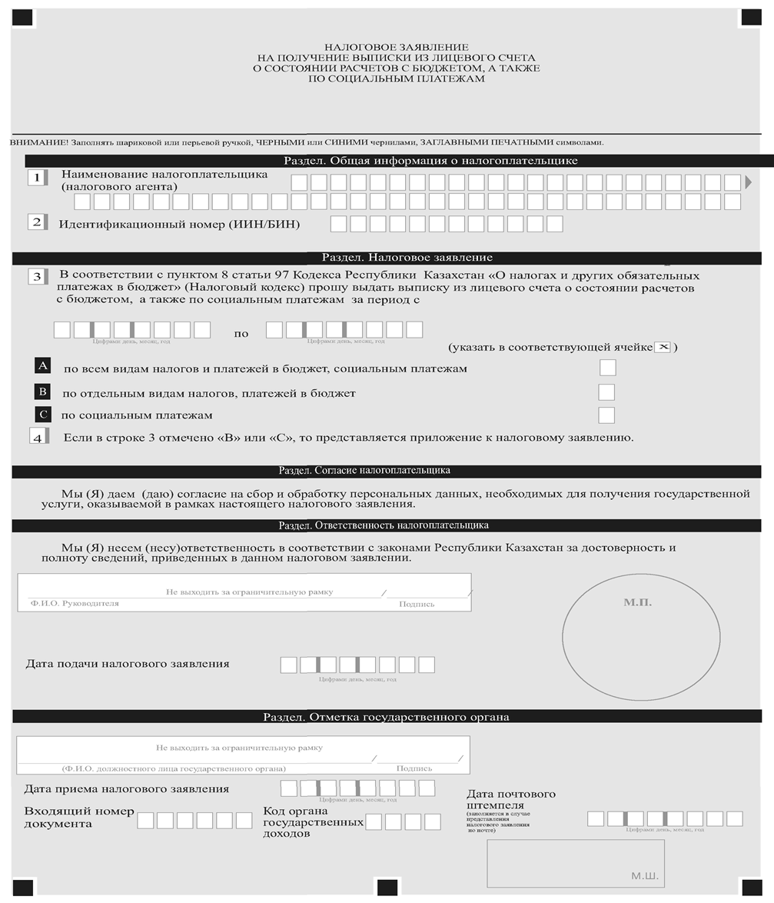
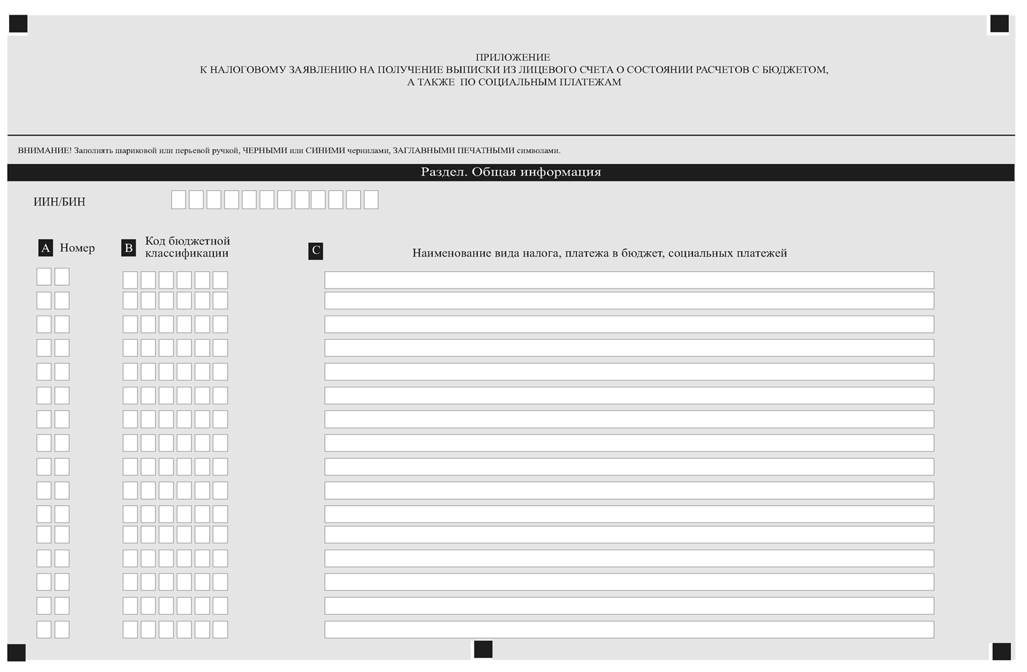

Приложение 2
к стандарту государственной услуги
«Выписка из лицевого счета о состоянии расчетов с бюджетом, а также по социальным платежам»

____________________________________________________
(Фамилия, имя, при наличии отчество (далее – ФИО), либо наименование организации услугополучателя)
__________________________________________
(адрес услугополучателя)

Расписка
об отказе в приеме документов

Руководствуясь пунктом 2 статьи 20 Закона Республики Казахстан
от 15 апреля 2013 года «О государственных услугах», отдел №__ филиала Государственной корпорации «Правительство для граждан» (указать адрес) отказывает в приеме документов на оказание государственной услуги «Выписка из лицевого счета о состоянии расчетов с бюджетом, а также по социальным платежам» ввиду представления Вами неполного пакета документов согласно перечню, предусмотренному стандартом государственной услуги, а именно:
Наименование отсутствующих документов:
- ________________________________________;
- ________________________________________;
- ….
Настоящая расписка составлена в 2 экземплярах, по одному для каждой стороны.

ФИО (работника Государственной корпорации) (подпись)

Исполнитель: Ф.И.О._____________
Телефон __________
Получил: Ф.И.О. / подпись услугополучателя

«___» _________ 20__ год

